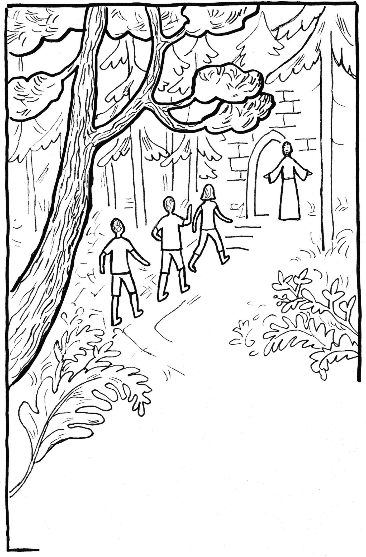

Josef Janšta
PRÁZDNINY
BEZ TABLETU

J O S E F J A N Š T A

P R Á Z D N I N Y
B E Z T A B L E T U

Ilustrace: Lucie Fričová

Opava 2018

Od tabletu do lesa

Je krásný červnový den. Sluníčko už od rána vybarvuje pozdní třešně, rybízy i maliny. Děti ve škole nezajímá dění ve třídě a otevřenými okny vyhlížejí prázdniny. Těší se na ně nejenom žáci, ale i učitelé, kteří se vzájemně povzbuzují, že „těch pár dnů to musí ještě vydržet“.
Po skončení vyučování jdou jako obvykle spolu domů Matěj s Tadeášem. Nemají strach z vysvědčení jako někteří spolužáci. Oba skončí sedmou třídu s výborným prospěchem. Proto se i na poslední den ve škole těší. Slavnost bude i ve farnosti. Rodiny obou kluků půjdou svátečně oblečené poděkovat za školní rok do kostela. Po skončení mše svaté se pan farář zeptá každého ministranta, jak dopadlo vysvědčení. Ministrantům, kteří sloužili nejenom v neděli, dá dárek, který kluky vesměs potěší. Vloni dostali každý jiné DVD. Navzájem si je pak půjčili, a tak viděli několik filmů.
Kaštanově kudrnatý Tadeáš, výrazně menší z obou kluků, se ještě před školní budovou zadívá k nedalekým lesům a zasní se. „Já už se tak těším na prázdniny.“
Jeho kamarád takové nadšení nesdílí. „Je fajn, že nemusíme do školy, ale jinak to bude nuda.“
Podrbe se přitom ve své nepoddajné kštici, která i barvou připomíná poválené obilí, a zeptá se: „Na co se tak těšíš?“
„Na les, na zahradu, na pole.“
„Ty se fakt těšíš na práci?“
„S dědečkem budu chodit na houby, na maliny i borůvky. Strašně se těším na nové brambory, které vykopeme na poli. Budeme trhat rybíz a babička z něj udělá nejlepší šťávu na světě.“
„Ty se máš, že jsi sám a nikdo tě neotravuje. Barča u nás hubu nezavře, a i když je o dva roky mladší, tak si na mě dovoluje. Honza přilítne vždycky, když si sednu k tabletu. Čumí mi přes záda, co si na síti píšu. Ženu ho pryč, ale zamknout se nesmím, a tak ani nezpozoruji, že stojí za mnou a brečí: ,Nech mě tady, nic nebudu dělat.´ Chvíli to s ním vydržím a pak ho píchnu pod žebra a tlačím ho ven. Bolí ho to, a tak strašně ječí. V lepším případě mamka nepřijde. V horším se přižene a bez vysvětlení mi vezme tablet a pohrozí mi tátou.“
„Kolik roků má Honza?“
„Devět.“
„Kdybych já měl takovou rodinu,“ povzdechne si Tadeáš, „tolikrát jsem naše prosil, abych měl brášku nebo sestřičku, ale nikdy mi na to nic neřekli. Buď rád, že máš doma živo.“
„Dneska teda živo bude,“ uvažuje Matěj nahlas, „vlezu k sobě a zabarikáduju se postelí. Honza to bude zkoušet, mamka bude cosi křičet. Ale když nepovolím, tak budu mít klid a budu kecat na síti.“
„A to tě tak baví? Co si tam pořád píšete?“
„Drbeme učitelky, nadáváme jejich donašečům a tak různě.“
„A to tě fakt baví?“
„Někdy jo, jindy je to nuda. Tak to vypnu a hraji si hry.“
„A nechtěl bys jít se mnou do lesa?“
„To jsi uhodl, nechtěl.“
„Tam je klid, nemusel by ses tam hádat s Honzou. Nemusel by ses nudit na síti.“
„A budu se nudit se stromy. Co je tam v lese zajímavého, že tam pořád chodíš?“
„Kdybys tam chodil se mnou, tak bys to poznal.“
„Radši zůstanu u svého tabletu a budu se hádat s Honzou.“
Tadeáš se odmlčí. Usilovně přemýšlí, jak by nalákal kamaráda do lesa. Matěj přece není líný, v tělocviku bývá v cíli mezi prvními. Na výletě vždycky táhne vedoucí skupinu. Je to jasný, je závislák, musí být každý den na síti. Řeknu mu to, když ho doma nechají.“
Tadeáš se natočí ke spolužákovi a vmete mu do tváře: „Jsi závislák, bez sítě nemůžeš žít.“
„Co to kecáš?“
„To, co je pravda. Bez toho svého tabletu nemůžeš být. Jsi závislák, jako jsou chlapi v hospodě závislí na pivě.“
„Kecáš. Klidně můžu být bez tabletu.“
„Dneska?“
„Dneska ne. Mám tam rozehranou hru.“
„Dneska jsi závislý. A co zítra?“
„To máme scuka na síti, budeme tipovat fotbal.“
„Ty ještě sázíš?“
„To nemůžu. Ale radíme tam jednomu hráči.“
„Ty už v tom jedeš až po uši. Jsi závislák.“
„Nejsem.“
„Tak to dokaž. A to hned dneska. Pojď se mnou do lesa, ale tablet necháš doma.“
„A co tam budeme dělat? Na kompu se nenudím, ale v lese?“
Tadeáš přemýšlí jenom chvilku, ale pak vyhrkne: „Překvápko. Něco, co jsi ještě neviděl.“
„V lese?“
„Jo, v lese. Ukážu ti něco, co jsi ještě nikdy neviděl a budeš koukat.“
Tadeáš se leká toho, co vlastně slíbil. Co mu můžu ukázat lese? Snad noru jezevce. Ale co když už noru viděl? A co trojí ozvěna v horním údolí? Ale to ho asi bavit nebude. Bude pořád srovnávat s kompem. Je závislák a není mu pomoci.
Matěj se dívá před sebe. Taky přemýšlí. Ne, závislák nejsem. Dokážu mu to. A hned dneska. Ani se na tablet nepodívám. Ale jestli s tím překvápkem kecá, tak se půjde vyzpovídat ze lhaní. Půjde se vyzpovídat, protože jaké překvapení mi může ukázat? Leda tak houby, maliny, borůvky. Ale tím mě neopije. Budu chtít překvapení, jaké jsem ještě neviděl.
„Dobře, beru to.“
„Co bereš?“ chce se ujistit Tadeáš.
„Jdu s tebou dneska do lesa a ty mi ukážeš překvapení, jaké jsem ještě neviděl.“
„No, doufám, že se to podaří.“
„Už couváš? Takže jsi jenom kecal?“
„Ne, ne, ne. Jenom si nejsem jistý, jestli tě to bude bavit.“
„Stačí mi, když to bude překvápko. Něco, co jsem ještě neviděl. Tak jsi to říkal, nebo ne?
„Jo, tak jsem to říkal. Bude to překvápko, jaké jsi ještě neviděl.“
„Beru to. Za půl hoďky pískám před váma.“
„Ale tablet nechej doma.“
„Co si myslíš, že jsem závislák? Klidně půjdu do lesa a tablet zůstane doma.
Tadeáš to má domů o několik chalup dál. Celou dobu přemýšlí, jaké překvapení ukáže v lese Matějovi. A protože ho nic nenapadá, tak se modlí. Pane Bože, je to na tobě. Vím, že jsem ti to měl říct na začátku, a ne až teď, když si nevím rady. Vymysli něco, prosím, ty to dovedeš. Ty přece umíš všechno. Celý vesmír jsi vymyslel. Já jsem bez tebe v koncích.
Tadeáš vchází do domu o poznání klidnější a hned mezi dveřmi volá: „Mami, já mám hlad.“
„Ale vždyť jsi byl přece v jídelně.“
„Ale já nemám hlad na jídlo, jenom potřebuji posílit.“
„Dobře, posílit. Už tomu rozumím,“ a jde do spíže, aby donesla krupici a uvařila Tadeášovi pochoutku, která ho posílí.

Za půl hodiny, po ostrém zapísknutí vychází Tadeáš z domu. Je sice posilněn dobrou kaší s čokoládou, ale v duši má pusto. Neví o žádném překvapení. Navíc se o ně Matěj hlásí hned, jak vyjde z domu: „Těším se na to překvapení.“
Do půlhodiny jsou oba kluci v lese. Hovor vázne, protože Tadeáš přemýšlí, kam svého kamaráda zavede. Je nešťastný, že ho nic nenapadá. Stále znovu si připomíná: konečně jsem ho dostal z domu, a teď nevím, jak ho v lese udržím.
Do lesa vchází Tadeáš až za kamarádem. Teprve až Matěj samočinně po širší cestě zabočí doprava, tak Tadeáše napadne spásná myšlenka: ukážu mu mraveniště. Takové ještě neviděl. A tak zvolá: „Měli jsme jít doleva.“
„Proč jsi to neřekl hned?“ zabručí Matěj a několik metrů se musí vrátit zpět.
Tadeáš má však už dobrou náladu. Mraveniště objevil teprve nedávno. Uchvátilo ho. Díval se na ně až do tmy a doma to pak studoval v knize o přírodě v lese.
Kluci stoupají úzkou cestou až k mýtině, za kterou přecházejí do vysokého lesa. Tam spatří Matěj velké mraveniště a zvolá údivem: „To je nádhera, to je úplná pyramida.“
Tadeáš toho využívá a chválí se: „Dobré překvápko, že!“

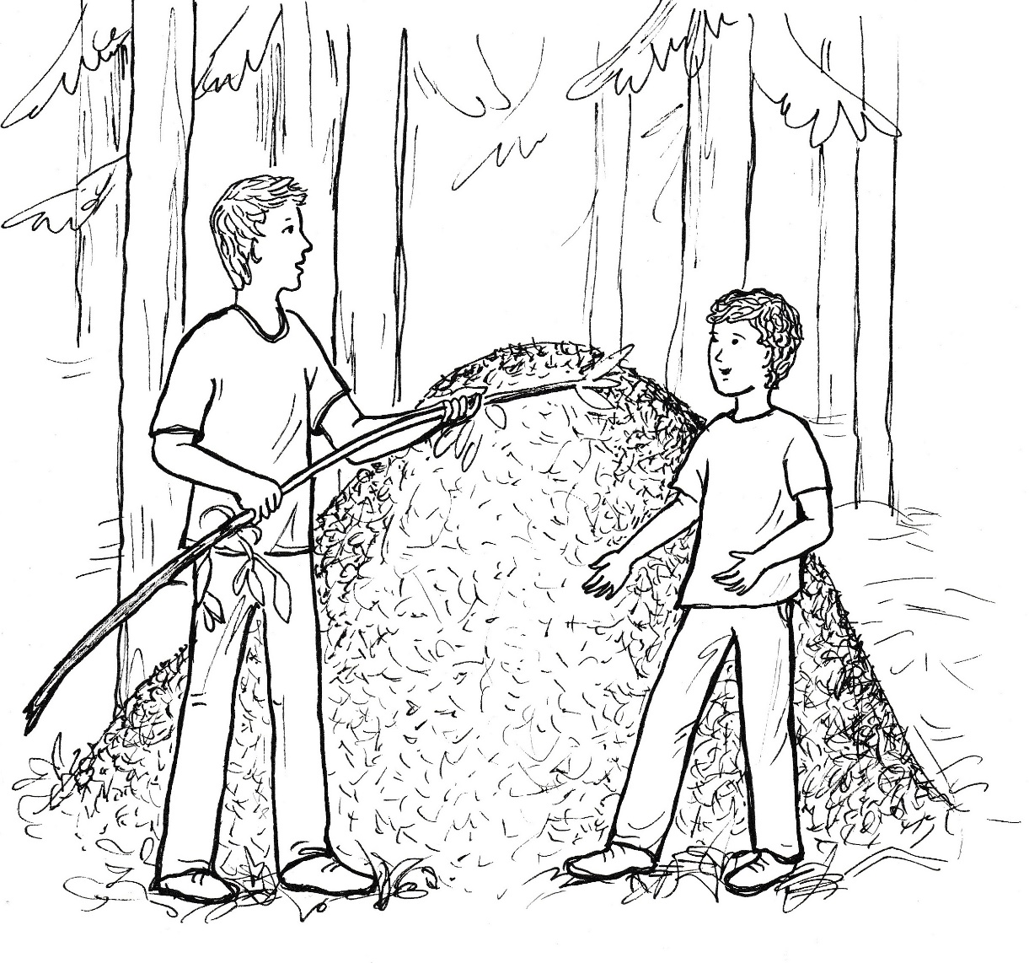

„Je pěkné,“ odpovídá Matěj,“ ale viděl jsem už větší, určitě bylo o metr vyšší.“
„Kecáš.“
„Nekecám. Můžu ti ukázat doma fotku.“
„Podle fotky se moc nepozná.“
„Změříme to,“ zvolá Matěj a ulamuje z nedalekého keře rovný výhon. Zbavuje ho listí a jde k mraveništi. Nečekaně vráží hůl do vrcholu pyramidy.
„Co to děláš!“ vzkřikne Tadeáš, „vždyť mravencům ničíš dům.“
„Jenom to změřím a pak to vytáhnu.“
Ale neudělá to. Běží k nim muž, který zřejmě pozoroval, jak se budou kluci u mraveniště chovat. „Barbaři, barbaři,“ křičí rozezlený chlap, snad padesátník, holohlavý se zatnutými pěstmi.
„Pryč, rychle pryč!“ zvolá Tadeáš a běží do svahu, kde doufá, že využije své trénovanosti.
Matěj opouští cestu a prchá po rovině. Zakopává však o pařez, a padá. Dotlučený se odplíží do hustého keře, kde hledá úkryt. Má štěstí, protože muž vyhodnotil jako hlavního viníka Tadeáše, který dal povel k úniku. Také doufá, že toho malého kluka snadno dostihne.
Tadeáš je zvyklý běhat po lese, a proto opouští cestu a doufá, že v lesnatém terénu svému pronásledovateli unikne. Muž za ním je však zdatný a k prchajícímu hochovi se přibližuje. Jeho dlouhé nohy a dobré obutí mu pomáhají, dech mu stačí.
Tadeáš ho cítí a slyší stále blíže za sebou. Má z něho strach. Nohy mu podkluzují, málem padá. Zachraňuje ho kmínek mladého buku, kterého se chytá a pak se od něho odpichuje. Získává tak něco k dobru. Ale muž za ním brzy ztrátu dohání a volá: „Už tě mám!“
Ale nemá. Chlapci se podařilo podlézt hradbu maliní a rozběhnout se po návrší. Ale jeho pronásledovatel ho opět dohání a natahuje ruku, aby ho strhl na zem. Tadeáš to zpozoruje, uhýbá mu a schová se za kmen mohutného smrku. Jé, tu je cesta, zajásá a rozbíhá se po ní. Jeho krátké nohy kmitají, ale muž je opět za ním. V úzkosti se hoch modlí: „Pane Bože, pomoz mi!“
Tadeáš se ohlíží a spatří rozezlený pohled muže, kterému docházejí síly. Poznává ho, nebydlí daleko od nich, i jeho příjmení si vybavuje – Musil. Ale hoch je na tom ještě hůře. Bodá ho pod žebrem, nemůže dýchat, jde krokem. Vzápětí na něho dopadá těžká mužova dlaň a drtí mu jeho rameno. Klesá na kolena a v předklonu těžko popadá dech.
Muž s ním nemá soucit. „Je ti bídně, ale mravencům bylo hůř, když jsi jim ničil mraveniště.“
„Já jsem nic neudělal.“
„Viděl jsem to dobře. Nelži, nebo bude ještě hůř!“
„Já mám mravence rád a nikdy bych jim neublížil.“
„Místo aby ses omluvil a prosil za odpuštění, tak ze sebe děláš neviňátko. Zmlátím tě, aby sis pamatoval, jak se máš chovat.“
„Nic jsem neudělal,“ hájí se Tadeáš v pláči.
Musil si ho však levou rukou přidržuje a pravicí mu dává facku. Napřahuje ke druhé ráně, ale nečekaně padá na záda. Zezadu mu totiž napřaženou ruku zachytil muž a přitlačil ji k zemi. Přitom důrazně nařizuje: „Na toho chlapce už ani nesáhnete!“
Pokořený chlap se sbírá ze země a staví se do bojového postoje. „Zmizni, nebo ti rozbiju hubu!“
„Zkuste to,“ odpovídá klidně Tadeášův zachránce a ukazuje chlapci, aby uhnul z cesty.
Chlap zaútočí, ale po chvatu mladého muže končí na zemi. Těžce se sbírá, ale když se pevně postaví, tak vymrští pravačku, aby zasáhl břicho protivníka. Ten však jeho úder vykryje a zneškodňuje ho tak, že mu podráží nohy. Teprve teď poznává Musil, že má před sebou zdatného protivníka. Beze slova odchází. Teprve až udělá snad deset kroků, tak se otočí a mezi zuby procedí: „Bezďáku, to ti přijde draho.“
„Jsem sice bezďák, ale děti nebiju.“
Tadeáš s úctou hledí na svého zachránce. Ano, už jsem ho viděl v kostele. A kostelník o něm panu faráři hlásil, že máme nového bezdomovce. Ale bezdomovec přece vypadá jinak.
Muž přerušuje Tadeáše v jeho přemýšlení, když se ho ptá: „Co se vlastně stalo.“
„Vytáhl jsem Matěje od tabletu, aby šel se mnou do lesa. Ukázal jsem mu mraveniště. On chtěl změřit jeho výšku, a tak zapíchl do mraveniště hůlku. Pan Musil na nás vyletěl, a tak jsme před ním utíkali. Tady mě dohnal. Já jsem nic neudělal, a přesto mě bil.“
„A kde máš toho kamaráda?“
„Nevím.“
„Nepotká se někde s tím chlapem?“
„To je možné. Musíme ho najít.“
„Zavolej na něho!“
„Máme signál.“
„Výborně. Přivolej ho.“
Tadeáš hlasitě zapískne signál, ale marně čeká odpověď.
Muž mu radí: „Zkus to tímto směrem. Tam je mraveniště.“
Tadeáš si dává záležet na tom, aby písknutí bylo co nejsilnější, a dočkává se odpovědi.
„Pískej stále znovu, aby přišel za námi!“
Tadeáš poslechne a Matějova odpověď je stále zřetelnější, až se hoch objevuje na cestě vedoucí k nim.
„Dobrý den,“ zdraví muže, který se ho ptá: „Nezbil tě pan Musil?“
„Ne, byl jsem dobře ukrytý, šel kolem mne, nadával, a tak mě nemohl zaslechnout, i kdybych se pohnul.“
„A co nadával?“
„Nerozuměl jsem mu. Nadával na nějakého bezdomovce, a že se pomstí.“
„Mám se na co těšit,“ pokývá hlavou muž.
„Nechápu,“ přiznává Matěj a nechává si vysvětlit, co se tu vlastně stalo.
„Doprovodím vás z lesa,“ nabízí se muž.
Matěj to odmítá. „Není třeba, ten chlap je už dávno z lesa venku.“
„Dobře,“ souhlasí muž, „půjdu tedy po svém. Myslím, že se uvidíme v kostele, anebo se pletu?“
„Ano, jsme ministranti, a už jsme vás viděli,“ odpovídá Tadeáš za oba a dodává: „Moc děkujeme za záchranu. My vás také budeme bránit.“
„Děkuji, jste hodní. Možná to budu skutečně potřebovat. Ale ne abyste se pouštěli do nějaké rvačky!“
Pak už se muž s kluky loučí, přitom jim podává ruku a na každého zvlášť se usměje.
Když jejich záchrance odchází, tak ho kluci mlčky doprovázejí svýma očima. Ale ještě než jim zmizí v zatáčce, tak se Tadeáš rozhoduje: „Jdu za ním. Musím zjistit, kde bydlí.“
„A nebude se zlobit, když ho budeme špehovat?“
„Nesmí nás vidět.“
„Bude nás určitě slyšet. V lese je slyšet každé zapraskání větvičky.
Tadeáš však zvedá hlavu a zadívá se do korun stromů. „Nevidím je, ale slyším. Ptáci začínají svůj koncert. Nebude nás slyšet. Jestli chceš, tak pojď. Jinak jdu sám.“
Matěj jde s Tadeášem rád. Až dosud předčil výlet do lesa všechna očekávání. Žádná nuda, ale pořádné vzrušení. A teď mohou objevit, jak a kde žije bezdomovec v lese.
Kluci rozběhnou po cestě a bezdomovce spatří za druhou zatáčkou. Skryjí se za stromy a z těchto úkrytů vidí muže, jak opouští cestu a sestupuje po svahu dolů.
„Brzy budeme u cíle,“ kvituje to Tadeáš.
Ve vzrostlém lese není těžké sestupovat od jednoho stromu ke druhému a přitom sledovat bezdomovce, který se zřejmě blíží svému domovu.

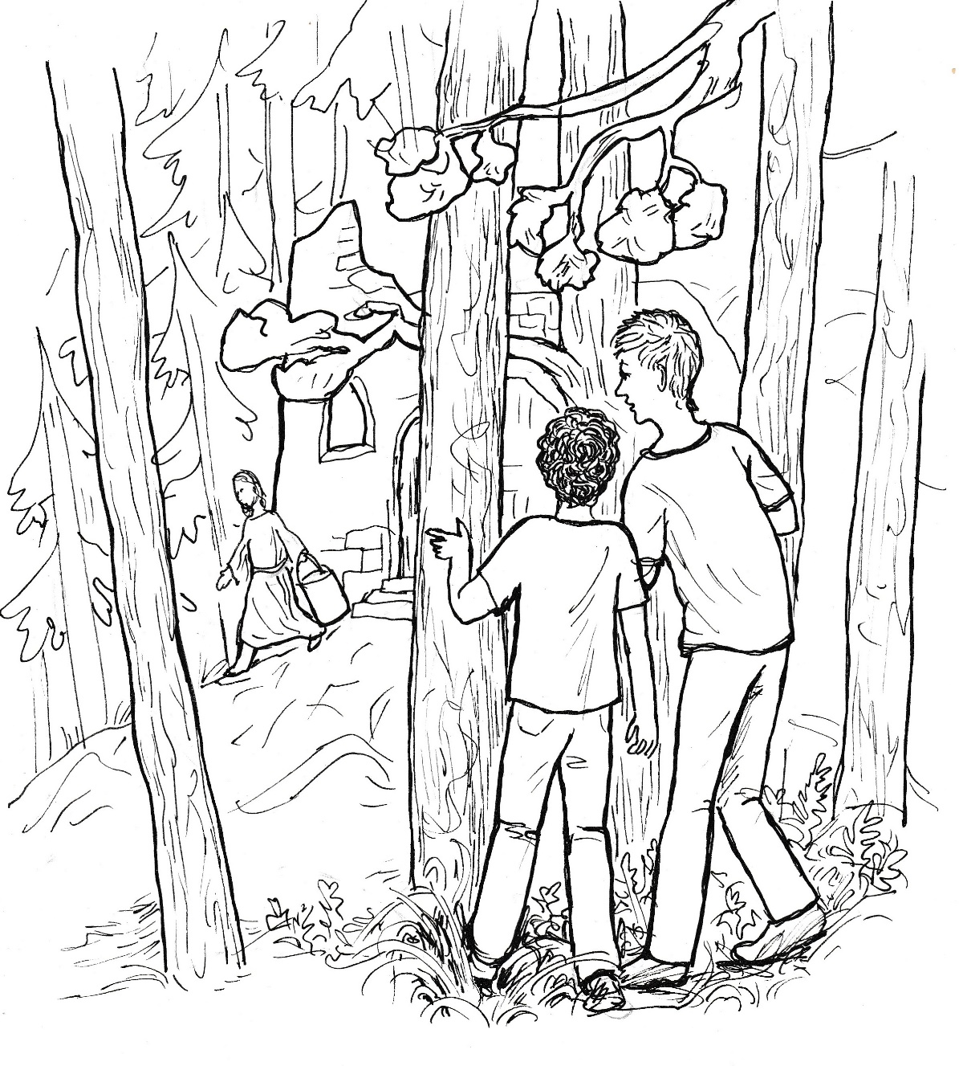
Takřka nedýchají, když spatří polorozbořenou stavbu, která je domovem člověka, který pořádný domov nemá.
„Tam fakt bydlí?“ zašeptá se Matěj, když muž zmizel ve zřícenině.
„Tady chudák bydlí,“ přisvědčuje Tadeáš.
„To je hrozné. Musí mu tam pršet a v noci se třepe zimou. Zažil jsem to na táboře.“
„Řekneme o tom panu faráři, aby ho vzal na faru.“
„Jsme tu tajně. Nesmíme nic prozradit.“
„To je pravda, musíme o tom mlčet. Ten pán by se na nás zlobil, že jsme ho špehovali.“
Matěj vytahuje z kapsy mobil. „Podívám se na mapu, co je to tady za zříceninu. Možná to tam bude.“
„To je dobrý nápad.“
„Podívej se,“ ujede nahlas Matějovi, když na mapě najde, že se dívají na zříceninu poutní kaple. „Bydlí v kapli.“
„Ukaž!“ nechce tomu věřit Tadeáš, a když se o tom přesvědčí, tak prohlásí: „Tak, to je teda objev. Bezdomovec bydlí v kapli.“
„Podívej,“ zašeptá Matěj a ujišťuje se, jestli jsou oba dobře krytí za stromy.
Oba kluci takřka nedýchají, když vidí muže oblečeného do kutny, která je spíchnutá snad z pytloviny a převázaná provazem.
„Jde pro vodu,“ zašeptá Matěj.
„Na poutních místech bývá vždycky nějaký pramen s vodou.“
„Slyšíš? Zpívá si.“
„Je to mariánská písnička. Chválu vzdejme, ó křesťané.“
„To není bezdomovec, když bydlí v kostele,“ uvažuje polohlasem Matěj, když jim zmizel muž v kutně.
„Je to poustevník.“
„Jak jsi na to přišel?“
„Poustevníci žijí sami. Modlí se a postí.“
„Proč?“
„Za hříchy lidí.“
„Anebo za své hříchy?“
„To taky. Zeptáme se na to pana faráře.“
„Už to chceš zase prozradit?“
„Promiň. Ani slovo. Je to tady poustevníkovo tajemství a také naše tajemství.“
„Ticho! Vrací se,“ zklidňuje Matěj kamaráda.
S vykulenýma očima a s obdivem sledují oba hoši, jak se poustevník prohýbá, když nese zřejmě plné vědro vody, se kterým mizí ve své poustevně.
Matěj kývá na kamaráda. „Podíváme se na kapli z boku.“
Přesouvají se na stráni o několik desítek metrů dál a vidí, že kaple měla zřejmě zepředu sakristii, kterou má poustevník přikrytou vlnitou krytinou.
„Tam bydlí a tam na něho neprší,“ sděluje Matěj objev svému kamarádovi.
Tadeáš přikyvuje a tiše říká: „Jdeme domů, abychom toho svatého člověka nevyrušili. Takoví lidé cítí, vidí a slyší víc než my běžní lidé.“
Hoši pomalu a obezřetně vylézají nahoru, kde vcházejí na cestu, po které se sem dostali. Teprve když jsou vzdálení od kaple z doslechu, tak si sdělují dojmy.
Matěj klepe s uznáním na rameno svému kamarádovi a říká: „Překvapení předčila všechna očekávání.“
„Lepší než na tabletu, že?“
„To se nedá ani srovnat.“
„A víš, co tuším?“
„Netuším,“ přiznává Matěj.
„Poustevník, kterého mají lidé za bezdomovce, rozbořená kaple jako poustevna, rozzuřený Musil. A k tomu ještě pořád cítím facku. Na jeden den je toho až moc. Napadá mě, že to budou pořádně dobrodružné prázdniny, i když budeme doma a nikam na dovolenou nepojedeme.“

Poslední den školního roku

Poustevník se probouzí do slunného rána, sedá si na své chudičké lůžko a dělá znamení kříže. Polohlasem se modlí: „Děkuji ti, nebeský Otče, že jsem se probudil do nového dne. Dovol mi, abych ho mohl prožít pro tebe a s tebou. Modlím se za děti, kterým dnes skončí školní rok, za jejich učitele i jejich rodiny. Prosím o požehnání pro všechny, aby prožili pěkné prázdniny. Panno Maria, svatý Josefe, můj milý anděli strážný, provázejte mě, abych prožil dnešek dobře, abych se líbil Bohu a prospěl lidem.“
Muž vstává, navléká si na sebe kutnu a nalévá vodu z vědra do nádoby, která mu slouží jako umyvadlo. Řádně si opláchne obličej, mokrými prsty si pročesává husté, do hněda zabarvené, dosud nepřerostlé vlasy. Podobně si upravuje i vousy, které mu neukázněné rostou do všech stran. Usedá na kámen pokrytý kusem koberce. Za stůl mu slouží deska, odhozená někde na stavbě, položená na bedýnce od ovoce. Ve sklenici má vodu, z vetché utěrky vytahuje chléb. Dělá nad ním kříž a říká: „Požehnej mi, Bože, tohle jídlo, kterým se postím za své hříchy i za všechny lidi, kterým jsem nějak ublížil.“
Ukusuje chléb a zapíjí ho vodou. Přitom není smutný nebo naštvaný, že zde žije v takové chudobě. V duchu se totiž modlí: „Děkuji ti, Bože, za jídlo. Za to, že jsem chudý, nic tady není moje, a tak mám jenom tebe.“
Po skončení jídla odchází na vyhlídku, což je skalní výběžek nedaleko od zchátralé kaple. Usedá na vyhřátý kámen a děkuje Bohu za krásnou přírodu a modlí se za všechny lidi v malém městě, které vidí před sebou rozložené v údolí. Zvláště myslí na kluky, se kterými se včera setkal. A těší se, že je uvidí večer v kostele při mši svaté, které se už teď ráno nemůže dočkat.
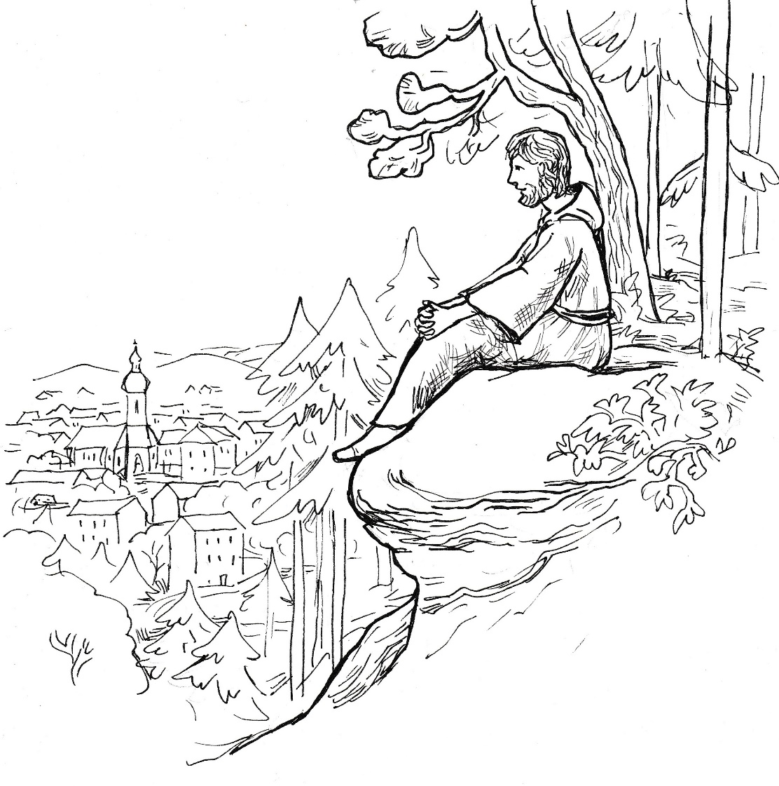
Tadeáš hned po návratu z lesa sdělil všechno dědečkovi. O tajemství poustevníkova obydlí však pomlčel.
Dědeček reagoval hned velmi vzrušeně. „S Musilem nemějte nic společného. Už nadělal v životě hodně zlého. Prostě se s ním nebavte, není to partner pro vás. A kdyby vám nedal pokoj, tak ho pošlete za mnou.“
„A ty se ho, dědečku, nebojíš?“
„Ne, mně neublíží.“
„Třeba si nás už ani nevšimne.“
„Tu prohru s bezdomovcem si nenechá líbit. A vy jste u toho byli. Cítí se před vámi pokořený, bude chtít ukázat svou moc.“
„Dobře, dědečku,“ slíbil Tadeáš a šel obírat maliny do koutu zahrady.
Jakmile však dnes ráno na Matěje zapískal a on vyšel z domu, tak mu hned o Musilovi všechno pověděl.
Matěj se lekne. „To je teda darebák!“
„A pěsti má tvrdé,“ dodává Tadeáš a vzpomíná na včerejší výprask.
„Nesmíme se ho bát.“
„Dědeček říká, abychom s ním nic neměli. Strach z něho je na místě.“
„Doufám, že nám nepokazí prázdniny.“
„Když si ho nebudeme všímat, tak dá pokoj.“
Kluci se blíží ke škole a ve všeobecně dobré náladě na Musila zapomínají.
On však nezapomíná, vyčíhá si je a vstoupí jim do cesty ve chvíli, kdy to oba nečekají.
„Pozdravit neumíte?“ sjede oba překvapené školáky.
„Dobrý den,“ dostanou oba ze sebe.
Muž chce využít momentu překvapení a diktuje: „S tím mraveništěm to na vás ve škole neřeknu. Ale požaduji jednu protislužbu. Pomůžete mi najít, kde bydlí ten bezdomovec.“
„Můžeme jenom na kraj lesa,“ odmítá nabídku Tadeáš a nejraději by si dal přes pusu. Neprozradil jsem tím už to, že bydlí v hloubi lesa?
„To vám tak akorát věřím. Buď ještě dneska vypátráte bezdomovce, anebo jdu teď hned řediteli říct, jaké má žáky na škole.“
Tadeáš je bezradný. Neví, jak se má hájit. Pohlédne na Matěje, na kterém je však vidět, že má z chlapa před nimi strach. Vzpomíná si na dědečka. Mám Musila poslat za ním? Ne, bude otravovat jeho. A pak ho bude z toho bolet srdíčko, jak říkává, když se rozčilí. Ne, dědečka do toho zatahovat nebudu. Ale budeme se řídit jeho radou - musíme Musila ignorovat. Půjdeme dál do školy, jako by tu nebyl. Ale to bychom do něho museli vrazit. Normálně ho obejdeme. Ale co když půjde žalovat do školy a Matěj dostane dodatečnou důtku? Ředitel nesnáší, když někdo ničí přírodu. Tamhle jdou policajti. Mám nápad, nejlepší obrana je útok.
Musil během Tadeášova přemýšlení několikrát vynucoval odpověď. Je na něm vidět, jak je rád, že konečně jeden z kluků promluví.
„Pane Musile,“ oslovuje ho Tadeáš důrazně, ale slušně. „Včera jste mě zmlátil.“
„Však sis to zasloužil.“
„Nic jsem neudělal, ale to je jedno. Zmlátil jste mě a bít děti se nesmí. Na to je zákon.“
„Nic jsem ti neudělal. Vymýšlíš si to.“
„Zmlátil jste mě a já na to mám svědka.“
„Byl jsi tam se mnou sám. Ten tvůj kamarád zbaběle utekl.“
„Nebyl jsem sám. Vy to dobře víte.“
„Nikdo tam nebyl. A nevymýšlej, ani jsem na tebe nesáhl.“
„Byl tam bezdomovec. A on to dosvědčí.“
„Vy víte, kde bydlí?“
„Tamhle jsou policajti. Jestli nezmizíte, tak je zavoláme o pomoc. Jsou tu u školy proto, aby nás chránili.“
„Nevyhrožuj!“
„Vy vyhrožujete. Nechceme s vámi nic mít. Dejte nám pokoj, nebo voláme policajty.“
Musil ještě chvíli váhá. Pátrá v Tadeášově obličeji, zdali to myslí vážně. Ale když vidí jeho odhodlání, tak vztekle odchází. Přitom vyhrožuje: „Najdu si vás jinde.“
Oba kamarádi mohou jít konečně nerušeně do školy. Matěj se zkoumavě podívá na spolužáka a zeptá se ho: „A seš si jistý, že by ti to poustevník dosvědčil?“
„Jo.“
„Jak to můžeš vědět? Třeba by couvl.“
„Včera taky necouvl. Je to poustevník a takoví lidé nejsou zbabělci.“
„To je pravda,“ přiznává Matěj a vchází vedle Tadeáše mezi ostatními dětmi do školy.

Poustevník si hned po skromné snídani dal na záda nůši, do které sbírává hřiby. V ruce měl tašku s nádobami na maliny. Tuto výbavu má vypůjčenou od překupníka, který od něho hřiby i maliny odkoupí a na druhý den prodá mnohem dráž na trzích. Poustevník je rád, že našel takového člověka. Sám by nic neprodal, a takto si vydělá na živobytí a ještě si uspoří peníze na zimní období. Sluníčko mu osvětlovalo cestu i do všech zákoutí lesa, a tak se dostal do míst, kde je to po nedávných deštích poseto hřiby. Nůši měl záhy plnou zdravých hřibů, které nebude muset ani přebírat. Také malin mu rychle v nádobách přibývalo, a tak se mohl kolem třetí hodiny vrátit spokojený do své poustevny.
Po odpočinku a troše jídla se vydává se na cestu do města, aby došel zavčas na mši svatou. Jak se na ni těší. Celý den měl sice Pána Boha v srdci, zpíval tiše Pánu Ježíši i Panně Marii písně, ale při mši svaté je vždy Pánu Bohu nejblíže.
S nákladem se mu těžko stoupá příkrým stoupáním. Ale zvládá to brzy, neboť je vytrénovaný a dopředu ho žene touha, aby byl zavčas v kostele. Prochází místem, kde včera vysvobodil kluky z moci násilníka. Má přitom nepříjemný pocit. Ten chlap mu sliboval pomstu a zřejmě ji i vykoná. Sám se mu ubráním, ale když si na mě vezme posilu, tak to bude zlé. Anděle strážný, nenech mě samotného, buď stále se mnou.
Poustevník jde co nejtišeji, občas se zastavuje a naslouchá, zdali neuslyší něco podezřelého. Očima sleduje každý strom, zdali se za ním násilník neskrývá. Pokud by totiž náhle zaútočil, tak by se mu s nůší na zádech těžko bránil. Anděle Boží, sám se neubráním, buď se mnou, modlí se poustevník v duchu.
Blíží se k místu, kde za stromem číhá Musil. Když spatří na cestě bezdomovce, tak se zaraduje. Tudy chodí, mám to ověřeno. Tady ho s kamarády přepadneme a dáme mu co proto. Slíbí nám, že od nás odtáhne, jinak ho zmlátíme znovu. Ale podívejme se, nese náklad, takto na něho budu stačit sám. S nůší na zádech ho povalím hned a než se vzpamatuje, tak budu na něm. A řeknu mu, že jestli neodtáhne, tak nás příště bude na něho víc. Nechám ho projít a pak na něho zaútočím zezadu. Nebude mít šanci.
Bdělý poustevník však zahlédne muže, jak se přesouvá za stromem. Barva košile prozrazuje včerejšího násilníka. Zastavuje se a bleskově sundává nůši a odkládá tašku s malinami. Je ticho, až přece jenom zapraská uschlá větvička.
Poustevník zamíří ke stromu. Ukrytý Musil nečeká a peláší pryč. Když zjistí, že ho bezďák nepronásleduje, tak se zastaví a volá na něho: „Dneska jsi unikl, ale příště nás bude víc.“
„Proč se mstíte, nic zlého jsem vám neudělal?“
„Včerejšek ti nikdy nezapomenu.“
„Bránil jsem malého kluka.“
„Jsi bezďák a musíš od nás pryč!“
„Nikomu neubližuji.“
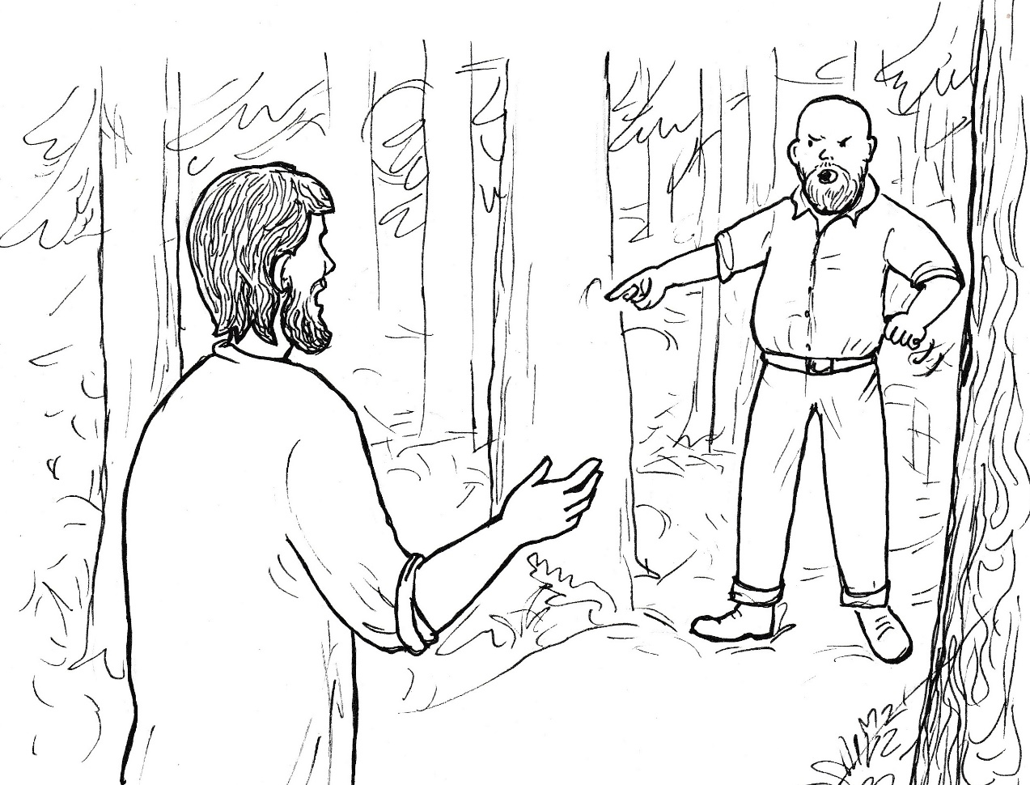
„Bezďáka tu nechceme! Táhni, odkud jsi přišel.“
„Mohu tu žít. Nikomu nic zlého nedělám.“
„Sbíráš houby v lese. A to je náš les.“
„Les je přece všech.“
„Je náš a ty z něho musíš zmizet.“
„Bůh ho stvořil pro všechny a vy tu nebudete poroučet.“
„To se uvidí.“
Po této výhružce Musil mizí v lese. Poustevník se vrací ke své nůši, zvedá si ji na záda a s taškou v ruce se vydává k městu. Ne, tudy chodit už nemohu. Musím si najít jinou cestu. A to už dnes, když půjdu z kostela. Bude tu nepochybně čekat s hordou chlapů stejných jako on. Těm bych se neubránil. Ale bude čekat marně. Horší by bylo, kdyby objevil mou poustevnu. Musím všechno uklidit. Zchátralá kaple musí vypadat zcela opuštěně.

Mše svatá na konci školního roku je vskutku slavnostní. Jsou tu celé rodiny a všechno tu voní začátkem prázdnin. Tadeáš s Matějem ministrují a hned po příchodu k oltáři spatří sedět v rohu pod kůrem poustevníka. Takový svatý člověk, a tu v domě Božím sedí v koutě, přemýšlí Tadeáš. Vypadá jako bezdomovec, a proto si nemůže ani sednout k ostatním lidem - odsedali by si od něho. Přitom on je čistší, než mnozí lidé v kostele. Proč nepřijde ve své poustevnické kutně? Zeptám se na to pana faráře. Ne, co blbnu! Nesmím prozradit, že má poustevnu. Ale takhle to přece nemůže zůstat! Přimluvím se za něho u pana faráře.
Při svatém přijímání přistupují ke stolu Páně snad všichni lidé. Tadeáš drží patenu, a tak ví, že poustevník si pro Pána Ježíše nepřišel. Proč takový svatý člověk, který se tak krásně modlí, nejde ke svatému přijímání? Proč i tady je vyloučený? Zeptám se na to pana faráře. Ne, nesmím prozradit, že bezdomovec je vlastně poustevník.
Po mši svaté se Tadeáš ptá v sakristii pana faráře: „Otče, znáte toho pána, co byl vzadu v kostele?“
„Myslíš toho bezdomovce?
„Toho, co seděl pod kůrem.“
„Ano, znám ho z doslechu, vím o něm. Ale ještě jsem s ním nemluvil.“
„A neměli bychom mu nějak pomoci?“
„Mám s bezdomovci špatné zkušenosti. Když s nimi promluvím, tak chtějí jenom peníze.“
„Potřebují z něčeho žít.“
„Jenomže oni všechno propijí.“
„Ale ten náš bezdomovec nepije.“
„Jak to víš?“
„Včera jsem byl v lese. Matěj píchl holí do mraveniště. Vím, že to neměl dělat. Nestačil jsem mu v tom zabránit. Pan Musil mě za to napadl a bil mě. Zachránil mě bezdomovec. Byl hodný, moc hodný. Chtěl bych se mu odvděčit.“
„Máš pravdu,“ říká zamyšleně otec Karel, čerstvý padesátník, jen o málo větší než Tadeáš, „je jiný než bezdomovci. Nepije, nežebrá, nikdo si nestěžuje, že by byl kolem něho zápach. Půjdeme ho oslovit.“
Do sakristie se vrací Matěj, který byl zhasínat svíčky.
Tadeáš na něho volá: „Pojď s námi za tím bezdomovcem.“
„Už je pryč.“
„Fakt?“
„Jo. Jak jsem začínal zhasínat svíčky, tak tam ještě byl. Usmál se na mne. Když jsem skončil, chtěl jsem se na něho zase podívat, ale už tam nebyl.“
„Přijde zase zítra, to už nám neuteče,“ slibuje kněz a jde vyřizovat něco se stařenkou, která přišla mezitím do sakristie.
Tadeáš s Matějem se pokloní Pánu Ježíši a vycházejí ze sakristie. Překvapí je tam chumel vřískajících dětí. Ministranti jdou k nim blíž a zjišťují, že se dělí o bonbony.
Matěj osloví děvče, které se nedere k bonbonům, ale čeká, co na ně zbude. „Kde jste vzali ty bonbony? To máte od pana faráře?“
„Ne.“
„A od koho je máte?“
„Od jednoho pána?“
„Jak se jmenuje?“
„Nevím.“
Zaslechne to jeden z kluků a sděluje: „To nám dal ten bezďák, co chodí do kostela.“
„Nekecáš?“
„Vyšel z kostela a zvolal: „Děti, tu máte bonbony za vysvědčení.“
„A nic víc?“
„Ne, šel hned pryč a my se tady o ně dělíme.“
Tadeáše se to hluboce dotkne, přesto ještě zvolá: „Děcka, nezapomeňte přijít na faru! Čekají vás tam dárečky od pana faráře.“
„Jo! Víme. Už tam jdeme,“ odpovídají děti a některé, které už mají bonbony, jdou na faru hned za Tadeášem a Matějem.“

Poustevník je v té chvíli už na okraji města. Spěchá ulicí, která vyúsťuje v úzkou silnici, již používají zemědělci. Muž se tak ocitá mezi lány obilí. Svůj milovaný les má po levé ruce, ale cesta ho vede vpravo. Hodně si takto zachází a neví, jak se vůbec k lesu dostane. Ale jde trpělivě dál a modlí se: Jsem jako ty, Pane Ježíši, když jsi musel prchat před farizeji. Odcházel jsi z Judska do Galileje, na opuštěná místa. Musím se skrývat, aby mě nezbili. Hlavně mi však jde o to, abych nepřišel o svou poustevnu. Pane Ježíši, nic nepotřebuji, na ničem nelpím, jenom mi zachovej mou poustevnu. Tam chci činit pokání za své hříchy, tam toužím být s tebou. Tam jsem ti blízko. Prosím, ochraň mi poustevnu.
Poustevník dobíhá na křižovatku polních cest. Tu se dám doleva, jásá v duchu upachtěný muž. Dostanu se tak do lesa, i když z druhé strany. Už se tak těším domů. Mám čerstvý chleba, kus sýra, dneska se posilním, když jsem tolik ze sebe vydal.

Na obvyklé poustevníkově cestě čeká Musil se třemi společníky. Jsou tu proto, aby vyhnali bezďáka, který se usídlil v jejich lese. Všichni se nejprve na útraty Musila posílili v hospodě. Ale když bezďák stále nejde, začínají ztrácet trpělivost.
Nejsilnější z nich Lojza se ptá Musila: „Kde máš toho bezďáka?“
„Musí tu každou chvíli být.“
„A víš to jistě?“
„Je to jeho cesta. Na té mě zmlátil, když jsem ho potkal.“
„Zbijeme ho pořádně, aby si to pamatoval.“
Když však uplyne půl hodina, poznává i Musil, že se děje něco, s čím nepočítal. „Zaběhnu se podívat ke kostelu, proč se tam tak zdržel.“
„Ale do rána tu čekat nebudeme,“ zahučí nejsilnější z chlapů.
Musil spěchá ke kostelu, ale najde jej zamknutý. Běží k faře, odkud slyší hlasy dětí. Z okna ho však zahlédne Tadeáš.
„Musil,“ řekne Matějovi, „musím zjistit, co tu chce.“
Vykoukne z okna a zeptá se: „Koho hledáte, pane Musile?“
„Toho bezďáka. Potřebuji si s ním něco vyřídit.“
Tadeáš se zamyslí. Přece ho nepošlu za ním do lesa. Musím ho zmást. Mám nápad. „Pane Musile, ten bezdomovec je pod ochranou fary.“
„Vy chráníte bezďáka?“
„Jo, je to zbožný člověk, farnost ho chrání.“
„Tak si to vypijete s ním,“ vyhrožuje Musil a vztekle odchází.
Spěchá za kamarády do lesa. Je rozhodnutý, co spolu udělají. Přesunou se do boční uličky za farou. Tam na bezďáka počkají, aby jim neupláchl.
„Kámoši,“ zvolá na kamarády, když dorazí k jejich úkrytu na okraji lesa.
„Tak co, kde ho máš? Už nás pořádně svrbí dlaně.“
„Je na faře. Pod ochranou faráře. Počkáme si na něho tam, aby nám neutekl.“
„Pod ochranou faráře?“ ptá se pro jistotu Lojza.
„Jo. Děcka tam slaví konec školního roku a on je tam s nimi.“
„Pan farář ho chrání a my ho máme zmlátit?“
„Počkáme tam na něho.“
„Víš, kdo je to pan farář?“
„To snad ví každý,“ odpovídá Musil.
Lojza dělá několik kroků k Musilovi a pak mu zblízka z očí do očí říká: „Když umírala moje matka, tak si zoufala, sténala. Přitom bolesti neměla. Nevěděl jsem, co mám dělat. Kdosi mi poradil, ať zavolám faráře. Šel jsem tedy na faru. Pan farář mě vyslechl a řekl, že přijde hned. Než jsem se vrátil, tak stálo jeho auto před naším domem. Pan farář vešel k mámě, my ostatní jsme museli ven. Zpovídala se. Kněz tam byl s ní půl hodiny. Když jsme vešli dovnitř, tak jí podal svaté přijímání a pak se ještě nad ní modlil. Nakonec se rozloučil s ní a s každým z nás. Máma byla po návštěvě pana faráře zcela jiná. Byla klidná a s každým z nás se rozloučila. Večer umřela. Pan farář je u mě správný chlap. A kdo by na něho sáhnul, tak má se mnou co dělat. A to platí i pro tebe, Musile. Jestliže pan farář toho bezďáka chrání, tak ho chráním i já. Rozumíš? A jestli na něho sáhneš, tak sáhnu já na tebe.“
„Tobě nevadí bezďák, který mě zbil?“
„Mám ti přidat? Řekl jsem to jasně.“
„Ale já jsem si vás najal, abyste ho zmlátili!“
„Tak zmlátíme tebe namísto něho.“
„To ne! To ne…“
„Chlapi, jdeme do hospody, máme tam zaplaceno,“ zavolá Lojza a jeho kamarádi jdou vesele s ním.
Musil zůstává na cestě do lesa sám. Odplivne si a řekne si pro sebe: „Když to nejde tak, půjde to jinak. Jenom musím dávat pozor na Lojzu. Je teď jeho ochránce.

Poustevník upachtěný, ale šťastný dochází ke své poustevně. Kleká si před křížem, který má zabodnutý před vchodem do svého bydliště. Modlí se: „Pane Ježíši, děkuji ti, že jsem doma. Cítím v duši pokoj. Vím, že je od tebe. Chráníš mě, i když jsem tvé nehodné dítě. Věřím, žes mi dávno odpustil, a já jsem tady tvůj a ty jsi můj. Jsem tady v bezpečí, protože tví andělé zde nade mnou bdí.“
Toho večera uléhá poustevník klidný. Když usíná, dívá se na hvězdu nad sebou. Mrká na něho a on na ni, pak zavírá víčka a šťastně spí.

Prázdniny začínají

Po příchodu z fary pogratulovali rodiče Tadeášovi k vysvědčení. Měli z jeho vyznamenání radost a dvojky z výtvarné výchovy a ze zeměpisu jim nevadily. Zasedli ke slavnostní večeři: byla rajská omáčka, kterou má hoch velice rád. Pak na stole přistály větrníky, které rychle zmizely. Hovor však vázl. Rodiče se sice pořád syna na něco vyptávali, ale jeho krátké odpovědi k hovoru nepřispěly.
Prvně vstal od stolu tatínek, podsaditý, ramenatý, syn je celý po něm až na vlasy, které má hlava rodiny černé. „Potřebuji zakreslit změny na stavbě.“
„Zase ta tvoje stavba,“ odpověděla nevlídně maminka, blondýnka s jemnými rysy v obličeji, o pár centimetrů menší než její manžel.
Tadeáš se až lekl, když jindy milá a usměvavá žena, a tak ji i chválí jako sestru pacienti v nemocnici, se zamračila a zčervenala jako krocan.
Tatínek na to nereagoval a odešel do své pracovny. Jeho žena ho nakvašeně vyprovodila slovy: „Máš v hlavě jenom ty svoje stavby.“
Tadeáš zůstal jako opařený. Takovou výměnu slov mezi rodiči dosud nezažil. Chtěl něco říct na obhajobu tatínka, že má starosti a potřebuje si jako projektant dořešit nějak problémy… Neřekl však nic, protože maminka se uzavřela do sebe a dělala si pořádek na kuchyňské lince.
„Jdu za dědečkem,“ oznámil hoch a vyběhl na zahradu, aby pomohl se zaléváním.
S dědečkem mu bylo jako vždy dobře, a tak se vrátil domů až při stmívání. Osprchoval se, a když tatínek setrvával ve své pracovně a maminka přerovnávala něco ve skříni v ložnici, tak popřál oběma „dobrou noc“ a zmizel ve svém pokoji.
Jsem utahaný, hned si lehnu, řekl si sám pro sebe a usedl na válendu, aby se pomodlil.
Děkoval Bohu za celý školní rok, za ministrování i za Matěje. Pak si klekl, sepnul ruce a nahlas se modlil: „Otče nás“ a „Zdrávas Maria“.
Poté potichu prosil za rodiče, aby se měli rádi tak, jak to bylo dosud. Vroucně se modlil, aby se už neopakovala dnešní večeře, kdy na sebe tatínek s maminkou nebyli hodní.
Ulehl s tím, že jako vždycky okamžitě usne. Ale namísto spaní se mu stále znovu přehrávaly v mysli scény z dnešní večeře. Viděl zachmuřeného tatínka a zvláště maminku, která sekala do tatínka jako sekera do špalku. Do duše se mu vkrádala úzkost, že ztratí až dosud krásnou rodinu. Ne, ne, ne, odháněl tyto myšlenky, které se však stále znovu vracely. Nevěděl si s touto situací rady. Ještě nikdy nic takového neprožil. Pokud měl dosud někdy nějaké starosti, tak s nimi zašel za rodiči, kteří ho uklidnili, a mohl jít spát. Ale to teď nemohl.
Venku se mezitím úplně setmělo. Tadeáš leží a slyší, že se rodiče scházejí v kuchyni. Zprvu se baví potichu, takže jim nerozumí. Hovor sílí, až slyší zcela zřetelně.
Maminka má v hlase stejnou zlost jako při večeři. „Celé roky jsi v létě pořád na stavbě. Nikdy jsme neměli dovolenou.“
„Měli jsme krásné dovolené v zimě, když stavby stojí. A snažil jsem se sehnat krásná místa,“ odpovídá tatínek už také vzrušeným hlasem.
„Ale já chci jet na dovolenou teď v létě. Někam k moři, kde se opálím a budu jako jiné ženské.“
„Teď v létě dovolenou nedostanu.“
„Všichni mají v létě dovolenou. Jenom my nemůžeme.“
„Máme rozdělané tři stavby. Denně něco řešíme. Kvůli mně nemůžeme zastavit stavby! Každá práce člověka nějak omezuje. Kvůli postupu v tvé práci nemáme další děti. Pořád to odkládáme, i když jsi postoupila na vrchní sestru.
„Ale dovolenou si mohu vzít kdykoliv. U tebe to v létě nejde. Ale jsou tam přece ve firmě i jiní lidé. Nejsi nepostradatelný.“
„Nikdo mě nezastoupí. Každý má své práce dost.“
„A kdybys byl nemocný, tak by to také muselo jet. Každý je nahraditelný.“
„Nejde to. Nikdo z firmy nemá v létě dovolenou.“
„Tak ji budeš mít ty. Prostě zítra přijdeš do práce a řekneš, že chceš dovolenou.“
„To nejde. To neřeknu.“
„Bojíš se jich. Jsi zbabělý.“
„Nebudu si to vynucovat. Styděl bych se před ostatními.“
„Tak tam půjdu já a uvidíš, jak všichni sklapnou.“
„Nikam nepůjdeš.“
„Takže dovolená letos v létě zase nebude?“
„Ne. Pojedeme do hor na Vánoce a na Nový rok.“
„To si můžeš jet sám. Já pojedu na dovolenou teď.“
„Uklidni se a nevyhrožuj!“
„Nemám se proč uklidňovat.“
„Tak nevyhrožuj!“
„Nevyhrožuji. Pouze ti oznamuji, že pojedu k moři s Tadeášem. Ještě nikdy nebyl u moře a musí poslouchat spolužáky, jak si o moři povídají. Když ho nedovezeš k moři ty, tak s ním pojedu sama.“
„Nikam nepojedeš. Je to také můj kluk a já tě s ním samotnou nepustím.“
„Nebudu se tě ptát. Prostě jednoho dne s ním zmizím.“
„Opovaž se!“
„Ty mi nebudeš poroučet,“ křičí žena a pak je slyšet pád něčeho skleněného.
Naráz je ticho jako po bouři.
Tadeáš leží odkrytý a roztažený na svém lůžku a nechce se mu věřit, že to, co slyšel, je pravda. Plácá se po tvářích, aby se ubezpečil, že nespí. Rodiče se hádají, s takovým se ještě rozvedou… Ne, to se nesmí stát. Já na žádnou dovolenou nechci. Mám zahradu, pole i les. Nepotřebuji jet k moři. Ale potřebuji mít rodinu. Rozvod ne!
Tadeáš leží, ale nespí. Pokouší se modlit, ale nedovede se soustředit. Doléhá na něho i to, co se dozvěděl, že nemá sourozence proto, že maminka se chtěla stát vrchní sestrou. Komu to mám říct? Kdo mi pomůže? Dědeček? Anebo pan farář? Poustevník! Ano, hned ráno vyrazím za poustevníkem. On mi poradí, on se bude za nás modlit. Lidé chodili vždycky za poustevníky prosit o radu a pomoc. Ano, hned ráno půjdu za poustevníkem a on nám pomůže.
Tadeáš se uklidňuje. Má jistotu, že s poustevníkem se situace napraví. Jeho dech se prodlužuje, brzy usíná.

Nespí však Musil. Krátce po půlnoci vychází ze svého domu. Má jasný plán, jak vypudit bezdomovce z jejich městečka. Ne já, ale lidé ho vyženou. Rozhněvaní lidé si to s ním vyřídí sami. Bude stačit pár dnů a poženou ho s klacky pryč. Žijeme si tu poklidně. Na noc se ani branky u zahrádek nezamykají. Proč taky? Nikdo tu nekrade. Ale najednou se krást bude. Lidé se budou ptát jeden druhého, jak je možné, že se jim ztrácí úroda ze zahrad. Nikdy to tu nebylo. A to bude chvíle pro mne. Nikdy se tu nekradlo, protože tu nebyl bezďák. Ano, bezďák po nocích obchází zahrady a krade. Ta troufalost! Uhnízdí se tady. Nikoho se neptá. My ho tu necháváme, i když nám sbírá hřiby v lese. A on se odměňuje takto! Pryč s ním! Už tu nebude ani minutu! Vyženeme ho!
S takovým plánem směřuje k domku vdovy Dvořákové. Je nahluchlá, psa nemá, a tak můžu očesat višni v předzahrádce. Ráno si toho hned všimne a všem o tom bude povídat. A lidé se hned zítra začnou ptát: Kdo to udělal?
Musil se drží plotů a budov, když postupuje k vyhlédnutému domu. Jenom musím opatrně, abych moc nevyplašil psy. Když hlídač zaštěká, jak projdu, tak se nic neděje, ale nesmí štěkat dlouho. Je to v pohodě. Ještě dva baráky a jsem na místě.
Branka je otevřená, měsíc svítí. Višně se pěkně lesknou. Je to nízký strom, otrhám skoro všechno. A hlavně tu musím všechno podupat, aby na zlodějinu babička hned ráno přišla.
Ticho protíná řev koček, které se honí. To mi ještě scházelo: probudí psy! A vskutku během několika vteřin štěkají psi z celého okolí. Kočky řvou, psi štěkají. Musím se schovat, aby mě někdo neviděl. Musil si lehá vedle obrubníku plotu, v jehož stínu ho není vidět.
Vzápětí se pár metrů od něho otevírá okno. Ukazuje se, že stará paní Dvořáková není tak hluchá, jak se o ní říká. V sousedním domě vykukuje z okna muž, který okřikuje svého psa: „Přestaň!“
Paní Dvořáková na něho volá: „To jsou kočky. Řvou jako pominuté.“
„Ale já mám ráno vstávat do práce.“
„Ale kočkám neporučíte!“
A vskutku: po novém zaječení koček štěkají snad všichni psi jako pominutí.“
Z protějšího domu vystrkuje hlavu mladá žena a nadává: „Psi mně vzbudili děcko.“
„Můžou za to kočky,“ vysvětluje jí paní Dvořáková.
Po dalším zaječení koček je odpověď psů ještě mohutnější. Soused naříká: „Ty potvory budou řvát snad do rána!“
Musil se u obrubníku potí. Leží na boku, aby s plotem splynul. Jak dlouho to takhle vydržím? Ale když si lehnu na záda, tak mě babka uvidí.
Kočky najednou neječí, někdo je asi rozehnal. Také psi se uklidňují, okna u sousedů i naproti se zavírají. Stará paní Dvořáková však zůstává v okně, zapřená o lokty. Musil se potí. Ještě chvíli a padnu na záda. Babka začne ječet, a když budu prchat, tak mě pozná. A zlodějem budu já!
Psi už jsou ticho. Nikde se nic neděje. Babičku přestává bavit dřepět v okně. Zavírá je a Musilovi se uleví. Může ze svého úkrytu. S trháním však ještě počká. Teprve po půlhodině přistupuje opět ke stromu a už nerušeně natrhá ještě půl košíku višní. Všechno v okolí stromu pořádně pošlape a mizí pod rouškou noci.

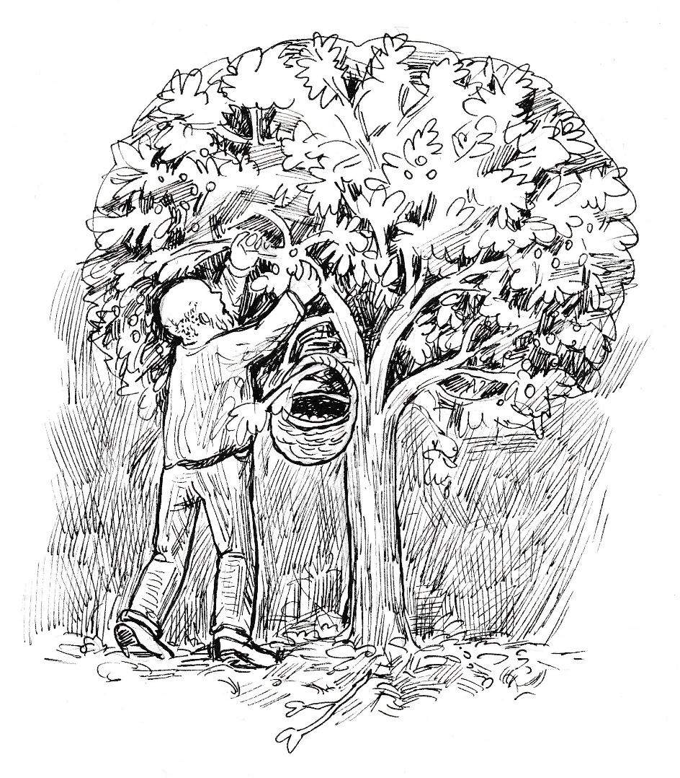
Jakmile má dům z dohledu, tak si poskočí. Akce se zdařila. Ale co s těmi krásnými višněmi? Z těch by byla parádní višňovice. Ale kam je schovám? Stará všechno vyšňupe. Vysypu je tamhle do křoví.
Když dorazí Musil domů a nevzbudí přitom ani ženu, tak si tiše zatleská. To nemělo chybu. A nebudu čekat, rozjedu to hned ráno. Pomsta je sladká, bezďáku, nejpozději do týdne budeš pryč!

Ráno jako obvykle vstává poustevník s východem slunce. Chválí Boha za bratra Slunce, za sestru Vodu, která jako rosa pokryla všechno, co nebylo v noci zakryté. Chválí Boha za bratra Měsíce, který pomalu opouští oblohu, aby ji přenechal slunci. Poustevník si kleká do mokré trávy, sklání hlavu a modlí se: „Můj nebeský Otče, děkuji ti, že mám před sebou další den, ve kterém tě mohu chválit a dělat pokání za své hříchy. Věřím, že jsi mi dávno odpustil, ale já prosím, pomoz mi mé jednání napravit. Jsem tu s tebou, lituji všeho, co jsem udělal, a jsem tu připravený k poslání, které mi dáš. Rád splním cokoliv, čím mě pověříš. Amen.“

Vedle lůžka Matěje už potřetí vyzvání mobil, ale marně. Za rameno ho chytá bráška Honza a šeptá: „Řve ti tady mobil.“
„Co?“
„Mobil ti tady řádí, a ty jsi hluchý.“
„Ukaž!“
Honza mu podává přístroj, Matěj ho přebírá a zahledí se na displej. „To je Tadeáš. Co chce?“
Přijímá hovor. „Matěji, promiň, že tě budím. Musím za poustevníkem. Čekám tě na kraji lesa.“
„To musí být teď?“
„Jo. Pak nám poustevník odejde pryč.“
„Jsem tam hned.“
„Chleba mám ssebou. Nezdržuj se s jídlem.“
„Jo. Už se oblékám.“
Matěj rychle vstává a říká Honzovi: „Řekni mámě, že jsem šel za Tadeášem.“
„Vezmi mě ssebou.“
„Jsi ještě malý, až vyrosteš.“
„Na vyřizování malý nejsem, ale jinak jsem na všechno malý.“
„Nejsi malý, ale my s Tadeášem jsme velcí. Ale někdy tě vezmu, neboj.“
Honzu to uspokojí, zalézá do lůžka, a jakmile bráška opustí pokoj, tak si přitáhne přikrývku a blaženě usíná.
Tadeáš poskočí radostí, když se Matěj vynoří ze zatáčky. „Co se děje?“ ptá se hned.
„Naši se hádají, vypadá to na rozvod, jedině poustevník to může zachránit.“
„Vaši? Takoví vzorňáci? Ti se přece nemohou nikdy rozvést.“
„Kdybys je slyšel, tak bys mluvil jinak.“
„Ty chceš pozvat poustevníka k vám?“
„Ne. Ale on mi poradí, co mám dělat. Lidé chodili vždycky za poustevníky a prosili je o radu.
„A bude se s námi vůbec bavit?“
„Svatí muži vždycky pomáhají. Jdeme.“
Hoši chvíli běží, chvíli jdou krokem. Snad za čtvrt hodiny sestupují po stráni k poustevně. Když je poustevník spatří, lekne se. Ale když poznává Tadeáše a Matěje, tak je vlídně přivítá. Přitom se jich však zeptá: „To už se ví, že tady bydlím?“
„Ne, to nikdo neví,“ odpovídá Matěj.
„A jak o tom víte vy?“
„Sledovali jsme vás, ale nikomu jsme o vás neřekli. Je to naše tajemství. Ani pan farář neví, že jste poustevník.“
„A vy to víte, že jsem poustevník?“
„Jasně,“ ujímá se slova Tadeáš. „Modlíte se, postíte se, žijete o samotě. To dělají jenom poustevníci.“
„Dobře. Vypátrali jste mě a děkuji vám, že o mně mlčíte. A teď mi řekněte, proč jste přišli.“
„Potřebuji radu,“ začíná vyprávět Tadeáš svůj příběh z této noci.
Poustevník pozorně poslouchá a hocha nepřerušuje. Na konci svého vyprávění Tadeáš prosí: „Poraďte mi, co mám dělat, aby se naši nerozvedli. Mám strašný strach, aby se něco takového nestalo.“
„A ty bys chtěl jet s maminkou k moři?“
„Ne, bez tatínka bych na dovolenou nejel.“
„Dobře, to je důležité. Ale radu ti zatím nedám. Budu se za vás, za celou vaši rodinu modlit. Pokud mě Duch svatý osvítí a mne něco napadne, tak ti to povím po večerní mši svaté. Přijdeš?“
„Určitě, budu ministrovat.“
„Teď se neboj a jdi klidně domů. Kdyby se tě maminka zeptala, zdali bys jel s ní k moři, tak jí řekni svůj postoj. To je zatím všechno. Modli se, já se budu také modlit a Duch svatý nám poradí. Já teď jdu na houby a na maliny. A o mé poustevně pomlčte! Zlí lidé by mě odtud vypudili.“
Pak se už navzájem loučí a vzápětí jako kamzíci vybíhají na stráň. Odtud na poustevníka zamávají, počkají na jeho odpověď a pak už zamíří domů.

Musil po vydatné snídani vychází z domu. Bez váhání zamíří k domku paní Dvořákové, se kterou si chce promluvit. Ale dveře i okno jsou zavřeny. Že by stará paní ještě spala? Zajdu na náměstí, projdu pár obchodů a zase se vrátím. Ne, mám nápad. Vyřídím to hned.
Vchází otevřenou brankou a u dveří zazvoní. Chvíli trvá, než stará paní otevře. „Trvá mi to, než se rozejdu. Co si přejete, pane Musile?“
„Dobré ráno,“ zdraví muž a hned jde k věci. „Co jsem šel kolem vás, tak jsem obdivoval tu vaši višeň. Ty nádherné velké plody. Říkal jsem si, že vás poprosím o sáček višní.“
„Však si natrhejte,“ skáče mu do řeči stará paní.
„Nic už na stromku nezůstalo, jedině nahoře, ale tam nedostanu.“
„Ale já jsem je ještě netrhala.“
Žena sestupuje ze schodku na chodník a po několika krocích zvolá: „Zloděj! Musel tu být v noci zloděj.“
„A pořádně vám to tady poválel.“
„To byl teda vandal. Ukradl višně a ještě mi tady zničil květiny. Kdo to mohl být? Ještě nikdy se mi něco takového nestalo.“
„Ty višně byly krásné. Lákaly.“
„Ale kdo by to mohl ukrást, pane Musile, žijeme tady pohromadě tolik let. Známe se. Zloděje tu mezi sebou nemáme.“
„A přece máme.“
„Máme,“ přitakává žena.
„Máme tu nového obyvatele, kterého neznáme.“
„Někdo se přistěhoval?“
„Ano, přistěhoval.“
„Kde bydlí a jak se jmenuje?“
„Bydlí někde v lese, a jak se jmenuje nevím. Je to bezďák.“
„Myslíte, že to udělal on?“
„To nevím. Jenom jsem chtěl říct, že máme nového obyvatele.“
„A on mi to tu ukradl. Nikdo z místních by to neudělal.“
Musil se má k odchodu. „Paní Dvořáková, tak já už půjdu, mám svoji práci.“
„Mrzí mě, že jsem vám nemohla dát pár višní.“
„Nedá se nic dělat, snad příští rok se zase urodí. Na shledanou.“
Musil odchází, ale stará paní zůstává stát u stromu. Nemůže si zprávu o krádeži nechat jenom pro sebe. Svrbí jí jazyk. Už ji ze stání bolí nohy, když odnaproti vyjíždí mladá paní s kočárkem a zdraví: „Dobrý den.“
„Dobý den,“ odpovídá paní Dvořáková a hned dodává: „Víte, co se mi stalo?“
„Netuším.“
„V noci mně někdo otrhal višeň a všechno mi to tu zničil.“
„To snad není pravda. Tak už také máme mezi sebou zloděje.“
„Musel to udělat ten bezďák, co se tu nastěhoval.“
„Už jsem ho taky viděla.“
„Tak jsme si tu žili v pohodě a teď je to jinak.“
„No jo, budeme si muset dávat větší pozor na své věci,“ řekne nakonec mladá paní a tlačí kočárek směrem k náměstí, kde si zprávu o zloději nenechá určitě jenom pro sebe.
Postupně se tak šíří městečkem zpráva o bezďáku, který okradl starou Dvořákovou. Pomluva, kterou zažehl Musil, se dál šíří už bez jeho námahy.

Tadeášova maminka přišla dnes z nemocnice nezvykle brzy – už před polednem. Překvapenému synovi, který plel na zahradě, řekla: „Mám hodiny navíc, a tak jsem si vzala volno, abych ti udělala něco k jídlu.“
„Mohu to dodělat?“ zeptal se Tadeáš.
„Určitě! Zavolám tě k obědu,“ odpověděla maminka a spěchala domů.
Kuchařka je rychlá, po půlhodině volá k obědu.

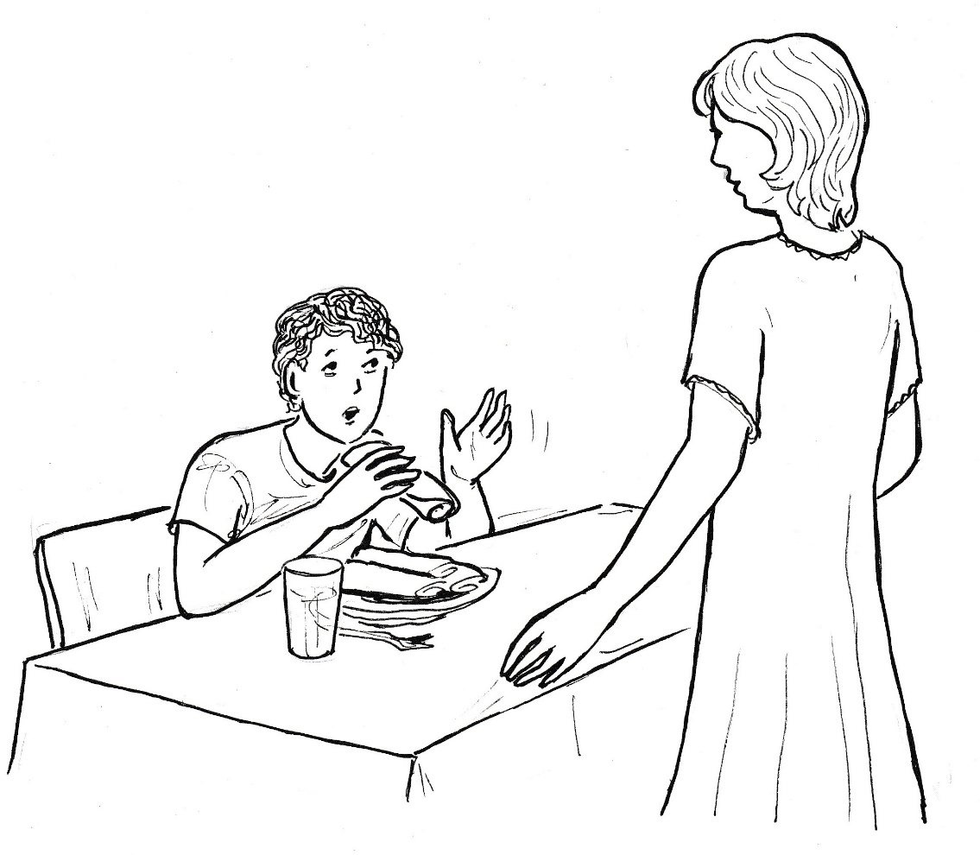
„Tak brzy?“ diví se Tadeáš.
„Je to rychlovka: špenátová polévka a palačinky.“
„To bude dobrota,“ raduje se hoch a po modlitbě usedá ke stolu.
Tadeáš se pouští s chutí do jídla a maminka má radost, že mu chutná. Když sní polévku, dostává na talíři hromádku palačinek.
Hoch se zakousne do první z nich a blahem přivře oči.
„Je nám tady spolu dobře,“ říká k tomu maminka a pokračuje: „Chci, abys měl pěkné prázdniny, a tak jsem přemýšlela, že bychom spolu jeli k moři.“
„Bez tatínka?“ diví se Tadeáš.
„Tatínek nedostane v létě dovolenou, tak pojedeme sami.“
„Ale já nepotřebuji jet k moři. Je mi tady doma dobře. A těším se, až pojedeme v zimě všichni spolu.“
„Tak mám jet sama?“
„Ne, pojedeme spolu všichni v zimě. Tatínek vymyslí vždycky báječnou dovolenou.“
„Ty fakt nechceš jet se mnou?“
„Chci, ale také s tatínkem.“
Maminka na to už neříká nic, uklízí na lince, myje nádobí.
Když práci dokončí, tak suše oznamuje: „Vrátím se ještě do nemocnice, nenechám tam holky samotné.“
Tadeáš je překvapený, že maminka zase odchází. Chce ji nějak potěšit. „Děkuji, bylo to moc dobré.“
Ale maminka už na to nereaguje. Spěšně opouští dům, aby její syn neviděl, že pláče.

Poustevník radí

Poustevník se vždycky těšil na chvíle, kdy opustil své chudé obydlí ve zchátralé kapli a vydal se na cestu do kostela. Mše svatá byla pro něho vrchol každého dne a jeho místo v rohu pod kůrem nebylo nikdy prázdné.
Dnes však poprvé má i jiné pocity. Ví, že jeho protivník se svými útoky nepřestane. Copak dnes asi vymyslí? Nepřekazí mi účast na mši svaté? Nenapadne mne někde v blízkosti kostela, když mou novou cestu z lesa nezná?
Poustevníkovi se uleví, když ve své pouti dorazí na náměstí, a cestu do kostela má volnou. Současně vychází z fary i otec Karel.
„Chvála Kristu,“ zvolá poustevník, když se dostává na úroveň duchovního správce.
„Až na věky věků,“ odpovídá kněz a dělá několik krůčků k bezdomovci.
„Chtěl jsem vás dneska pozvat blíže oltáře, ale co to o vás slyším.“
„Co se stalo“ ptá se poustevník bezelstně.
„Nechce se mi tomu věřit. Ale od tří lidí jsem se dozvěděl, že jste okradl starou a bezbrannou paní Dvořákovou.“
„Já?“ zvolá nechápavě muž, který by si z cizího nevzal ani to, co by našel na chodníku.
„Lidé jsou pobouřeni, že jste v noci otrhal višně na zahrádce staré a chudé vdovy.“
„To je nesmysl, v noci jsem spal.“
„Ale zprávu o krádeži mi přišli říct důvěryhodní lidé.“
„A já jsem nedůvěryhodný, že…“ říká smutně bezdomovec.
„Jste pro mne neznámý. Nevím, co mohu od vás čekat.“
„Žádné višně jsem neukradl. Je to pomluva.“
„Jak vám to mám věřit?“
„A jak můžete věřit lidem, kteří tvrdí, že jsem ukradl višně, a přitom mne neviděli.“
„Máte pravdu. Budou to řeči. Je nesmysl, že by všichni stáli u domku paní Dvořákové, nechali vás ukrást višně a klidně vás nechali odejít. Ale kdo šíří takové pomluvy?“
„Někdo mne nemá rád a chce mne pošpinit.“
„Pane…“
„Jmenuji se Josef.“
„Pane Josefe, nestůjte vzadu v kostele, ale pojďte blíž k oltáři.“
„Pane faráři, zůstanu raději vzadu, abych ještě více neprovokoval. Stačí mi, když jste mi uvěřil. Je to pro mne moc důležité.“
Otec Karel tiskne ruku bezdomovci, aby ho ujistil, že je mu blízko.
Tři ženy sedící na lavičce před jedním z domů na náměstí kroutí nevěřícně hlavou, až jedna z nich řekne: „Jak se může farář paklovat s chlapem, který okradl chudou ženskou?“
Naopak ze sblížení kněze s poustevníkem se radují Tadeáš s Matějem, kteří přišli do kostela dřív než obvykle, aby se zeptali moudrého muže na radu. Běží za ním a zastihují ho v předsíni kostela.
„Pane poustevníku,“ zvolá na něho Tadeáš.
Poustevník se otáčí s prstem na ústech. „Pssst!“
Tadeáš si pleská přes pusu. Peskuje se i v duchu. Jak jsem mohl zapomenout, že poustevníkem je jenom pro nás dva! Pro všechny ostatní je bezdomovec. „Promiňte, ale snad mě nikdo neslyšel.“
„Dobře. Ale příště si dej už pozor.“
„Dám,“ slibuje Tadeáš a hned se ptá: „Co mám dělat s maminkou?“
Poustevník pokývá hlavou a přivře oči. „Přemýšlel jsem o tom celý den. Modlil jsem se a prosil Ducha svatého, aby mi poradil. Věřím tedy, že ti tedy neřeknu jenom svoji radu, ale něco z moudrosti Boží.“
Tadeáš hned zvěstuje, co prožil. „Maminka přišla v poledne z práce a chtěla po mně, abych jel s ní k moři. Řekl jsem jí, že bez tatínka nepojedu.“
„A co na to maminka?“
„Chtěla si to vynutit a pak byla smutná. Vrátila se do práce.“
„Dobře,“ přikyvuje poustevník a pak tiše radí: „Najdi si vhodnou chvíli a mezi čtyřma očima mamince řekni: „Nepřeji si dovolenou u moře, ale přeji si, abys měla miminko a měli bychom pak společnou dovolenou doma.“
Tadeáš zírá na poustevníka, rychle vzrušením dýchá a přemýšlí. Copak to mohu mamince říct? Nebude se zlobit? Tolikrát jsem prosil o bratříčka nebo i sestřičku, ale šlo to vždycky do prázdna. A teď, když se naši pohádali, mají mít spolu děti…
„Připadá ti to divné?“ ptá se poustevník.
„Nevím, jak pochodím.“
„Ty nepochodíš.“
„Já to přece musím říct mamince.“
„Ale nepůjdeš sám.“
„S Matějem?“
„S Duchem svatým. Při mši svaté ho popros, aby byl s tebou. A pak se už nemusíš bát.“
„Nikdy by mne nenapadlo, že mám říct mamince v této situaci o miminko.“
„Mne by to také nenapadlo.“
„A jak jste na to přišel?“
„Byl jsem v lese a modlil jsem se, aby mně Bůh poradil, co ti mám říct. A tu se vynořila z křoví liška s mláďaty. Chvíli jsem pozoroval, jak se stará. A přitom byla spokojená. Hrdě občas pohlédla na svá mláďata. Byla to jasná odpověď na mou modlitbu. Tvá maminka bude šťastná, když se bude starat o své mládě. Nebude snít o dovolené u moře, neboť bude mít mnohem krásnější dovolenou doma.“
„Otče, děkuji vám za radu. Hned večer ji uplatním.“
„Proč mi říkáš ,otče´?“
„Nevím. Samo mi to vyšlo z pusy. Asi proto, že když s vámi mluvím, tak mi to připadá, jako bych mluvil s knězem.“
„Mně to tak také připadá,“ vkládá se do rozhovoru Matěj, který až dosud mlčel.
„Neříkejte mi tak, prosím. Hlavně kvůli lidem.“
„A jak vám máme říkat? Neznáme vaše příjmení.“
„Pane Josefe.“
„Dobře,“ souhlasí oba kluci.
A Tadeáš to hned uplatňuje: „Pane Josefe, moc vám děkuji za radu.“
„Pane Josefe,“ využívá situace Matěj a ptá se: „Co mám dělat já, když mi bráška leze na nervy, vnucuje se mi a já se ho pak nějak zbavím. Pak se na mě rodiče zlobí a je to u nás k nevydržení. Zabarikáduji se v pokoji, Honzík řve.“
„Na to vím radu hned,“ odpovídá poustevník bez rozmýšlení, „modli se za něho. Vždycky když ti bude lézt na nervy, tak se za něho modli. Modli se za něho samozřejmě i jindy, ale zvláště v těch obtížných situacích. Nevím, nakolik se změní Honzík, ale určitě se změníš ty.“
„Dobře. To by mě nenapadlo. Zkusím to.“
„S Pánem Bohem, kluci,“ loučí se poustevník a vchází do kostela.
Hoši vyjdou ven z předsíně chrámu a podívají se na věž radnice, kde jsou hodiny. Do začátku mše svaté mají ještě čtvrt hodiny. Oba chtějí v této chvíli totéž. Vracejí se do kostela, aby se pomodlili za dnešní večer, který budou prožívat podle rady poustevníka.

Musil je velice spokojený, jak se plní jeho plán. Vyhlíží si pozemek, ve kterém bude krást dneska v noci. Nejlépe bude vyplenit zahradu zase nějaké vdovy, aby to lidi ještě více rozhněvalo. Rozhoduje se mezi dvěma možnostmi. Anebo bude lepší ta třetí, která je však riskantnější?
Jde navečer na pivo. V hospodě je několik chlapů, stálých hostů. Nesedá si k nim, jak to obvykle dělával. Sedá si sám, aby mohl přemýšlet. A navíc: mezi chlapy je dnes Lojza, který chrání faráře.
Když před něho postaví hospodský půllitr chladivého moku s bílou čepicí, tak hned do ní zaboří svoje vousy. Dlouze se napije a přitom se dívá do stropu, na kterém vidí jako na obrazovce scénu dnešní noci, jak si ji plánuje.
Když staví korbel se zbytkem piva na stůl, stojí na krok od něho Lojza. Oba si pohlédnou do očí, Musil brzy pohledem uhýbá.
Mohutný chlap oslovuje sedícího pivaře: „Musile, myslím, že si máme co říct.“
„S farářovými přisluhovači se nebavím.“
„Ale já ti dávám možnost, aby ses obhájil, anebo tě vynesu z hospody.“
Lojza udělá půlkrok dopředu, aby dodal svým slovům vážnosti.
Musil se dívá do korbelu s pivem, ale po očku sleduje chlapa před sebou. Ví, že musí s Lojzou jednat.
„Musile, napřed jsi chtěl bezdomovce zmlátit a teď o něm roznášíš pomluvy.“
„Já nic neroznáším.“
„A kdo to řekl mojí tetě?“
„Předal jsem jenom to, co jsem dostal.“
„Nevěřím ti. Za těmi řečmi o bezdomovci stojíš ty.“
„Zanechej už takové bláboly!“
„Jak to se mnou mluvíš?“
„Ženské bláboly.“
„Takto se k Lojzovi chovat nebudeš.“
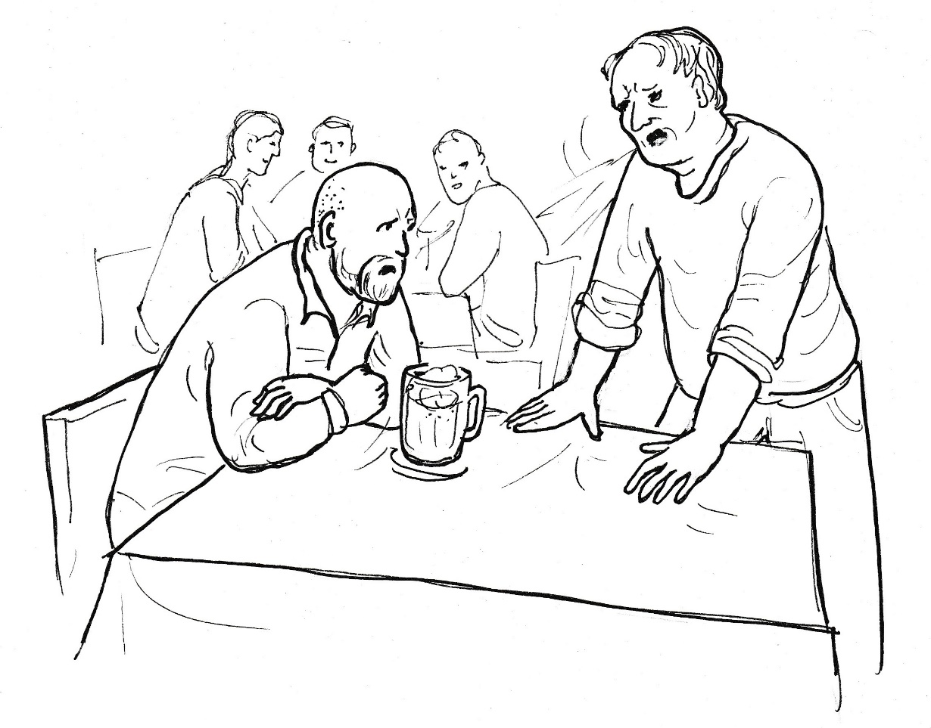
„Já si můžu mluvit, co chci.“
Hospodský tuší, že se schyluje ke rvačce. Opouští lokál, a to je pro Lojzu znamení, že má volné ruce. Kolikrát už takto dělal Lojza v hospodě pořádek, a hospodský je mu za to vděčný.
„Lidi, kteří šíří pomluvy, s náma pít nebudou,“ zvolá Lojza a vzápětí drží Musila pod krkem a vynáší ho ven.
Ne na ulici, ale na dvůr, kde ho pouští mezi pytle s odpadky. „Nic jsem ti neudělal. Ale jestli nepřestaneš s těmi pomluvami, tak tě zmlátím tak, že tě nikdo nepozná.“
Musil zůstává ležet, dokud Lojza neodejde do lokálu. Přes toto varování nemíní se svou akcí proti bezdomovci přestat. Mezi zuby procedí: „Teď už nebudu muset nic mezi lidmi říkat. Bude se to šířit samo.“

Večer je u Kučerů nepříjemné napětí. Tadeáš se sice vrátil domů natěšený z kostela, ale optimismus z něho brzy vyprchal. Maminka je v kuchyni, chystá asi večeři, ale s nikým nemluví. Tatínek je zavřený ve svém pokoji a na Tadeášův pozdrav odpověděl jen tak na půl pusy.
Po této studené „sprše“ se Tadeáš zavírá ve svém pokoji. Lehá si na válendu a ptá se sama sebe, zdali nastala vhodná chvíle, aby mohl mluvit s maminkou mezi čtyřma očima, jak o tom mluvil poustevník. Asi ještě ne, odpovídá si. Má špatnou náladu, je lépe ještě počkat, až jí bude lépe.
Tu nečekaně vchází maminka do jeho pokoje a zavře za sebou dveře. Tadeáš vstává a nabízí jí místo vedle sebe na válendě.
Usedá a začíná sama vyprávět. „Celý den myslím na to, jaké by to bylo u moře. Šla bych ráno na trh a nakoupila bych zeleninu, ryby či jiné maso. A připravovala bych ti ty nejlepší dobroty. Našel by sis tam kamarády, se kterými bys řádil ve vodě i na pláži. Večer bychom si četli. Nic by nás nehonilo, nikam bychom nespěchali. Ráno bychom spali co nejdéle. Anebo bychom si přivstali, abychom viděli východ slunce. Prostě pohoda. Tatínkovi bychom posílali fotky a pozdravy.“
„Já, maminko, také o něčem sním,“ ujímá se slova Tadeáš.
„A povíš mi to?“
„Chceš to vědět?“
„Jistě“
„Sním také o naší dovolené.“
„U moře.“
„Ne.“
„Tak kde? Někde na horách?“
„Sním o naší dovolené, která nebude jenom týden nebo dva. Bude trvat dlouho, několik let.“
„A kde na ni vezmeš peníze?“
„Neboj se, nebude drahá.“
„Tak povídej dál. Jsem hrozně zvědavá.“
„Ta dovolená bude u nás doma. A nebudeme na ní jenom my dva, ale budeme čtyři: ty, tatínek, já a miminko, které se nám narodí. Nejkrásnější dovolená, jakou si dovedu představit. Nejkrásnější pro tebe, nejkrásnější pro tatínka, pro mne i pro to maličké. O takové dovolené sním. Budeš v ní, maminko, neskutečně krásná. Ty jsi hezká i teď. Ale s rostoucím bříškem budeš mnohem krásnější. A jako novopečená maminka budeš v kráse nedostižná. Tvá krása se bude odrážet od krásy miminka i od šťastného tatínka a z mé radosti. Takto sním, maminko, nejenom dneska, ale už dlouho, několik let.“
„Jsi básník, Tadeáši. Ale skutečnost je jiná. Jsem vrchní sestra. Nemohu si dovolit jít na mateřskou, ztratila bych toto místo. Tak dlouho jsem se o takové postavení snažila, a rázem by bylo pryč. Kdybych se vrátila po mateřské do nemocnice, tak bych byla řadová sestra.“
Tadeáš cítí, že maminka jeho sen nebere. Vzpomíná si však na poustevníka a jeho setkání s mámou liškou. „Mami, můžu ti ještě něco říct?“
„To víš, povídej! Večeři mám hotovou.“
„V našem lese žije liška. Až donedávna se potulovala sama po cestách i mýtinách. Měla krásnou noru, dostatek potravy, ale byla smutná. Dokonce se rozhodla, že se půjde podívat do protějšího lesa. Těšila se, že tam ztratí svůj smutek. Sotva však vylezla z lesa, zahlédl ji pes. Pustil se za ní. Liška prchala a pes by ji jistě dohonil, kdyby nespatřila liščí noru. Vtáhla se do ní, i když to nebyla její nora. Pes proběhl kolem a ztratil stopu. Liška se rozhlédla a lekla se. Vedle ní stál statný lišák. Choval se k ní přátelsky. Brzy se spřátelili. Zanedlouho přivedla liška na svět tři liščata. Liška i lišák se o ně starali. Liška byla šťastná a veselá máma a její liščata skotačila a běhala kolem ní i svého táty.“

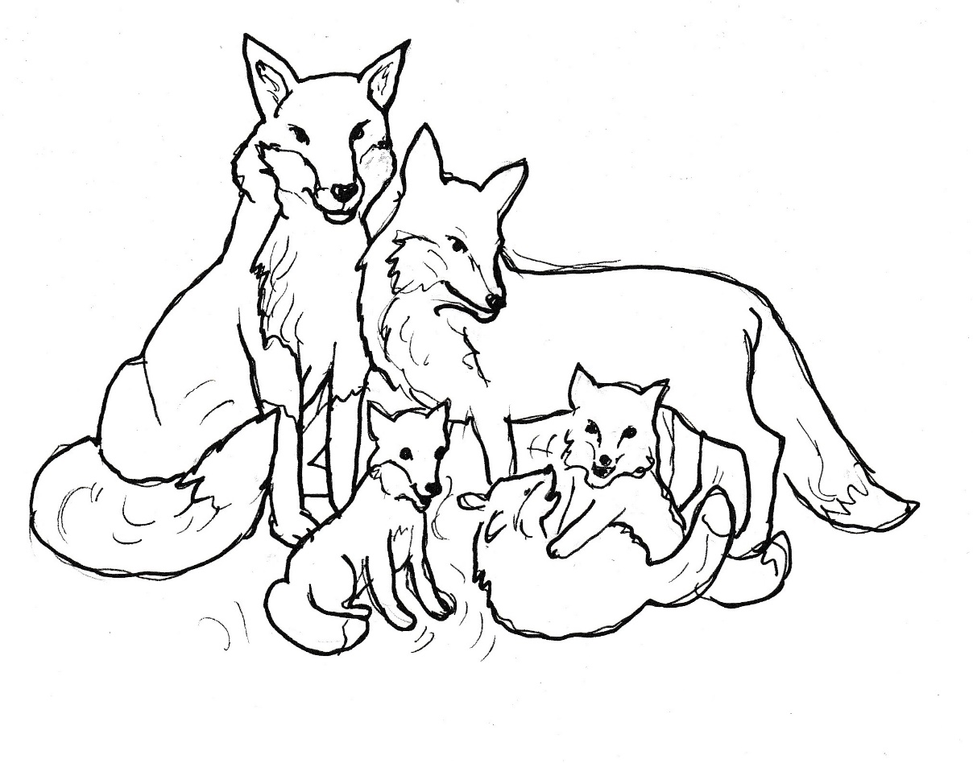
„Tadeáši, z tebe bude jednou spisovatel. Rozumím dobře, co jsi chtěl říct. Já jsem ta smutná liška, která si myslí, že na dovolené svůj smutek ztratí. Radost však najdu jedině tehdy, když se stanu maminkou. To máš ze sebe?“
„Slyšel jsem ten příběh vyprávět. A trochu jsem si jej doplnil.“
„Jsi šikovný, mám z tebe radost. Ale teď už půjdeme na večeři.“
„Co dneska máme?“
„Hádej! Tatínek to má moc rád.“
„Tak to nevím. Tatínek má rád moc jídel."
„Podívej se do trouby.“
„Á, zapékané brambory. To bude mít tatínek velkou radost.“
Za chvíli se schází rodina kolem stolu. Jakmile tatínek večeři, spontánně se usměje. Je to maminčina ruka podaná ke smíření, k setkání, k hledání a nacházení. Už modlitba je radostná. A tolik chvály za dobré jídlo už maminka nesklidila dlouho.

U Horáků při večeři zdaleka nevládne taková pohoda. Krátce předtím musela maminka hasit konflikt mezi Matějem a Honzou. Co se stalo? Nejstarší si usedl k tabletu, ke svým přátelům na síti. Jeho bráškovi se podařilo nepozorovaně vklouznout do místnosti a přiblížit se na krok za něho. Nahlédl dokonce do tabletu. S křikem pak vyběhl z pokoje. „On má holku a jmenuje se Pavlínka!“
Matěj vyběhl za ním, ale Honza už byl přitisknutý k mamince, která zabránila v pomstě.
„To si slízneš, špióne,“ křičel na něho Matěj a chtěl ho aspoň kopnout.
Maminka však instinktivně vystrčila svou nohu, aby syna bránila. Mladík nestačil svou nohu zastavit, a maminku do nohy kopl.
„Jau,“ zvolala maminka a následoval gejzír výčitek, který Matěj neslyšel až do konce, neboť se odplížil co nejrychleji do svého pokoje.
Celou dobu si tam vyčítal, že se neovládl, když ho takto Honza vytočil. A to jsem chtěl poslechnout poustevníka, který mě nabádal, abych se polepšil. Ale počkej! Jak mi to svatý muž říkal? Nemluvil, že bych se měl ovládat, ale opakoval mi, že se mám za brášku modlit. Jak to říkal na konec? „Nevím, nakolik se změní Honzík, ale určitě se změníš ty.“
Modlit se… Jak se za něho mohu modlit, když jsem na něho vzteklý? Kdyby ho maminka nechránila, tak by už fňukal v koutě, jak by dostal. A v takové náladě se mám za něho modlit? Ale říkal to poustevník. A co mu odpovím, až se mě zeptá: „Tak co, jak to máš s bráškou?“ Musím se za něho modlit, i když se všechno vzpírá ve mně proti tomu.
Matěj odkládá tablet. Opírá si hlavu do dlaní a šeptá: „Otče náš…“
Několikrát se přitom v myšlenkách od modlitby vzdálí, ale zase se hned vrátí. Přidává „Zdrávas Maria“. Vztek pomíjí. Chuť pomstít se je pryč. Už to je velký úspěch, i když Matěj pořád Honzu nemusí.

Musil sedí u televize, ale nesleduje děj, protože přemýšlí nad dnešní noční výpravou. Nejraději by se uklidil někam do samoty, ale je tu kvůli manželce. Stejně má obavu, jestli něco netuší.
Lekne se, když se k němu jeho žena natočí a chviličku ho pozoruje. „Franto, ty jsi duchem mimo.“
„Jsem ospalý, půjdu si lehnout.“
„Bodejť bys nebyl ospalý, když se v noci touláš.“
„V noci pokojně spím.“
„To jsem včera viděla.“
„Nechtěl jsem tě strašit. Nebylo mi dobře.“
„A co ti bylo?“
„Tak celkově.“
„A nemáš náhodou nemocné srdce?“
„Ne, srdce mi jde jako zvon.“
„Tak jsem to nemyslela.“
„Jak?“
„Jestli tě srdce netáhne k nějaké ženské?“
„Co si o mně myslíš?“
„Nic si nemyslím, jenom se dívám a poslouchám.“
„Co vidíš a co posloucháš?“
„Všude se mluví o staré Dvořákové. A ty jsi nebyl doma. Chodíš jako bez ducha.“
„Za co mě máš? Ty si myslíš, že chodím za ženskou, která už je jednou nohou v hrobě?“
„Jen abys nebyl k tomu hrobu blíž. Jsi po padesátce. Sedíš pořád v traktoru. Piva do sebe naleješ celé škopky. Na své zdraví vůbec nedbáš.“
„Jsem zdravý jako ryba.“
„Akorát ti v noci není dobře a dlouhou chvíli si krátíš tím, že trháš višně staré Dvořákové.“
„Co to blábolíš?“
„Neblábolím já, ale blábolíš ty, když roznášíš klepy po lidech a přijdeš pozdě do práce.“
„Jak to všechno víš?“
„Dívám se, a vidím. Poslouchám, a slyším.“
„Jo, máme doma zpravodajskou agenturu.“
„Lepší zpravodajská agentura než pomlouvač.“
„Ale já musím dostat bezdomovce z naší obce.“
„A co ti na něm tak záleží?“
„Zbil mě. Chtěl jsem mu to oplatit. Ale je silnější než já.“
„A on tě zbil jenom tak?“
„Bránil jsem les proti chuligánům a on se postavil na jejich stranu.“
„Cizí člověk a takto se chová? To je neuvěřitelné.“
„Proto musí od nás pryč. Dnes v noci budu hospodařit u Kropáčků.“
„Ale tam žije celá rodina, staří i mladí, děti.“
„Udělám to šikovně. Nikdo mě neuvidí.“
„A ráno půjdeš pěkně do práce jako jindy. A o rozšíření zprávy se postarám já. Udělám to šikovně, aby už nikoho nenapadlo spojovat to s tebou.“
„Tak tomu se říká pomoc! Růženko, jsi skvělá žena.“
„Mlátit svého muže od bezďáka nenechám!“ pronáší odhodlaně žena a zatne přitom pěst.
Muž svou ženu poplácá po rameni a má se k odchodu. „Jdu si na dvě, tři hodiny zdřímnout, abych byl na výpravu svěží. Dobrou noc.“
„Dobrou noc,“ odvětí žena a přemýšlí, jak to zítra udělá.

Dramatická noc

Musil vychází z domu krátce po půlnoci. Je celý v tmavém, aby byl nenápadný. Postupuje pomalu, podél zdí domů a zídek plotů. Kropáčkovi bydlí na opačné straně městečka. Kromě občasného štěkání psů postupuje Musil beze svědků. Dochází tak až na dohled vyhlédnutého domu. Zastavuje se, aby si zopakoval svůj plán. Zná to tu dobře, protože touto ulicí často jezdí s traktorem do polí. Mezi Kropáčkovými a dalším stavením je proluka. Pes není ani v jednom ze stavení. Mezi domy se dostane zezadu k zahradě, na které je záhon nádherných květáků. Je klidná noc, mraky zastiňují oblohu, a tak jediným světlem je pouliční osvětlení, které však na zahradu nezasahuje.
V husté tmě si musí zloděj občas posloužit baterkou. A právě pohybujícího světelného bodu si všímá stará paní Kropáčková, která nemůže kvůli bolesti spát a u okna se modlí růženec. Lekne se. Co to může být? Kočka? Ne, oči kočky vypadají jinak. Nějaké jiné zvíře? Ale jaké? A jak se dostalo do jejich zahrady? Už to nesvítí. Asi se mi to jenom zdálo.
Musil se blíží k vyhlédnutému záhonu s květáky. Díval se tady na ně ve dne. Je to nádherná zelenina a začíná pomalu dozrávat. Ale kde to bylo? V té tmě jsem ztratil orientaci. Nechci používat baterku, je to nebezpečné. Ale já to beze světla nenajdu.
Musil rozsvěcuje baterku a v té chvíli má stará žena jasno. Na zahradě je zloděj. Co mám dělat? Zakřičet na něho, a tak ho vyplašit? Uteče i s úrodou. A nikdo nikdy nezjistí, kdo nám řádil na zahradě. A příště přijde zas. Musím vzbudit mladýho.
Babička opouští svůj pokoj a po schodech stoupá nahoru. Musil ukrajuje první květák a hází jej do pytle. Na chvilku si musí posvítit, aby viděl na další rostlinu. Uřezává tak dalšího krasavce a vsunuje jej do pytle. Teď už snad nemusím svítit, vím, kde mám hledat další květák. Daří se mu to. Pro něho dobře, ale pro matku se synem v okně je to zavádějící. Pan Kropáček si myslí svoje: kdoví, co maminka viděla.
Musil se chystá uříznout další květák. Rukama jej však nemůže nahmatat. Svítit nechce, připadá mu to už hodně riskantní. Kde ta potvora může být? Přece to bylo po pravé ruce. Ale tu roste nějaké obilí, nebo co to je. „Do pr…,“ ujede mu nahlas sprostá nadávka.
Pleská si přes pusu, ale už je to venku. Vcelku zřetelně to zaslechnou i máma se synem, který zašeptá: „Je tam zloděj. Nesmíme ho vyplašit. Vzbudím Jirku a půjdeme na něho.“
Muž co nejtišeji opouští okno a jde pro syna do rožního pokoje.
Babička zavírá okno, aby šla dolů do svého. Klapnutí kličky však dole zaslechne zloděj. Pozorují mne, je mu hned jasné. Musím rychle pryč a nesmím svítit. Ale najdu tu díru v plotě? Barák je tam, musím od něho dozadu!
Musil s pytlem na zádech se vydává správným směrem. Klopýtá, ale nakonec naráží do plotu na konci pozemku. Hledá díru, ale marně. Musí si posvítit. Díru zahlédne. Světlo spatří i otec se synem, kteří právě vycházejí z domu na zahradu.
„Za ním, musíme ho chytit,“ zvolá otec a svítí si na cestu baterkou.
Musil je však už za plotem a táhne za sebou pytel s květáky. Vidí blížící se postavy. Doženou mě, je mu jasné. Musím z cesty pryč. Tam je kukuřice, do té se schovám.
Musil opouští cestu a slaboučké světlo z pouličního osvětlení mu stačí k tomu, aby vběhl do kukuřice. Zná to tu dobře. Kolikrát tu oral, vláčil či sklízel. Nahmatává řádek vzrostlých kukuřic, udělá pár kroků a zůstává nehybně klečet v prohřáté půdě.
Kropáčkovi svítí na cestu a jsou přesvědčeni, že zloděj jim nemůže uniknout. Proběhnou bez povšimnutí vedle skrytého Musila a spěchají dál. Zloděj toho využívá a pokračuje v útěku hlouběji do pole. Tam si lehá na pytel se zeleninou a je rozhodnut zde přečkat, než se jeho pronásledovatelé vrátí do svého domu.
Kropáčkovi se zastavují, mají už běhu dost, ale zloděje nevidí.
„Tu ho již nechytneme,“ přiznává otec.
„Co když běžel s lupem na druhou stranu?“ ptá se syn.
„Myslím, že ne. Viděl jsem jeho siluetu.“
„A kdo to byl?“
„To bych také rád věděl.“
„A neukryl se do pole?“
„I to je možné.“
„Půjdeme ho tam hledat?“
„Teď už je kdoví kde.“
„Takže jdeme domů?“
„Jo,“ souhlasí otec a vydává se na cestu zpět.
Když se blíží ke své zahradě, tak syn ukáže do pole. „Nejspíš je někde v kukuřici.“
„Máš asi pravdu. Chybělo nám pár metrů, abychom ho chytili. Ale jak mohl vědět o díře v plotě?“
„Musel to být někdo z okolí, kdo tu chodíval po cestě a díry si všiml.“
Otec se synem prolézají na zahradu, posvítí si na záhon a spočítají škodu. Pak už jdou domů. Přitom za sebou zabouchnou dveře. Musil to zaslechne i ve své skrýši. Je si jistý, že může vyjít na cestu. Ale co s pytlem? Mám ho tu pohodit? Ne, ne! Bezďák krade proto, aby měl na jídlo anebo na prodej. Takže pytel musí zmizet. Ale domů jej neponesu. Támhle je křoví, není do něho vidět ani ve dne. Tam pytel schovám a zítra jej naložím do traktoru.
Musil se vrací domů kolem třetí hodiny. Manželka ho čeká a hned ve dveřích se ho ptá: „Jak jsi dopadl?“
„Dobře, ale byly to nervy. Zítra ti dovezu pytel s květáky.“
„Naložím je a zavařím. Budeme mít něco na zimu. Ale teď už jdi spát. Ráno musíš zavčas do práce. A já už se postarám, aby tím zlodějem byl bezdomovec. Půjde od nás pryč a bude si pamatovat, že na mého muže neměl sahat.

Zatímco Musilovi jdou spát, tak u Kučerů se rozsvěcuje světlo. Rozžíhá ho otec rodiny, když zjistí, že jeho manželka vedle něho neleží. Polekaně vyskočí z lůžka a spěchá do kuchyně.
Když spatří manželku, tak se jí zeptá: „Co tu děláš tak potmě?“
„Nemohu spát, a tak přemýšlím.“
„A proč si nerozsvítíš?“
„Nechci nikoho rušit. I ty bys měl jít spát, ráno musíš do práce.“
„Ty také nemáš dovolenou a musíš do nemocnice. Mohu ti nějak pomoci? Co tě trápí?“
„Přemýšlím o tom, co mi včera večer řekl Tadeáš.“
„Co provedl?“
„Nic zlého. Řekl mi, že bych byla hezká maminka.“
„Tadeáš?“
„A pak mi vyprávěl o lišce, která byla nešťastná. Všechno se změnilo, když měla mláďata.“
„A co tím chtěl říct?“
„Nechápeš? Tou liškou jsem já. Hledám štěstí jinde než v rodině. Jsem nespokojená, protože nechci mít další dítě.“
„A je to pravda?“
„Ano. Můj syn mě zná víc než můj manžel.“
„Oba hledáme štěstí ve své práci, až jsme se kvůli tomu včera pohádali. Byl jsem z toho nešťastný.“
„Já taky.“
„A Tadeáš?“
„Asi nás slyšel. Navrhla jsem mu, aby jel se mnou na dovolenou k moři. A on mi řekl, že by chtěl prožít s námi nejkrásnější dovolenou doma. S miminkem.“
„To ti řekl?“
„Ano, to mi řekl. Teď už chápeš, proč nemohu spát.“
„A ty bys chtěla dítě?“
„Až dosud jsem si myslela, že chci být vrchní sestrou, a proto nemohu mít dítě. Byla to bludná cesta. Nebyla jsem šťastná.“
„Takže chceš mít miminko.“
„Toužím mít miminko. Vím, že to nezáleží jenom na mně. Ale především na Pánu Bohu. A pak na tobě.“
„Já toužím být tatínkem.“
„Opravdu? A proč jsi mi to neřekl?“
„Protože jsi nechtěla.“
„Ale teď už toužím. Chci být znovu maminkou. A třeba i vícekrát jako ta liška, která měla několik mláďat.“
„Já taky,“ říká tiše muž a v očích se mu lesknou slzy.
„Ty pláčeš?“
„Ty pláčeš taky.“
Vzápětí žena objímá svého muže a přitom se modlí: „Děkujeme ti, Bože, že jsi nám vrátil naši lásku. Děkujeme ti za Tadeáše, který se nám stal tvým poslem.“
Manželé zůstávají v objetí, až muž řekne: „Pojď, půjdeme spát. Teď už není třeba bdít tady v kuchyni.“
„Ano, jdeme spát,“ říká něžně žena a jde k vypínači, aby zhasla světlo uprostřed požehnané noci.

Je pátek ráno, i když sluníčko je teď v létě vysoko na obzoru. Musil sedá do traktoru a dlouze se napije z termosky, do které mu připravila žena silnou kávu, aby to v práci zvládl, když tak málo spal.
Zatímco traktorista vyjíždí do pole, Matěj vylehává v posteli a užívá si blaženého pocitu, že nemusí jít do školy.
Vtom vbíhá do jeho pokoje Honza a zvolá: „Máš vstávat! Nemáme doma ani chleba, ani rohlíky.“
Matěj už chce vyskočit z lůžka a zmlátit ho. Ale současně si vzpomene na poustevníka, který se ho určitě večer zeptá, jak je to s bráškou. Podle jeho rady v duchu poprosí Pán Boha o pomoc. Poté mu přestává Honza připadat jako provokatér, ale jako někdo, s kým je třeba jednat. Proto se ho klidně ptá: „A kdo tě za mnou posílá, když tatínek je na stavbě a maminka už dávno šije nějaká pyžama nebo košile?“
„Lístek na stole.“
„Podíváme se na něho.“
„Já ho donesu.“
„Díky, aspoň si ho přečtu v posteli.“
Honza je tu hned a čte sám z lístku: „Je třeba koupit ke snídani chléb, rohlíky, mléko, a když budete chtít, tak i sýr. Šunku ne, je pátek.“
„Dobře,“ říká klidně Matěj, „A kdo chce snídat?“
„Já,“ odpovídá bezelstně Honza.
„Když chceš první snídat, tak jsi první na řadě, kdo půjde nakoupit.“
„Ale já jsem ještě malý.“
„Nejsi malý. Jsi už velký a šikovný kluk.“
Honza hledí s vytřeštěnýma očima na bratra. Něco takového od něho ještě neslyšel. Až dosud byl pro něho škvrně, které umí akorát otravovat.
Matěj vidí, co s jeho bratrem udělala slova, která mu před chvílí adresoval. Vždyť já jsem mu až dosud nadával, protože byl protivný a otravoval. A nebyl takový proto, že jsem já byl na něho takový?
„Honzo, tvůj bráška je rozespalý, a ty jsi už svěží a hladový. Zaběhni na rožek do obchodu.“
„A budu to umět? Ještě nikdy jsem sám nenakupoval.“
„Pověz mi, jak to uděláš. Vyjdeš z domu a…“
„Zajdu na přechod. Až mně to auta dovolí, tak přejdu. V obchodě si vezmu vozík a dám do něho v sáčku chleba, rohlíky, přidám mléko a pak vyberu sýr, který máme všichni rádi. U pokladny zaplatím a budu fičet domů.“
„Ale pozor přes cestu.“
„Jasně, půjdu po přechodu. Ne, jak ty, když děláš frajera.“
Při posledních slovech už chce Matěj vybuchnout, co si to ten malý dovoluje. Ale vzápětí ho napadá, že Honza má s tím frajerem pravdu. Před rodiči si nedovolí jít mimo přechod, ale když je sám, tak jde schválně o pár metrů dál.
„Dobře,“ pochválí Matěj nakonec Honzu, že cestu za nákupem dobře popsal.
Jenom co chlapec vyběhne, tak za chvíli zvoní u dveří. Matěj s nechutí vstává a stoupá v něm hladina hněvu. Vzpomene si na poustevníka. Honza zvoní znovu, což probouzí v Matějovi nový nával hněvu. Ale on se modlí, jak mu radil poustevník. Pak teprve otevírá. Zírají na něho vystrašené oči Honzy, který čeká snůšku nadávek.
Matěj se však mírně zeptá: „Co je? Proč se vracíš?“
„Zapomněl jsem peníze i klíče.“
„Počkej! Peníze ti podám a klíče taky.“
„Díky,“ zvolá Honza a vybíhá na ulici.
Matěj stojí a dívá se za ním. Poustevník měl fakt pravdu. Ne bráška, ale já potřebuji změnit. A ta modlitba mě mění. Tadeáš říká dobře, že ten poustevník je svatý muž, protože je blízko Bohu.

Paní Musilová vychází z domu, když je sluníčko už dávno na obzoru. Počítá s tím, že lidé už budou nakupovat, stát před obchodem ve skupinkách a řešit problémy. Zpráva o krádeži by už měla jít mezi lidi.
Zamíří do obchodu, kam chodí lidé z celého městečka. Pozdraví a hned při odpovědích si všimne, že si ji lidé prohlížejí. Ano, zpráva o krádeži je už venku. A mezi podezřelými je i její manžel.
Nakupuje pomalu, aby se postupně setkala s více lidmi. Nikoho vhodného však nevidí. Až teď! Libuška. Spolu uklízejí ve škole. Od té se dozvím, co se povídá.
„Ahoj, Libuško, prázdniny chutnají, viď?“
„To víš, užívám si toho. Ale dneska mi přijede dcera s rodinou, tak bude po klidu.“
„Ale vždyť se na ně těšíš.“
„To víš, moc. Nakoupím, napeču a mohou přijet. A co? Proč trochu nepospíš?“
„Franta vstával brzy. Jel kosit za rosy.“
„Víš, co se o něm povídá?“
„O kom?“
„O tvém Frantovi?“
„Netuším.“
„Že prý krade a svádí to na bezďáka.“
„Franta? A krade?“ zvolá Musilová, aby vzbudila pozornost nakupujících.
„Dneska v noci nějaký chlap vykradl Kropáčkovy.“
„A co jim ukradl?“
„Květáky. Výstavní kusy!“
Musilová se nemusí ani rozhlížet, aby poznala, že prostor mezi regály se ucpává lidmi, kteří si nevynucují průchod, ale se zájmem poslouchají obě ženy.
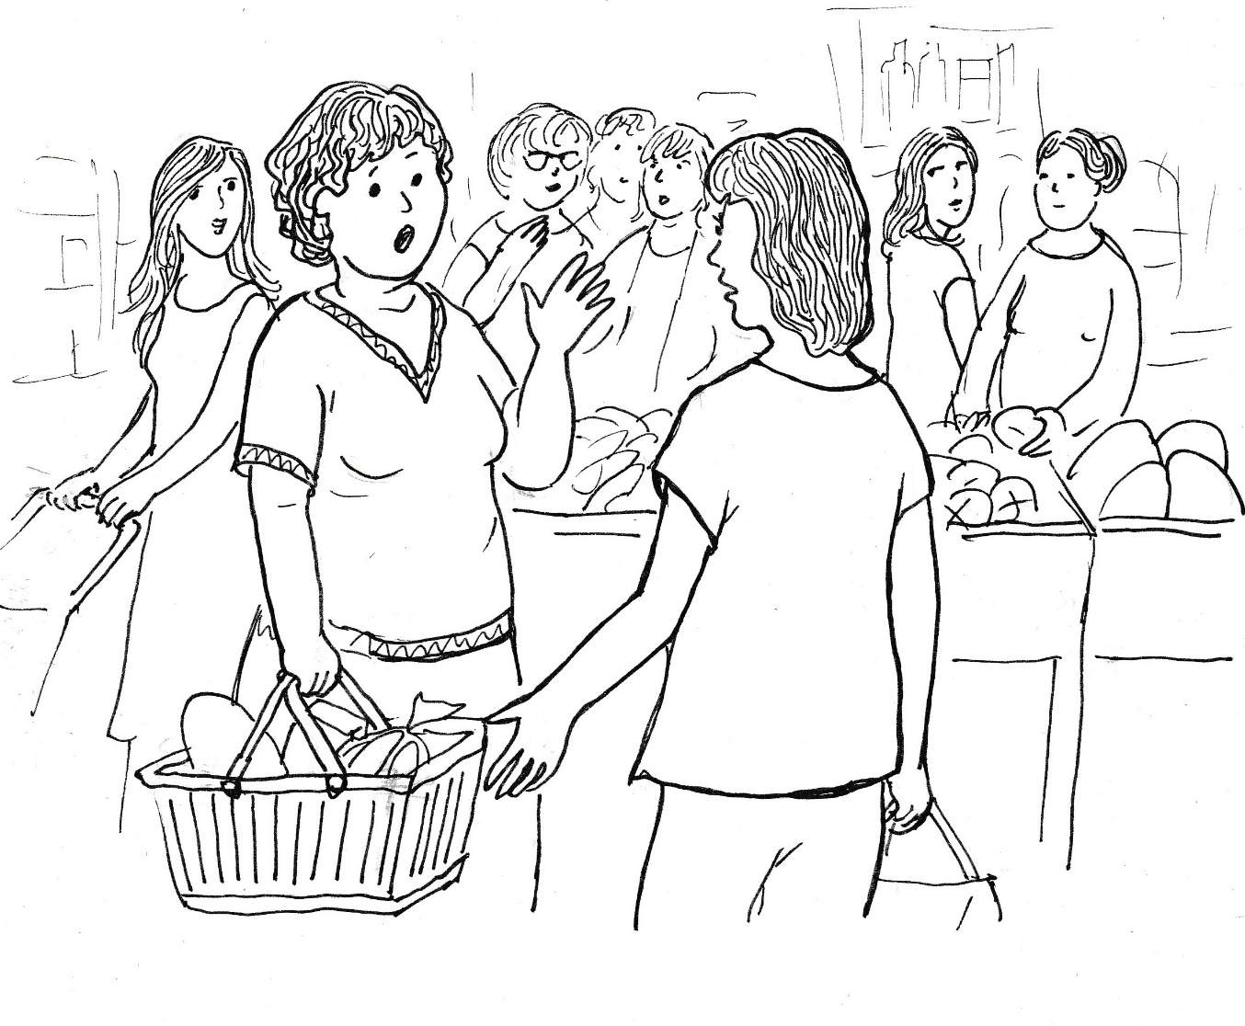

Musilová je rozená herečka. Její údiv nad krádeží je tak věrohodný, že jí přihlížející uvěří. K tomu dodává: „Ty klepy jsou na hlavu. Manžel bude v noci kvůli nějakému bezďákovi krást a v pět pojede kosit na louku! Spal jako mimino a ráno byl jako rybička. Už má dva hektary pokosený. Povídali jsme si přes mobil. Teď mu koupím čerstvou svačinku, sednu na kolo a zavezu mu ji na pole.
„Věděla jsem, že jsou to pomluvy,“ přitakává Libuška a snad desítka žen s tím souhlasí.
Musilová dělá, že ji problém kolem krádeže nezajímá. „Libuško, mají tam čerstvou šunku?“
Libuška však rozhovor skončit nechce. „Nikdy se tu nekradlo. A teď je to už podruhé. Kdo to může být?“
„Holka, to se mě moc ptáš. Já v noci spím,“ odpovídá Musilová mazaně.
„Nebyla bych tak klidná. Co když zítra vykrade ten darebák tebe.“
„Tak to mě nenapadlo.“
„Přece si nenecháme vykrádat zahrady nějakým bezďákem, který dělá ze sebe svatouška.“
„A jak to víš, že to udělal bezďák?“ hraje Musilová dál svou roli.
„Kdo jiný by to udělal? Z našich lidí nikdo. Slyšela jsem, že ho Kropáčkovi poznali.“
„A proč ho nechytli, když byli vzhůru.“
„Utekl jim dírou v plotě. Má to tu dobře obhlédnuté. Celý den se potuluje a hledá díry v plotě. A v noci krade.“
„A co s tím dělá?“
„Prodává to.“
Teprve teď se Musilová přidává: „Tak takový ptáček se nám tady usadil!“
„Počkáme, až půjde večer do kostela, a vyřídíme si to s ním.“
„A myslíš, že vás poslechne.“
„Když nepřestane, tak mu chlapi dají co proto.“
Ženy nacpané mezi regály přizvukují a Musilová ví, že má vyhráno. „Ale teď už tady skončeme. Musím donést chlapovi svačinu.“
„Já taky spěchám,“ přidává se Libuška a ostatní ženy se pomalu také rozptylují po obchodě.
Musilová skutečně jde koupit manželovi svačinu, i když to neměla původně v plánu. Musím svou roli dohrát. A Franta si dobré jídlo zaslouží. Odvedl perfektní práci. A já ostatně taky. Koupím svačinku i sobě a spolu pojíme. Bezďák to má spočítaný.

Honza donesl nákup a to už Matěje vytáhlo z postele. V pohodě spolu snídají. Jsou sami doma, protože Barča je u tety na prázdninách.
Ozývá se mobil. Volá Tadeáš: „Táhne mě to za poustevníkem. Nechceš jít se mnou?“
„Nemůžu, mám na starosti bráchu.“
Honza vyplašeně vzhlédne k bratrovi. Už zase jsem na obtíž. To zase bude doma k nevydržení. Proč jsem nemohl jet k tetě? Asi mě nechtěla, že nejsem hodný.
Tadeáš se chvíli odmlčí a pak navrhne: „Vezmi ho s sebou.“
„Co? To myslíš vážně?“
„Kdybych já měl bráchu, tak bych ho vzal.“
„Ty ho neznáš, jaký je. S ním se to nedá.“
Matěj při tom pohlédne na brášku a lekne se. Má v očích slzy. Hraje to na mě. Moc jsem si ho připustil. Musím ho zase dostat tam, kam patří. Ale co mi na to řekne poustevník? Večer se mě zeptá, jestli jsem se vždycky pomodlil.
Po chvíli odmlky je Tadeáš rozhodnut. „Počkám hodinu, a když nepřijdeš, tak půjdu sám.“
„Ale poustevník přece nemusí být doma:“
„Nevadí. Aspoň se podívám zblízka na jeho obydlí.“
„Počkej, nějak to udělám,“ konči Matěj hovor a vztekle se podívá na brášku, který bulí a nejí.
Když vypíná Matěj mobil, tak má v hlavě jediné: teď mu to dám, aby věděl, kdo je starší brácha.
Ale než se do něho pustí, tak je tu zase poustevník, který mu i teď radí: „Modli se za něho. Vždycky když ti bude lézt na nervy, tak se za něho modli. Modli se za něho samozřejmě i jindy, ale zvláště v těch obtížných situacích. Nevím, nakolik se změní Honzík, ale určitě se změníš ty.“
„Modlil ses?“ zeptá se z pozice staršího bratra.
Uslzený hoch zakroutí hlavou a polkne zbytek rozmělněného chleba.
„Tak se pomodlíme spolu.“
Honza kupodivu poslušně vstává a jde se postavit pod kříž. Matěj k němu přistupuje a dělá znamení kříže. „Otče náš…“
Bratři se poté pomodlí ještě „Zdrávas Maria“ a „Anděle Boží“. Nakonec Matěj přidává: „Pane Bože, veď nás, ať jsme dobrými bráchy.“
Ale to už se starší z obou bratří modlí zcela jinak, než když vyzýval k modlitbě. Potom ho laskavě vyzývá: „Honzo, sedneme si spolu v obyváku.“
Honza neví, co se děje. V obyváku se dějí jenom slavnostní věci: narozeniny a také nedělní obědy. Bratr ho tam posazuje proti sobě k malému stolku.
„Honzo,“ začíná Matěj a pohledem mladšího ujišťuje, že ho bere vážně. „Jsi už velký kluk. Chci ti svěřit tajemství, které znám jenom já a Tadeáš. Nesmíš je nikomu prozradit. Vydržíš to?“
„Jo. Nikomu a za nic to neřeknu.“
„Dobře. Věřím ti, od této chvíle jsi můj bratr i kamarád zároveň. Obleč se jako do lesa, dlouhé kalhoty, pevné boty.“
Honza vyskakuje ze židle a jde se oblékat. Přitom se modlí: „Pane Bože, ať to neskončí.“
Matěj volá mobilem kamarádovi. „Tadeáši, za chvíli jsem u tebe. Musím říct poustevníkovi, že se dějí u nás zázraky.“

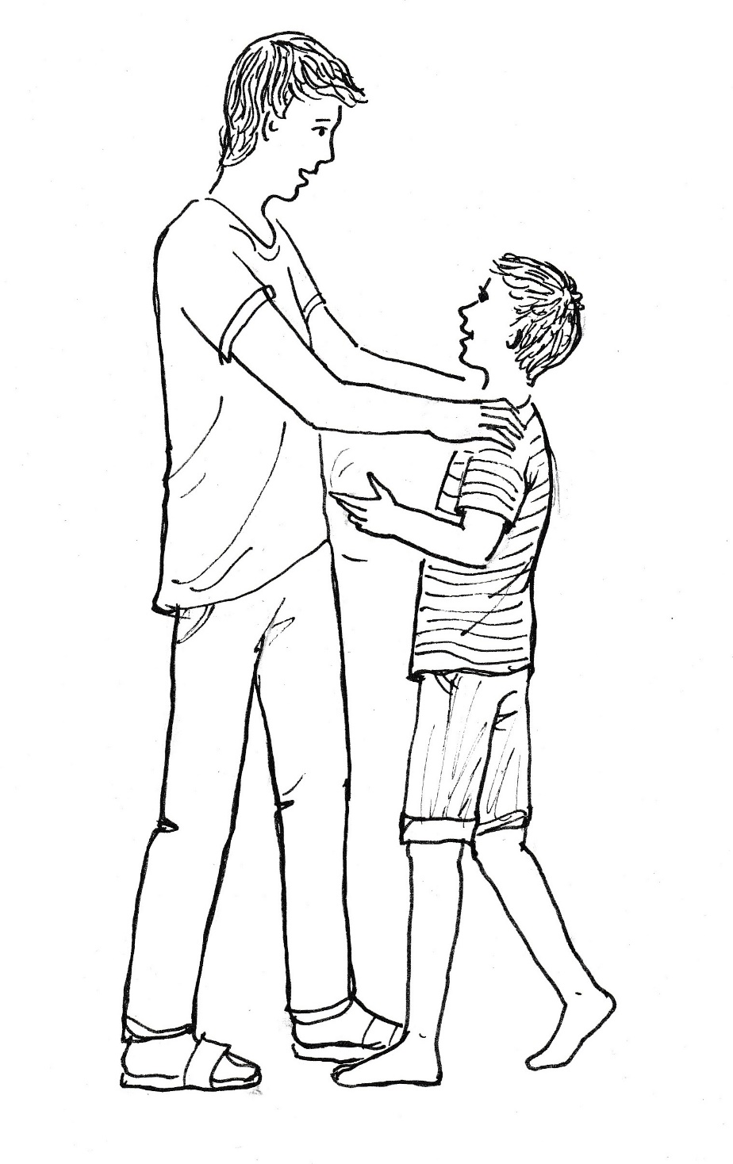

Třetí do party

O starém Hanelovi se ví, že krade. Není to však nikdy tolik, aby ho zavřeli. Rád si vypije, ale peněz se mu na to nedostává. Manželka ho totiž drží na uzdě a z důchodu mu na útratu oddělí zhruba třetinu. A tak si peníze na alkohol získává různě: za práci, něco vyřídí nebo někam zajde. Když se naskytne příležitost, tak si pomůže krádeží.
O bezďákovi se teď všude mluví. A tak se Hanel dozví, že prodává to, co najde v lese. Ale je mu to málo, a tak vykrádá zahrádky. Kolik ten už musí mít peněz! Hanel se rozhodne, že se mu na jeho poklad podívá. Včera ho stopoval a zjistil, že bydlí v polorozbořené kapli. Ale ani taková chudoba ho neodradila. A tak se vydává do lesa ve stejnou dobu jako Tadeáš, Matěj a Honza.
Dnes nejde po cestě bezdomovce, ale po úzké pěšině zkratkou, kterou zatím poustevník neobjevil. Je přesvědčen, že jeho brloh bude prázdný. Malin je teď plný les, a tak je ten bezďák určitě na výdělku. Když s přiblíží k torzu kaple, tak ztichne a naslouchá. Není doma, cesta k výdělku je volná.
Neví však, že ho ze stráně pozorují Tadeáš, Matěj a Honza.
„Kdo to může být?“ ptají se kluci jeden druhého.
Matěj ho přece jenom pozná. „Hanel jde vykrást poustevníka.“
Tadeáš se diví: „Copak poustevník má peníze?“
„Nežebrá, v obchodě mu nic zadarmo nedají. Musí mít nějako peníze.“
Tadeáš se zděsí. „Poustevník si vydělává poctivě každou korunu, aby měl na jídlo, a ten darebák mu to ukradne na alkohol.“
„Musíme mu v tom zabránit,“ rozhoduje se Matěj a dělá první krok k poustevníkovu obydlí.
Tadeáš s Honzou ho následují. Snaží se jít potichu jako kamzíci, aby na sebe neupozornili a zloděje překvapili. Ale jak zaútočí, to zatím nikdo z nich neví.
Snad deset metrů od kaple, kde je hustý keř, se Matěj zastaví. „Ticho!“ zavelí a dlaní nasměruje ucho k poustevníkovu obydlí.
Slyší to všichni. Zloděj mluví sám se sebou: „Kde ty prachy může mít? Všechno mu tu rozházím a narazím na ně. Anebo je má zakopané v zemi? Ne, bude to mít určitě v těch krámech!
Matěj se obrací ke kamarádům. „Vyrazíme na něho?“
„Chceš se s ním rvát?“
„Možná ho jenom vyplašíme.“
„A on nás pozná a roznese nás všude, že jsme spolčení s bezďákem.“
„To máš pravdu,“ uznává Matěj.
„Musíme to udělat nenápadně.“
„Ale jak?
Tadeáš přemýšlí. „Připlížíme se těsně ke kapli a budeme dělat, jako když se blíží poustevník.“
„Ale jak to budeme dělat?“
„Třeba budeme zpívat.“
„Pozná, že jsme kluci. Vyleze z kaple a pozná nás. A udělá zloděje z nás. Je mazaný.
„Já mám nápad,“ hlásí se ke slovu Honza, který zatím jenom mlčel. „Umím napodobovat.“
„Poustevníka?“ vysměje se mu bratr, ale vzápětí by si dal přes pusu za to, jak se zase k Honzovi chová – přitom jeho nápad je možná dobrý.
Honza se však nedá. Už není tak zakřiknutý, jak tomu bylo dosud. Navíc vycítil, že brášku mrzí, jak na něho vyjel. „Umím policajty.“
Matěj se snaží být mírný, když se zeptá: „A k čemu nám to bude?“
Honza v nadšení nad svým nápadem málem zapomíná šeptat. Nahlas však řekne jenom první slabiku, zbytek říká co nejtišeji. „Zaženu toho lumpa.“
„Jak?“
„Udělám sirénu policajtů. Zpočátku potichu, to budou ještě daleko. Budu zesilovat. Zloděj se poleká a uteče.“
Matěj váhá také proto, že jeho mladší bratr má lepší nápad než on. Ale Tadeáš je pro. Jenom se ještě zeptá: „Umíš tu sirému dobře?“
Matěj odpovídá za něho: „Napodobovat umí perfektně.“
„Tak začni!“ povzbuzuje ho Tadeáš.
Honza bez velké námahy a s jistotou začíná tenkým hlasem napodobovat policejní auto. Postupně houkání zesiluje.
Z kaple dolehne ke klukům zděšený hlas: „Policajti!“
Honzu to povzbudí. Jeho houkání je dokonalé.
„Jdou po mně,“ zvolá vyděšeně zloděj, „musím rychle pryč!“
Policejní auto je už podle Honzova houkání hodně blízko, když zloděj vyráží z poustevníkova obydlí a běží po stráni dolů. Honza neochabuje a z jeho chlapeckého hrdla je policejní houkání tak silné, až si kluci zacpávají uši.
Matěj dává pokyn Honzovi, aby přestal, protože policajti jsou už přece na místě. Zloděj prchající z lesa ven slyší, že houkání přestává. Ujišťuje se: už jsou tam, ale mě nechytnou, i kdyby nasadili psy.
„Policajti“ opouštějí keř a sestupují k poškozené kapli. Nakukují dovnitř a vidí rozházené věci. V rozpacích hledí jeden na druhého. V tom zvolá Tadeáš: „Poustevník.“
A je tomu tak. Muž Boží slyšel také houkání policejního auta. Poznával, že zvuk se šíří lesem od jeho obydlí. Proto rychle spěchal domů.
„Byl tu zloděj,“ oznamuje mu Matěj.
„A kde jsou policajti?“
„Tady,“ ukazuje hoch hrdě na svého mladšího bratra.
Poustevník na něho nedůvěřivě pohlédne, a tak mu Honza předvádí slabé zahoukání. Teprve potom hoši jeden přes druhého vyprávějí poustevníkovi, co se tady stalo.
„Počkejte, podívám se, jestli mi ty moje úspory vykradl.“
Kluci s napětím čekají, s čím poustevník přijde.
„Všechno je v pořádku. Ale byl už hodně blízko. Kdybyste ho nezahnali, tak už bych neměl ani korunu. Moc vám děkuji a rád vás odměním.“
„Pane Josefe,“ oslovuje ho Tadeáš s úctou, my vám dlužíme za vaše rady.“
„Povídejte!“ vyzývá je poustevník, a tak se dozvídá, jak se situace vyvíjí k dobrému u Tadeáše a jak se změnil vztah Matěje k Honzovi, takže je tu nakonec s nimi.
„Duch svatý je úžasný,“ zajásá poustevník, „prosím ho, vzývám ho, oslavuji ho v písních, a on působí.
Kluci prosí o radu, jak dál. „Vytrvejte tak, jak jste začali. Duch svatý bude s vámi. A také se modlete7.“
„Jak?“ zeptá s Matěj.
Třeba takto: „Duchu svatý, prosím, buď se mnou. Posiluj mě, povzbuzuj mě, veď mě. Moc ti děkuji.“
Kluci přikyvují a sledují poustevníka, jak vchází do svého skromného obydlí a volá na kluky: „Neutečte mi, zvu vás za odměnu na malinový koktejl.“
Za chvíli už kluci sedí na měkké lesní půdě a z jedné misky upíjejí lahodný nápoj.
Pak už se s poustevníkem loučí a vzájemně se ujišťují, jak už se těší na večer, kdy se uvidí v kostele při mši svaté.

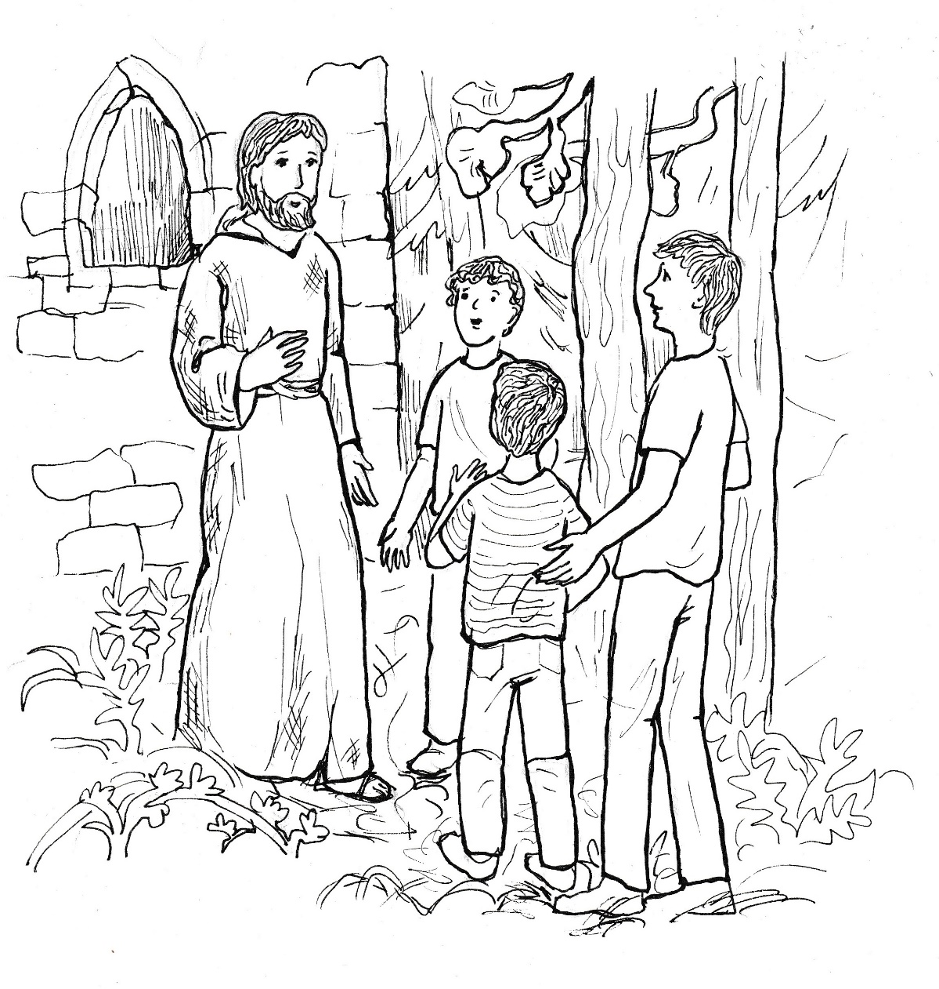

Musil se vrací v poledne z pole domů na oběd. Má dnes práci až do večera, a tak má nárok na poslední přestávku. Dělá si malou zajížďku, aby z hustého keře vzal pytel s květáky, které tam zanechal v noci.
Za poledního horka jsou lidé všichni doma. Nehrozí tedy, že ho někdo uvidí, jak vynáší a bere kořist do traktoru. Netuší však, že babička Kropáčková se nesmířila s krádeží nádherných květáků. Tuší, že zloděj kořist musel zanechat někde v blízkosti jejich domu, jinak by ho musel syn s vnukem dohonit. Doufá, že zloděj se pro kořist vrátí, a tak hlídkuje ukrytá na okraji kukuřičného pole.
Musil v traktoru zpomaluje, jakmile se blíží ke Kropáčkovým. Jede teď kolem jejich zahrady, kterou mají za domem. Pohybuje se téměř krokem a rozhlíží se, zdali tu náhodou někdo nejde. Vysmívá se sám sobě: „Kdo by tu teď v poledne chodil.“
Zastavuje s traktorem u velkého keře, kde zanechal v noci svůj lup. Babička v úkrytu zpozorní. Zloděj je tu. Proč by tu jinak zastavoval.
Babička vstává, aby na traktoristu lépe viděla. Pohyb na okraji pole Musilovi neunikne. Někdo mě sleduje. Že by stará Kropáčková? Muž se natočí k traktoru a dělá, že vykonává potřebu.
Stará Kropáčková je přesvědčená, že je dobře maskovaná, a tak ještě více povystrkuje hlavu, aby dobře viděla. Musil dělá, že něco kontroluje na vysokém zadním kole traktoru. Zároveň se pod rukou podívá do míst, kde se to před chvílí hnulo. Ano, teď starou paní Kropáčkovou vidí přesně. Špehuje mě. Čeká tu na zloděje. Ale tu radost jí neudělám. Ještě že se prozradila.
Musil ještě chvíli předstírá, že něco opravuje na traktoru. „To je krám, já s tím snad nedojedu,“ křičí vztekle nahlas.
Pak vystupuje do kabiny a pomalu se rozjíždí.
Babička Kropáčková je přesvědčena, že ji Musil odhalil. Nadává sama sobě, že byla netrpělivá a nevytrvala v úkrytu hlouběji v poli. Klade si otázku: Zastavil tu opravdu kvůli tomu, že potřeboval vykonat potřebu? Ale proč potom nadával na traktor, že snad ani nedojede? Podívám se tam, kde zastavil.
Babička opouští svůj úkryt a jde do míst, kde předtím Musil zastavil. Nejprve obchází hustý keř ze vše ch stran, aby našla nějaký vchod. Do toho keře se nedá dostat. Tam ani s pytlem nemohl zloděj vejít. Půjdu domů, v tom vedru se to už nedá stejně vydržet. Ne, ještě to nevzdám. Vchod tu není, zkusím se tam prodrat.
Babička se otáčí zády ke keři a tlačí se dovnitř. Větve kupodivu vcelku snadno uhýbají a stará žena se octne ve volném prostoru. Zpočátku nic nevidí, ale když se rozkouká, snadno spatří pytel nacpaný květáky.
„Tak přece,“ řekne si sama pro sebe a zkouší pytlem pohnout. Ne, s tím ani nehnu. Pošlu sem syna, aby viděl, kde se před ním zloděj ukryl. A byl to Musil. Zcela jistě tu byl Musil. Jsem husa, že jsem ho vyplašila. Takhle nemám žádný důkaz, protože jsem ho nedopadla.
Babička Kropáčková se vrací přes zahradu domů. Je nazlobená sama na sebe, a proto ani na vykradený záhon nepohlédne. Pak však nahlas řekne: „Lež má krátké nohy a krádež ještě kratší. Prozradí se a pak se mu přičtou i ty květáky.

Tadeášově mamince končí pracovní doba v nemocnici. Je spokojená, dařily jí splnit všechny úkoly. Primář ji pochválil, že sestry na oddělení pracují výborně, mají pěkný vztah k pacientům. Doslova jí řekl: „Svou práci vrchní sestry plníte velmi dobře, dostanete zvláštní odměnu na dovolenou.“
Odpověděla mu: „Na dovolenou nikam nepojedu. Rozdělte to, prosím, na všechny sestry.“
Tadeášova maminka opouští svou pracovnu. Vychází na chodbu a zavírá za sebou dveře. Zůstává stát před nimi. Čte si nápis na nich: Mgr. Jana Kučerová, vrchní sestra. Cítí hlubokou lítost, že když bude mít dítě, tak tu bude jméno někoho jiného. Místo sestry mi budou držet, ale funkci ne. Tu dostane jiná sestra a bude se snažit, aby ji dělala dobře. Až se po mateřské vrátím, budu řadovou sestrou. Ale proč se starám? Třeba vůbec neotěhotním, a bude vše při starém. Ale co Tadeáš? A co manžel? Oba by tak dítě chtěli. A třeba i více dětí…
Mávne rukou a odchází. Odpoví na několik pozdravů a vychází před nemocniční pavilon. Ptá se sama sebe, kam se poděla včerejší radost. Kde je obrozená touha mít zase děti? Do duše se tlačí lítost z toho, že by měla opustit místo v nemocnici. Chce se jí dokonce modlit, aby další dítě mít nemohla.
Jde pěšky přes park na náměstí. Chce být sama, aby si všechno znovu promyslela. Nespěchá domů, kde muž i syn by byli šťastni, kdyby přivedla na svět děťátko.
Paní Kučerová prochází pomalu parkem, až ji upoutá starší žena sedící na lavičce a držící psa na vodítku. Odkud ji znám? Asi z nemocnice.
Ale to už se paní hlásí sama: „Ležela jsem u vás a nechtělo se mi ani domů, tak jste se o mě starali. Doma jsem sama, mám jenom tohoto psa.“
„Neměla jste děti, že jste sama?“
„Měla jsem syna, ale ten odjel do Ameriky.“
„To je smutné.“
„Ale nesmím se litovat. Můžu si za to sama.“
„Jak to?“
„Nechtěla jsem další děti, a teď jsem sama. Mám psa, ale to je jenom zvíře. S ním si nepopovídám.“
„To je smutné,“ polituje paní Kučerová nešťastnou ženu, loučí se s ní a napadá jí, že může takto dopadnout jednou i ona.

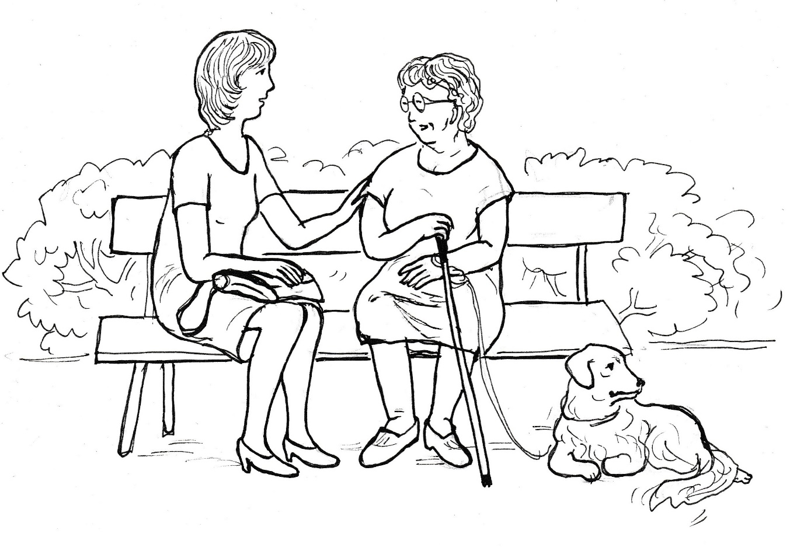

Po tomto setkání se v duši paní Kučerové odehrává boj. Je to až nesnesitelné, a ona se nedokáže uklidnit. Proto hned z parku zamíří do kostela.
Kleká před svatostánek a prosí: „Pane Ježíši, naplň mé srdce pokojem. Prosím, moc prosím. Jinak to už nevydržím. Řekni mi jasně, co mám dělat.“
Cítí slzu v oku, chce ji zadržet, ale vzápětí pláče nahlas a nesnaží se tomu bránit, neboť slzy z ní vyplavují všechno napětí. Ano, budu mít děti, když mi je, Pane Bože, pošleš. Nechávám to zcela na tobě. Sama už o tom nebudu přemýšlet. Chci to, co chceš ty, ať se naplní tvá vůle.
Modlitbu plnou díků a vděčnosti prožívá Tadeášova maminka. A když pak skončí, tak se moc těší domů.

Po dnešní návštěvě zloděje má poustevník obavu, že dlouho už jeho obydlí nebude tajemstvím. Zloděj mě asi neprozradí, protože se bojí policistů, aby ho nezatkli. Ale lidé nesnášejí, když má někdo tajemství, zvláště když ho nemají rádi. A lidé mě tu dosud nepřijali. Mám i nějaké nepřátele, kteří mě tu nechtějí. Ještě že mám Tadeáše, Matěje a také pan farář se mě zastává. Musím dávat pozor, aby mě někdo nesledoval: zastavit se, ohlédnout, nenápadně se schovat a z úkrytu pozorovat. Každá cesta do kostela je pro mne nebezpečná, ale mše svaté se nezřeknu, i kdybych měl kvůli ní umřít.
S obavami opouští navečer poustevník své obydlí a vydává se na cestu do chrámu. Přitom se modlí: Nevím, co mě čeká, ale jsem ve tvých rukou, nebeský Otče. Můj anděli strážný, provázej mě, Panno Maria, buď mi ochránkyní. Svatý Josefe, můj křestní patrone, na tebe spoléhám při všem, co mě dole čeká.
Cesta přírodou i ulicemi města je až dosud bez problémů. Ale jakmile se poustevník objeví na náměstí, tak se kolem něho vyrojí dav lidí, kteří křičí jeden přes druhého.
„Zloděj je tady!“
„Pojďte, vyřídíme si to s ním!“
„Krade v noci a ve dne prodává!“
„Táhni tam, odkud jsi přišel!“
„Podívejte, jde se schovat do kostela. Ale tam nemá zloděj co pohledávat!“
Poustevník se skutečně snaží prodrat do chrámu, ale dav ho uzavírá do sebe. Lidé dokonce začínají zvedat pěsti. Hluk se šíří náměstím a přivolává další obyvatele.
K seskupení lidí běží také Matěj s Tadeášem. Chtějí zjistit, co se tu v této době před kostelem děje. Ptají se jednoho zvlášť rozezleného, co se tu stalo.
Dostávají hned odpověď „Vyženeme bezďáka. Po nocích krade a ve dne to prodává.“
„To není pravda,“ zvolá hned Tadeáš, ale jeho hlas zaniká v křiku davu.
„Co uděláme?“ ptá se Tadeáš Matěje, který je z toho, co vidí a slyší, tak ohromen, že jenom stojí a není schopen ničeho.
„Musíme něco udělat, nebo mu ještě ublíží,“ burcuje Tadeáš kamaráda, který však jenom lomí rukama.
„Kde je Honza?“
„Už bude asi v sakristii,“ odpovídá konečně Matěj.
„Utíkej pro něho, ať přijde hned, i kdyby byl už oblečený.“
Matěj běží a pro Tadeáše nastávají chvíle, které se mu zdají být nekonečné, zvláště když útočnost davu roste. Musím rozšířit zprávu, která je zarazí. Musí dostat strach z toho, co dělají. Přibližuje se k lidem a křičí do nich: „Policajti přijedou a pozavírají nás.“
Jeho soused to slyší, ale nevěnuje tomu pozornost.
„Policajti přijedou a pozavírají nás,“ křičí Tadeáš ještě hlasitěji.
Člověk před ním se leká a dává zprávu dál: „Policajti jedou, zmlátí nás.“
Zpráva se šíří davem dál. Jeho nálada se rychle mění. Lidé dostávají strach z toho, co tu podnikají. A to už je tu Honza. Tadeáš ho chytá za rameno a táhne ho o kus dál za strom. „Udělej policajty jako ráno. A zkus napodobit víc aut!“
Vzápětí začíná na náměstí pronikat houkání policejních vozů. Honza je ve svém živlu a dělá to s takovou chutí a dokonalostí, že v davu vzniká panika.
Lidé křičí jeden přes druhého: „Policajti jedou! Policajti! Zavřou nás!“
Zakrátko se dav rozprchne a klečícího poustevníka ponechávají lidé jeho osudu.
„Stačí,“ dává Tadeáš povel Honzovi a trojice kluků spěchá k poustevníkovi.
Matěj se ho ptá: „Stalo se vám něco?“
„Kde jsou ti policajti?“
„Jako ráno, tady Honza to zvládl.“
„Ale poldové tu byli už před houkáním, slyšel jsem to.“
„Falešná zpráva, ale zafungovala,“ vysvětluje Tadeáš a směje se.
„Teda hoši, já z vás žasnu. Děkuji moc za záchranu. Modlil jsem se, a Bůh mi pomohl.“
„Ty vaše modlitby jsou zázračné. To už víme s Matějem z toho, co se děje u nás doma.“
„Moji kluci,“ říká rozvážně poustevník, „když mě ti lidé shodili na zem a já klečel a čekal rány, tak jsem si říkal, že odtud odejdu, a to ještě dnes. Ale když teď zjišťuji, jaké mám pomocníky a ochránce, tak tu zůstanu. Nedovolíme pomluvě, aby zvítězila. Sprostá pomluva, že v noci kradu zeleninu a ve dne ji prodávám. Někdo šíří mezi lidmi takové zvěsti, aby mě odtud vyštval.“
Tadeáš přemýšlí nahlas. „Ten člověk však nejenom ty pomluvy šíří, ale on musí ty noční krádeže i dělat.“
„Ano. Je tomu tak. Před takovým zlem nesmíme ustoupit.“
„My ho vypátráme. Hned dneska v noci zjistíme, kdo to je.“
Poustevník se zamyslí a po chvíli kluky ujišťuje: „Scénář bude stejný jako dosud. Já se budu za vás modlit - za chvíli v kostele a potom v poustevně. A vy budete jednat.“
Kluci přikyvují a srší z nich odhodlání poustevníka očistit.
„Až budete v noci sledovat zloděje, tak počkejte u domu Musila. A teď už pojďme do kostela, aby se lidé nevrátili, když nás tu budou vidět.“
Kluci poslouchají a spěchají do sakristie, zatímco poustevník jde na své místo vzadu v kostele. Lidé si ho nevšímají, ale ani proti němu nijak nevystupují. Pouze jedna babička očividně čeká, až přijde. Vypraví se k němu z přední lavice. Zašeptá mu do uší, ale tak, že to slyší celý kostel: „Já vím, že vy nekradete. Jste zbožný člověk. Jsou to všechno pomluvy, ale nebojte se, lež má krátké nohy.“
„Děkuji, babičko, potěšila jste mě. Hned je mi tady mezi vámi lépe.“
Stará žena se vrací na své místo a hned nato začíná mše svatá. Po znamení kříže vítá kněz všechny přítomné. Jeho povzbudivý úsměv letí k muži vzadu pod kůrem. Věřící si toho všímají a poznávají tak, že pan farář těm pomluvám o bezďákovi nevěří.

V síle modlitby

Tadeášova maminka nechystá obvykle v pátek společnou večeři. Je to postní den, který si každý člen rodiny prožívá podle svého. Maminka většinou nejí téměř nic, tatínek si namaže chléb se sádlem a Tadeáš většinou přikusuje k rohlíkům kostky tvrdého sýra.
Tentokrát však po příchodu z kostela oznamuje maminka výjimku: „Dnes bude mimořádně večeře.“
„Co se děje?“ diví se tatínek a Tadeáš to vítá se zvědavou otázkou: „Proč?“
„To se dozvíš,“ odpovídá mu maminka tajuplně a napíná tak oba své chlapy.
Tadeáš využívá situace a říká: „Také já vám chci něco oznámit.“
„Oznámit?“ diví se maminka, „to jsem od tebe ještě neslyšela.“
Také tatínkovi se to nelíbí. Kdyby řekl, že chce něco sdělit, zeptat se, vysvětlit, poprosit, poradit… Ale na to, aby něco oznamoval, má snad dost času. Už chce něco namítnout, ale nakonec to nechá bez odezvy, aby nekazil mamince její slavnostní náladu.
Netrvá to dlouho a maminka volá k večeři. Tatínek zajásá: „Vaječné omelety.“
Tadeáš s mlaskáním dodává: „S dýňovým kompotem.“
Maminka se tentokrát ujímá i modlitby. „Pane Bože, děkujeme za dnešní jídlo, prosíme, požehnej nám ho a buď s námi při všem, co si zde budeme povídat.“
„Amen,“ odpovídají tatínek s Tadeášem a s chutí se pouštějí do jídla.
Maminka na nic nečeká a vypráví všechno, co dnes prožila. Nakonec dodává: „Prosím, abyste se nyní sami i se mnou hodně modlili, aby Pán Bůh sám rozhodl, zdali nám pošle dítě, nebo ne. Já sama se mu zcela odevzdávám.“
Když maminka zmlkne, tak se rozhostí kolem stolu ticho. Šťastné ticho, ve kterém si každý představuje, jak by to bylo krásné, kdyby se jim narodilo miminko. Tadeáš se rozhoduje, že to nejdříve řekne poustevníkovi, který se umí tak úžasně modlit.
Tatínek přerušuje mlčení, když pohladí maminku, a ujišťuje ji: „Budeme se modlit s tebou.“
Pak vyzývá syna, který už téměř svou porci snědl, aby mluvil.
Tadeáš sděluje rodičům, co se stalo dnes u kostela, a jak lidé pomlouvají poustevníka.
Tatínek mu skáče do řeči: „Já jsem myslel, že se jedná o bezdomovce, a ty mluvíš o poustevníkovi.“
„Ano, pan Josef je poustevník, bydlí v lese a je moc hodný, má rád Pán Boha, zázračně se modlí. Zeptejte se pana faráře.“
Tatínek se dál nevyptává, autorita pana faráře je dostatečná, a tak může konečně Tadeáš oznámit to, co chce. „Někdo vykrádá zahrady a svádí to na poustevníka. Je to sprostá pomluva. A my s Matějem máme dnes v noci úkol vypátrat, kdo to dělá.“
„A kdo vám ten úkol dal?“ ptá se maminka.
„Pán Bůh.“
„Vy jste měli zjevení?“
„Nevím, jestli je to zjevení, ale oba jsme jasně poznali, že musíme toho zlého člověka vypátrat.“
„V noci tě samotného nikam nepustím. V žádném případě.“
„Já s ním jít nemohu, ráno vstávám ve čtyři a musím na stavbu, máme tam velký problém, který musím vyřešit, než přijdou dělníci.“
„Takže žádné pátrání nebude,“ rozhoduje maminka.
„Ale ty přece také chceš dělat to, co chce Pán Bůh.“
„Ano, modlím se za to, ale ty mluvíš o zjevení.“
„Přece nemůžeme nechat poustevníka napospas pomluvám.“
„To je věc dospělých, a ne dětí.“
„Dospělí spí a nezajímá je to. Šíří akorát pomluvy.“
„Samotného tě v noci nepustím. Přes to nejede vlak.“
„Tak půjde se mnou dědeček.“
„A ty jsi mu o tom říkal?“
„Ne. Půjdu za ním teď. On se mnou určitě půjde.“
Tadeáš vstává a běží do přístavku, kde bydlí prarodiče.
Rodiče ještě sedí u stolu, když se Tadeáš vrací s dědečkem, který slibuje: „Půjdu v noci s ním a dám na něho pozor. Tu lumpárnu nemůžeme nechat zvítězit.“
Maminka přikyvuje, i když ví, jak těžké to pro ni bude, až bude dědeček se synem v noci odcházet. Bude je slyšet, spát určitě nebude. „Budu se za vás modlit a čekat, až se vrátíte domů,“ jsou poslední maminčina slova k noční akci.
Víc už ani říct nemůže, protože Tadeáš s dědečkem hned odcházejí, aby celou akci naplánovali.

U Matěje je reakce maminky ještě bouřlivější. „V žádném případě nikam v noci nepůjdete. To není pro děti.“
„Já už nejsem dítě,“ brání se Matěj.
„Dospělý nejsi a Honza ještě nemá ani deset.“
„Za něho ručím.“
„Ty?“
Maminka tím naráží na neustálé hádky, které musí řešit mezi oběma sourozenci.
„To už bylo,“ říká vážně Matěj, „poustevník mě z toho uzdravil. Viď, bráško!“
Honza vážně přikyvuje a maminka musí uznat, že dnes nevycházela z údivu, jak se k sobě oba chovali.
„Půjdu s nimi,“ říká nečekaně tatínek.
„Ale vždyť jdeš zítra na stavbu.“
„Při práci neusnu a doma si pak zdřímnu.“
„Když s váma půjde táta, tak už nic neříkám.
„Hurá!“ jásá Matěj a Honza ho objímá kolem pasu.
Také tatínek je rád, že s kluky půjde, i když vůbec neví, jak bude celá akce probíhat.
Dozví se to za půl hodiny, když odchází na poradu k Tadeášovu dědečkovi. Tam se dlouho radí, co vzít ssebou a jak celou akci uspořádat. Než se rozejdou, tak se dědeček modlí: „Duchu svatý, jsi moudrost sama, veď nás, ať moudře uvažujeme. Jsi dárce síly, posiluj nás, ať se nevzdáme a zloděje dopadneme. Moc tě o to prosíme. Amen.“

Poustevník až dosud zažíval ve svém obydlí ve zchátralé kapli klid a pokoj. Ale po dnešní návštěvě zloděje ho napadají znepokojivé myšlenky. Co když mě tu v noci někdo přepadne a bude chtít po mně peníze?
Stmívá se. Ptáčci postupně přestávají zpívat, denní hmyz střídají noční můry. Pro poustevníka to bývá každodenně doba modlitby, kdy děkuje za celý den, chválí Boha a prosí o pokojnou noc.
Poustevník se lekne, když zaslechne něco jako kroky. Že by? Zbystří pozornost. Ano, blíží se to. Jak se budu bránit? Vydám mu těch pár korun, co si šetřím na zimu? Anebo se mám s ním rvát? Kroky se vzdalují, nastává opět klid.
Poustevník se přistihuje, že naslouchá do tmy, zdali se opět někdo neblíží. Nebyla to jenom taktika lupiče, který se zase vrátí? Anebo je to nějaké zvíře, které hledá něco k snědku?
Je klid, ale při každém zašustnutí se poustevník lekne. Ne, takhle to dál nejde! To bych tady pozbyl rozum. Bože, jsem v tvé náruči, modlí se poustevník. Jsem tvé dítě, které se samo bojí, a proto se utíká k tobě. Tvá paže je mocná, jsi bystrý, registruješ každý pohyb. Jsem u tebe a ty jsi u mne. Nevšímám si žádných zvuků, to je starost tvého anděla, kterého jsi mi poslal. Nebojím se o své úspory, protože i bez nich se o mne postaráš. Nebojím se o svůj život, protože s tebou mám život věčný.
Nemám starost o sebe, ale myslím na Tadeáše a Matěje. Prosím, aby se jim nic zlého nestalo, a byli úspěšní při stopování mého nepřítele. Teď už mohu jít v pokoji spát. A kdyby se něco zlého mým přátelům dělo, tak mě vzbuď, abych se za ně modlil a vytrhl je tak ze spárů nepřátel. Dobrý Bože, uléhám a přeji všem lidem na celém světě pokojnou noc. Amen.

Musil zhasíná televizní přijímač a jde za svou manželkou do kuchyně.
„Tu máš snídani a v ledničce máš svačinu do traktoru,“ vysvětluje mu jeho žena.
Muž jako by neslyšel, šourá se k ledničce a vytahuje láhev piva. Při jeho otevírání říká: „Doufám, že je to dneska naposledy. Jsem už z toho unavený.“
„Musíš v sobě oživit zlost, ta v tobě probudí skryté síly.“
„Zlost mám, jenom jsem zdechlý.“
„Je to dneska naposledy. Zítra musí ten bezďák zmizet.“
„Dám si pivo, dvě hodiny se prospím a budu jako rybička.“
„Kam dneska jdeš?“
„K Ráčkům.“
„To je dobrý tip. Psa nemají, je to poslední barák.“
„A dozví se to lidé, že u Ráčků kradl bezďák na zahradě?“
„To nechej na mně. Já už se o to postarám. Bude to poslední den bezďáka mezi námi.“
„Poslední den! Lidé ho vyštvou a bude tady zase klid.“
„Tak se mi líbíš. Únava je pryč. Zlost tě posílila a zvítězíš.“
Musil dopíjí pivo, pak si ještě připravuje věci na noční výpravu, nastavuje si budík na půlnoc a uléhá ke krátkému odpočinku.

Krátce před půlnocí docházejí Matěj, Honza a jejich tatínek k domku Kučerových. Na Tadeáše a jeho dědečka nemusejí dlouho čekat. Celá skupinka se pak vydává k Musilovu domu. Tam se rozdělují. V blízkosti stavení zůstávají Tadeáš s Matějem, kteří budou Musila sledovat. Budou posílat údaje o svém pohybu na mobil Matějova tatínka. Celá skupina se pak spojí v místě, kde bude Musil krást.
Na věži odbíjejí hodiny půlnoc a Matěj šeptá: „Co když vůbec dneska nepůjde?“
„Neboj, za chvíli ho tu máme.“
A je tomu tak. Nejprve slyší kluci klapnutí dveří, pak zavrznutí branky v plotu a Musil se rozhlíží, zdali je všechno v pořádku a může vyjít na výpravu. Pevným krokem pak zamíří k náměstí.
Kluci se tisknou ke stěnám domů a sledují, zdali se Musil neotočí. Ale toho ani nenapadne, že by ho někdo mohl sledovat. Dostávají se tak na náměstí. Musil půjde zřejmě podél domů, hoši se rozhodují, že se budou krýt za kostelem. Rozběhnou se k chrámu, který je uprostřed náměstí. V liduprázdném prostoru je to chybou, protože se tu všechno ozývá. I Musil se otočí, ale naštěstí se dívá za sebe a ne ke kostelu. Než i tam dorazí svým zrakem, tak jsou kluci schovaní.
„Díky, Pane Ježíši, že nás nezmerčil,“ zašeptá Tadeáš, který zahlédl, jak se Musil otáčí.
„JSME NA NÁMĚSTÍ A PŮJDEME DO TRŽNÍ ULICE,“ je první SMS, kterou Matěj vyťukává na mobilu a posílá svému otci.
V ulici Tržní musejí být kluci obezřetní, protože je dobře osvětlená. Ale Musil se otáčí pouze jednou právě ve chvíli, kdy jsou oba hoši ukryti ve vchodu jednoho z domů. Pohledem k nebi posílají své poděkování a uvědomují si, že bez pomoci shůry by to nezvládli.
Ulice Příční je už méně osvětlená a navíc tu po celé délce parkují auta, za kterými je nemůže Musil spatřit. Na rohu ulice Obloukové se však hoši bojí. Je široká, dobře osvětlená, aut je tu málo.
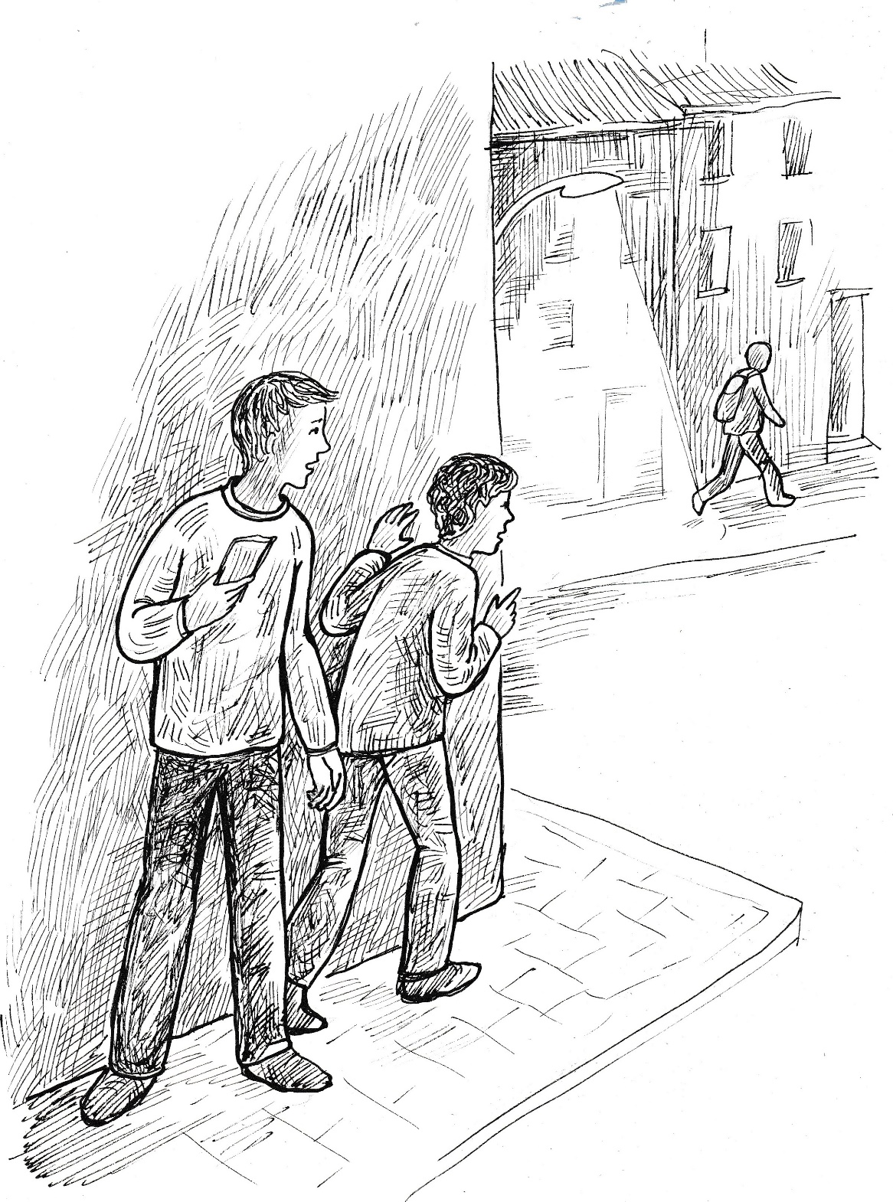

„Možná nás cítí, proto se co chvíli otáčí. Musíme počkat, až bude za zatáčkou,“ šeptá Tadeáš a Matěj pouze poznamená: „A co když ho ztratíme z dohledu?“
„To se nesmí stát!“
Matěj píše další SMS a pak netrpělivě čeká, až Musil zmizí za dlouhým obloukem. Pak musí napnout všechny síly, aby stačil kamarádovi.
Krátce za obloukem je křižovatka. Kluci k ní dobíhají, ale Musila kvůli zatáčkám v pokračujících ulicích nevidí. Stojí bezradně a neví, kam dál.
Matěj je nervózní. „Nesmíme ztrácet čas.“
„Budeme riskovat?“
„Ale když půjdeme blbě, tak je všechno ztraceno.“
„Ale stát tu nemůžeme.“
„Zavolám taťkovi.“
Tadeáš souhlasí, a než dojde ke spojení, tak v duchu prosí anděla strážného: Prosím, ukaž nám, kam máme jít.
Matěj sděluje tatínkovi, kde jsou a v jaké jsou situaci. Přes mobil slyší, že dospělí se spolu domlouvají.
Mobil si bere do ruky dědeček a radí: „Rovně nechoďte! Tam jsou baráky vedle sebe, zloděj se tam na zahrady nedostane. Vlevo je továrna, obchody, tam zahrady moc nejsou a je to tam živé, hlídané. Běžte doprava, tam jsou domky od sebe.“
Kluci o dědečkově radě nepochybují. Dávají se doprava. Ulice mírně stoupá, je dlouhá, samé zatáčky, ale Musil nikde. A zase křižovatka. Kam se dát? Pronásledovatelé do ní opatrně nakukují. Vlevo domy končí, rovně jsou nějaké domky, vpravo taky.
„Tam je!“ téměř vzkřikne Matěj a ukazuje na Musila, který vyšel z úkrytu a rozhlíží se, jestli ho někdo nevidí.
Kluci stojí za rohem a pouze Matěj vykukuje, aby sledoval, co bude Musil dělat. „Je už u posledního domu.“
„Jak to víš?“
„Vidím to docela jistě.“
„Nevrací se nazpět?“
„Ne! Teď už ho nevidím. Musí být v tom posledním domě.“
„Za ním?“
„Jo, jenom pošlu SMS.“
„JSME U CÍLE. POSLEDNÍ BARÁK NA POLNÍ ULICI,“ čte zakrátko pan Horák a dědeček hned doplňuje: „Tam bydlí Ráčkovi. Musí barák obejít zezadu, jinak se tam nedostane.“
Tadeáš s Matějem už to zjistili. Ještě že na poli vedle domu rostou brambory. Řádky se dá dobře postupovat a zároveň se krýt vzrostlými brambory. I mimo město musejí být kluci opatrní, protože na oblohu se vyhoupl měsíc. Je ho sice jenom polovina, ale světla je z něho dost.
Musil ví, že je tu nový plot. Je na to připravený. Z batohu vytahuje nůžky, kterými stříhá pletivo. V té době docházejí k domu dospělí s Honzou. Matěj jim svítícím mobilem ukazuje jejich pozici. Musil je tak zaujat stříháním plotu, že kolem sebe nic nepozoruje.
Konečně vstupuje zloděj do zahrady a zamíří ke skleníku, který je plný zrajících rajčat.
„Za ním! Zavřete ho do skleníku“ dává dědeček povel.
Tadeáš s Matějem neváhají ani chvilku a dojdou k díře v plotě a pak se plíží zahradou. Dorazí tak ke skleníku, který má pootevřené dveře. Musil nic nezpozoruje, až když kluci zavřou dveře a přitlačí k nim boty. Když zloděj zjistí, že je uzavřen, lomcuje s dveřmi. Ale to už je tu pan Horák a silnými pažemi zedníka dveře drží. Musil se rozmachuje, aby vykopl ze dveří sklo. Lekne se, když tmavou noc prosvětlí záblesky světla, které napodobují policejní poplašné světlo. Honza k tomu přidává své věrné houkání. Probouzí tak majitele a sousedy. Musil sází všechno na jednu kartu. Prokopává stěnu skleníku a snaží se otvorem dostat ven. Než však otvor vyčistí od skla, tak přibíhá na zahradu majitel a prchajícího Musila chytí za rameno a spolu s panem Horákem ho srazí k zemi.
„Pusťte mě!“ řve Musil.
„Máme tě, lumpe,“ opáčí mu pan Horák a ještě ho pevněji sevře.
V dálce je slyšet houkání opravdových policistů, které přivolal Matěj.
V Musilovi to probudí nevídanou energii. Daří se mu dostat se na čtyři a setřást ze sebe své přemožitele. Je to boj zuřivého Musila a silných chlapů. Zloději se podaří vyklouznout a běží k otvoru v plotě. Vylézá ven a vydechne ulehčením, že je na svobodě. Snaží se, co mu síly ještě stačí, aby utekl co nejdál do pole.
Matěj křičí na policisty, kteří se blíží k otvoru v plotě: „Zloděj utekl!“
„Kam?“
„Tam do pole.“
Policista bere do ruky baterku, kterou osvětluje pole daleko do okolí.
„Tam je,“ volá strážce zákona, když zahlédl Musila ještě předtím, než šikovně padl do brambořiště.
„Za ním!“ dává povel a baterkou se snaží udržovat směr, kde musí zloděj ležet v řádku brambor.
Musil však trpělivě leží v řádku brambor. Vidí v tom svou poslední šanci. Policisté ho nenajdou, a když budou pátrat dál, tak jim uteče. Má výhodu, že zná jako traktorista zdejší pole dobře.
Mladý policista však dokáže udržet směr, ve kterém Musila zahlédl. Zloděj tak padá brzy do náruče policistů. A když uslyší „Ve jménu zákona“, vzdává další boj. Dostává pouta a policisté ho odvádějí do auta.
Na zahradu přichází další z policistů, aby zjistil rozsah škody a vyslechl svědky. Vyfotografuje poškozený skleník, batoh plný rajčat a zničené rostliny. Ke škodě se připočte poškozený plot a poničené brambořiště. Na výslech na policejní stanici odvážejí policisté dědečka a pana Horáka. Kluci se loučí s panem domácím, který jim děkuje.
Ptá se jich: „Jak jste věděli, že tu bude krást.“
„Sledovali jsme ho, protože jsme na něho měli podezření. Kradl a shazoval to na nevinného člověka.“
„Jste dobří, že jste přelstili tak prohnaného člověka.“
„To my ne.“
„A kdo?“
„Modlili jsme se a modlí se za nás víc lidí.“
Domácí pán je z takového vysvětlení překvapený, ale neříká nic proti, protože kluci zaslouží nejvyšší uznání.
Je po boji, původce pomluv je chycený a umístěný na policejní stanici. Ráno bude vědět celé městečko, kdo vykrádal zahrady a pak šířil pomluvy o bezdomovci.

„Díky, Bože!“ jásá maminka, když vítá doma Tadeáše.
„Říkáš to dobře, maminko, bez Boží pomoci bychom to nedokázali. Poznávali jsme to po celou akci.“
„Modlila jsem se za vás.“
„A víš, kdo se ještě modlil?“
„Maminka od Matěje?“
„Poustevník. Je to svatý člověk a jeho modlitba je tak účinná.“
„A ty ho znáš?“
„Moc dobře ho znám.“
„Mohla bych za ním jít i se svým problémem?“
„S jakým?“
„Jestli mám mít děti. Jak víš, tak jsem to odevzdala Pánu Bohu. Ale přesto na mne dorážejí pochybnosti.“
„Mami, je zbytečné, abys k němu chodila.“
„Jak to?
„To on mi poradil, co potřebuješ, abys byla šťastná. On mi vyprávěl příběh o nešťastné lišce. On se za tebe a za celou naši rodinu modlí.“
„Jsi hodný, že se o mne tak staráš.“
„Maminko, už nepochybuj! Poustevník je svatý muž. Co říká, tak má od Boha.“
„Podle toho mi tedy radí Bůh, abych měla další děti?“
„Radí ti to poustevník, který se úžasně modlí. A poustevníci odedávna radili lidem, kteří za nimi přišli prosit o pomoc.“
„Co ti tedy vlastně řekl?“
„Jasně řekl, že máš mít dítě. A potom budeš šťastná.“

Poustevník zvečera klidně usnul, ale asi po dvou hodinách spánku se probral a bylo po spaní. Vyšel ven, klekl si do listí a úpěnlivě se modlil a prosil, aby Bůh žehnal klukům, kteří se vydali sledovat Musila.
Až dosud při modlitbě prožíval v duši neklid, obavy, jak všechno dopadne. Teď však pociťuje radost a pokoj. Uklidnění v duši bere jako vzkaz pro sebe. Proto se potichu modlí: Děkuji vám, andělé za dobrou zprávu. Teď už mohu jít spát.
Poustevník vstává a popojde pár metrů do svého obydlí. Zamiloval si je, protože zde prožívá Boží přítomnost a všechny těžkosti a nepohodlí obětuje za ty, které pohoršil svým jednáním, svým hříchem.
Bože, jsem tvůj jako nehodné dítě, které prosí za odpuštění. Jsem v tvé náruči, v náruči tatínka, který mi odpustil.

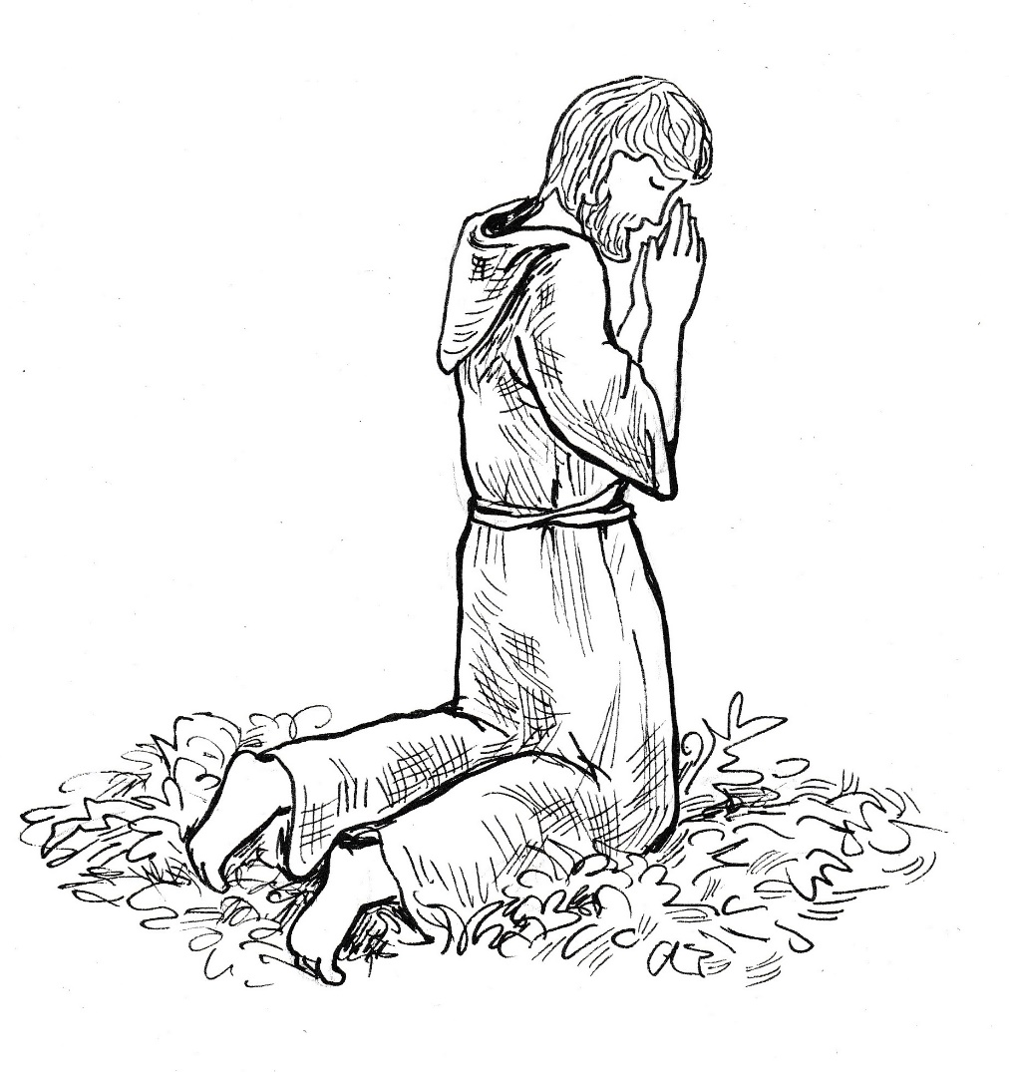

Záhada na farní půdě

V sobotním ránu, kdy ženy vycházejí nakoupit, se rychle rozšířila do celé obce zpráva o zatčení Musila, který kradl proto, aby vyštval bezdomovce. S obdivem mluví obyvatelé o klucích, kteří zloděje sledovali a pak zavolali policii.
Matěj se stavuje pro Tadeáše. Jsou domluveni s panem farářem, že mu pomohou při vyklízení půdy na faře. Těší se na to. Otec Karel jim totiž docela barvitě líčil, na co všechno mohou při práci narazit.
Na Tadeáši je vidět, že teprve vstal z postele „Málem jsem zaspal. Mamka je po té divoké noci neprobuditelná. Mám hlad jako vlk.“
Matěj ho ubezpečuje: „Pan farář ti dá něco k jídlu.“
„Nebudu ho vyjídat. Mám nějaké peníze. Stavíme se v obchodě a něco si koupím k jídlu.“
Matějovi se moc do zacházky nechce, ale kamarád ho zatahá za rukáv, a tak s ním jde.
Před obchodem se skupinka povětšinou žen baví o nočním zatčení Musila.
„Tam jdou,“ zvolá sousedka Kropáčkových.
Až dosud barvitě líčila, co se stalo v noci ve vedlejší zahradě. Ale vlastní účastníci akce, to je jiná kategorie!
„Kdo jde?“
„Ti kluci, kteří vypátrali Musila.“
Skupinka se rozevírá a Tadeáš s Matějem se musejí zastavit. Obdiv vystřídá sprška dotazů.
„Jak to, že vás Musil neviděl, když jste šli za ním?
„Chránili nás andělé.“
„Jak to víte?“
„Těsně předtím, než se Musil otočil, tak nás andělé varovali.“
„Oni se vám zjevili?“
„Ne, vždycky nás napadlo to, co jsme měli udělat.“
„Hoši, jste dobří. Patří vám potlesk,“ zvolá muž a roztleskává svými širokými dlaněmi také ostatní.
Tadeášovi se to nelíbí. „Potlesk patří někomu jinému.“
„A komu?“
„Poustevníkovi! Bydlí o samotě a umí se úžasně modlit.“
„Kdo to je?“
„Znáte ho všichni.“
„Neznáme!“ křičí lidé jeden přes druhého.
„Říkáte o něm, že je bezdomovec. Ale on bezdomovec není.“
„A co je?“
„Poustevník. Bydlí v lese a tam se modlí a slouží Bohu.“
„Jak to víte?“
„Známe se. Řekl nám, že máme sledovat Musila.“
„On věděl, že Musil v noci krade a svádí to na něho?“
„Ano, věděl. A ví moc jiných věcí, protože je blízko Pánu Bohu.“
„Co ještě ví?“
„Mojí mamce poradil, jak může být šťastná, když byla smutná.“
„A mně poradil,“ skáče do rozhovoru Matěj, „jak se mám změnit, abych vyšel s bráchou.“
„Ten bezďák?“ zapochybuje jedna z žen, která nechodí do kostela.
„Není to bezďák,“ rozohňuje se Tadeáš, „a jestli mu budete pořád tak říkat, tak se nemáme s vámi co bavit.
Ostatní ženu okřiknou a kluci musejí vyprávět, co o poustevníkovi ví.
„A kde bydlí?“ padne očekávaný dotaz.
„V lese,“ odpovídá hned Tadeáš.
„Ale kde v lese?“
„Má tam takovou chatrč.“
„A vy jste tam byli?“
„Jasně. Jsme jeho kamarádi.“
„Proč jste nám to neřekli dřív? Včera jsme ho málem zmlátili a vyhnali.“
„Nebyla s vámi řeč. Všichni jste věřili Musilovi. Ani na pana faráře jste nedali.“
„A přijde dneska do kostela?“
„Chodí každý den, přijde určitě.“
To už lidem stačí. Nechávají kluky odejít do obchodu a sami se už baví o tom, co slyšeli. Postupně se tak šíří po obci zvěst, že bezďák není žádný bezďák, ale Boží muž, který umí uzdravovat, dávat lidem štěstí. Každému umí poradit, co má dělat. Věděl přesně o Musilovi, co dělá proti němu. A poslal na něho kluky, aby ho předali policajtům.
V očích lidí vyrostl najednou poustevník v osobu s nadlidskými vlastnostmi. Někteří se bojí a ptají se: „Nepomstí se nám za to, že jsme ho chtěli od nás vyhnat?“
Ale většina uvěřila v jeho dobrotu a mnozí se už chystají jít za ním se svými nemocemi a těžkostmi.

O takovém obrazu poustevníka mezi lidmi však Tadeáš s Matějem nic nevědí. Jsou s panem farářem na půdě a otevírají starou skříň, která je plná papírů, krabic a jiných věcí.
Otec Karel k tomu říká: „Já jsem tu nic nedal. Je to všechno po mých předchůdcích. Musíme to probrat a věci na vyhození roztřídit a donést dolů do staré garáže: papír do sběru a dřevo na spálení.
Je tu hrozně prachu, a tak kluci i kněz kýchají a smrkají, ale přesto postupně přemísťují obsah skříně do staré garáže.
Blíží se už poledne, když na samém dnu skříně objevuje Matěj hezky vyřezávanou skříňku, která má petlici s visacím zámkem.
„Co to máš?“ ptá se ho hned Tadeáš?
„Vypadá to na poklad.“
Otec Karel, který se právě vrací na půdu, bere do rukou skříňku a s námahou s ní zatřepe. Cosi v ní zaharaší, možná zašustí. „To je zvláštní. Co to může být? Taková pevná skříňka s dobrým zámkem…“
„Je to poklad,“ opakuje Matěj.
Tadeáš se směje. „Tady ve staré skříni mezi samými krámy na vyhození?“
Matěj by to chtěl řešit hned. „Rozmlátíme to a podíváme se na ten poklad.“
Otec Karel však nesouhlasí. „Takovou pěknou skříňku nebudeme ničit.“
Matěj by se rád na poklad podíval, a proto se ptá: „Máte od ní klíč?“
„Kde bych vzal klíč? Vždyť je to staré snad sto let.“
„Zámek uřízneme,“ navrhuje Tadeáš.
„Ano, pilku na železo mám v dílně,“ souhlasí kněz a sestupuje s kluky z půdy do suterénu budovy.
Chvíli to trvá, než se otci Karlovi podaří upevnit zámek ve svěráku, aniž by poškodil krabici.
Kluci takřka bez dechu sledují, jak kněz řízne pilkou do oka zámku. Pilka se však sveze po kovu jako po skle. Otec se zapře a tlakem na pilku chce zaříznout do ucha zámku. Marně.
Kněz povzdechne: „To je velmi dobrý materiál. Pilka na něj nemá šanci.“
Matějovi je to zase jasné. „Na poklad musí být dobrý zámek.“
„Tak to rozbijeme.“
„Myslím, že to nebude tak jednoduché. Skříňka bude vyztužena kovovými pruty, proto je tak těžká.“
„Jak se do ní dostaneme?“
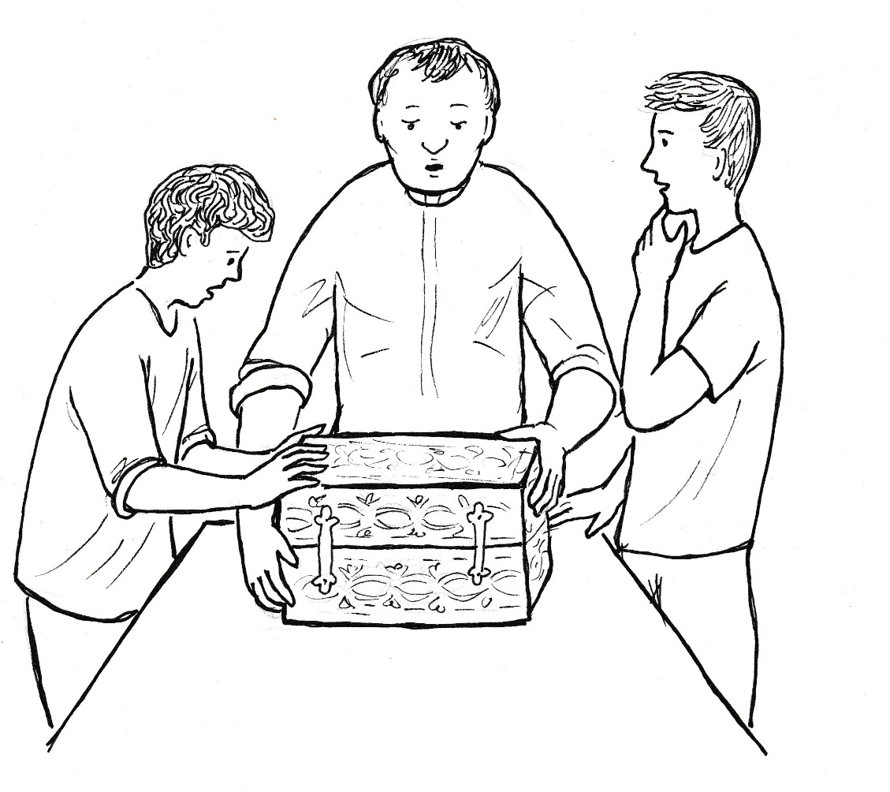

Kněz v zamyšlení říká: „Máme vůbec právo dobývat se do té skříňky?“
Matějovi je to znovu jasné. „Skříňka byla na faře, vy jste farář, tak máte nárok skříňku otevřít.“
„Otevřít, ale ne rozbít. A klíč nemám.“
„Fakt ho nemáte?
„Počkej,“ přemýšlí nahlas kněz, „teď si vzpomínám, že v trezoru je nějaký klíč. Půjdeme se do něho podívat.“
Kluci s napětím následují kněze a opět téměř nedýchají, když přicházejí do místnosti, kde je postaven trezor. Otec Karel se staví proti dveřím a zadává heslo, pak otočí kolečkem, které připomíná volant. Pak už otevírá silnostěnné dveře. „Zde jsou ukryty bohoslužebné nádoby.“
„A co klíč?“ ptá se nedočkavě Matěj.
„Klíč byl tady… A je tady.“
„Teď ještě aby pasoval.“
Kněz zavírá trezor a s klíčem na kroužku se vrací s kluky do dílny. Tam zkouší zasunout klíč do zámku skříňky. Zakroutí hlavou, že to nejde. „Ještě to zkusím jednou, pomalu vsunu klíč do otvoru.“
„Jde to?“ ptá se Matěj.
„Zatím ano. Myslím, že jsem na konci, teď zaberu. Hurá! Jde to!“
Kluci ani nedutají, když kněz otáčí klíčem v zámku. Náhle přerušuje práci a vážně říká: „Než to otevřeme, tak se pomodlíme, abychom do toho nešli sami. Nebeský Otče, buď s námi, když otevíráme vzácnou skříňku. Dej nám svého svatého Ducha, ať vede naši mysl i smysly, abychom obsahu uvnitř porozuměli a správně se k němu zachovali. Prosíme o to skrze Krista, našeho Pána.“
„Naši andělé, pomáhejte nám,“ zašeptá Tadeáš, „tak jako dneska v noci.“
Poté už kněz sundává z očka petlici a skříňku otevírá. Hoši se přitom trknou hlavami, tak se cpou k otevírané starobylé skříňce.
Kněz sahá dovnitř a vytahuje velký klíč a pokládá jej na stůl. Pak vytahuje a pokládá na stůl nějakou zažloutlou listinu.“
„Klíč k pokladu,“ zašeptá Matěj.
„Cesta k pokladu,“ přidává se Tadeáš a ukazuje listinu.
„Klíč k otevření dveří pokladnice,“ doplňuje kněz oba hochy.
Všichni tři se na sebe podívají a vážně pokyvují hlavami. Nikdo z nich nepochybuje, že našli něco hodně důležitého. Fara je starobylá a může ukrývat věci z dávné minulosti.
„Půjdeme nahoru,“ vyzývá kněz kluky, vrací věci do skříňky a vystupuje ze suterénu do přízemí a tam do kanceláře.
Staví skříňku na stůl, otevírá ji a vytahuje z ní nažloutlou listinu – cestu k pokladnici, jak doufají. Kněz čte nahlas: „PAROCHUS WENCESLAUS DEDIT PRO REPARATIONE TEMPLI. Je to latinsky, česky to znamená: Farář Václav dává na opravu kostela.“
Otec Karel má očích slzy a tiše říká: „Václave, co dáváš a kde to máš? Střecha kostela je děravá a já nemám na opravu peníze. Tolik jsem se modlil a to je odpověď na mou bezradnost. Děkuji a ještě prosím o sdělení, kde ta pokladnice je.“
Otec Karel se obrací ke klukům. „Za faráře Václava se před sto lety dělala velká přestavba kostela. Měl bohatého bratra, který celou stavbu financoval. Zdá se, že nám zanechal prostředky, abychom kostel mohli opravit.“
Matěj říká: „Není možné, aby nám farář Václav dal klíč a nesdělil, kde jsou dveře k pokladnici.“
„Určitě to sdělil, ale my jsme to zatím nerozluštili. Pan farář Václav informaci někde ukryl a věřil, že Bůh ji zjeví tomu, komu bude poklad patřit. Musíme se modlit a prosit o světlo, jinak se k tomu nedostaneme.“
Matěj se raduje. „Teda, to je dobrodružství. To jsem nečekal.“
Otec Karel však vážně říká: „Přestalo by to být dobrodružství, kdyby se to dozvěděli zloději. Proto si musíme slíbit, že je to tajemství, o kterém nesmíme zatím s nikým hovořit. Dokážete to, kluci?“
„Jasně,“ slibuje Matěj.
„Už v tom mám praxi,“ přidává se Tadeáš a myslí na obydlí poutníka, které je také pro oba tajemstvím.

Kluci se zdrželi na faře až do odpoledne. Doma bylo třeba také něco pomoci, a tak se k poustevníkovi nedostali. Mrzelo je to, a tak se domluvili, že se na večerní mši svatou vypraví dříve, aby s poustevníkem promluvili ještě před začátkem bohoslužby.
Přicházejí na náměstí zavčas. Ale je tu ještě více lidí než včera, když chtěli vyhnat „bezďáka“.
Poustevník se leká, když vstoupí do ulice, která ústí na náměstí. Co tam ti lidé dělají? Snad nečekají na mne! Bude se opakovat včerejšek? Neměl bych se raději vrátit do lesa? Ne, neudělal jsem nic zlého, nebudu uhýbat, aby si snad nemysleli, že mám špatné svědomí. Bože, buď mi ochranou. Do stínu tvých křídel se utíkám, u tebe jsem v bezpečí.
Jakmile poustevník vstoupí na náměstí a lidé ho spatří, spěchají k němu a záhy kolem něho vytvoří neprodyšný prstenec. Křičí jeden přes druhého, takže jenom stěží lze rozeznat, co vlastně chtějí.
„Uzdravte mi syna, je moc nemocný,“ volá vytrvale asi čtyřicetiletá žena.
„Ztratil jsem práci. Mám hledat jinde, anebo tady čekat?“ ptá se stejně starý muž.
„Mám rakovinu. Pomozte mi, prosím,“ žadoní starý muž.
„Nemohu mít děti,“ opakovaně sděluje mladá žena.
Poustevník je zmatený. Neví, co si má o tom myslet. Včera ho div nerozsápali a dnes z něho dělají divotvůrce.
Pochopit situaci mu pomáhá až starší muž, když ho volá k sobě a přitom křičí: „Musila jste zlikvidoval, pomozte mi taky!“
Poustevník mává rukama a křičí: „Ticho, ticho!“
Kupodivu ho všichni lidé postupně poslouchají. Do nastalého ticha pak říká: „Já jsem obyčejný člověk. Nemohu splnit, co po mně žádáte.“
„Musila jste zlikvidoval.“
„Já jsem u toho nebyl.“
„Působil jste z dálky.“
„Modlil jsem se, to ano.“
„Věděl jste, že v zahradách krade Musil a svádí to na vás.“
„Ano, o tom jsem byl přesvědčen.“
„Jste Boží muž, my to víme.“
„Jsem hříšník, vy všichni jste lepší než já.“
Lidé jsou poslední větou přece jenom zaskočeni a přestávají vykřikovat svá přání. Hovoří mezi sebou a ptají se jeden druhého, co si mají o tom myslet.
Poustevník už mezitím pochopil, proč ti lidé přišli. Proto si zjednává klid a pak svým silným hlasem vysvětluje: „Modlil jsem se za dopadení Musila. V lese mám na modlitbu čas. Prosil jsem Boha, aby Bůh poslal anděly, kteří by kluky vedli a chránili. Ano, to jediné jsem dělal. A to mohu dělat i pro vás. Budu se za vás všechny modlit. Ale teď už mě, prosím, pusťte do kostela. I tam se budu za vás modlit.“
Lidé poslouchají a uvolňují sevření. Boží muž prochází mezi nimi, usmívá se a sem tam zachytí úsměv i z davu, který se postupně rozchází.
U vchodu do kostela čekají na poustevníka Tadeáš s Matějem. Neradují se, jak by se dalo čekat. V jejich tvářích se zrcadlí starost.
Poustevník si toho všímá. „Co se vám stalo? Co vás trápí?“
Oba kluci ukazují na paní, která sedí na kamenném stupni pod křížem. I na vzdálenost snad dvaceti metrů je vidět, že pláče.
„Hoši, co se jí stalo?“
Slova se ujímá Tadeáš. „Ta paní byla v chumlu kolem vás. Viděli jsme, jak z něho vystoupila a plakala. Naříkala: ,Myslela jsem, že mě uzdraví, a on nic takového nedělá.´ Sedla si na lavičku a držela si hlavu v dlaních a naříkala: ,Ta hlava bolí. Jau, jau.´“
„Hoši, běžte do kostela. Já si s ní popovídám.“
Kluci však stojí a je vidět, že chtějí něco říct. Nakonec se odhodlává Matěj. „Pane Josefe, chtěli jsme vám zajít poděkovat, ale museli jsme pomáhat panu faráři a pak doma.“
„To je dobře, že jste pomáhali. Mám z vás radost. Přijdete, až zase budete moci. Rád se dozvím, jak to v noci probíhalo. A teď už utíkejte do sakristie.“
Poustevník bez váhání spěchá k nešťastné ženě. „Proč pláčete? Mohu vám nějak pomoci?“
Žena zvedne bázlivě hlavu, a když spatří muže, ve kterého tolik doufala, tak jenom povzdechne: „Slyšela jsem, že uzdravujete.“
„Nejsem divotvůrce. Ale snažím se pomáhat lidem, jak mohu. Čím vám mohu přispět?“
Poutníkova laskavost překonává zábrany i zklamaní nešťastné ženy. „Bolívá mi hlava. Hodně mi bolívá hlava. Musím si vždycky vzít prášek, ale ani to už mi pomáhá. Pan doktor mi říkal, že musím do nemocnice, aby se zjistilo, proč mám takové bolesti hlavy. Ale já mám doma čtyři děti, malé děti jako stupínky. Nejstaršímu je pět. Nechci je opustit. Tatínek nám odešel a dosud se nevrátil. Když půjdu do nemocnice, budou muset jít děti do děcáku. Ale já děti dát od sebe nechci!“
„A co dědeček s babičkou?“
„Jsou daleko. Ale my jsme hrozná rodina. My nejsme ani rodina. Jsem s dětmi sama.“
Teprve teď si sedá poustevník vedle ženy a říká: „Je mi vás hrozně líto. Je mi líto vašich dětí. Ale když mně je vás líto, pak Pánu Ježíši je vás líto mnohem víc.“
„Kdo je to Pán Ježíš.“
„Boží Syn.“
„Ale já nechodím do kostela.“
„Ježíš vás má rád, i když nechodíte do kostela. On miluje všechny lidi.“
„I mne? Vedu hrozný život.“
„Všechno se dá změnit.“
„Chtěla bych všechno změnit.“
„Mohu se za vás pomodlit?“
„Budu ráda.“
„Pane Ježíši, svěřuji ti tuto maminku. Má bolesti hlavy. Ukaž jí zřetelně, co má dělat, zdali jít do nemocnice, nebo ne. Moc ti děkuji, amen.“
Poustevník vstává a loučí se s ženou, která už nepláče, ale také se neusmívá. Teprve teď je vidět, jak je drobná, a přitom toho má tolik na nesení. Není divu, že jí bolí hlava, pomyslí si poustevník a přitom jí podává ruku a loučí se s ní. „Jděte a už nehřešte, Pán je s vámi.“
Rozcházejí se. Žena jde ke svým dětem a poustevník spěchá do kostela. Žena myslí na to, co jí při loučení poustevník řekl. A Boží muž se za ni modlí – svěřuje ji Pánu Ježíši.

Policisté na okrskovém oddělení ukončují vyšetřování a propouštějí Musila domů. Mají svědectví lidí, které okradl, a také si zjistili, jak vznikala a šířila se pomluva o bezdomovci.
Autobus už mu z města dnes nejede, a tak se rozhoduje, že se pokusí někoho stopnout. Dlouho mu nikdo nezastavuje, až se ho zželelo jednomu mladému muži. Stopař si usedá na zadní sedadlo a nemá v úmyslu si s řidičem povídat.
Muž za volantem je však hovorný a líčí mu, co se u nich událo v posledních dnech. Vypráví mu, jak nějaký Musil kradl a pak to sváděl na chudáka bezdomovce. „Lidi bezďáka málem lynčovali. Ale dnes vyšlo všechno najevo a Musila zavřeli.
„Co vyšlo najevo?“ ptá se pasažér na zadním sedadle.
„Jak to Musil dělal. Kradl v noci a ráno to svedl na bezďáka.“
„Oni ho chytili?“
„Ano. Při činu na zahradě u Ráčkových.“
„A jak se jim to podařilo?“
„Sledovali ho dva kluci, kteří pak zavolali policajty.“
„Oni to fakt dokázali dva kluci. To je ten Musil tak nemožný?“
„Vykládá se a je to asi fakt, že ten bezďák. Ale on to vlastně není bezďák! Lidé mu teď začali říkat poustevník, má nějakou zázračnou moc.“
„Fakt? Nejsou to babské řeči?“
„Kdepak! Hodně lidí se k němu chystá, aby jim pomohl.“
To už Musilovi stačí. Je zkroušený. Ten člověk z lesa je nejenom silný, ale má v sobě i nějakou sílu. A já proti němu bojoval! A teď mě čeká soud, protože mě policajti obviní nejenom z krádeže, ale i z pomluvy. A jestli ten člověk má fakt něco v sobě, tak i ten soud na dálku ovlivní a já půjdu sedět do vězení.
Musil přemýšlí, a než vystoupí, tak je přesvědčen, že teď musí udělat všechno, aby si toho poustevníka naklonil. Jestli je to křesťan, tak mě odpustí. Pak mu najdu nějaké bydlení a přitom zjistím, kde bere tu svoji moc. A když se té moci zmocním, tak budu vládnout já a lidé budou chodit za mnou. A pak bezďáka zničím jeho vlastními zbraněmi.
Než Musil dojde domů, tak má opět dobrou náladu. Bude to boj, ale já v něm zvítězím.

Konec tajemství

Je krásná letní neděle. Sluníčko již od rána slibuje, že rozpálí vzduch a ohřeje vodu. Zatímco jindy jdou křesťané do kostela ztichlými ulicemi, tak tentokrát se zdraví s lidmi, kteří se pohybují na zahradách nebo chystají auta na dovolenou.
Tadeáš s Matějem si u rodičů dovolili, že přijdou z kostela domů až na oběd. Mají v úmyslu doprovodit po mši svaté poustevníka a vylíčit mu, jak probíhala akce na dopadení zloděje. Málem však přijdou pozdě na mši svatou, protože je dospělí zastavují a ptají se, jak to bylo s Musilem.
Odpovídají co nejstručněji: „Sledovali jsme ho, když kradl. Zavřeli jsme ho do skleníku a zavolali policajty.“
Ale i tak se nevyhnou dalším otázkám, proto dobíhají do sakristie, když je už pan farář oblečený v bohoslužebná roucha.
Kněz má rád přesnost, ale tentokrát opozdilce přivítá úsměvem.
Tadeáš se omlouvá: „Lidi se ptají, jak to bylo s Musilem.“
„Holt, jste hvězdy. Jenom aby vám ta sláva nevlezla do hlavy.“
„Jakápak sláva, když si neumíme poradit s tou skříňkou, co jsme včera našli.
„I já jsme na to myslel,“
„Já jsem nemohl večer usnout a Matěj nemohl zase dospat.“
„Teď to pusťme z hlavy a soustřeďme se na mši svatou. Na oltáři se budou dít věci nesrovnatelně důležitější, než co jsme prožili v minulých dnech. Kluci přikyvují, ale jak spatří v koutě kostela poustevníka, tak se jim vracejí vzpomínky ve vší barevnosti.
Po mši svaté ze sebe strhávají oblečení, a přestože poustevník vychází z chrámu první ze všech, tak se s ním potkávají.
„Můžeme vás doprovodit?“
„Jistě. Rád se dozvím všechny podrobnosti.“
„Pane Josefe, cítili jsme, jak se za nás modlíte.“
„Jak jste to cítili.“
„Někdo nás vedl, varoval nás, pomáhal nám.“
„Zřejmě to byli vaši andělé. Ti jsou úžasní průvodci.“
„Modlili jsme se k nim.“
„A já jim také celou akci svěřoval. A teď už povídejte všechno po pořádku. Hořím zvědavostí.“
Kluci jeden přes druhého vyprávějí, jak se všechno seběhlo až do příjezdu policistů. Ale to už jsou v lese a musí do husího pochodu, protože cestička maliním je úzká.
„Pane Josefe,“ volá zezadu Matěj, „jak tu budete chodit v zimě?“
„O tom zatím nepřemýšlím. Teď je léto a raduji se z každého dne.“
„Půjdete bydlet k nám,“ navrhuje Tadeáš.
„Co by to bylo za poustevníka, kdyby šel bydlet do pohodlného domu mezi ostatní lidi?“
„To by nebyl už poustevník,“ uznává Matěj.
Tadeáš si však nechce vzít představu, že svatý muž bude u nich bydlet. „Budete u nás na dovolené.“
„Poustevník na dovolené,“ směje se pan Josef a ukazuje na své bydliště, které už je vidět ve škvírách mezi stromy, „tam jsem pořád na dovolené s Pánem Bohem.“
Kluci už na to nic neříkají, ale když poustevník vzkřikne: „Kdo tam bude první!“, tak vyrážejí.
Ale kdepak, na muže žijícího v přírodě nemají. Dobíhají o několik kroků za ním. Vítěz se však svou převahou nechlubí a upachtěných kluků se ptá: „Kdo se chce napít vody?“

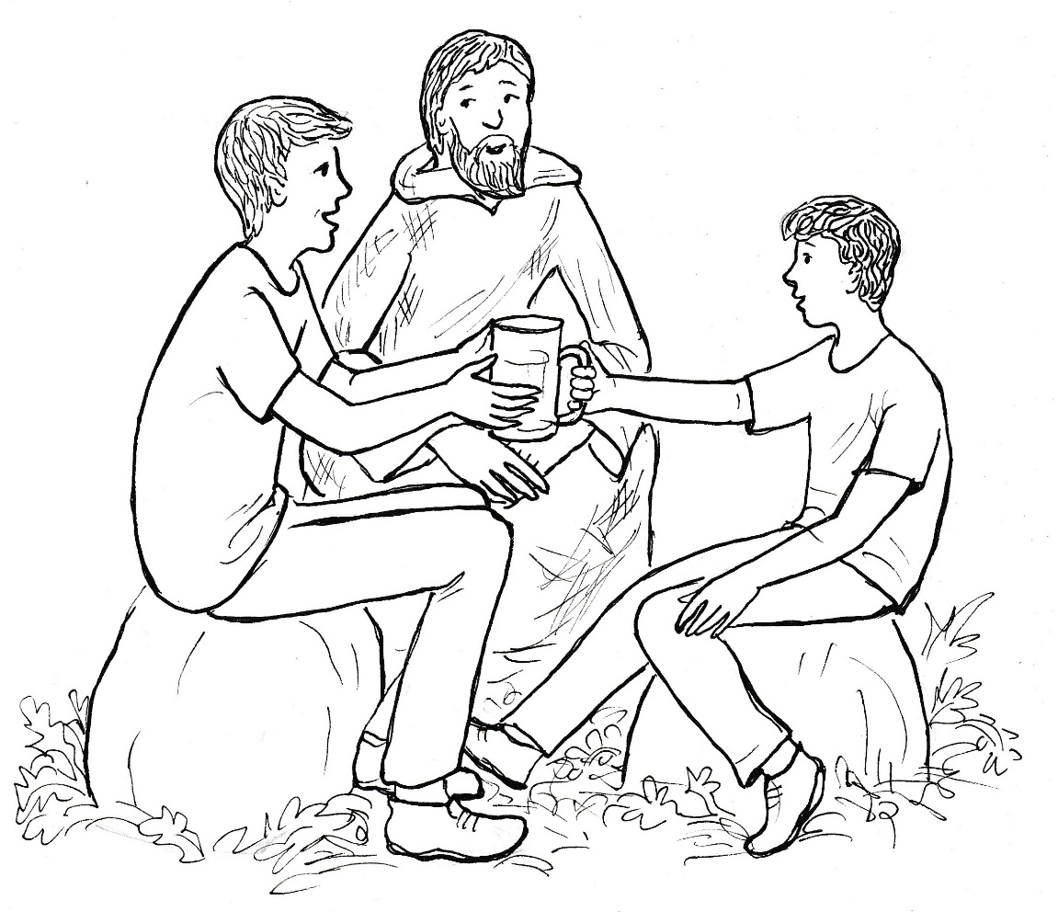

„Já, já,“ volají kluci jeden přes druhého a vzápětí po sobě hltají vodu - chladnou tak akorát - z jednoho půllitru.
„A víte, co pijete?“ ptá se poustevník.
„Vodu,“ odpovídá Tadeáš za oba.
„Ale jakou vodu?“
„Normální, ale strašně dobrou.“
Je to voda ze studánky Panny Marie. Tato nyní zdevastovaná a opuštěná kaple bývala poutní kaplí, kde se poutníci modlívali k Panně Marii Uzdravení nemocných. Kdysi dávno tu v lese pracoval muž, otec pětičlené rodiny. Při kácení na něho spadl strom. Jeho pomocník ho sice zpod kmene vytáhl, ale muž těžce dýchal, potil se bolestí a slabostí.
„Žízeň, žízeň,“ prosil a těžce ukazoval směrem ke studánce.
Jeho pomocník vzal nádobku a utíkal pro vodu. Trvalo nějakou dobu, než ji donesl. Našel však muže, který již jenom sípal a plakal bolestí.
Pomocník mu přiložil nádobku ke rtům a říkal: „Donesl jsem vodu, napijte se.“
Otec rodiny však zřejmě umíral. Mezi vzlyky a výkřiky bolesti ze sebe vypravil: „Maria… moje děti… žena… prosím. Vodu!“
Po těchto zřetelných slovech mu přiložil pomocník nádobku s vodou ke rtům, ale on už rty ani nepohnul.
Pomocník nevěděl, co má dělat. Pochopil, že umírající se modlil k Panně Marii, aby ho zachránila a on se mohl starat o svou ženu a děti. Ale co znamená to zvolání o vodě, když nemůže pít? V duchu se modlil a prosil a poznání, co má dělat. Umírající ležel schoulený a bránil se tak bolesti v místech, kde ho přimáčkl strom. A tehdy ho napadlo, že vodou poleje zraněného právě tam, kde měl smrtelné zranění. Vylil tedy na něho vodu z nádobky. Zdálo se mu to málo, a proto běžel pro vodu znovu. „Zdrávas Maria,“ modlil se, když naléval vodu na jeho ránu.
Pomocník se přitom díval do očí zraněného. Byly sevřeny bolestí, stejně jako celý obličej. Ale tu se náhle rysy začaly uvolňovat, zraněný otevřel oči, zcela přestal sípat bolestí. Ležel a díval se do nebe. „Maria, děkuji,“ pronesl tiše.
Pomocník udělal z větví sáně, do kterých naložil zraněného. Dopravil ho tak na okraj lesa, kde zavolal sedláka, aby ho odvezl domů. Tam ho uložili do lůžka, ale muž v něm dlouho neležel. Jeho rána se rychle hojila, neměl žádných bolestí. Stále znovu děkoval Panně Marii za záchranu svého života. Jak šťastná byla žena a děti, když brzy vstal z lůžka a své nejdražší objal a přitom je vyzval: „Pojďme se modlit. Bez Panny Marie byste chodili na můj hrob.“
Zpráva o uzdravení otce rodiny se roznesla nejenom po vesnici, ale i do celého okolí. Lidé začali putovat sem na toto místo, nabírali si vodu ze studánky a prosili Matku Boží o uzdravení ze svých neduhů, o pomoc v jejich starostech a bolestech. Zanedlouho zde vystavěli kapli a chodili sem nejenom o poutích, ale i po celý rok. Přicházeli sem, když nedaleko pracovali, a nabírali si vodu ze zázračné studánky. Kapli postavili nad pramenem a opatřili ji nápisem: „Maria, Uzdravení nemocných, oroduj za nás.“
„A jak to všechno víte?“ ptá se dojatý Tadeáš.
„Hledal jsem ve starých kronikách nějaké místo, kde bych se usadil jako poustevník. Našel jsem tuto kapli i s popisem zázračné události. Nebylo pochyb, hned jsem věděl, že půjdu sem. A tak jsem tady na posvátném místě, na které lidé zapomněli. Je to místo modlitby, proto se tu tak rád modlím. Je to místo uzdravení a dá se tu i dnes vyprosit mnoho milostí. Chcete se i vy se mnou pomodlit?“
„Ano,“ odpovídají kluci sborově.
„Umíte se modlit růženec?“
„Ano.“
Po chvíli soustředění dělá poustevník i kluci znamení kříže, a tak se začínají společně modlit. Poustevník jim před každým desátkem sdělí tajemství, o kterém mohou rozjímat. A tak se k nebi vznášejí slova modliteb Otče náš…, Zdrávas Maria…, Sláva Otci… i prosba Pane Ježíši…
Závěrečný kříž ukončuje společnou modlitbu a nikomu se nechce rušit posvátné ticho. Poustevník se podívá ke slunci a upozorňuje: „Měli byste jít domů. Brzy bude poledne.“
„Musíme jít,“ potvrzuje Tadeáš.
Kluci vstávají a mají se k odchodu.
„Ještě jsem vám chtěl něco říct. Od této chvíle přestává být místo mého pobytu tady v kapli tajemstvím.“
„Takže už o tom můžeme říct doma?“
„Jistě. A nejenom doma. Podle potřeby o tom můžete říct i dalším lidem. Panna Maria vás povede, když se k ní budete modlit.“
„A můžeme zase přijít, abychom se s vámi pomodlili růženec.“
„Budu velmi rád. A teď už utíkejte!“
Tadeáš s Matějem se loučí pozdravem i zamáváním. Když zůstane poustevník sám, tak tiše řekne: „Bože, děkuji ti za ně. Hlavně pak za to, jak je vedeš k sobě.“
Poustevník se vrací do svého skromného obydlí a přemýšlí, co bude mít dneska k obědu. Je neděle. Dneska by mělo být jídlo sváteční. Ale co tu máme? Chléb, dva rohlíky… a sýr, který jsem si koupil od sedláka. Díky, Bože, za sváteční oběd.
„Dobrý den!“
Poustevník se zprvu lekne. Kdo to může být? Ale když zdraví, tak přináší snad pokoj. Vstává od svých skromných zásob jídla a jde přivítat návštěvníka. Když ho spatří, lekne se podruhé. Je to Musil. Zcela jistě a bez pochyb. Co tu chce? Jde mi ublížit? Ubráním se mu. A jestli má nějakou zbraň, tak mu uteču. Bože, buď se mnou!
„Dobrý den," zdraví poustevník a přidá ke slovům i úsměv. „Co vás vede do těchto končin.“
„Jsem plný lítosti nad tím, co jsem udělal. Mrzí mě to, čeho jsem se dopustil. Přišel jsem se vám omluvit a poprosit o odpuštění.“
Poustevník stojí v tichosti a cítí, že slova Musilova nejsou upřímná. Ale není mou věcí, abych posuzoval něčí úmysly. Prosí o odpuštění? Dostane se mu ho.
„Rád vám odpouštím, pane Musile.“
„Děkuji vám moc. Vím však, že jenom poprosit za odpuštění nestačí.“
„Ano, máme konat dostiučinění.“
„Co to je?“
„Dobré skutky, kterými bychom alespoň částečně napravili své špatné skutky. Konejte dobro a Bůh vám odpustí.“
„Chci dělat dobro hned.“
„Ano, začněte hned, jak přijdete domů.“
„Chci začít už tady. Přinesl jsem vám nedělní oběd, když tu máte takovou bídu.“
Poustevník přemýšlí. Mám přijmout tento dar? Vždyť cítím, že to není upřímné. Nevím, co ten člověk chce, a nebudu se mu zavazovat.
„Pane Musile, váš dar je příjemný, ale já mám svůj poustevnický oběd.“
„To nevadí, sníte si jej zítra.“
„Dejte oběd chudé vdově, kterou jste okradl, na odčinění svých zlých skutků.“
Musil přemýšlí, budí to v něm vzdor, ale překonává se. „Dobře, dám oběd na usmířenou paní Dvořákové.
„Tak to bude nejlepší.“
„Pane poustevníku,“ ujímá se Musil znovu slova, „máte tu hodně špatné bydlení. Až přijdou deště, zima, bude to tu k nevydržení. My se ženou jsme už doma sami, děti vylétly z hnízda. Máme dost místa, abyste u nás mohl bydlet. Pryč je nepřátelství, můžeme být přátelé.“
Poustevník se usměje, přikývne a říká: „Ano, nepřátelství nemůže být mezi námi, ale s tím přátelstvím bych ještě počkal. Přátelství ověří čas.“
„Takže nic ode mne nepřijímáte?“ říká Musil s nádechem zlosti.
„Přijal jsem prosbu o odpuštění.“
„Ale mohli jsme být přátelé.“
„To ukáže čas.“
„Možná v zimě budete rád, když vás vezmeme domů.“
„Je to možné, ale zatím tak neuvažuji.“
„Na shledanou,“ loučí se Musil a prudce se obrací k odchodu.
Poustevník jeho chování v duchu komentuje: Takto neodchází zkroušený muž.
Musil se vydrží ovládat, než zmizí v lese. Tam začíná vztekle kopat do pařezů a nadávat: „Je to prohnaný člověk. Přechytralý člověk. Ale já se nedám! Dostanu ho i s tou jeho mocí. Mám taky svou moc a lidi se mě bojí.“
Musil ze sebe vybíjí zlost a pak už klidně zamíří domů. A že bych dal té vdově oběd? Na to ať poustevník zapomene!

Po obědě je u Kučerů příjemná nedělní siesta. Maminka je ráda, že má manžela doma, i když teď právě spí. Také Tadeášovi není proti mysli, že se může jen tak povalovat. Ale nevydrží takto dlouho. Má však v plánu, že pokud se doma nic nebude dít, tak půjde za dědečkem, který sedí na lavičce v zahradě a čte si. Už si dlouho spolu nepovídali.
Velebné ticho přehluší dvojí zazvonění.
„Kdo nám tady bere klid?“ zvolá podrážděně maminka, neochotně vstává a jde k domovním dveřím.
Vrací se za chvíli a nejde pro tatínka, jak by se dalo čekat, ale pro Tadeáše do jeho pokoje.
„Tadeáši, je to pro tebe.“
„Kdo je tam, mami? Matěj?“
„Je tam Veselá. Co s ní máš?“
„Nevím, kdo to je?“
„Nakoukni oknem, stojí u branky.
„Jé, to je ta paní, co brečela u kostela. A má jeden, dva, tři, čtyři děti.“
„Co s ní máš společného?“
„Nic. Chtěla, aby ji poustevník uzdravil.“
„Víš, kdo to je?“
„Nevím. Viděl jsem ji včera poprvé.“
„Tak si dej na ni pozor! Je to děvka.“
„Co? Taková slušná paní.“
„Umí to s chlapy. Každé děcko má s jiným mužem. Teď to zkouší na poustevníka, protože ji nezná.“
„Mami, prosím tě. To přece nemůžeš vědět.“
„Chci tě a toho tvého poustevníka varovat.“
„Poustevníka varovat nemusíš. On pozná přesně, co je v lidech.“
„To máš pravdu. I já jsem to na sobě poznala. Ale když měla ženská tolik chlapů, tak bude chtít dalšího. Tak to chodí.“
„Díky za radu. Teď jdu za ní obrněný a nepřístupný,“ řekne nakonec Tadeáš, když se mezitím převlékl z domácího oblečení do venkovního.
Vychází z domu, spěchá k brance a zdraví: „Dobrý den.“
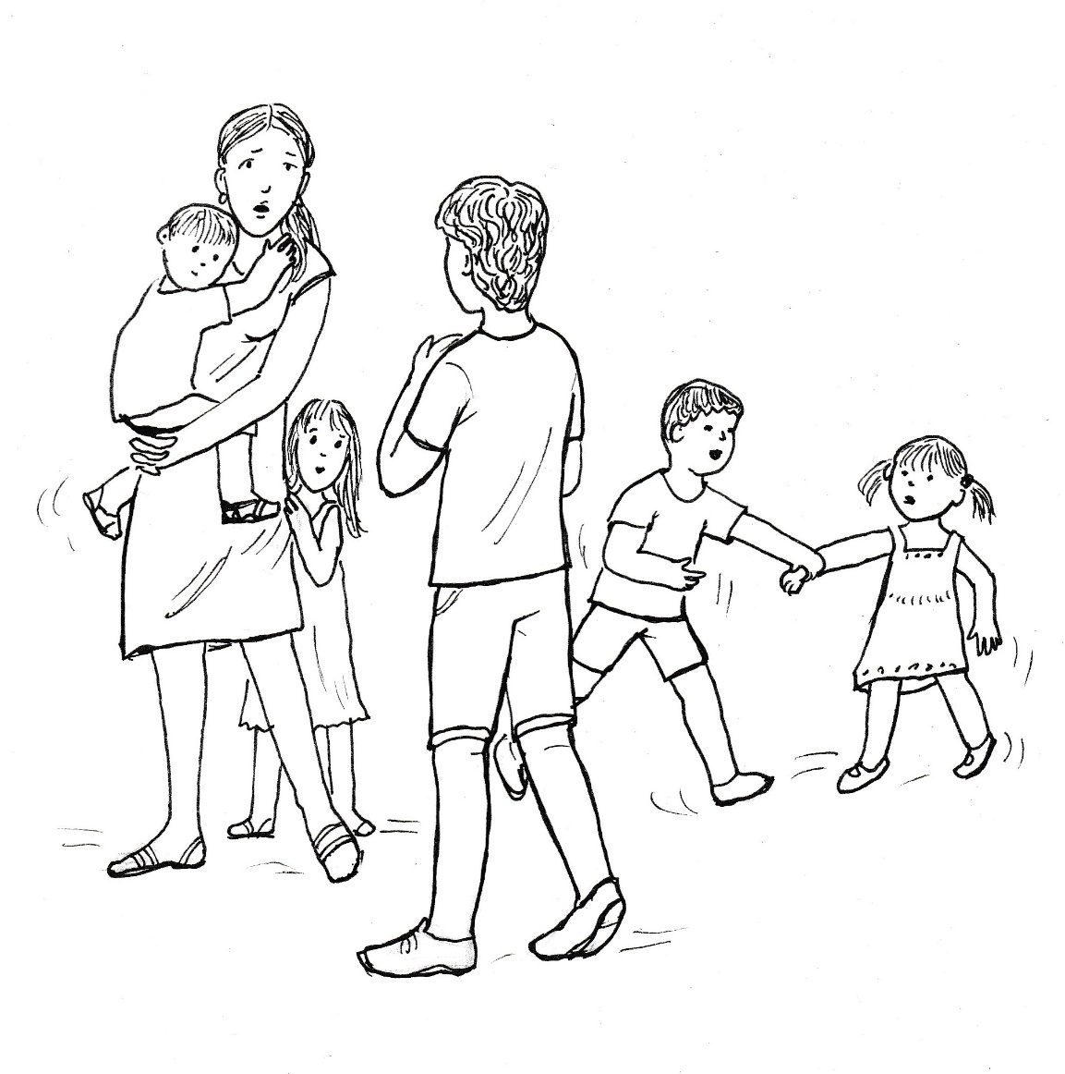
„Dobrý den,“ odpovídá žena, „omlouvám se, že ruším v neděli. Ale chci se jenom zeptat, jak bych se dostala k tomu pánovi, který je tvým kamarádem.“
„K poustevníkovi?“
„Ano, k tomu.“
„Můžu se zeptat, co po něm chcete? On nemá zájem o ženy. Je to svatý muž.“
„Neboj se. On mi řekl, že se mohu změnit. Uzdravil mě. Přestala mně bolet hlava. Sousedka mi říkala, že je to zázrak. Chci mu poděkovat. I za děti, že nemusejí do děcáku.“
„On je poustevník.“
„Co to znamená?“
„Bydlí sám v lese a skoro pořád se modlí.“
„Myslíš, že mě přijme?“
„Je moc hodný. Ale netrefíte tam. A nevím, jestli tam ty děti dojdou. Ten nejstarší možná, ale ty malé asi ne.“
„Je to daleko?“
„Dost. A přitom není jisté, že ho zastihnete.“
„A ráno?“
„Dobře, budeme vás s Matějem čekat v šest ráno.“
„Děkuji a ráno na shledanou,“ loučí se paní Veselá a volá děti k sobě.
Tadeáš se chvíli dívá za nimi, a když mu zmizí za rohem, tak se otočí a jde domů. Má obavu a bojí se, jestli ho maminka s tou paní pustí.“

V neděli odpoledne by měl mít kněz přece jenom volněji, aby si mohl odpočinout. Otec Karel však nemá klid. Je dusno. Vypadá to, že v noci budou bouřky. S obavami zapíná počítač, aby zjistil, jaká je předpověď počasí. Poleká se velkých bouřkových mračen, které míří k nimi. Předpověď počítá, že bouřky dorazí kolem osmé hodiny večerní.
„Oh!“ zaúpí kněz, „to nemohu nechat bez opravy.“
Myslí na rozbité tašky právě nad presbytářem. Jestli strop proleje, bude to téct rovnou na svatostánek. Musím to jít opravit. Pár tašek na půdě je, ale žebřík mně musí někdo podržet. Ale koho bych teď sehnal? Žebřík dobře zapřu, abych nespadl.
Kněz se spěšně obléká do pracovního a vyráží ke kostelu.
Z předzahrádky jedné z hospod to komentují dva muži, kteří se dívají na dno už několikáté sklenici piva.
„Farář, a jde v neděli pracovat. Pěkně dodržuje nedělní klid.“
„Káže a sám nečiní. Tak to bývá.“
„Podívejte, farář v neděli pracuje,“ vzkřikne host hodně nahlas, aby ho všichni slyšeli.
Z rohu se však ozve knězův obhájce: „Měl bys mu jít pomoct a ne tu zvedat půllitry piva.“
Muž sice pivaře usazuje, ale nikdo se nezvedne, aby se šel zeptat kněze, který vchází do věže, zdali něco nepotřebuje.
Otec Karel za sebou úmyslně nezamyká. Vystoupá po schodech na plošinu, ze které přechází na půdu kostela. Dochází pod poškozené místo střechy. Čtyři tašky - to spravím. Opřu žebřík o trám, stoupnu na něho a tašky do díry vložím.
Kněz je zdatný a dělá vše podle plánu. Tašky si dává do batohu na záda a po žebříku stoupá ke střeše. Vystupuje na podélný trám, ze kterého vloží tašky na prázdné místo. Jednou rukou se přidržuje střešní latě a druhou uvolňuje z ramene batoh tak, aby se mu zhoupl před něho. Při tomto pohybu naráží batoh do žebříku a shazuje ho na klenbu chrámu.
„Tak to je v háji,“ zvolá kněz, „teď se odtud nedostanu.“
Sedá si obkročmo na trám a podívá se do čtyřmetrové hloubky. Ještě že jsem nezamknul věž a vzal si s sebou mobil. Komu zavolám? Nikoho dospělého, aby z toho nedělal závěry. Tadeáše zavolám. Je dost silný, aby zvedl žebřík z klenby a postavil ho.
Otec Karel vytahuje mobil a najíždí na číslo Tadeáše. Když se mu ministrant ozve, tak říká přímo: „Jsem na půdě kostela a potřebuji podat žebřík. Přijď hned.“
Tadeáš vyskočí a jenom ohlásí: „Jdu za panem farářem.“
To stačí, kněz je pro maminku bezpečnou stanicí, u něho se nemusí o syna bát. Kdyby tak věděla, kam Tadeáše pouští.
Mladík ví, jak se dostat na půdu, a tak je snad do deseti minut na místě. Kněz mezitím vsunul tašky do střechy a posadil se znovu na trám.
„Otče, kde jste?“ volá Tadeáš.
„Tady.“
„Nevidím vás.“
„Pojď tu dopředu a uvidíš.“
Tadeáš postoupí nad presbytář, a když po hlase zvedne hlavu, strne. Vidí kněze sedět na trámu téměř pod střechou. „Jak jste se tam dostal?“
„Spadl mi žebřík.“
Teď si teprve Tadeáš všímá žebříku, který leží v úžlabině na spodku klenby. Dostat se k němu, to nebude snadné. Ale kněz mu radí: „Dojdi na konec půdy, sestup podél zdi.“
Tadeáš chápe, ale přece jenom se bojí. Představuje si hloubku pod sebou.
„Neboj se!“ povzbuzuje ho kněz, strop je pevný.
Tadeáš se modlí k andělu strážnému a pak jedná jako robot přesně podle instrukcí kněze. Po čtvrthodině je žebřík přistaven a kněz sestupuje dolů.
„Děkuji ti,“ říká, „jsi statečný.“
„Vy jste, otče, statečný.“
„Poděkujeme Pánu Bohu, že to dobře dopadlo.“
Oba nic nahlas neříkají, ale v duchu prožívají vděčnost z toho, že všechno dobře dopadlo.
Z půdy přestupují oba na plošinu věže, kde se kněz zastaví, protože chce něco důležitého sdělit. „Mluvil jsem s otcem biskupem. Ví, v jakém stavu je střecha a že nemohu získat peníze na její opravu. Zřejmě mě po prázdninách přeloží, aby tu přišel kněz, který střechu opraví.“
Tadeáš reaguje okamžitě. „Otče, to nesmíme dopustit! Máme přece poklad a s tím střechu opravíme. Budeme hledat, až jej najdeme.“
„Takže zítra ráno?“
„V devět jsme na faře,“ slibuje Tadeáš a věří, že otec Karel ve farnosti zůstane.

Žárlivost

Po nočních bouřkách proniká do otevřeného okna pokoje svěží ranní vzduch. Tadeáše probudilo přibouchnutí domovních dveří. To už jde tatínek do práce! Zaspal jsem. Jak to, že mě nevzbudil mobil? Tři čtvrtě na šest! Tak to mám co dělat! Maminka je už v nemocnici a já se tu vyvaluji. Maminka… Byl to včera boj.
Hned, jak se vrátil domů po rozhovoru s paní Veselou, tak se maminka rozohnila. „Doufám, že sis nic s tou paní nedomlouval.“
„Ráno ji s Matějem zavedeme k poustevníkovi.“
„V žádném případě. S tou ženskou nebudeš mít nic společného.“
„Ale mami, já s ní nic nemám.“
„Půjdeš s ní.“
„Půjdeme s Matějem.“
„Je to protřelá ženská, umí to s chlapy.“
„Já nejsem ještě chlap.“
„Tím hůř!“
„Poustevník jí pomohl, chce začít nový život.“
„U toho nemusíš být ty.“
„Nikdo jiný cestu k poustevníkovi nezná.“
„Je to dlouhá cesta, budete si povídat. Kolik chlapů takto získala.“
„Mami, prosím tě,“ rozohnil se také Tadeáš, „mně se líbí holky z naší třídy, rád si s nimi povídám. Ale paní Veselá je pro mne stařešina.“
„Co? I já jsem stařešina? Je tak stará jako já!“
„Promiň, mami. Ale jak ti to mám říct, že ona je z jiné kategorie?“
„Já vím,“ začala maminka ustupovat, až nakonec neříkala nic, a to už Tadeáš věděl, že cesta za poustevníkem s paní Veselou je volná.
Tadeáš jí připravenou snídani. Jak je maminka hodná, že se o mne tak stará. Mrzí mě, že jsem se s ní včera tak hádal. I teď na mne určitě myslí a má o mne strach. Ale já nejsem už malé děcko! Musím si to vybojovat, jinak bych nesměl nikam. Všude vidí samá nebezpečí. Nejlepší by pro ni bylo, kdybych seděl pořád doma. Ale sotva bych tady vytáhl tablet, tak by volala: „Nebuď na tom dlouho. Kazíš si páteř. A víš, kolik lidí je na tom závislých? Ano, maminka je moc hodná, udělala by pro nás to poslední. Kéž už by maminka měla to miminko, musela by se o ně starat a na mě by neměla čas myslet.
Sotva Tadeáš posnídá, vyčistí si zuby a hodí na sebe tričko, tak už paní Veselá zvoní. Dojdou společně pro Matěje a vydávají se na cestu k poustevníkovi. Nikdo nic moc nemluví, a tak mohou naslouchat rannímu koncertu lesních ptáků.
Když dorazí k poustevníkovu obydlí, tak se žena poleká: „Tady bydlí?“
„Ano, to je poustevna,“ přitaká Matěj a první sestupuje z cesty k polorozbořené kapli.
Ale vzápětí se zastavuje a zeptá se: „Slyšíte?“
Z kaple se šíří krásný zpěv poustevníka, který se takto modlí.
„To je úžasné,“ šeptá paní Veselá, „spí ve zřícenině, nic tu nemá k zábavě – vždyť tu nemá ani elektřinu, a on si zpívá!“
Tadeáš se takového obdivu leká. Nemá přece jenom maminka pravdu? Nevyhledává tato žena mnoha mužů poustevníka proto, že se jí zalíbil jako muž?
Zpěv ustává. Poustevník je asi spatřil. Ano, už na ně mává a zve je tak dolů k sobě.
Tadeáš se mu v duchu omlouvá. Nevím, jestli jsem udělal dobře, že vám tu ženu vedu. Asi jsem se napřed měl zeptat. Ale teď už s tím nic nenadělám, napomíná Tadeáš sám sebe a už se těší na poustevníka, který jim vychází naproti.
Po uvítání usedá skupina na kládu a pařezy vedle kaple.
„Pane Josefe, jak jste přežil ty bouřky?“ zeptá se Matěj.
„Podívej se, jsem suchý. Ale bylo to úžasné drama Boží moci. Až mě napadalo, že se mi moje obydlí zboří.“
„Ale vydrželo.“
„Dokonce se zpevnilo. Zakleslo se to do sebe. Ale už dost povídání. Tady paní určitě nepřišla, aby si tu s námi povídala o počasí. Mohu vás oslovovat jménem?“
„Marie.“
„Nejkrásnější jméno.“
„Ale nejhorší život.“
„Snad ne. Neměli by kluci odejít?“
„Ne. Ať tu zůstanou. Kdybych tu zůstala s vámi sama, tak by lidé vykládali, že jsem vás chtěla sbalit. A já vám přišla poděkovat. Uzdravila jsem se. Díky vám.“
„Děkujte Bohu a ne mně.“
„Nevěřím v Boha.“
„A v co věříte? V sebe?“
„V sebe?“ vysmívá se žena sama sobě. „Žila jsem hnusným životem. Každý mnou pohrdá. Až vy jste se mnou promluvil jinak. Mluvil jste se mnou pěkně tak jako už dlouho nikdo.“
„A víte proč?“
„To nevím a nechápu.“
„Protože vás miluje Bůh.“
„Mne, která má každé dítě s jiným mužem? Mne, která jsem zkazila život sobě i druhým lidem? Mne, která jsem dělala tolik zlého?“
„Ano, vás Bůh miluje a říká vám: „Jdi v pokoji a už nehřeš.“
„Změním se. Chci se změnit. Byla jsem uzdravena. Už mě nebolí hlava. Chci prožívat život, ve kterém nebolí hlava.“
„A litujete všeho, co jste dělala špatně.“
„Hnusím se sama sobě.“
„To není dobrá cesta. Hnuste si skutky, které jste udělala. Ale vy jste dílo Boží.“
„Vrátím se ke své matce. Odprosím ji a začnu nový život.“
„Dobře, sestro Marie,“ chválí ji poustevník, „budu se za vás modlit a s vděčností vzpomínat na vaše obrácení.“
Žena i kluci vstávají a loučí se.
„Uvidíme se zase večer?“ zeptá se Tadeáš při odchodu.
„Beze mše svaté si den nedovedu představit,“ odpovídá poustevník.
A pak už mává návštěvníkům na rozloučenou. Jakmile mu skupinka zmizí z dohledu, vrací se, aby dokončil ranní modlitbu, ve které chválí Boha, tentokrát i za paní Marii, které přispěl k obrácení.

Kluci od poustevníka spěchají na faru, kde je čeká otec Karel. Paní Veselá velebí poutníka každému, se kterým se setká. A tak se velmi rychle rozšiřuje zpráva, že poustevník uzdravil Veselou z nemoci a změnil ji k dobrému.
Kluci přibíhají na faru včas. Jsou udýchaní, proto se jich kněz ptá: „Kde jste byli, že jste museli tak spěchat.“
„V lese za poustevníkem,“ odpovídá Tadeáš a líčí otci Karlovi obrácení paní Veselé.
„To je krásné,“ hodnotí to kněz, ale přitom v duši pocítí závan žárlivosti – místo za mnou budou teď chodit za ním.
Ale naštěstí je na programu hledání pokladu, a tak negativní myšlenky ustupují do pozadí. „Jdeme do dílny,“ vyzývá otec Karel kluky. Sestupují po schodech dolů. Vpravo je sklep, vlevo pečlivě uzamčená místnost, kde je uložena nalezená skříňka. Kněz ji vyndává ze skříně a staví ji na pracovní stůl. Otevírá ji a vytahuje nažloutlou listinu se záhadnou větou. Kněz čte nahlas: PAROCHUS WENCESLAUS DEDIT PRO REPARATIONE TEMPLI.
Tadeáš polohlasem překládá: Farář Václav dává pro opravu kostela.
Kněz drží v ruce klíč a sklání hlavu. „Nejprve se pomodlíme.“
Teprve když i kluci zaujímají podobný postoj, říká: „Nebeský Otče, požehnej našemu snažení. A jestli je to tvá vůle, abychom poklad našli, tak nám dej poznat tajemství nápisu. Kéž pak najdeme zámek, do kterého bude pasovat tento klíč. Prosíme o to skrze Ježíše Krista, našeho Pána, který s tebou žije a kraluje po všechny věky věků. Amen.“
„Kudy chodím, tak na to myslím,“ přiznává kněz, ale nic mě nenapadlo. Přitom jsem přesvědčen, že otec Václav nám chce pomoci s opravou střechy, na kterou nemám peníze.“
„Chce zachránit vás, otče, abyste s námi zůstal,“ dodává Tadeáš.
„Já nejsem nejdůležitější, i když by se mi od vás šlo těžko. Jsem tu mezi vámi rád, ale pokud se střechou nepohneme, tak mě otec biskup přeloží, a dá tu schopnějšího kněze.“
„Žádný kněz není schopnější než vy,“ brání Matěj otce, kterého má moc rád.
„Najdeme poklad,“ vyzývá Tadeáš, „a žádné přeložení nebude na programu.“
„Dobře,“ přerušuje kněz kluky a ptá se: „Napadlo vás něco?“
„Já jsem o tom hodně přemýšlel,“ odpovídá Matěj, „a myslím si, že když byla skříňka na faře, tak i poklad musí být někde tady.“
„Jasně,“ souhlasí nadšeně Tadeáš.
Také otec Karel přikyvuje a zeptá se: „Kde začneme?“
Matěj odpovídá hned: „Odshora dolů.“
Kněz souhlasí, a tak vystupují hledači do horních místností fary. Každý dostává do rukou kladívko a vyslechnou instrukci: „Budeme klepat centimetr po centimetru. A když uslyší někdo dutý náraz, tak zavolá ostatní.“
Všichni se pouštějí do práce. Několikrát během práce volají Tadeáš nebo Matěj ostatní k posouzení, ale vždycky se to ukazuje jako plané. Dojdou tak do poslední místnosti v přízemí. Ale i tam je hledání neúspěšné.
Otec Karel je už unavený a kluci také ztrácejí prvotní nadšení. „Posvačíme a pak se přesuneme do sklepa. To je naše poslední naděje.“
„A velká naděje,“ zvolá Tadeáš, „od začátku jsem si myslel, že to tam bude.“
„Ale ve sklepení to bude těžké,“ tlumí jeho nadšení kněz, „není tam omítka, jenom kameny. Musíme do nich pořádně bouchat.“
„Po jídle dostaneme novou sílu,“ přidává Matěj své odhodlání.
Po dobré svačině sestupuje pátrací skupina s novou chutí do sklepa. Tam hledají společně, pouze se střídají v bušení do kamenů ve stěně.
Po hodině dřiny všichni tři zaregistrují výraznou dutou odezvu stěny. Všichni jsou přesvědčeni, že jsou na místě.
„Vybouráme kameny,“ rozhoduje kněz a jde do dílny pro nářadí.
Donáší železné sekáče a nejdelší z nich vsunuje do spáry mezi sousedními kameny. A buší do něj on, poté kluci. Konečně je jedna spára volná. Pak druhá, třetí, čtvrtá.
„Výborně, hoši,“ je kněz spokojený a dodává: „Teď zkusím kámen uvolnit!“
Daří se. Kněz odhazuje kámen na zem a nakukuje do otvoru. Ohmatává jej rukou a přikyvuje. „Je tam díra.“
Další kameny vytahuje kněz snadněji.
„To stačí,“ rozhoduje otec Karel, skočím pro svítilnu.
Než se kněz vrátí, tak nakukují kluci do otvoru.
„Tam se něco zalesklo,“ zvolá Tadeáš.
„Máme poklad,“ křičí Matěj a běží to zvěstovat panu faráři.
Potkává ho na schodech se svítilnou, a když mu řekne o třpytivém objevu, tak i otec Karel zajásá: „Máme poklad.“
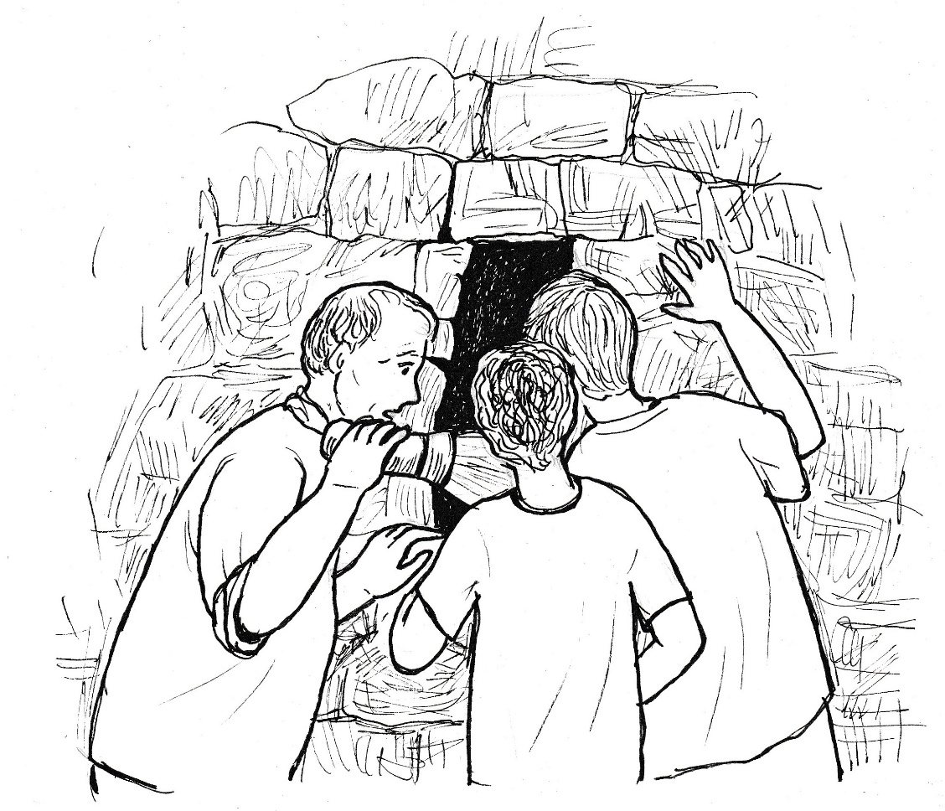

Spěchá k vybouranému otvoru a osvítí jej takřka denním světlem. Když však strčí hlavu dovnitř, tak zklamaně vyřkne: „Nic tu není.“
„Ukažte,“ volají kluci jeden přes druhého, a když se podívají do otvoru, zklamaně prohlížejí úzkou a prázdnou štěrbinu.
Vidí také sekáč, kterým předtím prorazili štěrbinu a který spadl na dno dutiny ve stěně. Vyleštěné ostří nástroje se předtím zalesklo v ponurém osvětlení sklepa.
„Tak to byl ten poklad, který jsme viděli,“ řekne zklamaně Matěj a Tadeáš mu dává za pravdu.
Tadeáš se obrací ke zklamanému knězi. „A nač byla taková dutina ve stěně?“
„Těžko říct. Sám nevím.“
„Možná to byl dříve nějaký úkryt,“ odpovídá Tadeáš sám sobě.
Otec Karel je zklamaný snad ještě více než kluci. „Končíme brigádu. Je toho pro dnešek dost.“
Kluci s tím souhlasí, jsou už také unaveni.
Nahoře v koupelně se umyjí a mají se k odchodu. Tadeáš má něco očividně na srdci. Kněz si toho všímá. „Co bys chtěl říct, Tadeáši.“
„Já myslím, že bychom o tom měli říct poustevníkovi.“
„Myslíš, že je chytřejší než my?“ odpovídá podrážděně otec Karel, ve kterém se ozvala jednou už probuzená žárlivost.
„On je svatý muž. Pořád se modlí.“
„Vy to s tím poustevníkem přeháníte. Děláte z něho víc, než je. Všude to rozhlašujete, lidé za ním budou chodit, a bude z toho ostuda.“
„Proč?“ nechápe Tadeáš.
„Protože není vševědoucí. Snad si nemyslíš, že ho zavoláme, on si přečte listinu, podívá se na klíč a řekne: ,Tam je poklad.´“
„Když mu o tom řekneme, tak se bude modlit.“
„Ale my jsme se také modlili.“
„On se modlí jinak.“
„Jak se modlí?“
„To byste musel, otče, slyšet a vidět,“ přidává se také Matěj.
„Nepřehánějte to. A vůbec. Tajemství o pokladu trvá. I pro poustevníka. Nikdo se o tom nesmí dozvědět. Budeme se modlit a dál hledat.“
Kluci už neříkají nic, pozdraví a odcházejí.
Kněz zůstává sám a svědomí mu vyčítá: Žárlíš na poustevníka. Proto ho nechceš pustit k pokladu. Máš strach, že bude mít větší slovo než ty.
„Ne, tak to není,“ zahání výčitky kněz nahlas, ale v skrytu duše ví, že svědomí se ozve znovu.

Tadeáše mrzí, že otec Karel odmítl pomoc poustevníka. Je přesvědčen, že by jim mohl při hledání pokladu pomoci. Proč se pan farář najednou od pana Josefa odtahuje, když předtím se ho zastával? Bránil ho, když ho téměř všichni lidé považovali za zloděje a chtěli ho vyštvat. Zval ho v kostele dopředu, když mnozí ho neradi viděli i vzadu.
Zamyšlený hoch vchází brankou a podél boční zdi se dostává k zadnímu vchodu, který se vesměs používá pro vstup do domu.
„Tadeáši!“
Skoro se lekne, když ho dědeček zavolá.
Rozhlíží se po zahradě, ale nikoho nevidí.
„Tu jsem, trhám rybíz!“
Tadeáš ihned běží k zadnímu plotu, kde rostou keře rybízů.
„Dobrý den,“ zdraví vnuk a hned nabízí pomoc. „Zajdu si pro misku a pomůžu ti.“
„Nemusíš nikam chodit, mám tu nádobu pro tebe.“
„Tys věděl, že přijdu.“
„Moc jsem si to přál.“
„A ono to působilo i na dálku. Máš mě tady a neodejdu, dokud všechno neotrháme.“
Dědeček je moc rád a ukazuje vnukovi, kde má začít pracovat.
Tadeáš se pouští do práce, ale je očividně zamlklý.
Dědeček si toho všímá. „Máš nějaké trápení?“
„Pan farář potřebuje pomoc. Něco vyřešit. Navrhnul jsem mu, aby si k tomu pozval poustevníka. Vadilo mu, že jsem to řekl. Nevím, proč se najednou od něho odtahuje, když předtím ho hájil?“
Dědeček chvíli přemýšlí a pak říká: „Byl jeden dědeček, který měl moc rád svého vnuka. Byli spolu skoro denně, často si povídali, pracovali spolu. Stalo se, že vnuk se spřátelil s poustevníkem a na dědečka najednou neměl čas. Dědečkovi to bylo líto, že vnuk za ním přestal chodit. Začal na poustevníka žárlit. Pak si však řekl: Nemám nárok na to, aby byl vnuk se mnou. Pána Boha mám pořád u sebe. A tak se dědeček více modlí, přitom prosí za svého vnuka i poustevníka a také za to, aby zase za ním jeho kluk někdy přišel. Když jde dědeček trhat rybíz, bere si misku nejen pro sebe, ale i pro vnuka, který možná přijde.“
„A on přišel,“ skáče Tadeáš dědečkovi do řeči, „Pán Bůh mě za tebou poslal a dneska se od tebe ani nehnu.“
„Mám z toho velkou radost. Ale zároveň si uvědomuji, že na tebe nemám nárok, že ti chci dopřát svobodu, nesvazovat tě. Příběh o dědečkovi jsem ti vyprávěl, abys pochopil jednání pana faráře. On nemá vnuka jako já, ale má farnost. Touží, aby se lidé shromažďovali kolem něho. Probouzí se v něm žárlivost, když lidé začínají chodit jinam, k poustevníkovi. Ale já věřím, že to překoná. Pozná ještě více, že věřící se neshromažďují kolem něho, ale kolem Pána Boha. Přestane žárlit až tehdy, když bude mít radost z toho, že poustevník přivádí lidi k Pánu Ježíši.“
„To mě nenapadlo,“ přiznává Tadeáš.
„Napadlo by tě to tehdy, kdyby například Matěj začal kamarádit s někým jiným a tebe by začal zanedbávat.“
„Teď už to chápu. A jak se, dědečku, modlíš, když jsi smutný, že nejsem u tebe?“
„Prosím Pána Boha, aby mi dal víru, ve které mu budu důvěřovat za všech okolností a vždycky.“
„A proto jsi měl tady misku, viď?“
„Když mě to pokouší, abych důvěřoval v sebe a ne v Pána Boha, tak si připomenu příběh o horolezci.“
„Dědečku, vyprávěj mi ho, prosím.“

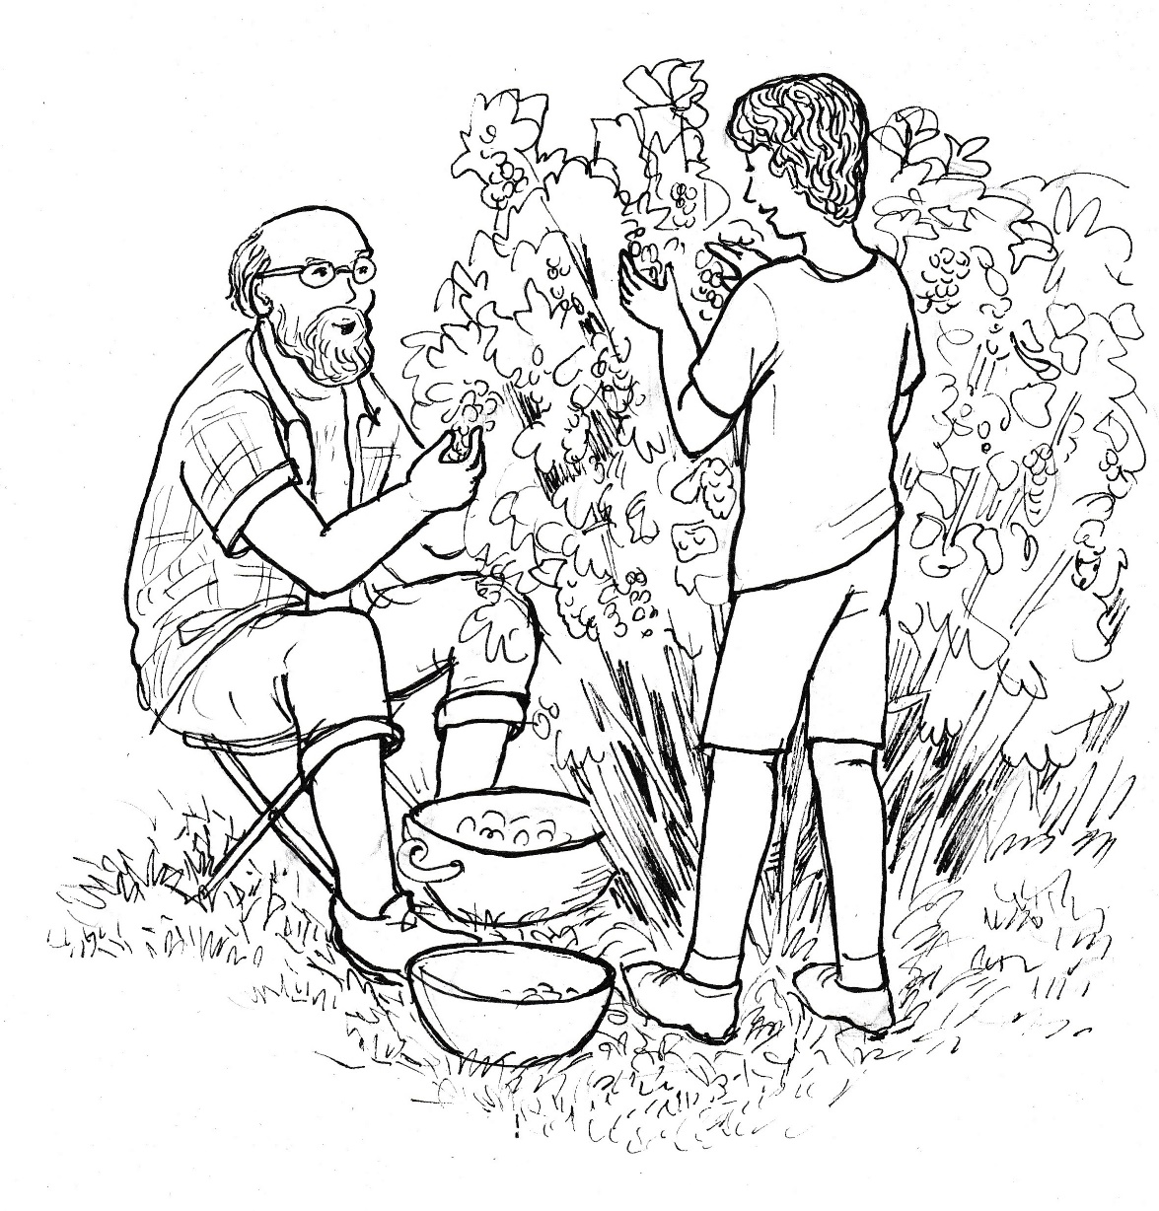

„Jeden horolezec toužil zdolat vysokou horu. A chtěl ji zdolat sám, bez společníků. Chtěl si dokázat, že to dokáže sám, a zároveň si vydobýt uznání. Připravoval se na to dlouho. Trénoval nejenom horolezecké dovednosti, ale také i sílu a vytrvalost.
Konečně nastal den, který si k výstupu určil. Opustil domov a vydal se na cestu. Těsně pod horou přespal ještě v horolezecké základně a pak už za časného rána vyrazil. Počítal s tím, že dorazí na vrchol ještě týž den. Proti předpokladům se však zpožďoval. Podle propočtů měl být před setměním na vrcholu. Ale když se snášela tma, byl těsně před úsekem závěrečného výstupu.
Měsíc byl pod mrakem, hvězdy nebylo vidět, byla úplná tma. Batoh měl lehký, protože neměl ssebou věci k táboření. Těsně pod vrcholem byla trvalá základna. Tam chtěl přenocovat. Pozdě litoval toho, že přecenil své síly. Ale na vrchol musel. Mráz sílil. Přespat ve volné přírodě by znamenalo jistou smrt. Pustil se do závěrečného výstupu, i když téměř nic neviděl.
Ve skalní stěně, pouhých sto metrů pod vrcholem, uklouzl a padal do prázdna. Řítil se dolů závratnou rychlostí. Každou chvíli mohl narazit na vyčnívající skálu. V úzkosti očekával náraz a smrt. V rychlosti se mu promítly v mysli příjemné i bolestné životní chvíle, jak to před smrtí bývá.
Náhle ucítil prudké škubnutí, které ho téměř rozřízlo na dvě části. Lano, které měl omotáno kolem těla, se zachytilo na hoře v bezpečnostních kolících, na které byl připevněno karabinkami.
Náhle se kolem horolezce rozprostíralo naprosté ticho. Uvědomoval si, že visí nad propastí a nikdo mu nemůže pomoci.
V úzkosti zakřičel: „Bože můj, pomoz mi!“
Vzápětí mu z nebe odpověděl vážný a hluboký hlas: „Co chceš, abych udělal?“
„Zachraň mě, můj Bože.“
„Opravdu věříš, že tě mohu zachránit?“
„Jistě, Pane, věřím.“
Po krátké odmlce hlas řekl: „Uřízni lano, na kterém visíš.“
Odříznout se od lana a spadnout do propasti? Zbavit se jediné jistoty, kterou měl! Ale když to říká Bůh, měl bych ho poslechnout. Pošle anděly, kteří mě zachytí. Měl bych poslechnout. Ale můžu tomu věřit?
Horolezec se ještě pevněji chytil lana. Přemýšlel, co má udělat. Nůž měl na dosah, ale když k němu natáhl ruku, tak její pohyb zase zastavil.
Když se horolezec nevrátil v určený čas, byli za ním posláni záchranáři, kteří v zápise uvedli: „Našli jsme zmrzlého horolezce, jak pevně svíral lano oběma rukama. Visel dva metry nad zemí.“
Dědeček končí vyprávění a nechává příběh působit na vnuka.
„Dědečku, to se opravdu stalo?“ ptá se po chvíli příběhem zasažený Tadeáš.
„Četl jsem to v příbězích otce José Carlose Bermeja. Je to příběh moc poučný. Podle něho důvěřovat Pánu Bohu znamená mnohdy skočit do neznáma. Znamená to věřit, že Bůh je se mnou a vede mě, i když to vypadá, že to tak není. O takovou víru prosím i já, v takové víře se cvičím.“
„Budu to také tak dělat,“ rozhoduje se Tadeáš.
Dědeček se na chlapce přívětivě usměje a říká: „A takovou víru budeme vyprošovat i panu faráři, aby uvěřil, že poustevníka mu posílá Pán Bůh, aby mu pomáhal přivádět ovečky k jedinému pastýři, kterým je Pán Ježíš.“

Nový kamarád

Otec Karel je rozmrzelý po dnešním marném hledání pokladu. Co je mi platné, že mám klíč od nějakého trezoru, když jej nemám. Co mi pomůže vzkaz otce Václava, že svůj majetek dává na opravu chrámu, když mi nenapsal, kde mám ten majetek najít.
Stále znovu farář přemýšlí nad nevyřešenou záhadou, která však řešení musí mít. Kněz by měl uzavřít nedělní sbírku a vyřídit další úřední záležitosti, ale nemůže se vůbec na práci soustředit. Stále znovu se mu vrací myšlenka na záhadu Václavova odkazu. Musí to mít řešení. Páter Václav určitě majetek odkázal a zašifroval ho pro toho, kdo najde řešení. Zřejmě dávný předchůdce uvažoval tak, že Bůh anebo jeho anděl vnukne vyřešení šifry tomu, kdo toho bude hoden. „Ale copak já nejsem hoden takového nálezu?“ zanaříká nahlas otec Karel. Nenechal bych si z toho ani korunu, všechno bych investoval především do opravy střechy.
„Otče Václave, prozraďte mi to!“ zvolá farář do ticha fary, ale odpovídá mu pouze ozvěna odkudsi z chodby.
Otec Karel se rozhoduje, že zajde do kostela, aby se tam pomodlil, když tady se nemůže vůbec soustředit. Bere si klíče a zamíří ke vstupním dveřím fary. Venku ho udeří do tváře horko, které na faře s tlustými stěnami není vůbec cítit. Kdopak to k nám přijíždí, klade si otázku, když pár metrů před ním zastavuje černé auto.
„Snad ne! Otec biskup…“
Otec biskup vystupuje z vozu a zamíří přímo k faráři. Uvítá se s ním a zeptá se: „Otče Karle, nezdržuji? Kam spěcháte?“
„Šel jsem do kostela a Pán Bůh mně posílá vás. Otevřu bránu, abyste si mohli schovat auto.“
Řidič je rád, že si v autě zdřímne, a tak mohou zasednout ke kávě otec biskup s místním farářem sami.
„Jedete tu kolem a zastavil jste se?“ ptá se otec Karel po prvním doušku.
„Ne, bratře, jedu sem schválně jenom za vámi.“
„Chcete mě přeložit?“
„Chci vám pomoci,“ odpovídá pevně šedesátník, jehož čelo zdobí stříbrné vlny vlasů.
„Jak to myslíte?“
„Dozvěděl jsem se, že vyměňujete tašky na střeše.“
„To vám prozradil Tadeáš?“
„Někdo z vašich farníků mi poslal video. Musela to být velmi kvalitní kamera. Zhrozil jsem se, když jsem vás viděl, jak opravujete tašky. Nemohu to nechat bez odezvy, i když se kameraman nepodepsal.“
„Otče biskupe, kdybych to neopravil, tak by voda tekla až na oltář.“
„Ale vždyť jste mohl spadnout a zabít se.“
„Takže mě chcete přeložit?“
„Ano, pošlu sem P. Benedikta, který už opravil několik kostelů. Vás pošlu namísto něho. Tam nebudete muset nic opravovat.“
„Otče biskupe, prosím vás, nechte mě ještě tady.“
„Nemohu Vás nechat lozit po půdě a vyměňovat tašky. Nechci přijít o dobrého kněze, který může ještě požehnaně působit.“
„Otče biskupe, prosím vás…“
„Ne, bratře, po tom videu jsem se rozhodl, že výměnu uskutečníme hned.“
„Otče biskupe, dejte mi, prosím, ještě poslední šanci.“
„Nemohu připustit, aby to byla poslední šance před vaší smrtí.“
„Slibuji vám, že už opravovat střechu nebudu. Mám šanci, jak získat peníze.“
„Máte nějakého sponzora?“
„Otce Václava, mého dávného předchůdce. Vysvětlím vám to.“
Farář následně seznamuje svého biskupa s nálezem, o němž je přesvědčen, že je pravdivý.
Když si otec biskup prohlédne nalezenou skříňkou, písemný odkaz otce Václava a ohmatává klíč od zděděného pokladu, tak musí přiznat: „Nenapadá mě žádné řešení, snad je místo úkrytu obsaženo v tom vzkazu. Budu o tom přemýšlet. Raději si to opíši.“
Otec biskup si píše do svého mobilu: PAROCHUS WENCESLAUS DEDIT PRO REPARATIONE TEMPLI.
„Budu o tom přemýšlet,“ slibuje znovu otec biskup a pak dojednává podmínky, za kterých ponechá ještě faráře ve funkci. Při odchodu všechno shrnuje: „Do konce července. Jestliže do té doby nebudou peníze na opravu střechy, tak od prvního srpna budete přeložen. Ale máte výslovný zákaz lozit po půdě a vyměňovat tašky.“
„Slibuji, dodržím to. Znám pokrývače. Ale v neděli jsem nikoho neměl.“
„Dobře, domluveno,“ souhlasí otec biskup a dává knězi své požehnání.

Navečer stojí v blízkosti kostela muž a je zřejmé, že na někoho čeká. Otec Karel už ho viděl z okna fary. Nezná ho, do kostela nechodí. Co tu může pohledávat? Zeptám se ho.
Při cestě do kostela ho kněz osloví: „Dobrý den, pane, hledáte někoho?“
„Dobrý den, pane faráři,“ odpovídá muž, kterého ani zblízka nemůže kněz někam zařadit, „čekám na poustevníka. Myslíte, že přijde?“
„Chodí každý den. Muselo by se něco stát, aby nepřišel.“
„Děkuji, počkám na něho.“
„Nemohu vám něčím posloužit?“ ptá se kněz.
„Ne, přijel jsem za poustevníkem.“
„Přijel?“
„Ano, nejsem zdejší. Ale dozvěděl jsem se o něm. Potřebuji jeho pomoc.“
„Dobře,“ přikyvuje kněz a snaží se, aby zakryl žárlivost, která se mu rozlévá v nitru.
Zase ten poustevník, zlobí se v duchu otec Karel. Namísto za farářem chodí lidé za ním. Ale ona ta bublina splaskne. Lidé poznají, že není žádný divotvůrce. Nesmím se tím vzrušovat, mám svých starostí dost, napomíná nakonec kněz sám sebe a spěchá do kostela.
Muž se krátce na to poustevníka dočká. Jde přímo k němu a zeptá se: „Vy jste ten poustevník, který umí lidem poradit?“
„Co si přejete?“ zeptá se příchozí namísto odpovědi.
„Potřebuji se vás zeptat, co mám dělat se synem.“
„Pojďte, posadíme se na lavičku. Do mše svaté je ještě trocha času.“
Když se oba muži posadí, tak vyzve poustevník příchozího: „Tak povídejte.“
„Mám syna, je mu čtrnáct let. Je stále na počítači. Pořád mu říkám, že z toho zblbne, ale on si nedá říct. My už jsme ho vlastně ztratili, protože spolu nemluvíme.“
„A vy jste co k tomu klukovi?“
„Říkal jsem vám, že jsem jeho otec.“
„To není možné. Otec mrzačí vlastního syna.“
„Co si to dovolujete?“
„Otec mrzačí vlastního syna.“
„On se mrzačí sám. Pořád mu říkáme, že to nedopadne s ním dobře.“
„Vy ho mrzačíte.“
„On na mě nedá.“
„On vás neposlechne?“
„My u nás máme volnou výchovu přesně podle knížek. Nesmíme synovi nařizovat, jenom doporučovat, ukazovat, domlouvat.“
„A ono to funguje?“
„Máme problémy.“
„Takže nefunguje. Chlapec si dělá, co chce. Neučí se. Hlavu i páteř má nemocnou, protože pořád dřepí u počítače.“
„Jak to víte, pane poustevníku? Vy vidíte až k nám?“
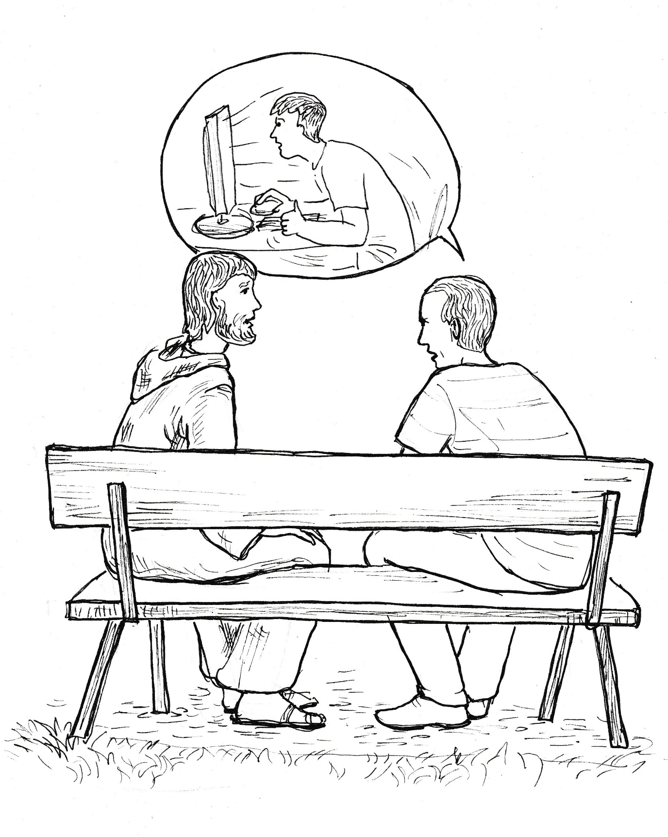
„Sám jste mi řekl, jak to u vás chodí. Znám podobný případ, jako jste vy. Jenom jeho příběh je trochu pokročilejší. Znám otce, který neumí poručit svému synovi tak, jako to neumíte vy. Jeho syn se stal závislým na počítači tak jako ten váš kluk. Je však o dva roky starší. Odrovnal si páteř, skončil na neurochirurgii, kde mu museli voperovat do páteře kovový prut. Je z něho troska, která se nemůže ani ohnout. A tento mladík nadává svému otci, že za to může on, že mu neměl sedění u počítače dovolit. A má pravdu. Ten otec zmrzačil svého syna tak, jak ho mrzačíte vy.“
„Ale ten mladík si to udělal sám.“
„Protože tatínek mu přece nemohl poručit. Stejně je to i u vás.“
„Co mám tedy dělat?“
„Nebudu vám říkat, co máte dělat vy, protože byste mě stejně neposlechl. Řeknu vám, co bych dělal na vašem místě já,“ říká poustevník vzrušeným hlasem, a po krátké odmlce pokračuje: „Jsem chlap, mám podle toho i nějakou sílu. Cestou domů bych si uřezal v lese pořádnou sukovici. Po příchodu domů bych syna vyzval, aby odstoupil od počítače. Pak bych do přístroje třískl párkrát sukovicí. Vzal bych si od kluka všechny peníze, které jste mu dali jako kapesné, aby nemohl chodit na počítač do kavárny nebo jinde. Předpokládám, že to nejsou malé peníze. A řekl bych mu, že pokud bude strkat nohy pod stůl u nás doma, tak bude tátu poslouchat.“
„A co dál?“ ptá se muž, když poustevník přestal mluvit.
„To je všechno.“
„To já nedokáži.“
„Přestal jste být otcem a syn se stal otcem namísto vás. A jak tu roli zvládá, vidíte sám. Skončí jako mrzák.“
„Ale já tomu nezabráním.“
„Zabráníte, když budete chtít. Vzbuďte v sobě chlapství. Buďte muž, k tomu vás Bůh stvořil, abyste svou rodinu chránil. Buďte muž,“ končí poustevník, podává nešťastnému otci ruku a odchází do kostela.
Muž zůstává chvíli stát. Pak odchází a opakuje si pro sebe: „Budu chlap, budu chlap…“

Slunečné úterní ráno i předpověď počasí slibují, že bude nádherný den. Tadeáš, Matěj i Honza jsou domluveni, že půjdou na koupaliště. Není to sice nějaký velký areál s toboganem a jinými atrakcemi, ale prosté koupaliště s čistou vodou, která je čerpána z místního potoka. Pozemek kolem vody je poměrně velký a tráva je zde hustá a svěží.
Kluci přicházejí na koupaliště po deváté hodině, kdy tu ještě není mnoho lidí. Zaplavou si, pak si hrají ve vodě s nafukovacím míčem, a když už mají nafialovělé rty, tak odcházejí na deku, aby zde posvačili.
Matěj sáhne pod pravý cíp deky, kam si kluci svačinu uložili. „Kde je jídlo, tu nic není?“
Tadeáš se dušuje: „Na jídlo jsem ani nesáhl.“
Matějovy oči se takřka zabodnou do brášky. „Honzo, nechej těch srandiček a naval chleba!“
„Nic nemám. Byl jsem pořád s váma.“
„Byli jsme pořád spolu,“ uvažuje nahlas Tadeáš, „svačinu nám musel někdo sebrat.“
„Ale kdo?“ ptá se Matěj.
„Porozhlédneme se kolem a poptáme se.
Kluci se vydávají na obhlídku slunících se kluků a holek. Ale nikdo nejí, a když už, tak jsou to oplatky či jiné pamlsky.
Brzy se vracejí a smiřují se s tím, že budou muset vydržet bez jídla. Z vody se právě vracejí spolužačky. Tadeáš se jich zeptá: „Holky, neviděly jste někoho, kdo nám sebral jídlo?“
„Ne, to bychom si všimly. Jsme tu dost dlouho,“ odpovídá Terezka za trojici děvčat.
Tadeáš na to povzdechne: „Kdo to mohl být?“
„Tady zloději nejsou. Ještě se nám na koupáku nic neztratilo.“
„Ale nám se ztratilo. Měli jsme svačinu, a nemáme nic.“
„To je fakt divné.“
„Jé, pes!“ zvolá Honza, „to je ten zloděj.“
„Co tu dělá pes?“ zvolá Matěj, „na koupák přece psi nesmějí.“
Katka vříská. „Já se ho bojím.“
Zvíře se leká a utíká k plotu areálu - tam, kde jsou vzrostlé stromy.
„Čí je to pes?“ ptá se Matěj holek.
Terezka, sestra od Katky se hlásí o slovo. „Já to vím.“
„Co víš?“
„Od koho je ten pes.“
„Tak povídej.“
„Je to Česťův pes.“
„Jak to víš?“
„Vím to. Ale už to není Česťův pes. Proto se toulá.“
„On ho prodal?“
„Ne, vyhodil. Říkal, že je to nemožný pes, že si pořídí lepšího.“
„A to mu rodiče dovolí?“
„Může si dělat, co chce. Oni mají tolik peněz jako nikdo.“
„Takže ten pes je teď tulák?“
„Jo. Nikdo si ho ještě nevzal.“
„Teď už se nedivím, že nám sežral svačiny.“
Honza si všímá psa, který jde tentokrát v uctivé vzdálenosti od nich. „Bojí se nás, že ho za tu krádež zbijeme.“
„To je krásný pes,“ zvolá znalecky Tadeáš, „ten by se hodil poustevníkovi, aby měl hlídače.
Katka zaječí a vzkřikne: „Skáče do bazénu!“
„Za ním! Chytneme ho pro poustevníka!“ zvolá Tadeáš a Matěj s Honzou utíkají za ním.
Pes však má náskok. Plave už v bazénu a zalíbil se mu barevný kruh jedné holčičky. Chytá jej do tlamy a začíná s ním lomcovat. Trhá jej a děvčátko tak ztrácí oporu na hladině a začíná se topit. Matěj je zavčas u ní. Zvedá ji nad hladinu a drží ji v náručí, dokud nevykašle vodu. Tadeáš s Honzou se starají o psa. Nahánějí ho, aby vylezl z vody. Zvíře je však rychlejší a uniká jim.
Matěj vynáší děvče na břeh a vrací se do vody, aby pomohl kamarádům. Ve třech se jim daří dostat psa do rohu bazénu. Zvíře se jim snaží utéct, ale nemůže se z bazénu vyhrabat. Začíná proto štěkat. Přivolává tak plavčíka, který se až dosud trestuhodně posiloval v bufetu a nedával pozor, co se děje v bazénu.
Plavčík křičí na kluky: „Nechte ho! Půjde ven po dobrém.“
Nic však se psem nespraví. Proto píská, aby všichni opustili bazén. „Hlídejte ho!“ volá na kluky, „dojdu si pro čeřen.“
Tadeáš tuší, že je zle. Plavčík nabere psa do čeřenu a nechá ho odvézt do útulku. Odtud ho už pro poustevníka nezískáme. Musíme ho dostat ven sami.
„Nehýbejte se!“ zvolá Tadeáš na kluky a sám se pomalu přibližuje ke psovi. „Neboj, nic ti neuděláme. Chceme tě zachránit. Poustevník tě bude mít moc rád.“
Zvíře cítí, že Tadeáš to s ním myslí dobře. Nechá se chytit do náruče. Ale už je tu plavčík a sleduje hocha, jak vynáší psa po schůdcích z bazénu. I na suchu zůstává pes v zachráncově náruči.
Plavčík se ho ptá: „To je tvůj pes?
Tadeáš bleskově přemýšlí. Když řeknu, že není, skončí pes v útulku. Ale mohu říct, že je můj? Přece mi nepatří. Ale vybojoval jsem si ho. Nepatřil nikomu, a teď už patří mně. Ale od plavčíka to slíznu. Snad o mě nepřerazí ten čeřen.
„Je to tvůj pes?“ opakuje plavčík otázku.
„Jo,“ odpovídá Tadeáš.
„Jak ho můžeš vodit na koupaliště? Tu je zákaz vodění psů!“
„Já za to nemůžu.“
„A kdo za to může?“
„Ten, kdo ho vyhodil.“
„Ručíš si za svého psa a nesváděj to na druhého.“
Matěj s napětím sleduje rozhovor plavčíka s Tadeáše. Tuší, že nyní půjde do tuhého. Plavčík zavolá policisty, kteří budou všechno vyšetřovat. Ale to bude nemilé i pro plavčíka. Měl tu být a hlídat bazén. Pojídal si svačinku a holčička se mu tady málem utopila.
Matěj ví, že riskuje, ale přesto říká: „Pane plavčíku, vy jste tu nebyl, a ta holka se málem utopila. Já jsem ji zachránil a ta holka si to dobře pamatuje.“
Plavčík se leká případného vyšetřování. Ví, že by pro něho nedopadlo dobře. Bude lépe, když ten kluk s tím psem zmizí.
„Poslouchej,“ nařizuje silným hlasem Tadeášovi, „zmizni odtud z koupaliště! A hned! Ať už tě tu nevidím!“
Tadeáš neváhá. Se psem v náručí se vydává k východu. Matěj s Honzou spěchají pro deku, sbalí věci a utíkají za kamarádem. Setkávají se před budovou koupaliště.
Matěj má strach, aby si to plavčík nerozmyslel. „Musíme rychle zmizet!“
Tadeáš však už nemá sílu dál zvíře nést. „Já už toho psa neudržím.“
„Teď ho ponesu já.“
Jakmile však Matěj natáhne ruce, aby si ho převzal, tak pes zlověstně zavrčí.
„Mám ho dát na zem?“
„Nic jiného nám nezbývá.“
Jakmile však Tadeáš chce psa postavit na zem, tak zvíře opět zavrčí.
„Bojí se,“ hodnotí správně situaci Honza.
Tadeáš už nemůže psa udržet, a tak ho i přes jeho vrčení staví na zem.
Matěj přikazuje bratrovi, který umí napodobovat snad všechna zvířata: „Zaštěkej na něho, ale kamarádsky. A zakňuč!“
Honza poodstoupí o pár kroků a krásně zaštěká. Pak popískává, jak to umějí psi, když je jim dobře.
Nalezený pes zpozorní. Je vidět, že ho to upoutalo. Honza to opakuje.
Matěj dává pokyn k odchodu. „Pojďme, on se nás bude držet.“
Kluci vykročí, ale pes zůstává smutně stát.
„Štěkej a mruč!“ dostává Honza pokyn od Matěje.
Jakmile pes uslyší přátelské štěkání a pískání, rozběhne se za novými kamarády. A drží se jich, i když zrychlují krok, aby byli co nejrychleji doma. Ale kde má vlastně pes domov? Hoši přemýšlejí, co se psem udělají.
Tadeáš má jasno. „Půjde za poustevníkem.“
„Ale co když ho nebude chtít?“ oponuje Matěj.
Honza to vidí jinak. „Když bydlí v lese, tak má určitě rád zvířata.“
„Když bydlí v lese, tak má určitě rád zvířata.“
„Bráško, to máš pravdu, jenomže pes je šelma a bude ostatní zvířata odhánět.“
„Takže ho dáme do útulku?“ vyostřuje rozhovor Tadeáš a ví, že nikdo nebude chtít psa do zvěřince odevzdat.
Matěj přemýšlí a pak říká: „Vezmeme ho provizorně k nám. Do lesa však s ním nemůžeme jít bez vodítka a koše.“
„Ale kde to vezmeme?“ ptá se Tadeáš.
„Mám nějaké úspory,“ odpovídá Matěj.
„Já taky,“ přidávají se oba zbývající kluci.
Je rozhodnuto. Pes půjde nejprve k Horákům. Poté až kluci nakoupí vodítko a koš, tak ho odvedou k poustevníkovi.
Matěj k tomu říká: „Barča bude v sedmém nebi, až psa uvidí.“
„Jenom aby nám ho potom nechala odvést,“ bojí se Tadeáš.
„Nemusíš mít strach,“ uklidňuje ho Matěj, „u nás pes nezůstane. Mamka říkala, že psa nechce. Než přijde z práce, musí být pes pryč.“
Hoši zrychlují, aby byli co nejdříve u Horáků. Pes jim jde v patách. Je jasné, že se stal jejich kamarádem.

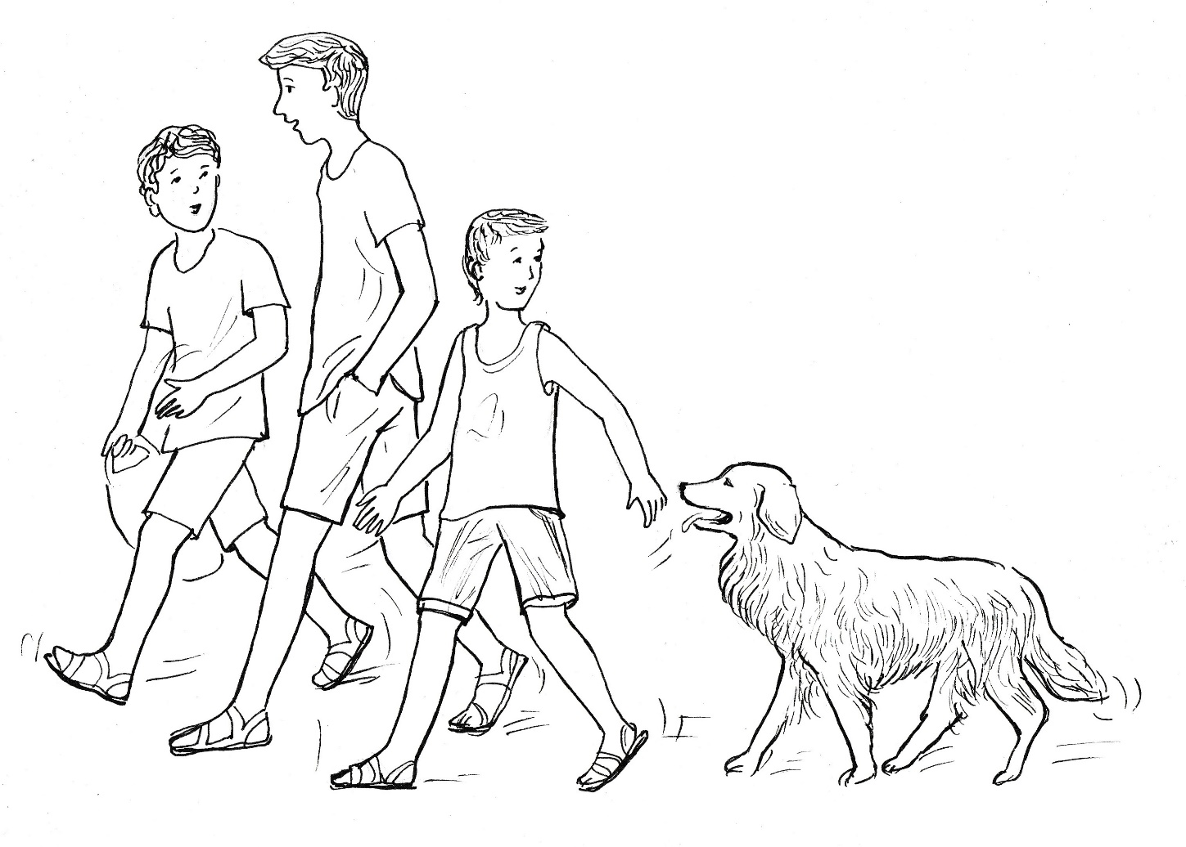

Nečekaný pomocník

Barča má od maminky úkol, aby ohřála pro Matěje, Honzu i sebe oběd v mikrovlnce. Vstala pozdě, protože četla dlouho do noci napínavou knížku. Ještě teď krátce před polednem má neupravené vlasy, i když by je stačilo sčísnout a stáhnout do gumičky. Podobá se Matějovi nejenom obličejem, ale i výškou. Při nástupu v tělocviku podle velikosti je neohroženě na čele.
Vytahuje zchlazené jídlo z ledničky, když otevřeným oknem zaslechne zaštěknutí psa. To není Arina od sousedů. Musím se podívat, kdo tam venku jde.
Vykoukne z okna, a když spatří Matěje, Tadeáše, Honzu a poskakujícího psa za nimi, tak na ně zvolá: „Čí je to pes?“
„Náš,“ odpovídá jí Matěj.
Zatmí se jí před očima. Tak nádherný pes, a je jejich? Kde ho vzali? Našli? Ale co na to řekne maminka?
Děvče opouští kuchyni a zadními dveřmi se dostává na dvorek, kam mezitím kluci dorazili boční brankou.
„Jak se jmenuje?“ zvolá na kluky, kteří se podívají jeden na druhého.
Nikdo však neví, jak se bývalý Česťův pes jmenuje. To však Barči nebrání, aby se ke zvířeti přiblížila. „Pejsánku, ty jsi krásný. Celý zlatý, i na nohách máš vlající chlupy. Potřebuješ vyčesat.“
Pes je zprvu ostražitý, malinko zavrčí, ale oproti jeho bývalému pánovi je chování dětí k němu tak laskavé, že se brzy spřátelí.

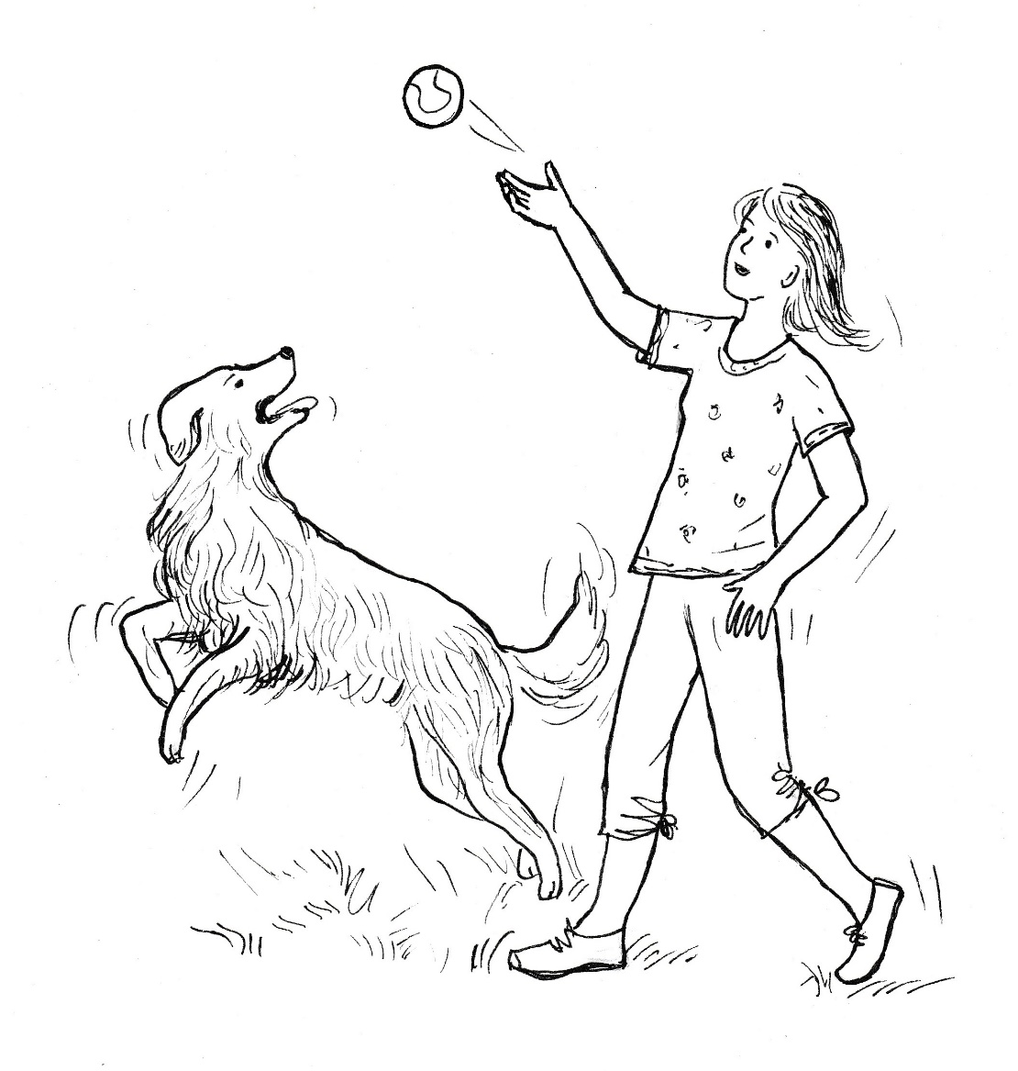
Barča ho chce pohladit, on jí však olízne ruku a rozběhne se za motýlem, který sem zabloudil ze zahrady. „Mazel moc nejsi, ale jsi nádherný a rychlý,“ komentuje Barča pohyb zvířete a ptá se: „Jaké je to plemeno?“
Kluci se opět dívají jeden na druhého, až Matěj najde řešení. „Podívám se na tablet.“
„Hledej ho pod plemeny psů,“ radí mu Barča a přemýšlí, co by psovi hodila. „Donesu tenisák,“ zvolá a běží do dílny, kde jsou kromě nářadí také sportovní potřeby.
Vrací se téměř současně s Matějem, který už cestou sem zadal do vyhledávače „plemena psů“.
„Ke mně,“ zavolá Barča tak, jak to slyšela na psím cvičišti, když ji tam jednou vzala kamarádka.
Pes přibíhá okamžitě. „Ty jsi cvičený?“ komentuje to Barča a vyhazuje míček do výšky.
Pes se bleskurychle rozbíhá, vyskakuje a vzápětí chytá míček do tlamy. Všichni mu tleskají, a tak se prochází jako hrdina podél plotu.
„Ke mně!“ zvolá opět Barča a přemýšlí, jaký má dát povel, aby jí pes míček vydal.
„Dej!“ zvolá na psa a nastaví dlaň.
Vzápětí drží míček v dlani a znovu jej vyhazuje, tentokrát při zemi. Pes se okamžitě rozbíhá a dostihuje míček ještě dříve, než narazí na domovní zeď. Zpátky se vrací s čumákem při zemi přesně po trase hozeného míčku.
„On má vynikající čich,“ komentuje to Barča a kluci přikyvují.
„Máš už to plemeno?“ ptá se děvče bratra netrpělivě.
„Ne. Je tu těch psů strašně moc.“
„Tak hledej!“ povzbuzuje ho Barča a hází míček do zahrady tak, aby to pes neviděl.
Otevírá branku a vpouští ho na travnatou plochu se slovy: „Hledej, hledej!“
Pes proběhne brankou a s čumákem při zemi hledá míček.
Barča s kluky ho sledují a za chvilku mohou zvolat: „Má ho! Má ho!“
Pes skutečně v krátké době přibíhá, v tlamě drží míček, a když Barča nastaví dlaň, tak míček do ní od psa dostává.
„Má fantastický čich,“ jásá Tadeáš, „ten se bude poustevníkovi hodit.“
„Je přece náš!“ zvolá hned Barča.
„Teď je váš, ale ještě dneska půjde k poustevníkovi.“
„Nedáme ho, podívej, jak se mu tady líbí.“
„U poustevníka se mu bude taky líbit,“ oponuje Tadeáš, ale zároveň i zapochybuje o tom, zdali si se psem bude hrát jako Barča.
„Už mám to plemeno,“ volá Matěj a nastavuje k nahlédnutí obrazovku tabletu.
Hlouček dětí se tiskne kolem tabletu, kde je na fotografii pes navlas podobný tomu jejich.
„Je to hovawart,“ oznamuje Matěj a čte jeho vlastnosti: „Je rychlý, bleskurychle reaguje na podněty, není to žádný mazel, ale pes akce. Potřebuje hodně pohybu, pán se mu musí věnovat. Jeho název je z německého Hof = dvůr a warten = hlídat, tedy dobrý hlídač dvora, domu. Potřebuje ošetřovat srst, kterou má i na chodidlech. Bývá buď černý, anebo naopak zlatý.
„To je on,“ jásá Barča a hned dodává: „Je to hlídač dvora a nepatří do lesa.“
Matěj se však zeptá sestry: „A jak víš, že je náš?“
Barča neví, co má na to říct, a proto jí bratr vypráví, co dneska zažili na koupališti.
Děvče během líčení dochází k rozhodnutí, co udělá. „Znám Česťu a vím, kde bydlí. Půjdu se k nim zeptat, jestli si můžeme psa nechat.“
„A co když ti řeknou, že ho musíme vrátit?“ namítá Matěj.
„Tak ho musíme vrátit, jinak by to byla krádež.“
„Ale my víme, že Česťa psa vyhodil.“
„Od Terezky a Katky. Já to budu vědět přímo od majitele.“
„Ale já mám hrozný hlad,“ skáče do řeči Honza.
Barča předává míček Honzovi se slovy: „Hrej si tu s ním a já jdu ohřát oběd. Je tam dost i pro tebe, Tadeáši.“
„Mám oběd u babičky a dědečka.“
Děvče odbíhá a kluci dávají hlavy dohromady. Jejich rozhodnutí je jednomyslné: pes patří poustevníkovi. „Barča na tom nic nezmění. Nebudeme se o tom s ní bavit,“ shrnuje Tadeáš rozhodnutí klučičího sněmu a vzpomíná si, že dědeček míval psa, a že si od něho vodítko i koš vypůjčí.

Barča po obědě umývá nádobí a kluci jí musejí pomáhat, jak to mají nařízeno od maminky. Děvče je už nervózní a nemůže se dočkat, až skončí práci a zaběhne k Česťovi. Také kluci myslí na to, že Barča odejde a půjdou se psem za poustevníkem.
Jakmile je práce v kuchyni hotova, tak Barča oznamuje: „Jdu k Radovým.“
Matěj se bojí, že se sestra vrátí ještě dříve, než oni vyjdou, proto Barči navrhuje: „Ještě si se psem pohraj, třeba ho pak budeš muset vrátit.“
Barča skutečně neodolá a hezkou chvíli si se psem hraje. Ale pak rozhodně prohlásí: „Už jdu.“
K Radovým to není daleko. Za několik minut zvoní u dveří jejich velkého domu.
Z okna na ní volá mladá paní: „Co si přeješ?“
„Vy jste maminka od Česti?“
„Ano.“
„Potřebuji s vámi mluvit.“
„Co zase provedl?“
„Potřebuji se vás na něco zeptat.“
„Dobře, přijdu hned,“ slibuje paní a skutečně brzy otevírá vstupní dveře do nádherného domu.
„Pojď dál,“ zve Česťova maminka Barču do domu.
„Stačí to tady.“
„Ne, tady nic vyřizovat nebudeme.“
Paní Radová usazuje Barču do vstupní haly, na stolek pokládá sklenici a nalévá do ní limonádu. „Napij se, je dobrá, chlazená.“
Barča pije a paní se jí přitom ptá: „Tak co mi chceš povědět?“
„Naši kluci byli na koupališti. Do bazénu vtrhl krásný pes. Rozkousl kruh jedné holce, která se málem utopila. Matěj ji zachránil. Psa vzali k nám, protože ho prý Česťa vyhodil. Přišla jsem se zeptat, jestli ho máme vrátit, anebo si ho můžeme nechat.“
„Koupili jsme ho Česťovi, protože se mu líbil a moc ho chtěl. Je velmi dobře vycvičený ke hlídání, ke hře, ke stopování. Je rychlý a má velmi dobrý čich.“
„Nám se ten pes taky moc líbí. Ale ještě nevím, co na to řekne maminka.“
„Chceš napřed vědět, co řeknu já?“
„Ano. Nevím, jestli si ho můžeme nechat, anebo ho máme vrátit.“
„Česťa o psa nestojí. Ztrátu Amise jsem nahlásila na policii. Zavolám tam, že pes se našel. Líbíš se mi, že ses přišla zeptat. Vidím, že by ses o psa dobře starala. Pokud budou rodiče souhlasit, tak si ho nechej. Jestli by rodiče Amise nechtěli, tak ho dám do útulku na prodej.“
„Děkuji moc, paní Radová.“
„Budu ráda, když bude pes v dobrých rukách.“
Barča dopije limonádu a odchází. Ještě mezi dveřmi paní Radová říká: „Ať si rodiče přijdou pro doklady. Nebudou muset nic platit.“
„Na shledanou,“ loučí se Barča, „moc děkuji.“
„Na shledanou,“ odpovídá paní Radová a teprve až jí dívka zmizí z dohledu, tak si pro sebe nahlas řekne: „Takovou hodnou dceru kdybych měla…“
Barča spěchá domů. Těší se, že bude moci na psa poprvé zavolat jeho jménem. Děvče vbíhá na dvůr a volá: „Amisi, Amisi!“
Ale neběží k ní ani pes, ani se neukazuje nikdo z kluků. Že ho odvedli k poustevníkovi, domýšlí si Barča. To je zrada. Paní Radová dala Amise mně a ne poustevníkovi. Musím si pro psa zajít. Ale já vůbec nevím, kde ten poustevník bydlí. Kde ho mám hledat?
Kdyby tak věděla, že kluci teprve vcházejí do lesa, tak by se za nimi vydala a při jejich tempu by je snadno dostihla. Postupují pomalu kvůli psovi. Ukázalo se sice, že i na vodítko a koš je vycvičený, ale stále něco očuchává, postává a nerad se rozbíhá.
Barča si připadá doma jako v kleci. Chodí z domu na dvůr a zase zpět. Nakonec bere do rukou mobil, aby zavolala mamince. Může tak dělat jenom v nutných případech, a ona cítí, že potřebuje s maminkou mluvit.
„Co se děje? Stalo se něco?“ ptá se volaná hned po spojení.
„Kluci našli na koupališti psa, který patří Česťovi. Byla jsem u jeho maminky, paní Radové. Říkala, že Česťa o psa nestojí a že nám ho dá. Kluci psa odvedli, že ho dají poustevníkovi.“
„Ať mu ho dají.“
„Mami, ale já ho chci. On je tak krásný! Kdybys ho viděla. Je to hlídač, nemuseli bychom se bát zlodějů.“
„Říkala jsem ti, že se psů bojím. Žádného psa doma nechci.“
„Ale kdybys viděla Amise, tak by se ti také líbil a chtěla bys ho.“
„Neviděla jsem ho, a proto ho nechci.“
„Mami…, zvolá děvče do telefonu a pláče.
„Nebreč! Stejně je u poustevníka, a tak není co řešit.“
„Ale kdyby byl doma, tak bys ho chtěla, že.“
„Bojím se psů.“
„Ale Amis je úžasný, toho by ses nebála.“
„Kdybych se ho nebála, tak možná… Ale stejně není doma.“
„Mami, maminečko, bude nás hlídat. Uvidíš, že ho budeš chtít.“
„Je u poustevníka, tak ho ani neuvidím.“
„Uvidíš!“ zvolá tajemně Barča a končí hovor s maminkou, která už musí pracovat.
Jenom chvíli Barča sedí u stolu. Pak bere ze zásuvky papír a píše: „Šla jsem pro psa.“
Podívá se na mobil. Ne, nevezmu si ho s sebou. Mamka by mi zavolala a musela bych jít hned domů.
Mobil zůstává ležet na stole vedle vzkazu. Barča pečlivě pozavírá okna, zamkne dveře na dvůr a při odchodu zamkne i venkovní dceře. Jde k poustevníkovi, aby si odnesla Amise, který jí patří. Paní Radová ho dala přece jí a nikomu jinému.
Vydává se jedinou možnou cestou k lesu. Z vyprávění kluků ví, že musí stoupat k hřebenu. Děvče spěchá, ale zároveň se i nahlas modlí: Anděle Boží, doveď mě, prosím tě, k poustevníkovi. Ty víš, kde bydlí. Veď mě, ať nezabloudím. Bojím se sama jít do lesa. Ale musím jít pro Amise. Řeknu poustevníkovi, že je můj, a on mi ho vrátí. Anděle Boží, strážce můj…“

Kluci postupují k poustevníkovi přece jenom rychleji než zpočátku. Honza si totiž vzpomněl, na jaký povel pes slyšel, když ho volala Barča. Jakmile pes čichá s čumákem u země, tak Matěj zavolá: „Ke mně!“, a zvíře poslušně přiběhne.
Honza se ptá: „A bude poustevník doma?“
Tadeáš o tom také přemýšlí, a proto může hned odpovědět: „Odpoledne se vrací s malinami nebo houbami do poustevny. Pak jí a chystá se do kostela. Možná chvíli budeme muset počkat, ale nebude to dlouho.“
A je tomu tak. Když kluci dorazí ke zchátralé kapli, tak poustevník tam není. Po necelé půlhodině čekání zaslechne Honza jako první tlumený zpěv a krátce nato je poustevník tu.
Skupina kluků mu jde vstříc. Pozdraví se s ním a Tadeáš hned prozrazuje, proč vlastně přišli: „Pane Josefe, dovedli jsme vám psa, aby vás tu hlídal a měl jste kamaráda.“
Všichni návštěvníci čekají, jakou bude mít poustevník radost. Ale muž zvážní a říká: „Hlídá mě tu Boží anděl a kamarádů tu mám hodně: ptáčky, veverky, zajíčky i větší zvířata. Pes by je nesnesl a zaháněl by je.“
„Pes vás bude hlídat, aby vám nikdo neublížil,“ vytahuje Tadeáš další argument, proč by měl mít poustevník tady o samotě pomocníka.
„Ne, žiji tu pro Boha a všemohoucí Bůh se o mě stará. Všechny mé síly patří Bohu, a pes vyžaduje péči. Ne, kluci, jste moc hodní, že jste na mne mysleli, ale pejska si zase odveďte. Ale napřed ho musíme nakrmit. Kdy naposledy žral?“
Kluci krčí rameny a jeden přes druhého začínají vyprávět, jak vůbec ke psu přišli. Poustevník na to říká: „Pes není přece ani váš, a vy ho chcete darovat mně?“
„Barča se tam šla zeptat.“
„A jak dopadla?“
„To nevíme. Ještě se nevrátila, a my jsme už šli sem.“
Poustevník už ví, co je třeba nyní udělat. „Psa trochu nakrmíme, vy se napijete a půjdete co nejrychleji domů. A budete to řešit s rodiči, a ne sami.“
Klukům se řešení moc nezamlouvá, také se jim nechce vydat se hned na zpáteční cestu. Ale poustevník je neoblomný. Nedovoluje zdržování, a tak záhy putují kluci i se psem nazpátek. Jdou mlčky, akorát Matěj musí stále znovu volat: „Ke mně!“ Poznávají, že se psem je sice zábava, ale také je to starost, omezení.
Tadeáš si dokonce povzdechne: „Už se ani nedivím Česťovi, že se psa zbavil.“
Matěj přikyvuje a říká: „Rádi dáme pejska Barči, ta se o něho postará. Nebylo to fér, že jsme jí utekli.“
„Nebylo,“ uznává Tadeáš.
Honza si povzdechne. „Od mámy to asi slízneme.“
„Slíznu to já, ty jsi mazánek, já za tebe odpovídám.“
V pochmurné náladě docházejí kluci i se psem k Horákům. Na dvorku mu sundávají koš a odepínají vodítko.
Ale to už je v okně maminka a zlobí se: „Kde jste vzali toho psa? Tu nemá co dělat. A kde je Barča?“
„Nebyla s námi,“ odpovídá Matěj.
„Šla přece s vámi k poustevníkovi.“
„Ne, s námi vůbec nebyla.“
„Napsala to na lístek v kuchyni.“
„Co?“
„No, že šla k poustevníkovi.“
„S námi nešla a sama tam dojít nemohla. Nikdy tam nebyla.“
Tadeáš se rozhoduje, že je třeba říct celou pravdu. „Psa jsme našli na koupališti. Chtěli jsme ho dát poustevníkovi. Barča si ho přivlastnila, proto si šla pro něho k poustevníkovi. Vůbec jsme ji nepotkali. Nejspíš zabloudila.“
Barčina maminka se zhrozí: „Sama šla do lesa. Určitě zabloudila, anebo se jí něco stalo.“
Pan Horák se rozhoduje rychle: „Půjdu ji hledat.“
Maminka s tím nesouhlasí: „Sám ji nenajdeš,“
„Mám si vzít na pomoc lidi z práce a svoje kamarády?“
„Měla by u toho být policie, mají psa.“
„Ale my máme taky psa,“ zvolá vítězně Matěj.
„A má fantastický čich,“ přidává se Tadeáš.
Maminka má však pochybnosti. „Copak někdo z nás umí dělat psovoda?“
„Ale kde je ten pes?“ ptá se Honza, který ho již chvíli hledá.
Všichni se rozhlížejí kolem sebe a tatínek si prvně všímá otevřené branky. „Utekl!“ zvolá a běží se podívat na ulici, zdali ho tam uvidí.
„Je tam?“ volá na něho maminka, ale když zakroutí hlavou, tak zanaříká: „Barča se ztratila, pes se ztratil, to máme nadělení.“
Honza však nečekaně namítá: „Já myslím, že se neztratil.“
„Tak ho běž najít,“ vysmívá se mu Matěj.
„Běžel za Barčou.“
„To je možný,“ souhlasí hned tatínek, „našel její stopu a běžel za ní.“
Tadeáš navrhuje: „Poběžíme za ním.“
„To nemá smysl, stejně ho nedoženeme,“ nesouhlasí tatínek.
Maminka se o Barču bojí, a proto se zeptá: „A co budeme dělat?“
„Počkáme doma. Barča už není malé děcko, poradí si. Počkáme do šesti. Pokud se nevrátí, tak budeme pátrat.“
„Budeme čekat a modlit se,“ doplňuje svého muže maminka.
Nikdo k tomu nic neříká, protože s tím souhlasí.

Pes nasál skutečně stopu Barči a není pro něho nijak těžké se jí držet. Je vycvičený, že při sledování stopy si nesmí všímat ničeho jiného. Postupuje tedy velmi rychle. Záhy je v lese a po táhlém stoupání dorazí na křižovatku lesních cest. Zdrží se tam jenom chvilku. Nepokračuje doprava k poustevníkovi, ale rozběhne se vlevo. Běží neúnavně, stopu má jistou. Cesta se však postupně srovnává s okolním terénem, až se ztrácí. Pes se zastavuje, není si jistý další stopou, kličkuje podle toho, jak předtím bloudila Barča. Dostane se z tohoto klubka stop? Zdrží se tu několik minut, ale pak se rozbíhá najisto po pěšině na úbočí stráně. Dobíhá tak na mýtinu, kde se musí prokousávat maliním a dalšími keři. Téměř na konci velké plochy se zvíře radostně rozštěká.

„Amisi!“ zvolá Barča, „tys mě našel, já jsem zabloudila.“
Pes kňučí radostí a nechává se pohladit. „Amisi, tys mě zachránil, moc ti děkuji.“
Zvíře si lehá a v horku rychle dýchá.
„Potřebuješ si odpočinout, viď. A nemáš hlad? Natrhám ti maliny.“
Pes ostražitě sleduje každý pohyb děvčete. Ale když se vzdaluje jenom pár kroků, tak si klidně položí hlavu do trávy, a tak se chladí. Když pak Barča donese celou hrst malin, tak je z její dlaně s chutí slízá.
„Donesu ti další, klidně lež,“ říká Barča vlídně psovi, který očividně k dívce přilnul, když se předtím tak zklamal v Česťovi.
Ještě několikrát si Amis pochutná na malinách a jeho dech se přitom zklidní.
„Amisi, musíme domů,“ dává mu Barča povel.
Pes však nerozumí, co po něm dívka chce. Ukážu mu, co po něm chci, říká si v duchu Barča a pečlivě kráčí pěšinou, kterou vytvořila ona a po ní ji ještě zvýraznil pes. Zvíře ji přebíhá a s čumákem při zemi sleduje svou vlastní stopu, která se kryje se stoupou Barči. Jdou takto za sebou a Barča se musí hodně snažit, aby Amisovi stačila.
K Horákům na dvůr přicházejí ještě před šestou hodinou. Vítají je maminka s tatínkem, protože kluci před chvílí odešli do kostela.
Maminka objímá Barču a přitom ji hubuje: „Proč sis nevzala mobil?“
Místo odpovědi vypráví Barča rodičům, jak zabloudila a Amis ji našel.
„Je to úžasný pes,“ chválí ho tatínek.
„Zůstane u nás, že?“ ujišťuje se Barča a pohlédne na maminku.
Maminka namísto odpovědi říká: „Jdu mu nachystat to nejlepší, co doma najdu. Zaslouží si to. A tatínku, pusť se do práce, pes přece potřebuje boudu.“
„Jasně. Jdu na to,“ odpovídá muž a zamíří ke své dílně.
Barča se svým psem na dvoře osamí. Pohladí ho a tiše se modlí: „Pane Bože, děkuji ti, že jsem doma a máme nádherného psa. Jsi úžasný. A tvůj anděl taky.“
Po těch slovech Barča stoupne a sepne ruce, aby i tělem projevila vděčnost za to, jak velkou radost nyní prožívá.

Pátrání po pokladu

Na druhý dne se Barča budí neprázdninově, ve stejnou dobu jak ve školním roce. Rychle se převleče a běží na dvůr. Pes jí běží v ústrety, a tak si s ním může do sytosti vyhrát. Není to bez výkřiků, volání a občasného zaštěknutí psa, a tak i Matěj s Honzou vstávají dříve než jindy.
Při snídani líčí Barča, jaký má pes vynikající čich. „Schovávala jsem svoje boty, ale vždycky je našel. Ukryla jsem botu i za zídku, a za chvíli ji měl.“
Matěj uznale přikyvuje: „Je to vynikající stopař. Najde úplně všechno.“
I Honza uznale přikyvuje. „Všechno vyčenichá.“
Matěj zbystří pozornost. Všechno? Mohl by najít i poklad na faře? Proč ne? Klíč i pokladnice jsou určitě ze stejného materiálu. Umyjeme klíč od našich doteků, aby pes cítil jenom pach materiálu. Pak ho necháme hledat podobný materiál. Je tu však jediný problém: Barča. Honza půjde za chvíli s Dobešovými na koupaliště. Barča by tedy mohla jít s námi na faru, ale nesmíme jí prozradit tajemství o pokladu. Bez Barči však s Amisem nic nespravíme. Stala se jeho paní. Rozumí jejím povelům. Dělá, co po něm Barča chce.
„Tadeáši,“ volá Matěj za chvíli mobilem kamarádovi a sděluje mu svůj nápad.
Tadeášovi se to líbí. „Půjdu to předjednat na faru. A když pan farář bude s Barčou souhlasit, tak ti zavolám.“
Pan farář má špatnou náladu. Před hodinou mu volal majitel firmy, která by měla opravovat střechu na kostele. „Pane faráři, děláme uzávěrku zakázek do konce letošního roku. Mám vás tam v rezervě, ale mám i další nabídky. Máte před ostatními přednost, ale musíme sepsat závaznou objednávku.“
„Dokdy potřebujete smlouvu uzavřít?“
„Do konce týdne.“
„Dáváte mi krátkou dobu.“
„Počítám s tím už rok, a vždycky z toho sejde. Nemohu opravdu déle čekat. Pokud neuzavřeme do konce týdne smlouvu, tak vám už letos střechu neopravíme. A myslím, že vám to už neopraví nikdo.“
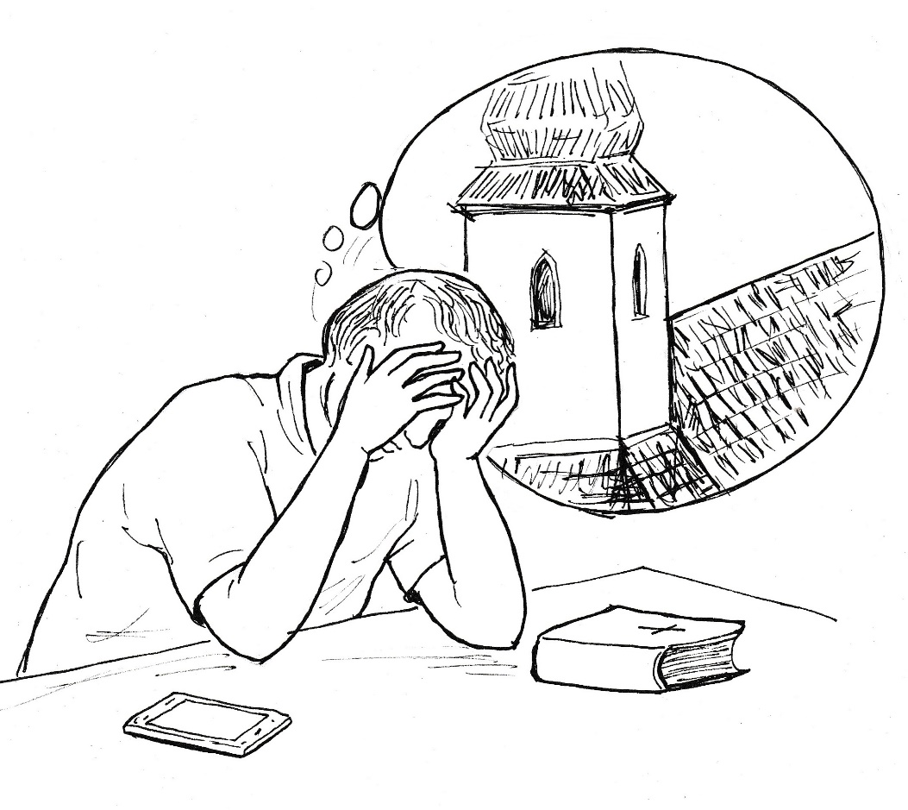
„Nemám ještě peníze.“
„Já vím, pane faráři. Ale peníze na úřadech jsou, jenom je třeba je získat. Stav střechy je havarijní, na to by mohla být nějaká dotace.“
„Dobře. Pokusím se peníze získat,“ slibuje kněz.
„Čekám nejpozději do pátku,“ končil hovor majitel firmy.
Kněz odkládá mobil, vkládá hlavu do dlaní a zanaříká: „Dneska je už středa, takže mám na to dva dny.“
Hlavu v dlaních však nechává i nadále. Modlí se, prosí Boha o pomoc. „Vždyť je to tvůj kostel, pomoz mi najít poklad,“ opakuje stále znovu.
Z modlitby ho vytrhuje řinčení domovního zvonku. Nakoukne zpoza okna před dveře fary. Tadeáš! Že by to byla odpověď na modlitbu? Děkuji, Pane Bože.
Kněz spěchá otevřít domovní dveře.
„Chvála Kristu!“ zvolá Tadeáš.
„Na věky věků!“ odpovídá otec Karel a zve ministranta dovnitř.
„Otče, máme nápad,“ vyhrkne Tadeáš za dveřmi a líčí knězi, jak přišli ke cvičenému psovi a jak by mohl vyčenichat poklad.
Kněz je Tadeášovým návrhem poněkud zklamán, ale neodmítá ho. Říká dokonce: „Tak toho psa doveďte!“
„Otče, ale má to jeden háček,“ přiznává Tadeáš.
„Copak?“
„Barča. Jedině ji pes poslouchá, plní její pokyny. Ale Barča nezná naše tajemství.“
„A bude mlčet, když se o pokladu dozví?“
„Barča je dobrá.“
„Dobře,“ souhlasí kněz, i když to dělá nerad. „Modlil jsem se o Boží pomoc, a ty jsi přišel.“
„Zavolám Matějovi, bude tu hned.“
„Mezitím něco sníme,“ navrhuje kněz a Tadeáš rád pozvání přijímá, protože dosud nesnídal.“
Matěj je tu s Barčou brzy. Kněz vítá i psa, který má být jeho zachráncem. Amis však na něho štěká a vrčí.
„Je neúplatný,“ chválí kněz psa a vpouští ho dovnitř fary.
Tam dostává od kněze na uvítanou půlku klobásy, která mu zůstala po včerejší večeři. Tadeáš v té chvíli už myje důkladně klíč a suší ho v čisté utěrce. Předává ho Barči, která dává klíč očichat psovi.
Amis chápe, že si má pach zapamatovat, ale po Barčině povelu hledá marně další stopu.
„Zavedeme ho do sklepa,“ navrhuje Tadeáš.
Kněz však rozhoduje, aby se prošla se psem celá fara. Barča přitom nese ssebou klíč a stále znovu dává psovi předmět očuchat. V žádné místnosti však Amis na stopu nenarazí. Také ve sklepě očuchává kamennou podlahu i omítnuté stěny. Konečně se rozštěká u dřevěných dveří.
Barča hned hlásí: „Něco tam cítí.“
Tadeáš několikrát po sobě opakuje: „Máme poklad!“
Barča ho vybízí: „Otevři ty dveře.“
„Přidrž ho!“
Barča zatáhne za vodítko a přitáhne psa ke svým nohám.
„Otevřu to sám,“ nabízí se pan farář.
Vzápětí za skřípotu a vrzání otevírá dveře. Za nimi spatří všichni malý výklenek s prázdným regálem. Barča psa neudrží. Několika skoky se ocitá ve výklenku a čenichá pod regálem. Dokonce štěká. Vítězně štěká.
„Co tam cítí?“ diví se Barča.
Přitahuje psa k sobě a umožňuje tak, aby mohl Tadeáš prozkoumat dno výklenku.
„Mám to!“ vzkřikne hoch a z rohu výklenku vytahuje kovový sekáč.
„Tak to je ten poklad,“ povzdechne pan farář a přebírá nástroj od Tadeáše.
Všichni jsou zklamaní, nejvíc však otec Karel: „Už jsem doufal, že pes poklad vyčenichal. Zase nic. Už ztrácím naději a začnu se balit. Budu se stěhovat, aby mohl přijít namísto mne schopnější kněz.“
Barča se nechce vzdát. „Budeme ještě pátrat.“
„Necháme toho, je to zbytečné,“ rozhoduje kněz a jako první stoupá po schodech nahoru. Když tam přijdou i Tadeáš, Matěj a Barča se psem, tak říká: „Děkuji vám, jste hodní. Půjdu žebrat o peníze na úřady.“
„Otče,“ přerušuje ho Tadeáš, „máte v baráku poklad, a půjdete žebrat!“
„Poklad mám, ale někde zakopaný. Takže je mi k ničemu. Do pátku potřebuji peníze, anebo se můžu začít balit.“
„Otče, poustevník by vám možná pomohl.“
„Modlím se jako poustevník, ale nic mne nenapadá. Jak jste přišli s Amisem, tak už jsem věřil, že poklad najdeme. Nebyla to dobrá cesta. Nevím, jestli poustevník na něco přijde, ale večer ho poprosím o pomoc.
„Otče, a můžeme být u toho?
„Budu rád, když přijdete.“
„Strašně rádi, viď, Matěji.“
Matěj přikyvuje. „Musíme se zeptat rodičů, kdyby se to protáhlo.“
„A co já?“ zeptá se Barča nesměle.
„Jistě i ty přijď.“
Barča se usměje a pohladí přitom psa. „Amisi, večer budeš sám. Alespoň si trochu odpočineš.“
Kněz doprovází trojici ke dveřím a loučí se s nimi. Když pak zůstává sám, tak se ještě dívá za odcházejícími, dokud mu nezmizí z dohledu. Díky, Bože, za ně. Tolik mi pomáhají a ještě pomohou.

Už přede mší svatou jdou v kostele za poustevníkem poslové pana faráře. Tadeáš sděluje vzkaz: „Pane Josefe, otec Karel vás prosí, abyste šel s námi po mši svaté na faru.“
„A co chce?“
„Vyluštit záhadu.“
„A co to má být?“
„To je zatím tajemství. Dozvíte se to od pana faráře.“
„Tajemství?“
„Ano,“ potvrzuje to i Matěj, „a moc se modlete, abyste to vyluštil. My to nemůžeme vyřešit.“
„A já na to mám přijít, když vy si nevíte rady?““
„Poradili jsme panu faráři, aby vás k tomu zavolal.“
„Dobře, počkám na vás tady,“ slibuje poustevník a hned se začíná modlit, aby mu Duch svatý pomohl záhadu vyluštit.
Po mši svaté si otec Karel vyzvedává poustevníka vzadu v kostele. Jsou u toho Tadeáš, Matěj i Barča. Za družného hovoru se přesouvají na faru. Tam jim kněz nabízí připravené pohoštění, a když usednou, tak začíná líčit, jak se všechno seběhlo
„Tak to je zajímavé,“ pochvaluje si poustevník a následuje kněze do farní kanceláře, kam vzápětí přináší otec Karel záhadnou skříňku. Všichni stojí zcela tiše, když otec Karel podává poustevníkovi vzkaz otce Václava.
Poustevník plynule čte: „PAROCHUS WENCESLAUS DEDIT PRO REPARATIONE TEMPLI.“
A hned na to text překládá: „Farář Václav dává na opravu kostela.“
Tadeáš se diví: „Pane Josefe, vy znáte latinsky?“
„Tolik ještě umím, abych to přeložil,“ odpovídá poustevník a důkladně si prohlíží vzkaz.
Otec Karel zkoumavě pohlíží na hosta. Netušil, že je tak vzdělaný, že sám text přeloží.
Tadeáš sděluje poustevníkovi: „Otec Václav byl bohatý farář, který zcela přestavěl náš kostel.“
„A odkázal kostelu peníze na jeho opravu,“ přemýšlí nahlas poustevník.
Pan farář vytahuje ze skříňky klíč. „A tu je klíč k pokladnici.“
Poustevník vydechne údivem. „Tak to je teda bomba.“
Pan farář ho vrací na zem: „Bomba však zatím nevybuchla. Nikde nemůžeme najít pokladnici, do které by pasoval klíč.“
„A kde jste všude hledali.“
Pan farář sděluje poustevníkovi, co všechno dělali při pátrání po pokladu. „Stále o tom přemýšlím. Zachránilo by nás to, protože střecha kostela musí být co nejdříve opravena. Od otce biskupa mám termín tento pátek. Do té doby musím mít podepsanou alespoň předběžnou smlouvu. Jinak mě okamžitě přeloží.“
„Pane Josefe,“ žadoní Barča, „najděte nám poklad. Nechceme o našeho kněze přijít. Máme ho moc rádi.“
„Nejsem žádný detektiv,“ brání se poustevník roli zachránce.
Přesto bere do rukou klíč a důkladně si jej prohlíží. „Krásná práce, bez jediné vady. Držák klíče má zvláštní, zcela netypický tvar.“
„Máte pravdu,“ přitakává kněz, „klíč takového tvaru jsem dosud neviděl.“
„Proč dělali naši předci takový zvláštní klíč, který dal tolik práce?“
„Asi proto, že od pokladu chtěli mít krásný klíč.“
„To ano,“ souhlasí kněz, ale víc už nemá k tomu co dodat.
„A kde všude jste poklad hledali?“
„Celou faru jsme prohledali, stěny jsme prozkoumali, a nic.“
„A v kostele jste nepátrali?“
„Ne. Říkali jsme si, že když byla skříňka na faře, že poklad bude také na faře.“
„Ale to přece nemusí platit.“
„Myslíte, že máme prozkoumat celý kostel?
„Celý ne.“
„Tak co máme prozkoumat?“
„Já myslím, že bychom měli prozkoumat věž.“
„Věž? Proč?“
„Podívejte se na klíč,“ vysvětluje poustevník a zvedá přitom klíč tak, aby na něho všichni viděli. „Nepřipomíná vám něco?“
Všichni kroutí hlavou, až Barča zvolá: „Věž!“
„Výborně,“ chválí ji poustevník, „když postavíme klíč se širokou základnou, tak se před námi tyčí věž.“
„Věž našeho kostela,“ zvolá pan farář, který už také vidí v klíči obrys věže.
„Je tomu tak,“ přitakává poustevník.
„Myslíte, že máme hledat poklad ve věži?“ ptá se Matěj.
„Nepochybně,“ odpovídá poustevník, „je to šifra od otce Václava, který takto ukryl poklad.“
„Jdeme ho najít!“ zvolá Matěj a má se k odchodu.
„Napřed se pomodlíme, aby nás Duch svatý vedl. Zatím máme jenom šifru, a ne poklad.“
Poustevník mrkne na kněze, který se sklání a vzápětí se začíná modlit: „Děkujeme, Duchu svatý, za otce Václava. Děkujeme, že jsi nám dal odhalit šifru od jeho pokladu. A prosíme tě, veď nás, ať poklad skutečně najdeme a můžeme tak opravit Boží chrám. Amen.“
Po skončení modlitby rozděluje kněz úkoly: „Barča se psem a poustevník s klíčem půjdou před námi do věže a budou pátrat po pokladu. My ostatní si vezmeme nářadí a budeme čekat na farním dvoře, až nám napíše Barča esemesku.“
Otec Karel podává poustevníkovi klíč od věže se slovy: „Doufám, že nezažiji další zklamání a poklad najdeme.“
Poustevník přebírá klíč a podívá se k nebi. „S pomocí Boží se to podaří.“
Cvičený pes byl až dosud trpělivý. Ale jakmile vychází s Barčou a s poustevníkem z fary, tak je vzrušený a silně táhne za vodítko.
„Tuší, že se něco bude dít,“ komentuje to poustevník.
Barča přikyvuje a dává Amisovi povely tak, aby vedla skupinu ona a ne pes.
„Sedni! Čekej!“ dává Barča příkazy, aby mohl poustevník otevřít dveře do věže.
Panty zaskřípou a muž vchází do prostotu osvíceného úzkým podélným oknem. Ocitá se ve čtvercové místnosti se schodištěm uprostřed. „Je to tu velké,“ podiví se poustevník a odhaduje délku stěny na pět metrů.
„Pojď!“ volá poustevník na děvče, kterému stačí pouze povolit vodítko a pes se hrne do věže.
„Sedni!“ nařizuje tam zvířeti a dává mu očichat klíč.
Psa to však očividně nezajímá. Vytrhuje se děvčeti z držení a bleskurychle běží do protějšího rohu. Zuřivě štěká, napadené zvíře piští a chce se vyrvat ze psího sevření. Zakrátko je klid a brzy nato se pes vrací s kořistí v zubech.
„Potkan!“ komentuje to poustevník.
Pes vybíhá ven, pouští si kořist do trávy. Musí ji tam však zanechat, protože Barča křičí: „Ke mně, ke mně!“
Pes se neochotně vrací a poustevník zavírá dveře, aby se zvíře mohlo soustředit lépe na pátrání.
„Hledej,“ zvolá Barča a příkaz nemusí opakovat.
Amise už neruší pach potkana a soustředí se na pátrání. Po prvním poněkud zmateném čenichání se uklidňuje a dlouze nasává vzduch při dlážděné podlaze. Ale nikde se déle nezastaví a už vůbec vítězně nezaštěká.
„Hledej, hledej!“ povzbuzuje ho Barča a dává mu znovu očichat klíč.
Amis znovu projde celou plochou, ale bez výsledku.
Barča přitahuje vodítko k sobě a vytahuje z kapsy mobil. Vzápětí letí k panu faráři krátká SMS, kterou diktuje poustevník: „Poklad jsme nenašli. Přijďte hledat.“
Pan farář, Tadeáš a Matěj jsou zklamáni, ale s krumpáčem, rýčem a lopatou vyrážejí z fary. Oba hoši se baví tím, že si spolu hrají s rýčem a s lopatou. Kněz však jde zamyšlený. Prožívá napětí, zdali dnešní hledání není opět marným pokusem. Kolik zklamání už zažil, když obcházel různé úřady a žádal o peníze na opravu střechy kostela. Slýchával: „Přijďte za měsíc!“ nebo „Podejte si žádost!“, a pak nic. Měsíce ubíhaly bez úspěchu. Dočkám se konečně dnes? Anebo budu zase usínat se starostí a s myšlenkou na stěhování do jiné farnosti. Bože můj, dopřej mi radosti. Kéž vykopeme poklad a já už nebudu muset nikoho prosit o peníze. Budu mít dost, abych opravil tvůj dům.
Kněz s kluky vcházejí do věže a poustevník jim sděluje: „Pes nic nevyčmuchal. Barča už s ním šla domů.“
Pan farář zalomí rukama. „Takže to budeme muset celé překopat?“
„Na to bychom museli zavolat firmu se sbíječkou.“
„Co tedy budeme dělat?“ ptá se pan farář a předává tak vůdčí roli poustevníkovi.“
„Musíme přemýšlet a přitom se modlit.“
„Pane Josefe, tak to děláte vždycky, že?“ skáče Tadeáš do rozhovoru.“
Poustevník přikyvuje: „Tak by to měli dělat všichni, a nejenom já nebo pan farář.“
Kněz i poustevník sklánějí hlavu a tiše se modlí. Oba kluci se připojují.
Po skončení modlitby navrhuje poustevník: „Měli bychom se pokusit vžít se do role otce Václava. Snažit se uvažovat tak, jak uvažoval on.“
Matěj jako na povel vychází ven z věže a za chvíli se vrací. „Jsem otec Václav a nesu poklad. Přemýšlím, kam ho uložím.“
Poustevník mu pomáhá: „Určitě ne tam, kam směřují oči příchozího.“
„Takže to uložím vlevo nebo vpravo za sebe.“
„Výborně,“ souhlasí poustevník, „a teď si představ, že v pravé ruce třímáš pokladnu.“
„Levou mám volnou, tak se otočím doleva a jdu.“
Všichni s napětím sledují, jak Matěj kráčí do rohu. Když tam dorazí, tak se otočí a zvolá: „Tady budeme kopat.“
Poustevník přikyvuje, také pan farář je s tím srozuměn. A protože má kněz v ruce krumpáč, tak vjíždí jeho špicí mezi kachle a snaží se jednu z nich zvednout. Brzy je unavený, proto ho střídá poustevník. Když se podaří kachli zvednout, tak už není problém přesunout i ty okolní.

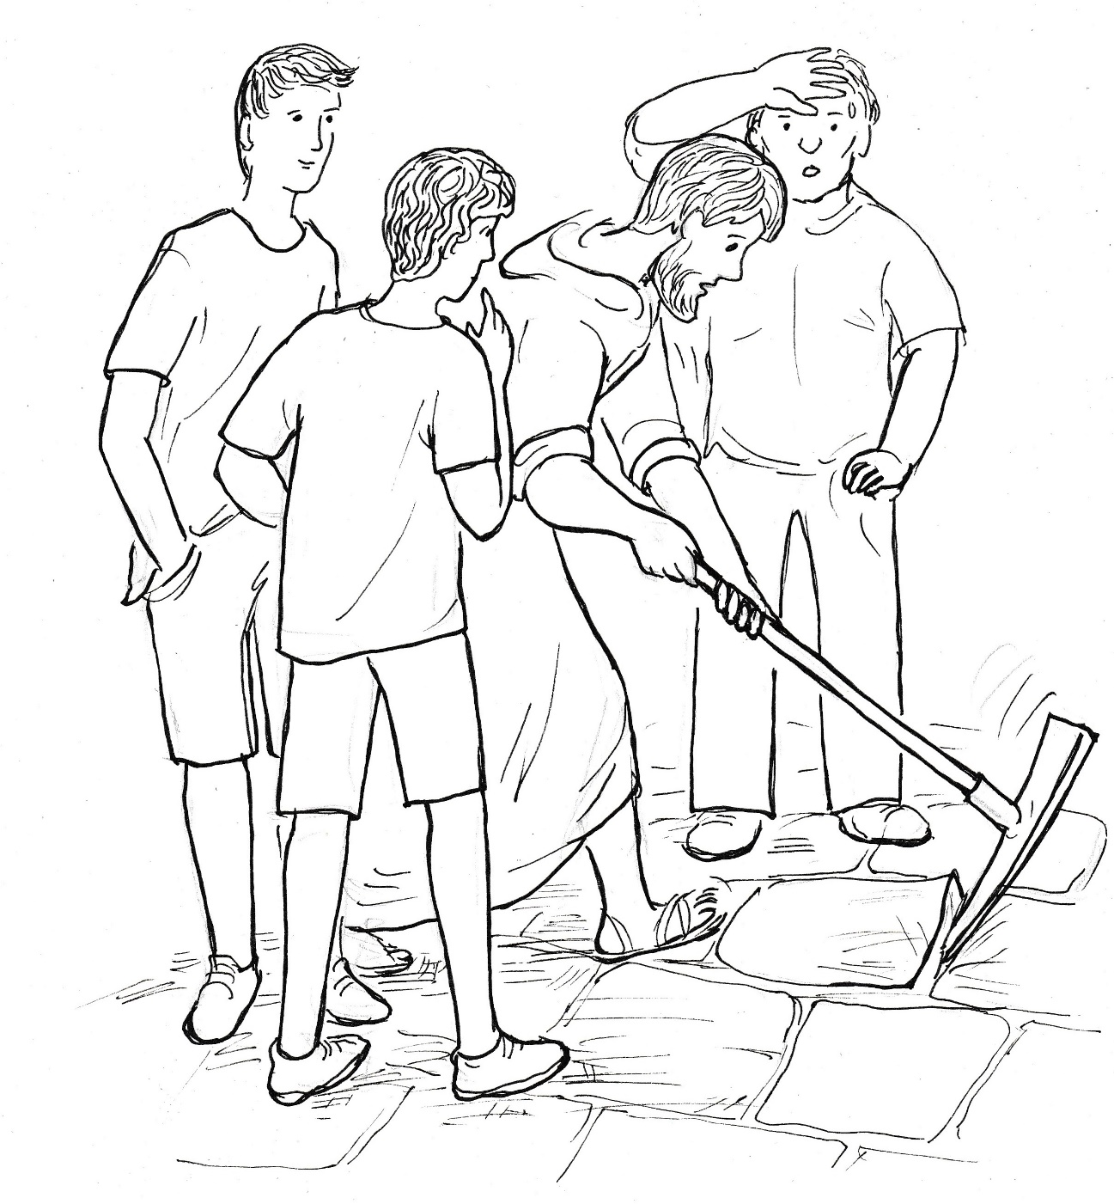

Také na kluky dojde – odhazují písek, do kterého byly uloženy dlaždice. Přitom náhle naráží na něco kovového. Přibíhá poustevník a odstraňuje vrstvu hlíny na kovové ploše.
„Pokladnice,“ zvolá Tadeáš a všichni nadšeně přizvukují.
Po obrytí kovové desky se snaží vytáhnout muži na povrch kovovou truhlici. Ale nemohou s ní hnout. Musí si pomoci krumpáčem a kluci pomáhají rýčem a lopatou. Všichni vydechnou úlevou, když se jim po velké dřině podaří dostat truhlici na dlažbu. Otec Karel ihned vsouvá klíč do zámku. „Pasuje,“ zvolá vítězně, ale jeho radost brzy pomine, když s klíčem nelze v zámku otočit.
Zvedá hlavu k poustevníkovi a vyzývá ho tak, aby to zkusil on.
Silný mladý muž nejprve klíč ze zámku vytahuje, prohlíží jej, zdali není poškozený. Pak jej pomalu vsunuje do zámku a hledá optimální polohu. Teprve potom zabírá, nejprve jemně, pak trhavě, nakonec zabírá vší silou. „Nejde to. Je to zarezlé.“
„A je to vůbec správný klíč?“ ptá se Tadeáš.
„Myslím, že je,“ odpovídá poustevník, „kousek to jde, ale pak klíč narazí a nelze s tím hnout.
„My se k pokladu nedostaneme,“ má obavu Matěj.
Pan farář vzhlédne tázavě k poustevníkovi, ale nakonec sám říká: „Musíme zavolat zámečníka, který se na to podívá. A když ani on zámek neotevře, tak vyřeže v truhlici otvor.“
Poustevník přikyvuje a ptá se: „Máte takového řemeslníka?“
Pan farář přikyvuje a říká: „Je dobře, že se nám to nepodařilo otevřít. Zavolám k tomu policii, aby nás nikdo nemohl obviňovat, že jsme si část pokladu vzali pro sebe.“
„Souhlasím,“ přidává se poustevník, „jestliže tam budou peníze nebo nějaké drahé kovy, tak je dobře všechno zdokumentovat za asistence policie.“
„Domluvím to na zítřek,“ rozhoduje se kněz, „a prosím, abychom u toho byli všichni, jak jsme tu teď.“
„Přijdu,“ slibuje poustevník.
„Já taky,“ slibuje Tadeáš.
Matěj také přikyvuje, ale současně se ptá: „Mohu vzít k tomu Honzu? Mám ho zítra na starost.“
„Určitě,“ souhlasí kněz.
„A co Barča?“
„Jistě. Zaslouží si, aby u toho byla.
A v kolik hodin?“ ptá se ještě poustevník.
Kněz chvíli přemýšlí a pak říká: „Chtěl bych to vyřídit dopoledne. Domluvím to na deset hodin. Pokud se to zdrží, tak vám pošlu esemesku.
„Ale já mobil nemám,“ přiznává poustevník.
„Přijďte na deset,“ odpovídá mu kněz hned, „kdyby se to zdrželo, máme si co na faře říct. Ještě dneska požádám policii, aby na desátou někoho od nich poslali.“
Poté všichni opouštějí věž. Venku se leknou chlapů, kteří sedí opřeni o zeď věže. Zřejmě je přitáhl hlomoz nářadí při dobývání kovové skříně. Kněz pečlivě zamyká a se všemi se loučí. Na pozdrav mu hlučně odpovídají také sedící muži, a když už si myslí, že je kněz neslyší, tak jeden z nich polohlasem říká zbývajícím dvěma: „Určitě tam našli poklad.“
Kněz je skutečně neslyší, ale rozumí jim Tadeáš s Matějem, kteří se schovali za roh věže. Tušili totiž něco nedobrého, protože mezi muži poznali Musila, který si zakrýval hlavu.

Drama kolem pokladu

Matěj leží v lůžku a nespí. Večer sice usnul jako vždy, ale probudily ho divoké sny, a od té doby zírá do tmy a přemýšlí. Má strach o poklad. Kdyby v trojici chlapů nepoznali s Tadeášem s jistotou Musila, tak by se o majetek po otci Václavovi nebál. Ale takhle? Musil je schopný všeho. A zvláště v noci se pohybuje jako kapr ve vodě. Co když už teď vychází z domu a má železnou tyč, se kterou zapáčí a dveře vyvrátí? Se svými dalšími dvěma kumpány pak odnesou kovovou truhlici k připravenému traktoru a poklad už nikdy neuvidíme. To ne! To se nesmí stát!
Matěj usedá na lůžko a nohy pokládá na podlahu.
Všechno spí. Lidé i zvířata spí a Musil koná. Musím tomu zabránit. Ale copak můžu budit rodiče, když musejí ráno do práce? Pohlédne na budík. Do půlnoci chybí čtvrthodina. Do půlnoci musím být u kostela. Ale co když se maminka vzbudí? Ona vždycky vycítí, když se něco s námi děje. Dám jí tu vzkaz, aby se nebála. Horší bude vzbudit Tadeáše. On sice mobil nevypíná, ale je neprobuditelný. Spíš vzbudím ostatní než jeho. Půjdu sám, a když tam bude Musil řádit, tak zavolám pana faráře.
Matěj vstává a spěšně na sebe obléká to, co večer zanechal přehozené přes židli. Pohlédne přitom na Honzu, který spokojeně oddechuje. Že bych vzbudil jeho? To by mně maminka jen tak neodpustila. Pořád je pro rodiče malý chlapec, kterého je třeba ode všeho chránit. A pak…, je také v noci neprobuditelný.
Matěj usedá ke svému stolu a vytahuje černý fix a papír. Jenom chvíli se zamyslí a pak píše: ŠEL JSEM KE KOSTELU. PAN FARÁŘ MĚ TAM POTŘEBUJE. MATĚJ
Vstává od stolu, urovnává lůžkoviny a vzkaz pokládá na ně. Přitom stále myslí na Barču. Že bych ji vzbudil? Vyskočila by jako rybička. Ale šla by se mnou? Anebo mě prozradí a maminka mě z domu nepustí. A Musil si bude dělat, co chce! Ale sám bych jít z domu neměl. Barča pochopí, co má dělat, aby vyklouzla jako myška.
Matěj si natahuje ponožky, aby jeho pohyb byl co nejtišší. Opouští klučičí pokoj a tiše vstupuje do dívčího.
„Barčo!“ šeptá do ucha sestře.
„Co je? Co je?“ leká se děvče a hned v lůžku usedá.
„Barčo, jdu hlídat poklad, aby ho Musil nevykradl. Chceš jít se mnou?
„Jo, chci.“
„Ale musíme vyrazit hned.“
„Jsem za minutu oblečená. A mamka o tom ví?“
„Napsal jsem jí to.“
„Dobře, počkej na mne u dveří.“
Skutečně jako dvě myšky opouštějí ztichlý dům. Rezervním klíčem za sebou zamknou, proběhnou zahradou a přední brankou se dostávají na ulici. Skoro pořád utíkají, protože je pět minut do půlnoci. Teprve když Matěj zpomaluje a jde krokem, tak se ho Barča zeptá: „Jak to víš, že Musil jde vykrást poklad.“
„Pozoroval nás a slyšel, že jsme našli poklad. Byl tam ještě se dvěma kumpány. Měl jsem hrozné sny, až jsem se vzbudil a představoval si, jak Musil odváží poklad.“
„To by bylo strašné, kdyby poklad ukradl,“ přidává se Barča k bratrovi.
Po krátkém rozhovoru se dávají oba do běhu, a když na věži odbíjí půlnoc, tak vcházejí na náměstí. Podél domů se dostávají do blízkosti věže, kterou vidí z opačné strany, než je do ní vchod.
„Vidíš někoho?“ šeptá Matěj na sestru.

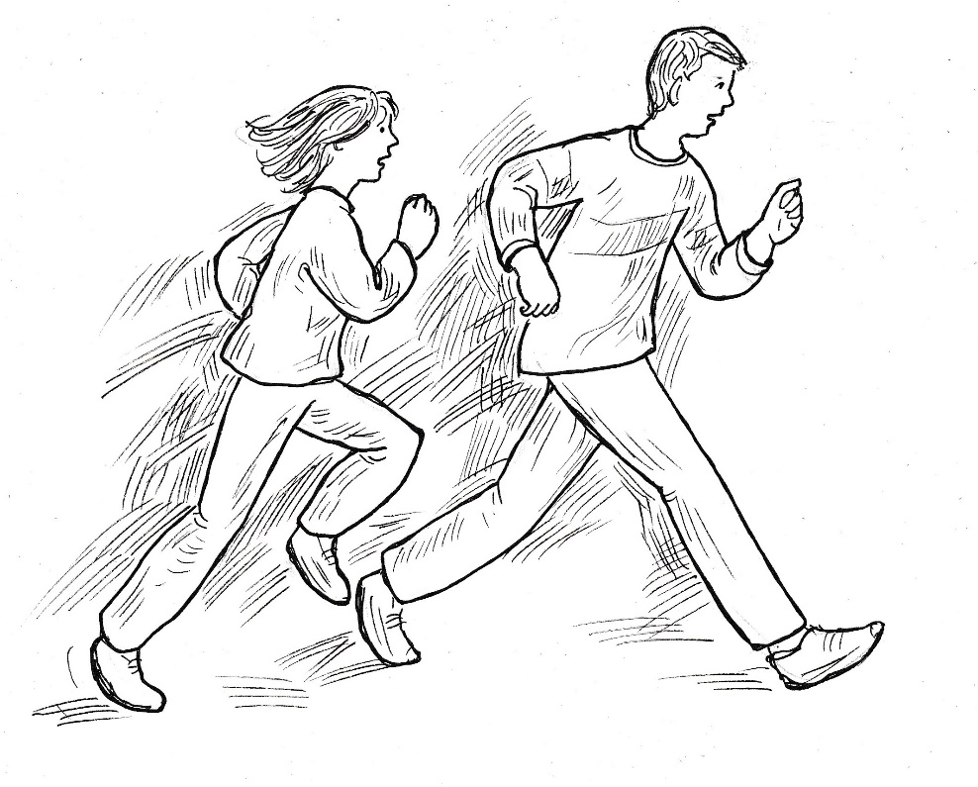

„Dívám se pořád na všechny strany, ale nikdo tu není.“
„Co když tam už Musil je?“
„Odtud ho neuvidíme.“
„Půjdeme k věži, obejdeme ji a pak budeme opatrně nakukovat.“
„Jasně. Jdeme, odpovídá rozhodně Barča.“
„Žádné utíkání. Jdeme co nejpomaleji.“
„Mám srdce až v krku.“
„Já mám taky strach.“
„Neměli bychom se pomodlit?“
„To bychom měli. Nejlépe k andělům strážným. Vedli nás i minule, když jsme sledovali Musila.“
„Anděle Boží…“ zašeptá Barča a Matěj se přidává.
Pak už se dvojice vydává co neméně nápadně k věži. Když k ní dorazí, přitisknou se oba zády ke zdi a pozorují, zdali se neobjeví někdo, kdo je mohl pozorovat.
„Čistý vzduch?“ zeptá se tiše Matěj.
„Čistý,“ přitakává Barča.
„Přesuneme se za roh ke vchodu.“
„Jdu za tebou.“
Opatrně, zády ke stěně postupují k místu, kde už budou moci nakouknout ke vchodu do věže. Než Matěj malinko vystrčí hlavu, aby se podíval ke vchodu do věže, tak se zeptá Barči: „Slyšíš něco?“
„Jo.“
„Něčí kroky.“
„Kde?“
„Za náma.“
„Kde to je?“
„Jak jsme šli.“
„Je to Musil?“ zeptá se Barča roztřeseným hlasem.“
„To nevím. Ale kdo jiný?“
„Předešli jsme ho?
„Prchneme!“
„Rychle! Už je za náma.“
Matěj vybíhá směrem k řadě domů a Barča za ním.
„Matěji!“ zaslechnou oba.
Zastavují se, protože poznávají hlas pana faráře.
„Matěji, Barčo,“ volá otec Karel tlumeným hlasem sourozence.
Oba se otáčejí a vracejí se do míst, odkud před chvíli uprchli.
Když dorazí, tak se jich kněz tiše ptá: „Co tu děláte?“
„Máme strach, že Musil ukradne poklad,“ odpovídá Matěj šeptem.
„Jak jste přišli na Musila?“
„Poznali jsme ho s Tadeášem.“
„Kde jste ho poznali?“
„Maskoval se mezi chlapy, co nás špehovali, když jsme byli ve věži.“
„Opravdu?“
„Na sto procent.“
„On nedá pokoj. Jako bych to tušil,“ svěřuje se pan farář, „nemohl jsem spát. Chodím to tu hlídat. Co půl hodiny.“
„A nikoho jste neviděl?
„Jenom vás, jinak ani živáčka. Všechno spí. I vy běžte spát, já to tady pohlídám.“
„Co když přijde Musil? Budeme tu s vámi.“
„Nebojte se. Poradím si.“
„Ne,“ přidává se Barča, „aspoň hodinu tady budeme.“
„Dobře,“ souhlasí nakonec kněz a ve vlahé noci vstupuje na obrubník chodníku, který jako prstenec obepíná kostel. Nejprve si povídají a pak vypráví kněz příběhy z bible tak poutavě, jak to umí jenom on.
Když odbije na věži jedna hodina, tak je otec Karel už nekompromisní. Matěj i Barča musejí domů, aby ráno vstali a přišli na deset hodin k otevírání pokladnice. Vracejí se bez problémů stejnou cestou. Doma je ticho a tma. Je nepochybné, že jejich noční výpravu nikdo nezpozoroval. Matěj trhá a mačká vzkaz, který zanechal na svém lůžku. Brzy uléhá, ale ještě než usne, tak děkuje andělům strážným.
Pan farář bdí venku až do třetí hodiny ranní, když se obloha chystá ke svítání. Než odejde definitivně na faru, tak požehná hlídaný prostor. Děkuji ti, Bože, že se nic v noci nestalo. Chraň nás před útoky zlého ducha, které nás čekají. Zvláště se modlím za pana Musila, aby zanechal všech špatností a snažil se žít v pokoji se všemi lidmi.
Kněz uléhá za svítání. Moc si tentokrát nepospím, uvědomuje si, když si dává budík na půl sedmé. Usíná hned a pokojně spí stejně jako Matěj a Barča, kteří si dali budíky shodně na půl desátou.

Kdo však nespí, je Musil. Přechází sem a tam po kuchyni, zajde i do chodby. Je přesvědčen, že farář s bezďákem se spojili, aby vyzvedli poklad. Kluky poslali pryč a pak se pokladu zmocnili. Stále znovu se utvrzuje, že je to nečekaná příležitost, jak se zbavit bezdomovce a zatopit faráři, který ho podporuje. Takovou příležitost nesmím promarnit! Udám je, ano, udám je na policii, že si přivlastnili neoprávněně majetek z pokladu.
Světlo z kuchyně probouzí Musilovu manželku. Vchází do kuchyně a ptá se svého muže: „Proč nespíš? Co tu pohledáváš?“
„Přemýšlím, jak dostat do vězení faráře a toho bezďáka.“
„Prosím tě, dej si už s tím pokoj. Víš, jak jsi dopadl s nočními krádežemi. Máš na policii pořádný vroubek.“
„Ale ženuško, teď mám jedinečnou příležitost. Ukradli poklad z věže. A to není málo peněz.“
„Tys je viděl?“
„Neviděl, ale slyšel. A to mi stačí.“
„Slyšel, slyšel… Víš, co je křivé obvinění? Můžeš skončit v kriminále.“
„Mám to promyšlené.“
„Já v tom s tebou nejedu. Jdu spát a ty pojď taky, ráno musíš do práce.“
„Běž spát. Není to pro ženské. Je to chlapská disciplína.“
Když manželka odejde, tak Musil usedá ke stolu a píše: „Oznamuji, že místní farář Karel a bezdomovec neznámého jména se spojili při hledání pokladu. Našli ho a je třeba prošetřit, kolik si z něho nechali pro sebe. Bude to velký balík peněz. Franta Musil.
„Tak a máme to,“ pochvaluje si Musil svou práci, „co můžeš udělat dnes, neodkládej na zítřek.“
Muž bere do ruky mobil a najíždí na číslo policie. Když se mu službu konající policista ohlašuje, tak mu přečte text, který před chvílí vytvořil.
„Děkujeme,“ odpovídá policista, „hned zítra se na to podíváme.“
„Ale co nejdřív, dokud to neodvezou,“ naléhá Musil.
„Spolehněte se,“ ujišťuje policista volajícího a ukončuje hovor.
Policista pokládá na stůl žádost místního faráře a text udání pana Musila. Dvě odlišné žádosti k jedné věci. Jedna žádost o ochranu, druhá udání na obohacení. To bude „zábava“…

Na věži kostela odbíjejí hodiny desátou. Ve věži dole jsou otevřené dveře a uvnitř ve vstupní místnosti čekají na příchod policie otec Karel, pan Josef, Tadeáš, Matěj, Barča a Honza. Spolu s nimi je tu i zámečník, který si v dodávce přivezl i potřebné nářadí k otevření plechové truhlice.
Právě řemeslník je netrpělivý. „Přerušil jsem práci, abych tu byl v deset, a policajti si dávají na čas.“
„Třeba mají nějaký neodkladný případ,“ snaží se otec Karel hájit strážce zákona.
Barča vykukuje ven, zdali přece jenom neuvidí policejní hlídku přijíždět.
„Už jedou,“ zvolá a po chvíli dodává: „Ale to nejsou naši policajti.“
„Naše policajty poznám,“ reaguje Matěj a spěchá se přesvědčit, kdo vlastně přijíždí.
Brzy se vrací a potvrzuje sestřin postřeh. „Jsou to cizí policajti. I auto mají jiné.“
„Kriminální policie,“ představují se dva muži hned po příchodu do věže.
„Nic zlého jsme tu neudělali,“ říká na to pan farář, který se hned na to mužům zákona představuje.
Mladší policista, který byl dosud v pozadí, předstupuje před kněze a oznamuje: „Nejprve si ověříme vaši totožnost.“
Dospělí musejí ukázat občanský průkaz. Také poustevník vytahuje zpod své kutny doklady a podává je policistovi.
Kněz to nevydrží a zeptá se: „Pozvali jsme vás, abyste byli svědky otevření truhlice, a připadáme si jako nějací zloději.“
„Právě proto jsme tady. Máme adresné udání na vaše jednání, které musíme prošetřit. Oč se tu vlastně jedná?“
Pan farář líčí policistům nález skříňky s klíčem i listem, ve kterém otec Václav odkazuje svému následovníkovi prostředky k opravě kostela.“
„A kde máte ten klíč?“
„Zde,“ ukazuje kněz na klíč v zámku truhlice.
„Budeme tedy odmykat?“
„Zámek je zarezlý, nelze s ním vůbec hnout, proto jsme zavolali zámečníka. Ani on s klíčem nehnul a rozhodl se vyřezat otvor ve víku truhlice.“
Policista se sklání a zkouší pohnout klíčem, zprvu lehce s citem, potom silou. Marně.
Zámečník je už hodně nervózní. „Nechejte mě už pracovat. Odešel jsem od rozdělané práce.“
„Ta truhlice ještě nebyla otevřená?“ ptá se starší z obou policistů.
„Ne,“ odpovídá zámečník, „je to zarezlé, musím vyřezat v plechu otvor.“
Policista přistupuje k truhlici, aby si ověřil zámečníkova slova. Ohmatává plechové víko a situaci si fotografuje. Nakonec se obrací k řemeslníkovi se slovy: „Můžete se pustit do práce.“
Zámečník bere do rukou brusku a chce ostrým rozbrušovacím kotoučem proříznout víko truhlice. Plech není tlustý, a tak se mu to brzy podaří. V řezání pokračuje dál podél stěn truhlice. Je to strašný rámus, takže si účastníci jeden pro druhém zacpávají uši. Zámečník však nepolevuje až do chvíle, kdy musí vyměnit rozbrušovací kotouč.
Otec Karel říká dětem ve chvíli ticha: „Běžte se proběhnout ven, ať z toho hluku tady nezblbnete.“
„Chceme být u toho,“ odpovídá Tadeáš za všechny.
Kněz na ně nenaléhá a spokojeně pokyvuje hlavou, protože se stávající rychlostí bude otvor ve víku brzy prořezán.
A je tomu tak. „Hotovo,“ hlásí řemeslník a vytahuje plech, který spadl dovnitř truhlice.
„Sbalím se a jedu, teď už mě tu nebudete potřebovat,“ oznamuje zámečník a balí si svoje nářadí.
Kněz se podívá na policisty, zdali může sáhnout do otevřené truhlice. A když muži zákona přikyvují, tak udělá pár kroků a přikleká k pokladnici. Přitom ho napadá. Bude uvnitř skutečně poklad, anebo tam najdou jenom nějaké pamětní spisy? Když pan farář vytahuje z tubusu listiny, tak se na podlaze rozvine plán kostela, dobové noviny i listina, kterou už našli ve skříňce na faře. Policista čte s námahou odkaz: „PAROCHUS WENCESLAUS DEDIT PRO REPARATIONE TEMPLI.“
Kněz text překládá a vypráví, kdo byl farář Václav, který odkázal majetek na opravu kostela.
Policisté si všechno fotografují a teprve potom dávají pokyn k vyjmutí dalších věcí z truhlice.
Na podlaze se postupně objevují tři balíčky. Po rozbalení prvního spatří dospělí i děti lesklé žluté tyčinky.
Poustevník bere jednu z nich do ruky a hledá na nich punc. Zaraduje se, když jej spatří, a potvrzuje: „Jsou to zlaté tyčinky.“
V dalším balíčku jsou zlaté mince a v posledním zlaté plíšky.
Barča zvolá: „Zlatý poklad.“
Honza přizvukuje: „Zlatý poklad.“
Tadeáš se raduje. „Za to se opraví střecha kostela.“
Matěj projevuje radost snad nejvíce ze všech. „Pan farář se nemusí stěhovat. Má dost peněz na opravu kostela.“
Zatímco se všichni radují, tak policisté všechno fotografují.
Pan farář je hluboce dojatý. Se slzami v očích se modlí: „Dobrý Bože, děkuji ti za poklad. Opravím z něho tvůj dům.“
Poustevník dodává: „Sláva Otci i Synu i Duchu svatému.“
A všichni odpovídají sborově: „Jako bylo na počátku i nyní i vždycky a na věky věků.
Amen.“
I Tadeáš je dojatý, když říká: „Děkujeme i vám, otče Václave, že jste postavil náš kostel a nyní bude z vašeho pokladu kostel opraven.“
„Všechno dáme na opravu kostela,“ slibuje kněz, „dáme novou krytinu a pustíme se i do opravy interiéru.“
Teprve teď se dostávají ke slovu policisté, kteří nařizují provedení pečlivého součtu majetku a bezpečné umístění pokladu.
„To všechno se musí udělat?“ diví se kněz.
„Určitě. Už jenom kvůli vašemu nepříteli, který na vás poslal udání, že jste si poklad už rozkradli.“
„A kdo to byl?“ ptá se kněz.
„Jméno samozřejmě víme, ale nemůžeme vám je prozradit. Budeme ho vyšetřovat, proč to udělal.“
„Vím, jak se jmenuje ten člověk,“ zvolá nečekaně Matěj, „je to Musil.“
Policisté na to neříkají nic. Pouštějí se do pečlivého sepsání celého pokladu.
„Děti už mohou odejít?“ ptá se kněz policistů.
„Jistě,“ odpovídá starší ze strážců zákona, „protokol mohou podepsat stejně jenom dospělí. Jsme čtyři, to je dostačující.“
Kněz vyprovází Tadeáše, Matěje, Barču i Honzu ven z věže. Tam se s nimi ještě chvíli raduje a nakonec všem děkuje.
„Bohu díky,“ reaguje na to Barča a všichni to po ní opakují.

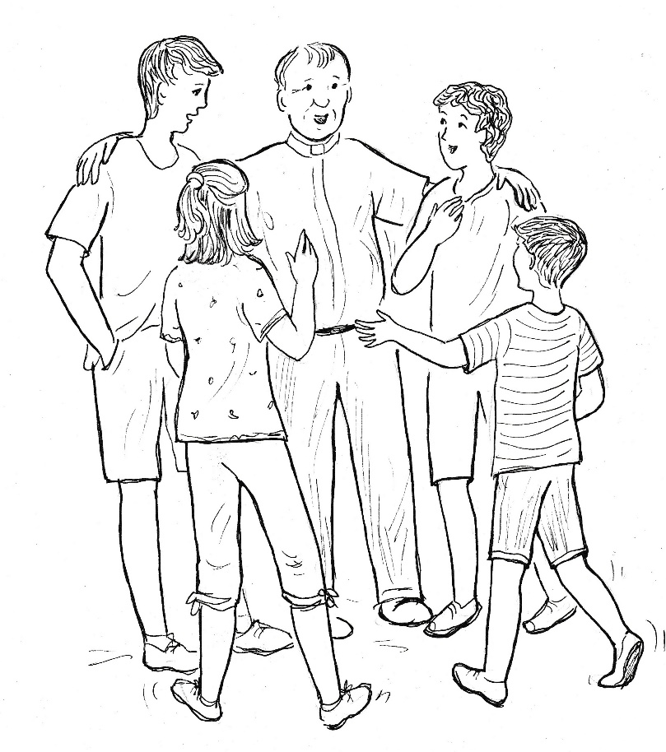
Nové tajemství

Po uložení pokladu na bezpečném místě v bance se vracejí kněz s panem Josefem ke kostelu. Vcházejí do chrámu, aby poděkovali Pánu Bohu, že všechno dobře dopadlo, a otec Karel se bude moci neprodleně pustit do opravy střechy.
Když společně vycházejí z chrámu, tak se otec Karel obrací k poustevníkovi a laskavě mu říká: „Zvu vás na kávu.“
„Mne, bezdomovce?“
„Právě proto, že jste bezdomovec, vás zvu do svého domu, i když to vlastně můj dům není.“
„Takže jsme vlastně bezdomovci oba,“ směje se pan Josef a následuje pana faráře.

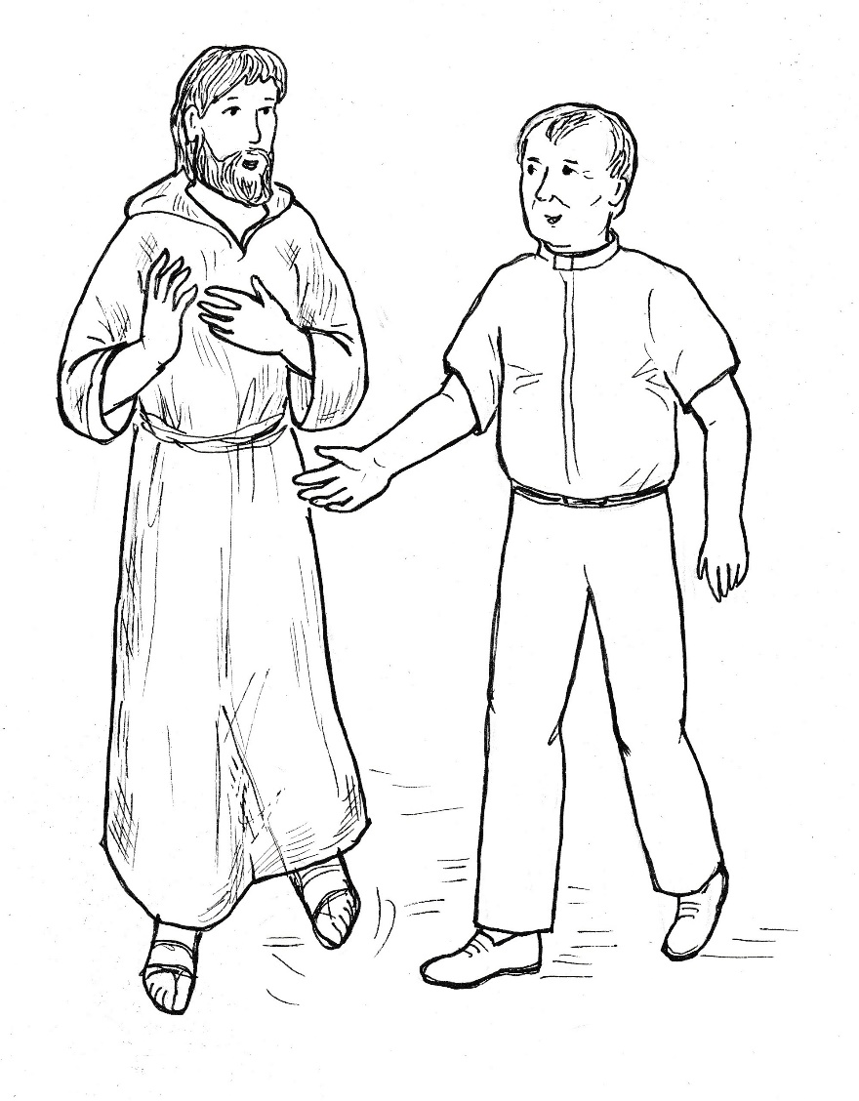
Uvnitř se však podívá kněz na hodiny a lekne se. „Je už jedna hodina. Musíte mít hlad, zvu vás na oběd. Mám tam od maminky dobré dvě porce dušené vepřové krkovičky s rýží, také polévku mám v lednici. Poobědváme, alespoň budeme mít čas si spolu popovídat.“
Při přípravě pokrmu si muži vyměňují dojmy z dnešního vyzvednutí pokladu. Po uklizení ze stolu přesvědčuje kněz poustevníka, aby zůstal ještě na kávu.
„Nejídám taková dobrá jídla. S mým poustevnickým životem se to neshoduje.“
„Dnešek je slavnostní den, dejte si, prosím, se mnou ještě kávu.“
Poustevník přikyvuje. „Dobře. Kéž je toto jídlo i společenství s vámi k oslavě Boží.“
Při kávě se pan farář zadívá na svého hosta. „Jsem velmi rád, že vás mám ve své farnosti. Jako poustevník svoláváte Boží požehnání na naše město.“
„Jsem obyčejný člověk, taková krásná slova se ke mně nehodí.“
„Úplně obyčejný člověk nejste, když ovládáte latinu.“
„Do ovládání to má daleko, ale latinu mám rád. Je to krásný jazyk, který je klíčem k naší kultuře.“
„Vy jste studoval latinu?“
„Ano, jako součást svých studií.“
„Studoval jste medicínu?“
Poustevník se odmlčí, a když kněz k němu vzhlédne, spatří v jeho přivřených očích slzy. „Promiňte, že jsem se vás vyptával, byl jsem nepatřičně zvědavý.“
„Ne,“ zmůže se poustevník na odpověď, při které však už neudrží v sobě potlačovaný pláč.
„Promiňte,“ stačí pan Josef zvolat mezi nápory pláče, vstává od stolu a spěchá do kouta, aby tam ukryl svoje slzy.
Pan farář zůstává sedět na svém místě a v duchu se za svého hosta modlí.
Když se podaří poustevníkovi přece jenom svůj pláč zkrotit, tak se jenom bokem natáčí ke knězi a říká: „Půjdu domů.“
„Jistě,“ odpovídá mu pan farář, ale pokud vám ve vaší bolesti mohu pomoci jako kněz, tak to rád učiním.“
Poustevník chvíli váhá, ale pak jde pomalým krokem ke stolku s nedopitou kávou. Kleká si a začíná své vyznání: „Pláču, protože je mi líto, jakou bolest jsem způsobil Pánu Ježíši. Dostal jsem od Boha tolik darů, že to nelze vyčíslit. Byl jsem vysvěcen na kněze. Slíbil jsem přitom Pánu Ježíši, že budu jeho knězem celým srdcem, že budu sloužit lidem až do roztrhání. Dělal jsem to, jak jsem to uměl. Až do jedné chvíle.“
Poustevník opět nemůže přemoci slzy. Znovu pláče. Tentokrát spíše tiše vzlyká. „Pracoval jsem od rána do večera, byl jsem mnohdy tak unavený, že jsem usnul při modlitbě a probudil se tak uprostřed noci. Byl jsem vyčerpaný, v hlavě mi hučelo, neměl jsem chuť na jídlo, až jsem jednou ztratil vědomí. Odvezli mě do nemocnice. Probudil jsem se, když se nade mnou skláněla lékařka, která mě ujistila: „Pomůžeme vám, dostaneme vás z toho. Jenom klidně ležte. Bude lépe.“
Skutečně jsem se postupně uzdravoval. Ta paní doktorka, jmenovala se Dáša, se o mě starala. A já jsem poznával, že chci být stále s ní. Při odchodu z nemocnice jsem jí to řekl. A ona mi odpověděla, že chce být také stále se mnou.
Odjel jsem na doléčení do lázní. Když tam za mnou dojel otec biskup, tak jsem se mu svěřil, co prožívám. „Chci být stále s Dášou, která se o mě stará. Toužím mít s ní rodinu a děti.“
Otec biskup byl překvapený. Dlouho mlčel a pak mi řekl: „Pán Ježíš tě miluje, a proto ti poslal Dášu, aby ti pomohla v nemoci. Teď tě zase volá do služby. Musíš se rozhodnout mezi láskou k němu a k Dáši.“
Sotva pan biskup odjel, tak jsem mu napsal, že jsem se rozhodl pro Dášu. Odešel jsem z kněžské služby. Otec biskup mě navštívil den před odchodem z lázní. Byl smutný a předal mi list, ve kterém bylo napsáno, že už nemohu vykonávat kněžskou službu v diecézi. Při odchodu mi však řekl: „Zůstáváš knězem na věky, i když už nebudeš sloužit mši svatou.“
Otec biskup odešel a já stále slyšel v duši větu, kterou mi řekl na rozloučenou: „Zůstáváš knězem na věky, i když už nebudeš sloužit mši svatou.“
Ano, už nikdy nebudu sloužit mši svatou, nikdy už nebudu sloužit u oltáře, kde se Pán Ježíš za nás obětuje z lásky, jenom proto, že nás miluje. Už nikdy…
Takřka jsem běžel do kostela. Poklonil jsem se Pánu Ježíši ve svatostánku a spěchal jsem ke kříži. Klekl jsem před ním a tam jsem se poprvé rozplakal tak, jak jsem tu plakal před chvílí. Pane Ježíši, modlil jsem se, je mi líto, že jsem tě opustil, že jsem opustil své místo u oltáře, u tebe, kde se za nás obětuješ. Je mi líto, co jsem udělal.
Na druhý den jsem řekl Dáši, že už se nikdy neuvidíme. „Mám tě rád, jsi moc hodná a budu se za tebe modlit, abys byla v životě šťastná. Odpusť mi, prosím, ale já jsem kněz na věky.“
Tehdy jsem se rozhodl, že se stanu poustevníkem, abych v samotě a odříkání odprosil Ježíše za to, že jsem mu byl nevěrný. V samotě poznávám, jak mě Ježíš miluje. A proto někdy i pláči jako před chvílí. Je mi líto, že jsem ho zradil nejenom já, ale zrazuje ho mnoho lidí na celém světě.“
Poustevník se odmlčí a kněz mu pokyne, aby se posadil. Teprve potom mu říká: „Děkuji za vaše upřímné vyznání. Jsme spolubratři, proto si můžeme tykat. Souhlasíte?
„Jistě, budu rád.“
„Josefe, vítám tě ještě jednou ve své farnosti. Věřím, že budeme i nadále spolupracovat podobně, jako jsme byli spolu při nalezení pokladu.“
„Budu i nadále poustevník, který dělá pokání za hříchy své i jiných další.“
„Ano, náš rozhovor je pro mne jako zpovědní tajemství. Jako poustevník budeš pro farnost ještě větším pokladem, než který jsme nalezli ve věži.“
„Karle, děkuji moc za vyslechnutí i pochopení mé slabosti a hříšnosti. Ale teď už musím spěchat do své poustevny.“
Oba kněží se loučí, udělují si vzájemně požehnání. Kněžství otce Josefa zůstane zatím pro farnost tajemstvím, a proto z fary vychází muž spěchající do své poustevny.
Sotva ujde snad sto metrů, tak ho zarazí dětský hlas.
„Pane poustevníku, pane poustevníku!“
Otáčí se a spatří snad sedmiletého kluka. Je vystrašený a vztahuje ruce k Božímu muži. Tak jsem se těšil na modlitbu, povzdechne si poustevník, ale musím pomoci tomu chlapci, to bude také modlitba.
„Co si přeješ? A jak se jmenuješ?“
„Jakub.“
„Dobře, já jsem poustevník.“
„Já vás znám. Všichni vás znají.“
„To jsem ani nevěděl.“
„Co jste nevěděl?“
„Že mě všichni znají.“
„Vy pomáháte dětem, že?“
„Co bys potřeboval?“
„Nemáme peníze.“
„Ty nemáš tatínka?“
„Mám tatínka i maminku.“
„A tatínek nechodí do práce?“
„Chodí, ale nedává nám peníze.“
„Tatínci přece chodí do práce, aby dávali maminkám peníze, a ony mohly koupit chleba, mléko.“
„Maminka doma pláče, že nemá ani na chleba a Zuzanka je slabá, protože nemáme mlíčko.“
„Takže tatínek chodí do práce, a vy nemáte co jíst.“
„Maminka se těšila, že dneska donese tatínek peníze. U nich v práci dostávali peníze. Ale domů z práce nedošel.“
„A kde je?“
„V hospodě.“
„Ty to víš jistě?“
„Ano. Všechny peníze propije v hospodě a my nemáme nic. Maminka mě poslala ke strýcovi. Ale on mi řekl, že je v důchodě a už nemá ani pro sebe.“
„On vám dává někdy peníze?“
„Chodím k němu a on mi vždycky dá. Ale dnes nemá, už nám všechno dal.“
Poustevník cítí, jak mu krev vbíhá do hlavy a buší mu srdce. Jak může otec nechat hladové děti a jít do hospody? Jeho syn žebrá na ulici a on popíjí v hospodě.
Poustevník je rudý hněvem, a proto se rozhoduje rychle. „Ty víš, kde je tatínek v hospodě?“
„Byl jsem tam pro něho, ale vyhnal mě ven.“
„Zaveď mě tam.“
„Vyhodí mě, jenom co mě uvidí.“
„Pojď se mnou a neboj se.“
„Tatínek vás zbije. Má velkou sílu.“
„Neboj se, Jakube. Já tě ochráním.“
Hoch se otáčí a ukazuje rukou k náměstí. Přitom podává ruku poustevníkovi. Hned ji však vztahuje zpět. Je už přece velký! Tak mu to říká maminka, když brečí hladem. A tak jde před poustevníkem a jenom občas se ohlédne, aby si ověřil, zdali jde jeho zachránce za ním.
Před hospodou se zastaví a bojí se vejít.
„Musíš,“ povzbuzuje ho poustevník, který se intenzivně až dosud modlil.
„Proč?“
„Já musím vidět a slyšet, že tě tatínek vyhodí. Pak tě teprve budu moci chránit.“
„Já se bojím.“
„Já vím. Já se taky bojím.“
„Vy se bojíte? Fakt se bojíte?“
„Bojím se, ale modlím se, a tak se nebojím.“
„Já se neumím modlit.“
„Já se pomodlím za tebe. Poslouchej! Nebeský Otče, prosím za Jakuba, aby překonal strach a pozval tatínka domů.“
„Trochu se ještě bojím, ale už ne tolik,“ přiznává hoch a vkročí do hospody.
Poustevník ho následuje, ale tak, aby nebylo vidět, že jde s ním. Jakub vchází do lokálu a zamíří na obvyklé místo, kam jeho tatínek chodí.
Stačí však říct jenom: „Tatínku, pojď…“
Muž za stolem se vymrští, a než tomu stačí poustevník zabránit, tak dává synovi facku. „Řekl jsem ti už jednou, že tu nemáš chodit!“
Chlapec se rozpláče a otáčí se, aby vyběhl ven z lokálu. Poustevník Jakuba zadržuje a posazuje na volnou židli.“
„Co šaháš na mého kluka!“ oboří se Jakubův otec na poustevníka.
„Bráním ho před zbabělcem, který bije bezbranné dítě. Styďte se!“
„Co si to dovoluješ, bezďáku?“ vzkřikne muž a vymrští pravačku proti obličeji poustevníka.
Napadený útok vykryje a zvolá: „Nechte toho, nebo skončíte na zemi!“
„Ty ještě budeš vyhrožovat!“ vzkřikne útočník a vrhne se na protivníka.
Poustevník uhne, ale násilníkova pravačka mu roztrhne kutnu pod jeho pravou rukou. Napadený se tak dostává za záda útočníka a chvatem ho posílá k zemi. Jakubův táta však rychle vstává a chystá se k novému útoku. Poustevník se tváří v tvář rozzuřenému muži chystá čelit dalšímu jeho útoku. Náhle se však situace mění. Muže opouští bojový postoj, shrbí se a upřeně se dívá do roztrženého otvoru poustevníkovy kutny, přitom cosi nesrozumitelného brebtá. Náhle zmlkne, vztyčí se a na celou hospodu zvolá: „Já se o své děti postarám!“
Změněný muž udělá pár korků a bere svého syna za ruku. Než opustí lokál hospody, tak se otočí, sáhne do kapsy a ukáže všem hrst bankovek. „Nakoupím všechno, co rodina potřebuje.“
„Jen abys to nepropil v druhé hospodě,“ ozve se z kouta nálevny.
„Ode dneška nevypiju ani pivo!“
„To ti tak věřím.“
„A ty mi to věříš?“ ptá se otec svého syna.
„Ano,“ odpovídá chlapec.
„Tak vidíš!“ zvolá muž před celým lokálem a vychází ven.
Poustevník urovná stůl a židle a spěchá za dvojicí ven z hospody. Když se k tátovi se synem přibližuje, tak se nejprve k němu otočí hoch a pak jeho otec, který poustevníka oslovuje: „Nemusíte se bát, že svoje slovo nesplním. Nemusíte na mne dohlížet. Mám jiného dohlížitele.“
„Koho? Pána Boha?“
„Toho nevidím. Ale vidím svého dědu.“
„Dědu? Ještě žije?“
„Ne, zemřel před pěti lety. Než odešel na věčnost, tak jsem byl u jeho lůžka se s ním rozloučit. Měl jsem dědu moc rád a jeho jsem poslouchal. Tehdy mi s námahou řekl: „Máš rodinu. Přestaň s pivem. Jestli nepřestaneš, tak na tebe přijdu!“
„To vám takto slíbil?“ chce se ujistit poustevník.
„Ano. A dodržel to. Jak jsem vám dnes roztrhl kutnu, tak jsem ho v tom otvoru uviděl.“
„To jste ho viděl doopravdy?“
„Viděl jsem ho tak, jak se se mnou loučil před smrtí. A hrozil mi. A já mu slíbil, že už pít pivo nebudu.“
„To je podivuhodné,“ pokyvuje hlavou poustevník.
Muž se s ním loučí: „Děkuji vám a přijďte nás někdy navštívit. My teď jdeme s Kubou nakoupit.“
„Díky Bohu,“ odpovídá poustevník a vydává se směrem ke své poustevně.

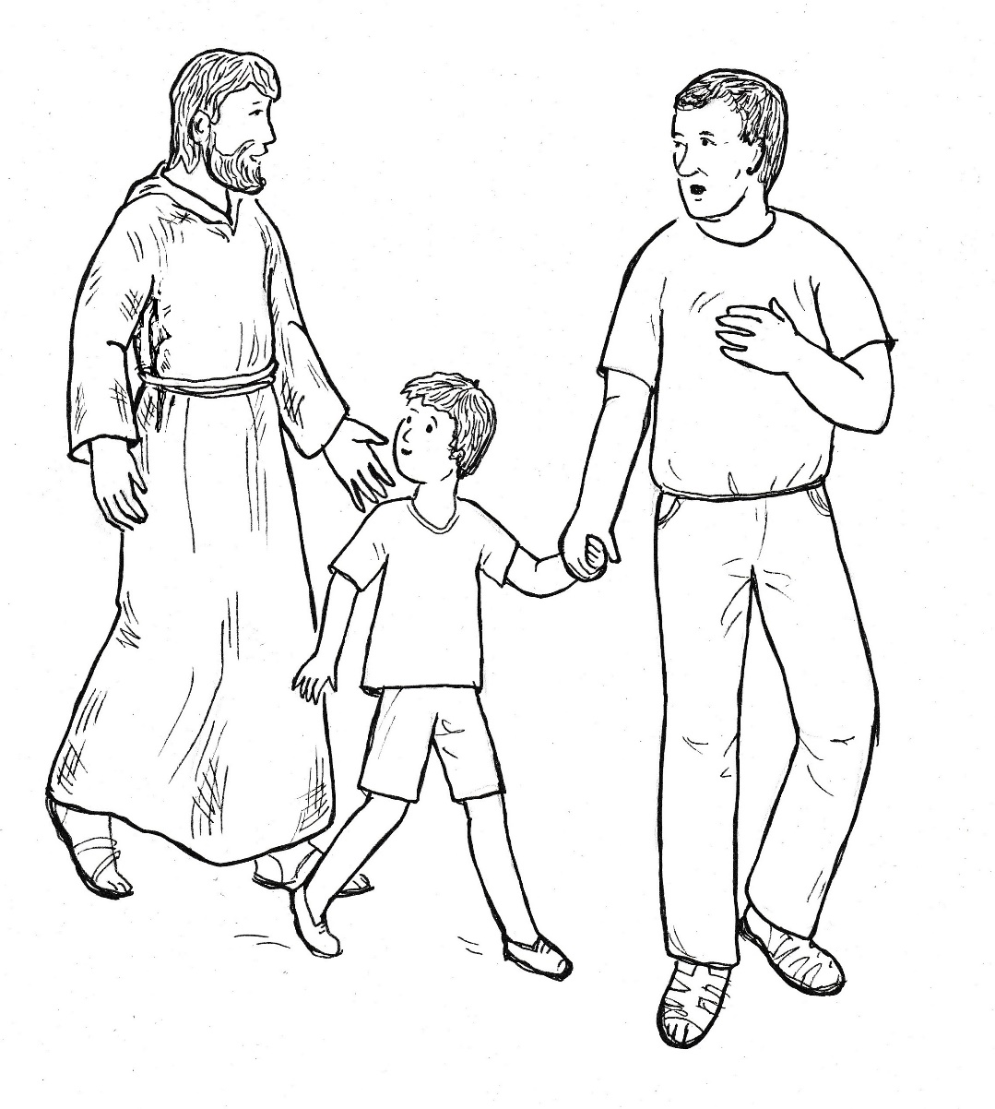

Večer Tadeáš s Matějem do kostela nejdou. Pomáhají dědečkovi vybírat brambory. Práci je třeba dokončit, neboť podle předpovědi má v noci přijít déšť, který přinese velké ochlazení. Namísto sebe posílají kluci Barču, aby pomohla panu faráři u oltáře. Není oblečena do ministrantského oblečení, ale službu zvládne.
Pan farář jí po mši svaté děkuje. „Škoda, že nejsi kluk, byl by z tebe skvělý ministrant.“
„Mě to víc baví ve schóle. Moc ráda zpívám.“
„Jak to Pán Bůh krásně stvořil. Kluky baví ministrování, holky zase zpívání.“
„S Pánem Bohem,“ loučí se děvče a kněz jí ještě jednou poděkuje.
Před oltářem Barča poklekne a chrámovou lodí spěchá ven. Zpomalí, když se blíží k místu, kde seděl při mši svaté poustevník. Už i k ní se doneslo, co se stalo dneska odpoledne v hospodě. Všude se hovořilo o tom, jak poustevník změnil opilcovo chování. Muži i ženy přitom líčí, jak se s agresivním mužem pustil do rvačky.
Barča se zastaví u lavice, kde ještě před chvílí poustevník seděl. Je to úžasný člověk, pomyslí si. Všichni to říkají. I lidé, kteří nechodí do kostela.
Náhle zbystří pozornost. Co to tam leží? Vsouvá se do lavice a přesně v místech, kde seděl poustevník, vidí peněženku. Chce ji uchopit a podívat se na ni blíž, ale strhává ruku zpět. Klíčí v ní totiž plán. Zanesu ji poustevníkovi, aby ji nehledal. Zavede mě k němu Amis, proto nesmím smazat stopy na peněžence. Nebrat ji holou rukou. Rozhlíží se, do čeho by peněženku uložila. Pohlédne na klekátko v lavici, a když tam spatří látkovou podložku pod kolena, zajásá. Klečel na ní poustevník a zanechal v ní svůj pach.
Barča opatrně vkládá peněženku do podložky. A teď pro Amise, povzbuzuje sama sebe, aby byla u něho co nejrychleji.
Doma není nikdo doma, a tak píše na stůl vzkaz: „ŠLA JSEM K POUSTEVNÍKOVI.“ U kostela dává psovi očuchat peněženku vloženou v podložce. Pro cvičené zvíře není těžké ve změti stop najít poustevníkovu. A tak Barča vyráží neznámo kam, ale věří svému Amisovi, že ji dovede spolehlivě na místo poustevníkova přebývání.
Ve městě se musí pes občas i vracet, když ve velkém množství stop tu pravou ztratil. Ale za posledními staveními už postupuje stopař tak rychle, že ho musí Barča pohyby vodítka krotit. Po polních cestách se dostává k lesu, kde musí zdolávat prudké stoupání. Pes ji táhne za vodítko tak silně, že se nemusí zdaleka tolik namáhat, jako kdyby tu šla sama.
Konečně zahlédne mezi stromy něco jako stavení. Ale když spatří polorozbořenou budovu, všelijak polátanou, tak se zděsí, v čem poustevník bydlí. Ale to už pes vítězně štěká a nechá se pohladit od poustevníka, kterého zná.
„Co se děje?“ ptá se muž nenadálé návštěvy, která je tu poprvé.
„Přinesla jsem vám peněženku.“
„Peněženku?“ podiví se poustevník a sáhne do svého oblečení. „Nemám ji.“
„Já ji mám,“ zvolá radostně děvče a předává peněženku.
„Děkuji, jsi moc hodná,“ projevuje poustevník vděčnost, ale chmury v jeho obličeji zůstávají.
Barča se dovtípí, a proto muže uklidňuje: „Nebojte se, dovnitř jsem se nedívala. Věděla jsem, že je vaše, protože v lavici s vámi nikdo nesedí.“
„To je dobře,“ projevuje poustevník spokojenost a na děvče se teprve nyní usměje.
Barča se rozhlíží a nahlíží do zpustošené kaple. Přitom se zeptá: „Jak tu můžete žít?“
„Jsem tu spokojený.“
„Ale v zimě tu zmrznete.“
„Doufám, že ne. Ale do zimy je ještě daleko.“
„Vy opravdu nemáte strach ze zimy?“
„Ne. Svěřuji to všechno Pánu Bohu.“
Barča se chvíli zamyslí. „A myslíte, že je správné nic nedělat a spoléhat na Pána Boha?“
„Důvěřovat Bohu by měl každý křesťan.“
„I rodiče?“
„Jistě.“
„Takže rodiče by nemuseli chodit do práce a stačilo by důvěřovat, že se Pán Bůh o jejich rodinu postará?“
Poustevník kroutí hlavou. „To ne.“
„Takže vy byste se také měl starat o to, kde budete v zimě a ne jenom spoléhat na Pána Boha.“
„Věřím, že mi Pán Bůh ukáže, jak přečkat zimu.“
Barča však jednoznačně rozhoduje: „Ta kaple by se měla opravit.“
„Vidíš, jak se Pán Bůh stará. Posílá mi tebe, abys mi ukázala, co je třeba udělat.“
„Ale já to myslím vážně. Řeknu o tom tatínkovi.“
„Tatínek rozumí stavění?“
„Je na stavbách pořád. Je parťákem ve stavební firmě.“
„A Tadeášův tatínek stavby projektuje.“
„Co znamená to slovo projektovat?“
„Vymýšlí, jak má dům vypadat. Nakreslí výkres a tvůj táta podle něj staví.“
„Takže je to jasný. Tadeášův táta opravu nakreslí a můj táta to postaví.“
Poustevník se usměje. „Ty tedy umíš rozdělit práci.“
Barča vstává z pařezu, na který si usedla. „Půjdu už domů, abych to s opravou zařídila.“
Poustevník přikyvuje. „Je čas, za chvíli se bude stmívat a rodiče budou mít o tebe strach.“
„Amisi, ke mně!“ přivolá Barča psa.
Zvíře okamžitě přibíhá a nechá si připnout vodítko.
„S Pánem Bohem,“ pozdraví děvče a rozbíhá se za psem, který ji dovede domů.
Poustevník se za ní dívá, a když mu zmizí z dohledu, tak řekne: „Co když ji opravdu poslal Pán Ježíš, aby se tu obnovilo poutní místo jeho Matky Panny Marie.“

Barča má nápad

Barča se vrací domů od poustevníka ještě za světla. Rodičům padá kámen ze srdce, i když věděli, kde dcera je.
Děvče vidí, že tatínek má po jejím návratu dobrou náladu, a proto se rozhodne sdělit mu svůj záměr. „Tati, chceš se dostat do nebe?“
„To víš, že bych rád byl v nebi.“
„Ale když chceme do nebe, je třeba dělat dobré skutky.“
„Jistě.“
„A protože já chci, aby ses dostal do nebe, tak mám pro tebe dobrý skutek.“
„Tak ven s tím.“
„Poustevník bydlí ve zřícenině kaple. Teď to ještě jde, proti dešti si to tam vyspravil, ale v zimě tam nepřežije.“
„Tak se přestěhuje na faru.“
„ Poustevník nemůže opustit svou poustevnu.“
„Bude muset, jinak zmrzne, jak sama říkáš.“
„Nebude se muset stěhovat, aby nezmrzl, protože v opravené poustevně mu nebude zima.“
„Matěj mi ukazoval kapli v mobilu. Je v hrozném stavu. Nemám čas, abych to opravil.“
„Vaše firma by to mohla spravit.“
„Naše firma? To bychom museli mít jiného majitele. On nemá rád církev, víře se dovede vysmívat.“
„Jak se vysmívá?“
„Přede mnou to nedělá, ale řeknou mi to druzí. Nebude chtít kapli opravit.“
„Ale když mu to řekneš ty, že si to přeješ?“
„Ano, mám ve firmě slovo, ale nejsem majitelem.“
„Když máš ve firmě slovo, tak slovo řekni.“
„Barčo, pro tebe je všechno jasné.“
„Tati, tak to aspoň zkus… Přece nenecháš poustevníka zmrznout.“
„Zítra je pátek. Majitel nás bude přesvědčovat, abychom přišli v sobotu, protože do pondělí musíme odevzdat stavbu. Bude mě potřebovat, tak můžu také potřebovat jeho. Zkusím to, moje milá dcero.“
„Výborně, tati, budu se za tebe modlit.“
„To budu potřebovat.“
Barča se zavěsí tatínkovi kolem krku a slibuje: „Když jsi, tatínku, tak hodný, tak já budu taky hodná. Zítra vypleji všechny záhony na zahrádce.“
Tatínek se směje, Barča se směje a hlavně má radost maminka, která plevel v zelenině nesnáší.

Páteční ráno mají lidé vesměs rádi. Nejenom školáci, ale i lidé s pravidelným zaměstnáním se radují, že dnes odpoledne jim začne víkend, na který se těší. Pan Horák však podobné pocity nesdílí. Ví, že stavbu musejí po neděli předat, a přitom ještě zbývá dokončit několik položek.
Po příchodu na stavbu rozděluje Barčin otec práci a v dalších hodinách řídí přísun materiálu tak, aby dělníci zbytečně nestáli. Nesměji také jeden druhému zavazet, a tak je jako parťák neustále v zápřahu, a zcela zapomíná na poustevníkovu kapli.
Po poledni přichází majitel, aby zjistil stav věcí. Rozhoduje velice brzy: „Zítra musíme jet naplno, i když je sobota.“
Proto obchází dělníky a slibuje jim za zítřejší směnu příplatek. Nakonec přichází za parťákem a s ulehčením mu sděluje: „Franto, chlapi přijdou všichni.“
„To je dobře. Zítra všechno dokončíme a v pondělí se může udělat předávka.“
„Jsem moc rád. Je to velká zakázka a za nedokončenou stavbu by bylo penále.“
„Zvládneme to, chlapi jsou šikovní.“
„Ještě že vás mám, jste nejlepší parťák na světě.“

Tatínek se snaží v práci, jeho dcera plní doma to, co slíbila. Volá mamince do práce, i když to běžně nedělá. „Mami, vyplela jsem všechny záhony a teď klukům ohřeju oběd.“
„Tak to jsi šikovná. Udělalas mi radost.“
„Doufám, že tatínek zajistí opravu kaple,“ stará se Barča.
„Já myslím, že majitel mu to udělá. Je s tatínkem velmi spokojený.“
„Teď už to má asi vyřízeno.“
„Akorát se může stát, že zapomene.“
„Mami, na to přece nemůže zapomenout. Je to tak důležité.“
„Má toho na starosti hodně a může se stát, že mu to vypadne z hlavy. Raději mu zavolej!“
„Zavolám nebo mu pošlu SMS. Ale kam jsem si dala mobil?“
„Nenechalas ho na zahradě?“
„Ne, tam jsem ho neměla. Prozvoň mě, prosím.“
Na stavbě se majitel chystá k odchodu. V provizorní kanceláři dolaďuje s panem Horákem ještě některé záležitosti.
Mezi dveřmi ještě majitel zdůrazní: „Zvládněte to zítra, ať nemáme v pondělí problémy.“
„Budeme tu tak dlouho, než všechno uděláme,“ slibuje mu parťák.
Sotva majitel odejde, tak mu mobil oznámí doručení SMS.
„Od Barči!“ zvolá, „jak jsem mohl zapomenout na tu kapli!“
Běží k oknu, rychle je otevírá a volá na majitele, který už sedá do auta: „Pane Vokále, ještě moment!“
„Co se děje?“ ptá se majitel, když za ním parťák doběhne,
„Mám k vám jednu prosbu.“
„Sem s tím, vám splním všechno.“
„V lese potřebujeme opravit kapli, je to zřícenina, takže je třeba ji vlastně zcela vystavět.“
„Kapli? Františku, víte, že s tím u mne nepochodíte.“
„Budeme mít teď trochu volněji. Myslím, že bychom to sfoukli.“
„Cokoliv jiného. Ale kapli! K čemu to je.“
„Bydlí tam poustevník. Je to v plně dezolátním stavu.“
„V žádném případě. Moje firma nebude dělat nějaké farářské projekty.“
„Pane Vokále, zítra je sobota. Má být hezky. Barča by tak ráda jela na výlet.“
„To je dcera, že?“
„Ta si přeje opravit kapli a tatínek jí to slíbil. Dám vám ji, ona vám to vysvětlí.“
Pan Horák nečeká na souhlas a hned najíždí v mobilu na číslo své dcery. Když mu děvče hovor vezme, tak jí říká: „Barčo, vysvětli panu majiteli, jak je to s tou kaplí.“
Aniž čeká na odpověď, předává parťák mobil svému zaměstnavateli.
„Tady Vokál, ty si přeješ opravu kaple?“
„Ano, pane Vokále, moc si to přeji, a jestli mi to nesplníte, tak nepustím zítra tatínka do práce.“
„Co si to dovoluješ?“
„Vy si dovolujete nám brát tatínka. Celý týden jsem se těšila, že pojedeme v sobotu do akvaparku, a včera mi tatínek řekl, že musí jít do práce.“
„Musí, není zbytí.“
„Když musí, tak vy taky něco musíte.“
„Nic nemusím. Nemám rád kaple.“
„Já nemám ráda majitele, kteří mi berou tátu. Zítra se na něho pověsím a nepustím ho z domu.“
„Stačí. Já to tu s tatínkem projednám.“
Majitel podává parťákovi mobil a říká: „Ta tvoje holka má teda vyřídilku. Takovou bych potřeboval ke zjednávání zakázek.“
„Aspoň vidíte, že bez té kaple nemůžu přijít domů.“
„Tak co vlastně chcete?“
„Opravit kapli.“
„Máte projekt?“
„Bude brzy. Zatím by se mohla odvést suť z cihel a upravit přístupová cesta.“
„Dobře, pustíme se do toho co nejdřív. Dám na to lidi, sponzorsky je zaplatím, ale materiál si sežene farář. Jasný?“
„Jasný, rozumím všemu, děkuji.“
„Poděkujte té vaší Barči. Ta se prostě nedala odmítnout. Ale dělám to kvůli vám, Františku. Za všechnu vaši spolehlivou práci. Tak ještě jednou, ať se daří,“ loučí se majitel a s rychlým odpichem odjíždí.
Tatínek najíždí v mobilu na Barču a volá jí. „Milá dcero, majitele jsi ukecala. Kapli opravíme. Ale musíš splnit dva úkoly. Předně potřebujeme projekt.“
„Nakreslí jej Tadeášův tatínek.“
„A už jsi s ním o tom hovořila?“
„Ne. Ale to nebude problém.“
„Aby ses nespletla.“
„Neboj, tati. A co ten druhý úkol?“
„Majitel zaplatí práci, ale materiál musí uhradit farnost.“
„Tak to bude horší. Otec Karel nemá peníze.“
„Bez cihel se kaple nepostaví.“
„A kolik to bude stát?“
„To ti naplánuje pan Kučera. Je to součástí projektu.“
„Dobře, tati, my už to zařídíme. Běž klidně pracovat.“
„Jdu a nevím, kdy přijdu domů. Možná až večer.“
„To už budu možná něco vědět. Těším se,“ končí Barča hovor.
Sotva skončí hovor, tak se na ni oboří Matěj: „Co za nás něco slibuješ? Budeš si to dělat sama.“
„Já bych to na tvém místě nehrotila. Až ti řeknu, o co se jedná, tak tě to může mrzet.“
„Tak mi to pověz, prosím.“
„Bude se opravovat poustevníkova kaple a my máme za úkol sehnat projekt a peníze na materiál.“
Matěj je z takové zprávy doslova šokovaný, ale brzy se jeho překvapení mění v nadšení. „Poustevník bude mít novou kapli,“ jásá a poskakuje.
Když se to dozví Honza, tak se raduje taky.
Matěj to volá hned Tadeášovi a sděluje mu, že jeho tatínek nakreslí projekt.
„A on už o tom ví?“
„Ne, to je na tobě. Musí to být co nejdřív.“
„Ale taťka toho má moc.“
„Ale to je pro Pána Boha, zakázka mimo pořadník.“
„Tatínek je hodný, ale má toho v práci moc a nechce už navíc něco brát.“
„Je to na tobě. My s Barčou přemýšlíme, kde získáme peníze.“
„Je to úžasné,“ raduje se Tadeáš, „ale s taťkou to bude těžký. Poradím se s poustevníkem.“
„To ať tě ani nenapadne. To jde mimo něho. On by pro sebe nic nechtěl. Modli se, a uvidíš. Když kapli nechá postavit majitel, který je ateista, tak křesťan udělá projekt. Budeme se modlit s Barčou taky. Tak nás to učil poustevník.“
„Jasně. Je pátek. Pán Ježíši za nás zemřel. Zaběhnu se pomodlit do kostela k jeho kříži.“
„My tam po obědě přijdeme s Barčou a s Honzou taky.“
„Vy máte oběd?“
„A ty ne?“
„Mamka mi řekla, abych si zašel do jídelny.“
„Přijď k nám. My máme vždycky něco navíc.“
„Fakt?“
„Fakt. Najíme se a půjdeme se modlit. Jako poustevník.“
„Jenom si nejsem jistý, jestli poustevník něco obědvá. Je pátek, určitě drží půst.“
„Barča tady na mě kývá, že máš přijít hned.“
„Jsem u vás za pět minut,“ ujišťuje Tadeáš a končí hovor, který mu přinesl velkou radost, ale i starost.

Každý pátek ve tři hodiny se otec Karel snaží, aby byl v kostele. Vždyť v tuto páteční hodinu zemřel za nás Pán Ježíš, a proto chce být kněz v tuto dobu se svým Spasitelem. Tentokrát spatří klečet pod křížem čtveřici dětí. Je to tak krásné, až se mu nechce věřit, že je to skutečnost. I zezadu poznává, že jsou to děti z jeho farnosti: Tadeáš, Matěj, Barča a Honza. Kněz se snaží pokleknout pod křížem tiše a nenápadně tak, aby ho modlící se skupina nezpozorovala.
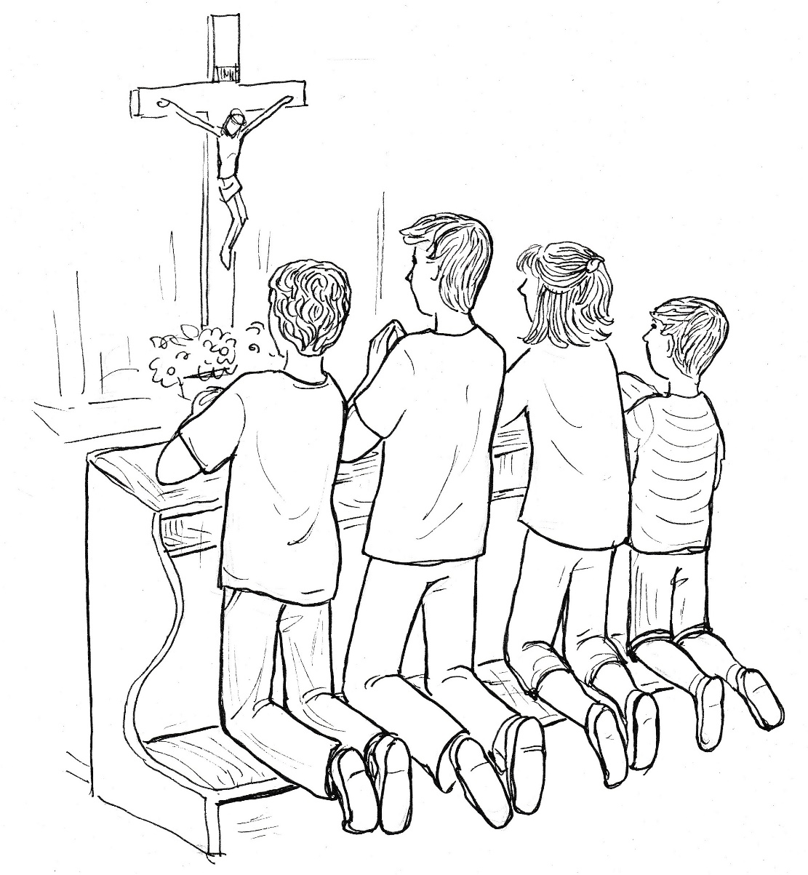
V chrámě je velebné ticho, a tak se kněz brzy pohrouží do modlitby. Děkuje v ní Pánu Ježíši, že za nás trpěl a zemřel, a tak nás vykoupil a spasil. Děkuji, Pane Ježíši, i za ty děti, které se tak krásně modlí. Přitom Tadeáš s Matějem už dětský věk opouštějí, a přesto klečí svorně vedle mladších Barči a Honzy. Věří v tebe, Pane Ježíši, a mají tě moc rádi. Odpusť mi, Pane Ježíši, všechnu mou nevěrnost a nedůvěru, kterou jsem prožíval, když jsem neměl peníze na střechu. Přitáhni mě k sobě, Pane Ježíši, abych tě miloval tak, jak tě milují děti, které s takovou úctou klečí před tebou.
Z hluboké modlitby vytrhuje kněze hlas Tadeáše, který se modlí: „Pane Ježíši, přišli jsme za tebou, protože chceme dělat všechno pro tebe, ale ne bez tebe. Moc prosíme, sešli nám svého Ducha, aby nás svou moudrostí vedl a dával nám dobré nápady. A dále prosíme, kdybychom něco dělali jinak, než jak to vidíš ty, že by to mělo být, tak nás zaraz. Zabraň, abychom dělali něco špatně. Amen.“
Tadeáš vstává jako první, ostatní se připojují. Pokleknou směrem ke svatostánku a v tichosti opouštějí chrám.
Otec Karel je šťastný, že se děti chovaly s takovou úctou k Bohu. Tak jsem je to všechny učil a stále to zdůrazňuji. Děkuji, Pane Ježíši, že to mají v sobě a chovají se s úctou k tobě, i když je nikdo nekontroluje.
Kněz se pak modlí z breviáře odpolední modlitbu. Než odejde, tak se omlouvá. „Málem jsem, Pane Ježíši, zapomněl poděkovat, že jsem dnes odeslal otci biskupovi kopii smlouvy se stavební firmou, která provede rekonstrukci střechy. Moc děkuji, je to tvoje dílo. Děkuji též do nebe otci Václavovi za poklad, který jsme po něm zdědili.“
Kněz vystupuje z lavice, setrvá před svatostánkem v hlubokém úklonu a posílen odchází z chrámu.

Tadeáš jde z kostela přímo domů a přemýšlí, jak má jednat s tatínkem, který už bude pravděpodobně doma. V pátek se vracívá z práce téměř vždycky zavčas. Jakmile mu nadhodím něco o projektu na kapli, tak se rozzlobí, že už toho má za celý týden dost a že chce vydechnout. Ne, nesmím mu o kapli říct hned, odbyl by mě a už bych se k tom nemohl ani vrátit. Fakt nevím, co mám dělat. Odložit se to také nemůže. Vždyť než se začne stavět, musí být projekt. Tadeáš nakročí k domovu, i když neví, jak tatínka pro práci na projektu kaple získat.
Když se blíží k jejich domu, tak s překvapením zjišťuje, že tatínek vyjíždí z garáže. Ještě mi ujede, a nevyřídím s ním nic. Pojedu s ním.
Rozběhne se a dobíhá k autu, když se do něj chystá vsednout i tatínek.
„Tati, kam jedeš?“
„Ani se neptej. Můj černý víkend začíná.“
„Černý víkend? Máš přece volno z práce, nebo ne?“
„Byl bych mnohem raději, kdybych volno neměl, a nemusel malovat.“
„Ty budeš malovat?“
„Maminka tak rozhodla. Jestli přijde malé dítě, tak musí být vymalováno.“
„A kdy to budeš dělat?“
„Zítra, v neděli je pauza, zbytek v pondělí.“
„A ty máš v pondělí volno?“
„Nadpracuji to. A maminka si bere dovolenou.“
Mám nápad, bleskne Tadeášovi hlavou. Na to určitě tatínek přistoupí a kapli nakreslí. Duchu svatý, díky, dotáhni to, prosím.
„Tati, můžu jet s tebou?“
„Jistě. Budu rád, pomůžeš mi naložit barvu.“
Tadeáš má pokušení promluvit s tatínkem hned, ale obchod je kousek. Ne, rozhoduje se, na to musí být klid. Až doma.
Stejně by se k rozhovoru nedostal. Otec totiž celou cestu brblá. „Nesnáším malování. Chtěl jsem se z toho vykroutit, odložit to. ,Když budu těhotná, nemůžu uklízet,´ tak to maminka řekla. A má pravdu. Jako těhotná se nesmí přemáhat. A přitom miminko musí přijít do čistého. Musím malovat.“
V obchodě nakoupí otec se synem potřebné barvy a záhy se vracejí domů. Když barvy vykládají, tak je zdraví maminka. „Hurá, bude se malovat. Budeme mít všechno čisté.“
„Vidíš, Tadeáši, maminka se raduje a já zuřím. Přitom já si to s ní nevyměním, aby ona malovala a já uklízel. Protože to uklízení je ještě horší než to malování.
Tadeáš se rozhoduje: teď to musím říct. Taťka mi nahrál.
„Tati, pojď si sednout chvíli do pergoly. Mám pro tebe návrh.“
„Jaký návrh?“
„Pojď si sednout. Potřebujeme k tomu chvíli klidu.“
Tatínek na to přistupuje, i když si říká: Co má asi Tadeáš za lubem?
„Donesu minerálku!“ zvolá hoch a běží do sklepa.
„To je dobře,“ schvaluje mu to tatínek a usedá do křesílka v pergole.
Tadeáš přináší minerálku i sklenice a nalévá do nich tatínkovi i sobě.
Konečně sedí pohromadě a Tadeáš cítí, že může začít.
„Tati, mám návrh, že uděláme spolu výměnu.“
„Výměnu? To vypadá zajímavě.“
„Myslím to naprosto vážně.“
„Já to tak beru.“
„Vloni, když jsme malovali chodbu, tak jsem ti pomáhal. A hodně jsem maloval i sám. Celkem mi to šlo, maminka i ty jste byli spokojeni. Na jaře jsem pomáhal malovat na faře a pan farář byl také spokojený. Říkal mi, že se na mne obrátí, až se bude zase něco malovat.“
„Šlo ti to velmi dobře, však jsem tě pochválil.“
„Zítra máš malovat a nejsi nadšený. Proto ti nabízím výměnu. Já bych to vymaloval za tebe a ty bys mohl dělat něco jiného, co potřebuji zase já. Prostě bychom si to vyměnili.“
„S tím malováním bych souhlasil, ale co budu dělat já?“
„Poustevník obývá polorozbořenou poutní kapli. V zimě tam zmrzne. Pan Horák a jeho firma se rozhodli, že kapli znovu obnoví. Na městě si povolení vyřídí, ale potřebují urychleně zpracovat projekt.“
„Poustevník naší rodině moc pomohl. Rád se mu takto odvděčím. Když ty budeš malovat a já budu mít na to čas, tak v pondělí by mohl být projekt hotov.“
„Opravdu, tati, zvládl bys to?“
„Ještě dneska si musím na místě všechno změřit a také promyslet přísun materiálu.“
„Tati, ještě jedna důležitá věc. Poustevník zatím o stavbě nic neví. Chceme mu to říct, až bude všechno ke stavbě připraveno.“
„Tadeáši, tak s tím nesouhlasím. Taková stavba není hraní na písku. Schvalovacího řízení se musí poustevník zúčastnit. Budu rád, když při vypracovávání projektu budu s poustevníkem spolupracovat. Bez něho na tom pracovat nemohu. A pan farář s tím souhlasí?“
Tadeáš mlčí, vyrovnává se s tím, že nebudou moci darovat opravu kaple jako hotovou věc. Ale argumenty tatínka jsou přesvědčivé. „Máš pravdu, tati, ještě dnes po mši svaté s poustevníkem promluvím, a když nebude proti, tak bychom tam ještě dneska zašli vše proměřit.
„Dobře,“ souhlasí tatínek, „doufám, že poustevník opravu neodmítne. Bez něho by ze všeho sešlo.“
„To ne, určitě bude pro,“ odpovídá Tadeáš, ale není si tím vůbec jistý.

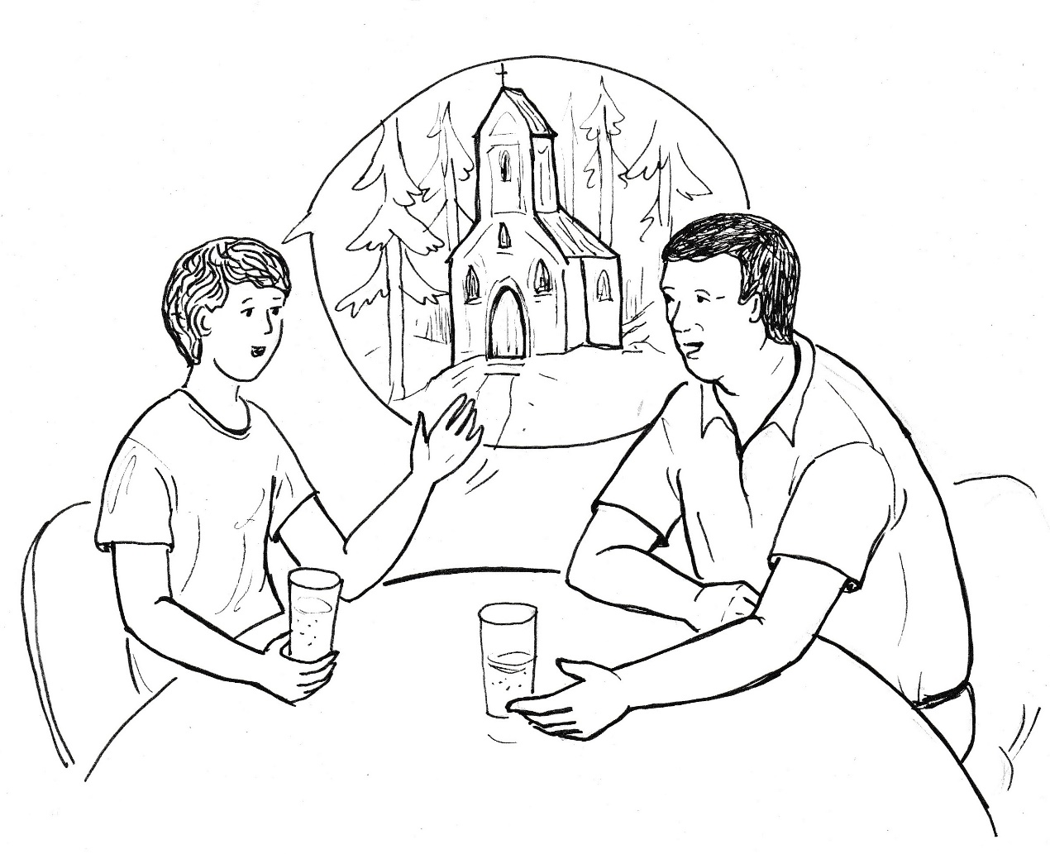

Také tatínek k tomu dodává: „Nezapomeň, že poustevníkovi vezmeme na delší dobu jeho klid, samotu. Už nikdy nebude jeho poustevna místem, kam nikdo nechodí, a může se tam nerušeně modlit. A pak je tu ještě jedna věc. Kdo bude investorem stavby?“
„Kdo je to investor stavby.“
„Investor je ten, komu stavba patří, kdo ji zaplatí. Je to farnost, poustevník nebo město?“
„Tati, nebylo by lépe, kdybys šel po mši svaté na faru se mnou?“
„Dobře. Namočili jste se do něčeho, co je nad vaše síly. Musíme to dořešit. Buď v tom budeme pokračovat, anebo s tím skončíme.“
Tadeáš přikyvuje, ale pak vstává, aby se co nejvíce připravil na zítřejší malování.

Sbírka na opravu kaple

Po večerní mši svaté se scházejí na faře Tadeáš a tatínek s panem farářem a poustevníkem. Oba duchovní nevědí nic o rekonstrukci kaple, a proto na Tadeáše hledí s otevřenou pusou.
„Chtěli jsme opravu zajistit sami,“ přiznává se Tadeáš, „ale tatínek mě přesvědčil, že to musíme projednat s vámi. Je třeba zjistit majitele a pak se zeptat pana Josefa, zda si vůbec opravu přeje. Firma, kde pracuje Matějův tatínek, kapli opraví. My musíme zajistit materiál, oni provedou práci zdarma.“
Slova se ujímá pan farář. „K tomu prvnímu: kaple je majetkem farnosti. Rád bych ji opravil, ale budeme, jak víte, opravovat střechu. Takže souhlas k opravě dám, ale to je z mé strany všecko.“
Poustevník mlčí, i když ví, že řada je na něm. Teprve až na něho pan farář mrkne, tak spustí: „Prožil jsem krásné chvíle s Pánem Bohem v samotě polorozbořené kaple. Ta kaple však není moje a zasloužila by si opravit. Poté se mohou obnovit poutě, které se tam v minulosti konávaly. Pan farář má starosti s opravou kostela. Pokud bude chtít, tak ho mohu při opravě kaple zastoupit.
„Dám vám plnou moc, abyste mohl jednat za farnost.“
„Výborně,“ je spokojený Tadeášův otec, „pustíme se do toho hned. Ještě dnes všechno proměříme a domluvíme se na dalších věcech. Udělám všechno proto, aby byl v pondělí projekt hotový. Projednáme zkrácené řízení na městském úřadě. Jedná se o budovu, která ohrožuje lidi. Proto je třeba ji ihned opravit.“
Po krátké poradě se vydávají poustevník s Tadeášem a jeho tatínkem k poutní kapli. Na faře zůstává pan farář sám. Kleká si před kříž a ptá se Spasitele: „Udělal jsem dobře, že jsem svěřil opravu Josefovi?“
Pán Ježíš sice nahlas nic neříká, ale i tak kněz poznává, že rozhodl správně. Je knězem jako já, proto se o kapli dobře postará.

Zatímco Tadeáš plní svůj úkol a zhotovení projektu je na dobré cestě, tak Matěj s Barčou vědí, že na nich je získat potřebné peníze.
Barča položí zásadní otázku: „Pan farář má velký poklad. Nemohl by nám z tohoto pokladu něco dát na opravu kaple?“
Matěj přikyvuje: „Asi by mohl.“
„Půjdeme za ním?“
„Připadá mi to divné. Vymyslíme si, že kapli opravíme, a pak to hodíme na pana faráře.“
„A souhlasil by s tím otec Václav?“
„Možná by s tím souhlasil,“ uvažuje Matěj, „ale dávno už nežije, tak nám to nemůže říct.“
„V závěti napsal, že poklad je na opravu kostela a ne kaple v lese.“
„Jasně, máš pravdu. Takže pana faráře při shánění peněz vynecháme.“
Barča přemýšlí, za kým půjdou pro peníze. A když ji nenapadá žádné jméno, tak se zeptá: „A máme vůbec někoho dalšího?“
„Myslíš jako sponzora?“
„Ano, sponzora.“
„Sponzora nemáme a žádného neznáme,“ přiznává Matěj.
„Sponzor musí mít strašně moc peněz.“
„A takový do kostela nechodí.“
„Do kostela chodí lidé jako my.“
„Ale i křesťan může být bohatý. Pán Ježíš také chodil mezi bohaté lidi.“
„A víš, co mě napadlo? Že v kostele je hodně lidí a dohromady mají tolik peněz jako jeden bohatý.“
Matěj se nápadu sestry podiví. „Myslíš jako udělat sbírku?
„No, sbírku.“
„V kostele?“
„V kostele asi ne, tam dělá sbírku pan kostelník.“
„A kde teda?“
„Venku, u domů.“
„Ale tam bydlí i lidé, kteří do kostela nechodí. Půjdeme jenom do domů křesťanů?“
Barča se však nenechá vyvést z míry. „Poustevník také nerozlišoval mezi věřícími a nevěřícími. Pomohl každému, kdo pomoc potřeboval. Teď můžou na jeho kapli pomoct také všichni lidi. Půjdeme dům od domu.“
„A budou nám lidi věřit? Co když nás vyhodí?“
„Pro poustevníka to vydržíme.“
„A jak to chceš udělat?“
„Vezmeme krabici, do ní vyřežeme otvor a lidé nám tam budou házet peníze. Jako při tříkrálové sbírce.“
„A kdy začneme?“
„Ještě dneska. Teď navečer jsou lidi nejvíc doma.“
„A kde vezmeš tu krabici?“
„Mám v ní nové boty. Vytáhnu je, krabici oblepíme a napíšeme na ni: SBÍRKA NA POUSTEVNÍKOVU KAPLI.
Matěj bere konečně nápad Barči i za svůj. „Jdeme na to. Ještě dneska vybereme spoustu peněz.“

Tadeáš s tatínkem a poustevníkem přicházejí na bývalé poutní místo. Projektant si pokládá na pařez tašku, kde má potřebné měřicí pomůcky. „Nejprve musíme stavbu zaměřit a pak se pustíme do plánů na rekonstrukci.“
Při odborné práci mu pomáhá Tadeáš, zatímco poustevník chystá pohoštění: smaženici z hub a k pití malinovou šťávu.
Když poustevník volá otce se synem k jídlu, tak jsou se základním zaměřením hotovi. „Teď se pustíme do vlastní stavby,“ plánuje pan Kučera a přijímá pozvání k jídlu.
Poustevník se modlí: „Děkujeme ti, dobrý Bože, za jídlo a pití, za to, že tu můžeme jíst spolu, a modlíme se za ty, kteří na základní jídlo nemají peníze. A také za ty, kteří se doma hádají, a proto spolu nejedí. Amen.“
„Skvělé jídlo a krásná modlitba,“ chválí Tadeášův tatínek poustevníka. „vy byste mohl být kuchař i pan farář.“
„Houby jsou čerstvé, voňavé, proto vám tak chutnají.“
„I voňavé houby nemusejí být dobře upravené,“ trvá na své pochvale projektant, který zároveň pozoruje polorozbořené stěny i propadlou střechu.
Poustevník se mezitím vzdaluje a cosi hledá v něčem, co by se dalo nazvat zásuvkou. Za chvíli se vrací s pevnými papírovými deskami, do jakých se ukládají výkresy.
„Mám tu spoustu času a já rád kreslím,“ připravuje poustevník své hosty na to, co záhy uvidí.
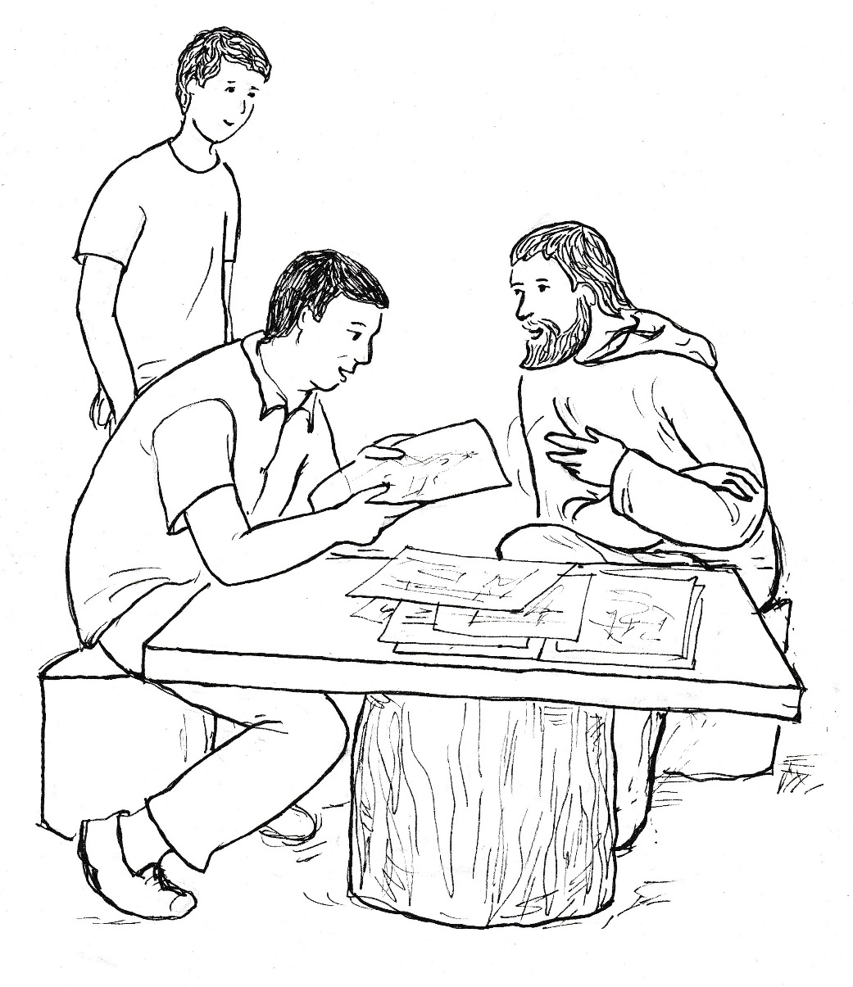

Počká, až otec se synem dojedí, a na desku, která slouží jako stůl, pokládá desky. Otevírá je a vyndává sadu výkresů s nákresy a pohledy.
Pan Kučera nahlíží do desek. „Vy jste úplný malíř a taky projektant. To jste opravdu kreslil vy?“
„Rád kreslím.“
„A ty obrázky jsou odkud?“
„Podívejte se zblízka.“
Pan Kučera si prohlíží jeden výkres za druhým a po chvíli se znovu zeptá: „To vypadá na kapli, že. Odkud to je?“
„Když jsem tu byl sám a měl jsem dost času, tak jsem si řekl, že jednou se tato poutní kaple opraví. Změřil jsem si půdorys, stěny i střechu. Věž jsem si musel domyslet.“
„Teda, vy jste úplný architekt! Je to moc krásné. Nemusím nic vymýšlet. Zkontroluji to, udělám z toho technické výkresy a bude hotovo.“
„Opravdu to použijete?“ ptá se nevěřícně poustevník.
„Byl bych hloupý, kdybych to nepoužil. Je to krásné. I technicky zdatné. Nebudete se zlobit, když si rozměry překontroluji?“
„Budu rád, když to použijete. V dlouhých večerech jsem snil, že se tu jednou obnoví poutě, a tak vznikla rekonstrukce. Podívejte se, tady je zpracováno i okolí.“
Projektant si prohlíží i situační výkresy a žasne: „Máte to bezvadné, promyšlené. Všechno si jenom zkontroluji, proměřím a přenesu do technických výkresů. To bude nádherná práce.“
„Přemýšlel jsem i nad přístupovou cestou.“
„Výborně! A k čemu jste se rozhodl? Přicházelo by se horní lesní cestou, anebo bychom vyčistili přímou cestu z údolí?“
„Myslím, že cesta z údolí byla původní poutní trasa. Je i v katastru, nemusí se tedy shánět složité povolení. Prostě se jenom vyčistí a zpevní se její povrch.“
„Naprosto souhlasím,“ zvolá nadšeně pan Kučera a ukládá pečlivě nákresy do složky. „Teď si všechno změřím sám a věřím, že to sedne s vašimi rozměry.“
„Měřil jsem všechno několikrát, mělo by to být v pořádku.“
„Vezmu vás do své kanceláře, pane poustevníku,“ říká vážně Tadeášův tatínek, ale pak dodává: „Mohl byste být kuchař, projektant, ale nejvíc vám sedí, když jste poustevník.“
Tadeáš je po celou dobu v pozadí a s úctou hledí na Božího muže a sám pro sebe tiše řekne: „Poustevníci byli vždycky nejlepší. A ten náš se k nim hodí.“

Barča s Matějem vycházejí ještě za svitu slunce z domu. Děvče přitom hrdě nese v náruči krabici s nápisem: NA POUSTEVNÍKOVU KAPLI. Oba si představují, že než slunce zapadne, vyberou hodně peněz. A zítra začnou sbírat hned ráno. Příční uličkou se dostávají na dlouho ulici, která vede až na náměstí.
„Ale tady bydlí Musil,“ lekne se Matěj.
„K němu nepůjdeme, to dá rozum,“ odpovídá Barča rozhodně.
„Ten by nás vyhnal.“
Barča ukazuje na velký rožní dům, kde sourozenci začnou sbírku. „Tady nás doufám nevyženou.“
Najednou oba cítí, že mají strach. Podívají se na sebe, jako by hledali jeden od druhého posilu.
Chvíli stojí nerozhodně, až Matěj řekne: „Proti strachu je nejlíp se pomodlit. Svěříme sbírku andělům strážným, oni nám pomohou.“
„Anděle Boží,…“ začíná Barča modlitbu, kterou se modlí spolu tlumenými hlasy až do konce.
„Jdeme,“ zavelí Matěj a po několika krocích mačká domovní zvonek.
Objevuje se starší silnější paní v okně. „Co si přejete.“
„Jdeme se sbírkou,“ odpovídá Matěj.
„Co? Nerozumím ti.“
„Jdeme se sbírkou,“ volá tentokrát Barča.
„Nerozumím vám. Počkejte, jsem u vás hned.
Skutečně za chvíli se vykolíbá paní z domu, a když je kousek od branky, tak se znovu zeptá: „Co si přejete?“
Barča se nalepí na branku, stoupne na špičky, aby ji bylo vidět. „Dobrý den. Paní, vybíráme na opravu kaple, ve které bydlí poustevník.“
„Má to tam špatný, že?“
„Hlavně máme strach, aby tam v zimě nezmrzl, proto se bude kaple opravovat.“
„Poustevník, to je zlatý člověk. Tolik dobrého pro nás tady udělal. Ráda vám přispěji. Jenom chvilku počkejte, dojdu si pro peníze.“
„Počkáme,“ ujišťuje Barča a sleduje ženu, jak se klátí k domu.
Brzy se však vrací a do nastavené krabice dá papírovou bankovku.
„Děkujeme,“ zvolají shodně sourozenci a spokojeně přecházejí do vedlejšího domu.
Tam se situace opakuje, jenom s tím rozdílem, že jim přispívá pán domu.
Barča tiskne krabici k hrudníku, jako by se bála o peníze, které už dostali.
„Tady je to nádherný barák. Tu musejí bydlet bohatí lidé,“ uvažuje Matěj nahlas a už beze strachu mačká zvonek.
Ozve se zuřivý štěkot a pes doprovází muže, který jde k brance.
„Dobrý den,“ zdraví Matěj.
Muž ani neodpoví, vyjde až k nim na chodník a ptá: „Co chcete?“
„Přišli jsme poprosit o peníze na sbírku,“ říká Matěj pomalu hlasem, který prozrazuje strach z nepříjemného muže.
„Sbírku? Na co?“
„Na obydlí poustevníka.“
„Na co?“
„Budeme opravovat obydlí poustevníka, aby v zimě nezmrzl.“
„Poustevníka? Kdo to je?“
„Vy neznáte poustevníka?“
„Ne.“
„To je pán, který pomáhá lidem.“
„Ale mně ještě nepomohl, tak nevidím důvod, proč bych na něho měl přispívat peníze. A k tomu ho ani neznám.“
„Ale já ho znám dobře,“ ozve se od vedlejšího domu.
Musil, projede Matějovi hlavou.
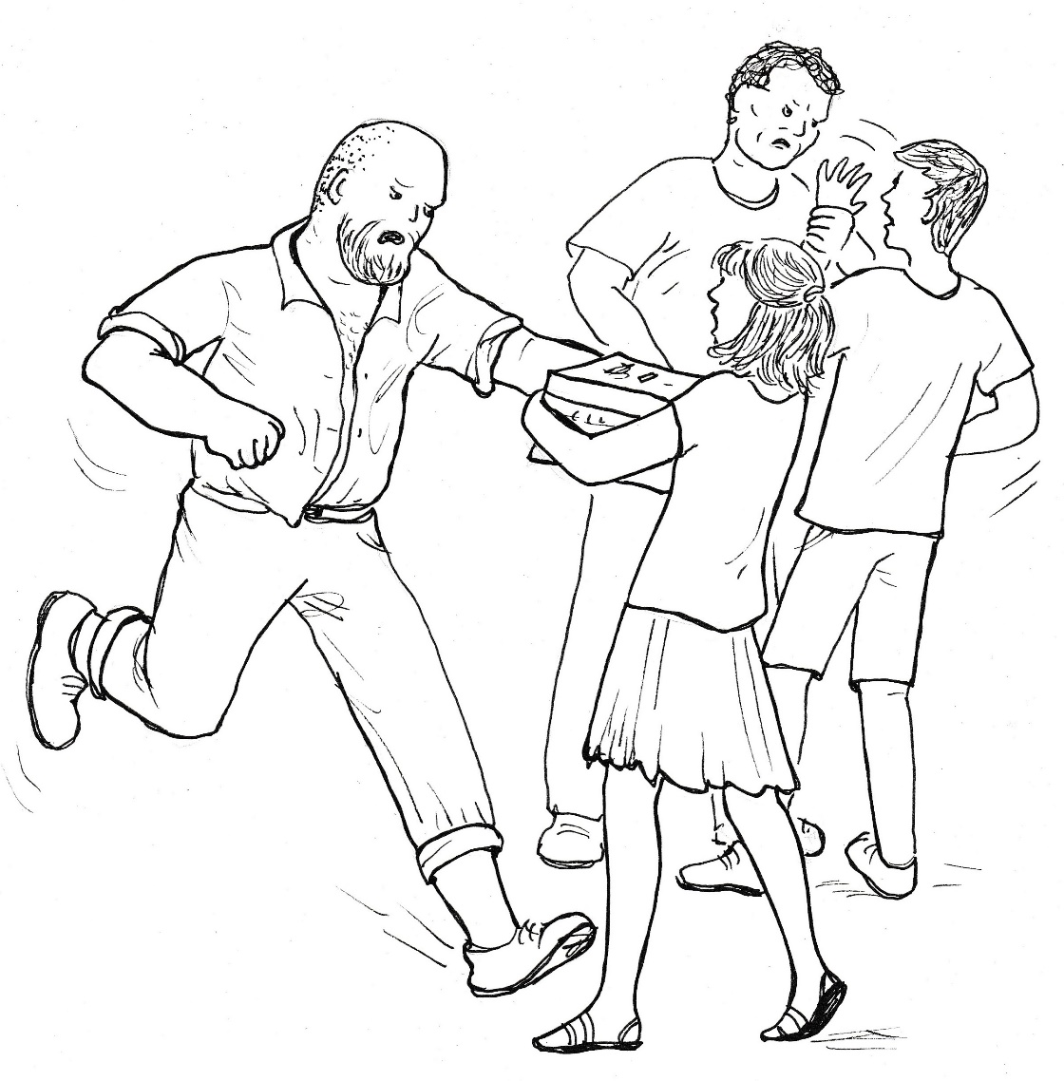
„Musil,“ zašeptá Barča a lekne se tak, že se chvěje na celém těle. Přitiskne k sobě krabici s vybranými penězi.
„Drž je, nepusť je, ať ti neutečou,“ volá Musil na souseda.
Muž chytá Matěje za zápěstí a sevře je tak silně, až hoch vyjekne bolestí.
Ale to už je tu Musil a sápe se po krabici, kterou drží Barča v náruči. Přetahuje se o ni s dívkou. Jeho silná paže se zasouvá kolem krabice hlouběji, aby mohl zabrat a vytrhnout ji z dívčina sevření.
„Jau!“ zařve Musil, když se mu Barča zakousne ostrými zuby do paže.
„Jau,“ zařve podruhé, k dyž děvče kousnutí opakuje a docílí toho, že Musil pouští krabici.
Barča se otáčí, aby utekla, ale Musil ji chytá za rameno a přitahuje si ji k sobě.
„Já ti dám kousat,“ křičí na Barču, a když si ji přitočí čelem k sobě, tak jí dává facku.
Pak, druhou, třetí.
„Přestaň,“ nelíbí se to majiteli domu, před kterým se nerovný souboj odehrává.
Barča brečí a Matěj se marně snaží vytrhnout ze sevření silného chlapa.
Po prudkém zabrzdění zastavuje velká dodávka a vystupuje z ní snad čtyřicetiletý muž.
„Co to děláte?“ zakřičí na Musila, který se chystal znovu Barči ublížit.
„Nepleť se do toho a jeď!“ okřikne ho Musil.
Barča spustí ještě větší brekot, možná aby přesvědčila řidiče, že se tu děje na ní násilí.
„Tak už dost!“ vzkřikne řidič a nabíhají mu svaly na rukách. „Malou holku bít umíš, zbabělče! Pojď si to rozdat se mnou!“
Musil zvažuje své vyhlídky, ale proti svalnatému chlapíkovi si netroufá.
Majitel domu, před kterým se rvačka odehrává, se snaží situaci vysvětlit. „Žebrají peníze na nějakého poustevníka.“
„Bezďáka!“ skáče mu do řeči Musil.
„Pro to je snad nemusíte ještě mlátit.“
„Já nic, soused chtěl, ať je zadržím,“ říká majitel domu a odchází.
Matěj s Barčou se přesouvají ke svému zachránci. Musil stojí proti nim na vzdálenost snad tří kroků a sype ze sebe: „Vybírají peníze na bezďáka.“
„Ale oni mluvili o poustevníkovi.“
„Je to bezďák, ohrožuje nás všechny a oni mu slouží. Dokonce na něho vybírají peníze. Kdoví pro koho ty peníze vybírají. Zavolám na ně policajty!“
„Zavolej. Alespoň jim nahlásím, že tady biješ nezletilé děvče.“
„Jen se jich zastávej, oni ti ukážou, co v nich je,“ křičí Musil tak, aby ho slyšeli všichni lidé v oknech, a přitom odchází do svého domu.
Zachránce zůstává s dětmi sám, okna se postupně zavírají, protože rozhovor probíhá tlumenými hlasy.
Slova se ujímá Matěj a vysvětluje, kdo je to poustevník, jak pomáhá lidem. Vylíčí, kde bydlí. Nakonec sdělí, že musejí sehnat peníze na materiál, aby se polorozbořená kaple dala opravit.
„A jak pomáhá ten poustevník lidem?“
„Umí poradit každému, kdo za ním přijde s nějakým problémem. Mně taky pomohl, když jsem se pořád hádal s bráškou.“
„On se vždycky modlí a Pán Bůh mu vnukne, co má lidem poradit,“ doplňuje Barča odpověď.
„Takže, kdybych za ním přišel já, tak by mi také pomohl?“
„Pomáhá každému, nikoho si nevybírá.“
„Ale proč bydlí ve zřícenině? Proč nejde bydlet do nějakého domu. Když umí tak dobře radit, tak mu lidé rádi zaplatí, a bude mít časem tolik peněz, že si bude moci dům koupit.“
Matěj se usmívá. „Pane, on si nebere od lidí žádné peníze.“
A Barča dodává: „On chce být v samotě, protože tam se může modlit.“
„A můžete mě tam za ním dovést.“
„Musíme dělat sbírku.“
„A máte na ni povolení.“
„Jaké povolení?“
„Na veřejnou sbírku musíte mít povolení. Jestli je nemáte, tak toho hned nechejte, nebo vás doopravdy chytnou policajti.“
„To nás vůbec nenapadlo,“ přiznává Barča a tiskne krabici k tělu, aby ji nebylo zdálky vidět.
„Myslíte, že i teď večer by mě poustevník přijal?“ ptá se muž a zadívá se na Matěje.
„Myslím, že ano, viď, Barčo?“
Barča přikyvuje. „Poustevník vám určitě poradí.“
„Jak se k němu dostanu?“
„Vedou k němu dvě cesty, shora anebo zespodu,“ radí Matěj.
„Autem se až tam nedostanete,“ vysvětluje Barča, „můžete zajet pod les a nahoru půjdete pěšky.“
„Prosím vás, zaveďte mě tam.“
„Nesmíme s cizími lidmi sednout do auta.“
„Ale já nejsem cizí.“
„My vás neznáme,“ trvá na svém Barča a Matěj přikyvuje.
„Je to k vám daleko?“
„Myslíte k našemu domu?“
„Ano, tam, kde bydlíte.“
Matěj ukazuje rukou směr. „Je to kousek,“
„Dobře, běžte domů a já pojedu za vámi.“
Barča s Matějem běží, aby byli doma co nejdříve. Muž s dodávkou jim jede v patách.
Sotva Barča s Matějem dorazí k jejich domu a dodávka za nimi zabrzdí, tak vykoukne jejich tatínek z okna. Počká, až vystoupí řidič z dodávky, a zeptá se ho: „Felixi, co tu hledáš?“
„Tati, ty toho pána znáš?“ zeptá se Barča.
„U Felixe nakupuji každý den materiál na naše stavby.“
„Franto, potřebuji se co nejrychleji dostat k poustevníkovi. Požádal jsem o to tvé děti, ale bály se jet se mnou, že mě neznají.“
Tatínek se obrací ke svým dětem. „Toho pána se nemusíte bát. Je majitelem stavebnin. Jmenuje se Felix Kovář. Jsme kamarádi. Pojedete s ním až k dolní cestě. Pěšky ho doprovodíte k poustevníkovi. Vyběhnete nahoru a já vám půjdu po horní cestě naproti s Amisem. Potřebuje provětrat, je celý den doma.“
„Děkuji, Franto, a promiň, že tak navečer otravuji.“
„Neotravuješ, když to potřebuješ. Kolikrát já potřebuji materiál a ty mi ho seženeš, když ho nemáš na skladě.“
„To je moje práce.“
„Práce se dá dělat různě. Ale už jeďte, ať nezatmíte.“
Pan Kovář usedá za volant, otevírá protější dveře pro Matěje a Barču, kteří jeden přes druhého vysvětlují, jak se dostanou ke spodní cestě k poustevníkovi.

Poustevník po odchodu Tadeáše s jeho tatínka povečeřel, a nyní se připravuje k večerní modlitbě. Vtom zaslechne blížící se kroky a vzápětí celá udýchaná přibíhá Barča, která tu chtěla být první. Překotně vysvětluje, koho přivádějí. Ale to už je tu Matěj s panem Kovářem, který zděšeně pozoruje, v jakém stavu je kaple, ve které bydlí poustevník. Je rád, že ho zbožný muž zve k rozhovoru na venkovní lavičku, protože dovnitř by se bál vstoupit.
„Tak my už jdeme, tatínek nám jde naproti,“ loučí se Barča.
„Dobrou noc,“ zvolá Matěj a pouští se za Barčou, která už začíná vystupovat po svahu k horní cestě.
„Dobrou noc,“ odpovídá poustevník a vede návštěvu k lavičce.
„Duchu svatý,“ začíná se modlit poustevník, „buď s námi, prosím, vnukni nám svou moudrost, se kterou chceme řešit náš problém. Kéž rozumíme a chápeme vnuknutí, která od tebe dostaneme. Děkujeme, chválíme tě. Amen.“
Poustevník pokyne návštěvníkovi, aby vylíčil svoje těžkosti. „Pane poustevníku, nemůžu se soustředit na práci, jsem nesoustředěný, dělám chyby. Nemám v sobě jiskru. Tíží mě něco, co nedovedu ze sebe setřást.“
Následně se poustevník ptá na poměry v práci, v rodině i jinde. Je to dlouhý rozhovor až do setmění. Svítí však velký měsíc, a tak je dobře vidět. Nakonec poustevník říká: „Myslím, že jsem pochopil, co vás trápí. Vaši maminku jste umístil v domově pro seniory. Nevím, jak se jí tam daří, ale moc dobré to nebude. Zřejmě se jí stýská a vy to v srdci cítíte. Máte výčitky, že jste si ji neponechal doma. Myslím, že když si maminku vezmete zpět domů, tak se vám uleví.“
„Ale my chodíme sami do práce.“
„Jestliže vyděláváte peníze, můžete si najmout paní, která se vám bude o maminku starat ve vaší nepřítomnosti.“
„Děkuji vám, pane poustevníku, už teď se mi ulevilo. Hned zítra se za maminkou vydám. Stejně jsem už u ní nebyl dlouho.“
Muž vstává a má se k odchodu.
„Počkejte, dám vám požehnání.“
„Ale já nejsem věřící.“
„Musel jste věřit, když jste si přišel pro radu.“
„Věřil jsem, že mi pomůžete.“
„Ne já, ale Duch svatý nám radil. Ale nebudu vás nutit. Chtěl jsem vám vyprosit Boží ochranu.“
„Tak mi dejte to požehnání.“
„Dobře, souhlasí poustevník, vkládá ruce na hlavu pana Kováře a modlí se: „Požehnej vás všemohoucí Bůh Otec, Syn a Duch svatý, kéž vás zítra na cestě provázejí jeho svatí andělé a šťastně se vrátíte domů. Amen.“
„Děkuji moc,“ říká se zastřeným hlasem pan Kovář a slibuje, že přijde říct, jak to s maminkou dopadlo.
Návštěvník odchází a poustevník pokleká do trávy, aby takto projevil úctu a lásku ke svému Bohu, jehož službě zasvětil svůj život.

Dobré srdce

Pan Kovář v sobotu ráno posnídal a chystá se na cestu do domova seniorů, kam umístil svou maminku.
Dlouho do noci včera s manželkou o návratu maminky hovořili. Nakonec se dohodli tak, že stará žena v domově pro seniory zůstane, má tam přece ty nejlepší podmínky.
Po osmé hodině má muž auto připravené před domem, ale ještě popíjí kávu se svou ženou, která se ho ptá: „Jak se cítíš? Je ti už lépe?“
„Zase mi něco leží na prsou jako deka,“ odpovídá muž.
„A na co přitom myslíš?“
„Na maminku. Když jsem ji odvážel do domova, tak byla strašně smutná.“
„A nenamlouváš si to? Nebyl jsi smutný spíše ty?“
„Poustevník má pravdu. Maminka mě volá, a já ji tam nenechám.“
„Ale včera jsme s domluvili jinak. Já s ní nemohu být doma.“
„Tak s ní budu doma já,“ končí rozhovor pan Kovář, zvedne se a za chvíli vyráží se svým autem na více než hodinovou cestu.

Matěj sedí v koutě dvora s Barčou a házejí psovi míček a další předměty, aby je přinesl.
„Nevymyslel si to pan Kovář s tou sbírkou?“ přerušuje Barča dlouhé mlčení.
„Díval jsem se na internet. Musí být na ni povolení. Žádají o ně dospěláci. Účtování je tam strašně složité.
„Takže krabici mám roztrhat?“
„Určitě. Žádná sbírka nebude.“
„A kde vezmeme peníze na stavební materiál?“
„Nevím. Asi budeme nuceni krást.“
„Co to kecáš?“
„Co ti mám říct, když se tak blbě ptáš.“
„Ptám se blbě a ty chytře odpovídáš, že,“ řekne Barča už naštvaně a vstává, aby hodila míček psovi co nejdál.
Matěj ji zve zpět, když volá: „Mám nápad.“
Barča se vrací hned. „Tak sem s ním.“
„Jaký je rozdíl mezi sbírkou a žebráním?“
„Skoro žádný. Vždycky máš nataženou ruku a chceš peníze.“
„Jeden velký rozdíl tam je,“ říká Matěj tajuplně a vyzývá tak sestru, aby hádala.
„Žebráci chodí v hadrech, ale na sbírku se chodí v pěkném oblečení.“
„Ty vidíš jenom to oblékání.“
„A co vidíš ty?“ ptá se Barča podrážděně a chce odejít.
„Nikam nechoď! Až ti řeknu svůj nápad, tak sedneš na zadek.“
„Už sedím, tak povídej!“
„Žebrání a sbírání mně připadá podobný: Ale je tam jeden velký rozdíl. Na sbírku musíš mít povolení, všechno musí být zapsáno. Na žebrání nemusíš mít nic. Co si nažebráš, tak máš. Žádné povolení, žádné účty.“
„Chceš říct, že půjdeme žebrat? Tak to se mnou nepočítej!“
„Bez peněz kapli neopravíme. Musíme jít žebrat.“
„Žebrat se stydím.“
„Já z toho mám taky strach. Ale pro poustevníka to udělám.“
„Půjdu s tebou,“ souká ze sebe Barča, „pohledám si nějaké hadry.“
„A co si mám vzít na sebe já?“
„Také ti něco najdu.“
Sourozenci opouštějí místo v rohu dvora. Už zase mají chuť k získávání peněz na opravu kaple. Odnáší to pes, který smutně zakňučí a lehne si do stínu keře.

Pan Kovář přijíždí před krásnou budovu, která stojí uprostřed zeleně. Myslel si, že tady bude maminka spokojená. Uprostřed přírody, za zpěvu ptáků a se špičkovou péčí, jak se psalo na propagačním materiálu.
Nahlašuje se na recepci a chce jít dál do budovy.
„Prosím, chvíli počkejte.“
„Proč?“ diví se návštěvník.
„Vaši maminku musíme na návštěvu připravit.“
„Nechci, abyste mi maminku připravovali. Chci ji vidět takovou, jaká je.“
Pan Kovář vykročí, aby vstoupil dál do budovy. Ale naráží na zamknuté lítačky. „Pusťte mě dál,“ volá na recepčního.
„Nahlásil jsem vás a musíme počkat na povolení z oddělení.“
„Připadá mi to tu jako v kriminále.“
„Staráme se o vaši maminku tím nejlepším možný způsobem.“
Panem Kovářem lomcuje vztek. „Jestli mě nepustíte za maminkou do pěti minut, tak vám ty dveře vyvrátím.“
„Nedělejte to, pane, jsou tu všude kamery, máme domácí ostrahu. Stálo by vás to hodně peněz.“
Pan Kovář se rozhoduje, že půjde raději ven. „Číslo mého mobilu tam máte. Zavolejte mi,“ zvolá na recepčního a opouští budovu.
Venku se rozhlédne po krásném parku. Nikde ani živáčka. Je pomalu deset hodin, krásný letní den, ale venku je sám. Vzhlédne k velké budově, která je vybavená po celé ploše balkony. Na nich se občas někdo pohybuje, ale na velké většině se nic neděje. Panu Kovářovi dochází, že stařečci a stařenky jsou zavřeni v budově. Je to jednodušší, než s nimi jezdit ven.
Ozývá se mobil. „Dostali jsme povolení z oddělení. Maminku můžete navštívit,“ volá muž z recepce.
Pan Kovář spěchá hned do budovy. Recepčnímu poděkuje, ale přitom se ho zeptá: „Nač máte ten park, když je prázdný?“
„Mobilní klienti chodí ven odpoledne.“
„Doufám, že maminka je mobilní a vycházky má.“
„Mobilní znamená, že se může pohybovat,“ vysvětluje recepční.
„To snad vím taky,“ vybuchne pan Kovář a zamíří k lítačkám, které se mu otevírají.
Maminka ho čeká v návštěvní místnosti. Má na sobě krásný župan. Ale nevstává, aby mu šla vstříc. Teprve teď si její syn všímá, že sedí za stolem na vozíku.
„Felixi, Felixi, konečně jsi přijel. Každý den tě čekám,“ pronáší třesoucím se hlasem žena a vztahuje ruce k synovi, aby ho objala.
„Maminko, maminko, odpusť mi, prosím.“
„Všechno ti odpouštím, jenom mě tu nenechávej.“
„Máš se tu špatně?“
„Teď ještě sedím. Ale když to tak půjde dál, budu už jenom ležet.“
„Ty už, maminko, nemůžeš chodit?“
„Nejde mi to, neudržím se na nohách.“
„Ale vždyť jsi doma krásně chodila.“
„Tady jenom sedím a ještě víc ležím.“
„A ven se dostaneš?“
„Ano, vyvezou mě na vozíku.“
„A vůbec venku nechodíš?“
„Ne.“
„A proč nechodíš?“
„Protože mám strach, že spadnu.“
„To není možné, jak za pár měsíců vypadáš.“
„Pořád jsem na tebe čekala, že přijedeš a vezmeš si mě domů.“
„A tady se ti nelíbí?“
„Mám tu všechno. Nestěžuji si. Ale ještě sedím a časem budu jenom ležet. Vidím to kolem sebe, jak to tu chodí.“
„Promluvím s lékařem nebo se sestrou.“
„Proč bys s nimi mluvil? Já pojedu s tebou domů. Pořád jsem tě volala, až jsem se tě dočkala.“
„Budu tě navštěvovat častěji.“
„Chci domů.“
„Budu tu za tebou jezdit každý týden.“
„Vezmi mě domů, prosím tě. Doma budu zase chodit.“
„Myslíš, maminko?“
„Ano, já to vím. Musím domů.“
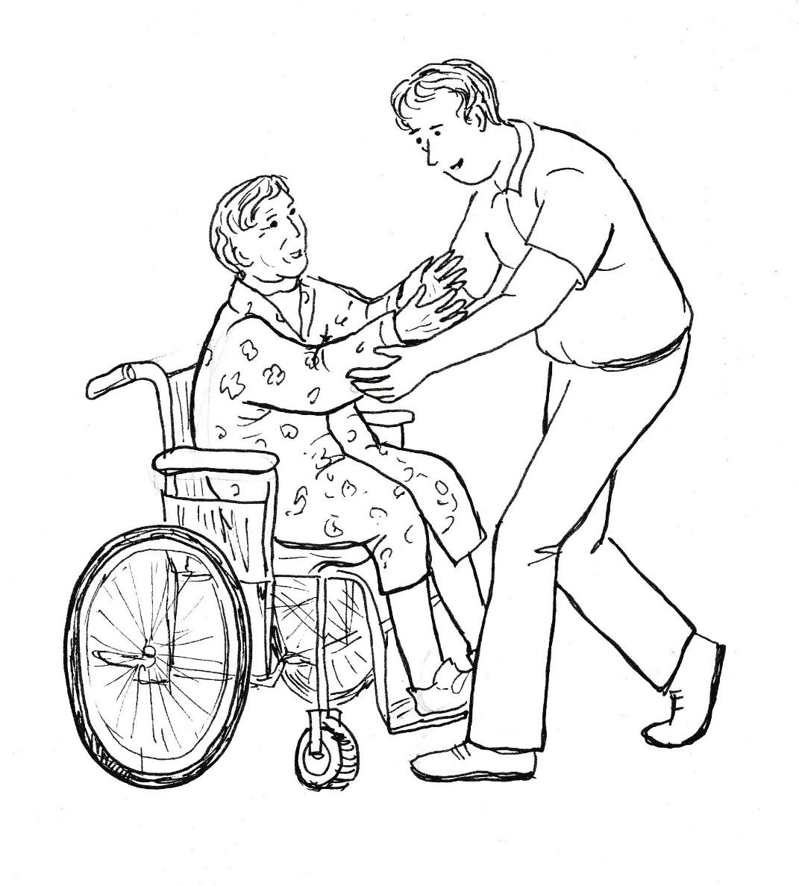

Pan Kovář přemýšlí, co má dělat. Myslí na manželku, která maminku doma nechce. Jak se o ni sám postarám? Ale co mi radil poustevník? Jasně mi řekl, že si mám vzít maminku domů. Ano, poslechnu ho. On věděl, že mamince je zle. On ví, co mám teď udělat.
„Mami,“ říká tiše, „přijel jsem si pro tebe.“
Stařenka se po těch slovech rozpláče a nemůže a nechce přestat. Je to pláč z úlevy, že se konečně dočkala. Pláče štěstím a mezi vzlyky šeptá: „Domů, domů, domů.“
Pan Kovář bere vozík za zadní držadla a chystá se maminku odvézt. V tu samou chvíli je tu sestra, která to viděla na monitoru. „Zavezu ji na pokoj.“
„Ne, beru si maminku domů.“
„To přece nemůžete.“
„Můžu, a to hned,“ říká rozhodně a sestra už neříká nic, protože pan Kovář působí odhodlaně a bojovně.
Za hodinu si odváží syn svou matku domů. Šťastnou matku, ve které ožily ochablé síly. Pan Kovář nechce brát mamince radost, a proto před ní tají strach z toho, jak ji doma přijme jeho manželka. Neměl odvahu jí zavolat, a proto napsal jenom zprávu: Hanko, vracím se domů s maminkou. Nemohl jsem ji tam nechat.
Odpověď dosud nedostal. Jede proto pomalu a doufá, že to žena přijme a odpověď dostane.

Blíží se poledne a Tadeáš dokončuje výmalbu první místnosti. Maminka je s ním spokojená, protože nebrblá tak, jak to při této práci dělával tatínek. Pracuje rychle a oschlé plochy ukazují, že i dobře.
Když ho maminka pochválí, tak se zeptá: „A co bude k obědu?“
„Zapékané brambory.“
„To bude pochoutka. Tatínek už o tom ví?“
„Bez práce nejsou koláče.“
„Mami, prosím tě, jak to myslíš?“
„Měl malovat, a nemaluje.“
„Pracuje pro mne, a já pracuji za něho.“
„Hladem ho nenechám, neboj se.“
„Pojď se podívat, co už nakreslil.“
„Půjdu raději dodělat oběd.“
„Ne, mami, pojď se podívat, jak bude kaple vypadat. Řekneš, co se ti líbí nebo nelíbí.“
„Tak dobře, jenom nakouknu a půjdu vařit.“
Když vstoupí Tadeáš v pocákaném oděvu a maminka v zástěře do pracovny, tak tatínek jenom krátce odpoví na pozdrav. Nechce se nechat vyrušit. Oba návštěvníci si stoupají za něho, aby viděli na výkres.
„To je hlavice římsy. Chcete vidět celkový pohled?“
„Ano, tati, ukaž nám ho.“
Tatínek přerušuje práci a klade na stůl celkové pohledy na kapli.
„To je nádhera,“ hodnotí Tadeáš výkresy.
Také mamince se kaple líbí a nešetří chválou. „Máš šikovného tatínka, Tadeáši.“
„To já vím už dávno.“
„A máš také šikovnou maminku. Umí totiž nejlepší zapékané brambory na světě.“
„A jak víš, že máme zapékané brambory?“
„Voní to až tady a já už mám na ně takovou chuť, že přestávám mít chuť kreslit.“
Maminka se raduje, že se její chlapi těší na oběd. Odchází a mezi dveřmi oznámí: „Za čtvrt hodiny vás zavolám, jestli vydržíte tak dlouho čekat.“
„Čtvrthodinka! To se dá,“ projevuje tatínek spokojenost a s chutí dokresluje detail římsy.
Tadeáš odbíhá na své pracoviště, aby ještě do oběda byla místnost hotová.

Pan Kovář se s maminkou i přes pomalou jízdu přibližují k domovu. Řidič zastavuje, aby se maminka mohla pokochat pohledem na město.
„Konečně doma. Jak je tu krásně!“ raduje se stará žena.
Její syn se však bojí, jaké bude doma přijetí. Vystupuje z auta, aby se uklidnil a nezkazil mamince slavnostní chvíle návratu. Zadívá se na město, na jejich dům. Budovali ho s Hankou celý život. A protože nemohli mít děti, tak se jejich obydlí podobá zámku. Krásné bydlení. Ale jaké to tam bude, až za chvíli přivezu maminku? Vyjde nám vůbec Hanka naproti? Zmizí všechna pohoda, kterou jsme až dosud spolu sdíleli? Ještě nikdy jsem neudělal něco, na čem bychom se nedohodli. Až dneska. Ale copak jsem mohl jednat jinak?
Muž vytahuje z kapsy mobil. Proč mlčíš? Proč nezazvoníš známým signálem? Proč mi neoznámíš, že došla zpráva? Anebo mám zavolat já? Ne, nebudu volat. Co když mi Hanka řekne, že maminku nechce? Až přijedeme, tak ji přece nevyhodí.
Pan Kovář vrací mobil do kapsy a zadívá se ještě jednou na město. Přitom přemýšlí, co odpoví mamince, až se ho zeptá, proč tu tak dlouho stojíme.
„Zpráva!“ zvolá muž, když se ozve známý signál.
Spěšně vytahuje mobil z kapsy a s úlevou i s napětím zjišťuje, že je od manželky. Čte: „Felixi, za jak dlouho přijedete? Už vás čekám.“
Jediná věta zahání všechny chmury. Muž píše hned odpověď: „Děkujeme. Jsme doma za pět minut.“
Vstupuje do auta a oznamuje mamince: „Jedeme. Hanka je už na nás připravená.“
„To jsem ráda,“ říká k tomu stará žena, která dobře tušila, co až dosud znamenala synova zasmušilost.
V oznámeném čase přijíždí pan Kovář s maminkou ke svému domu. Hanka mává na přivítanou. Ale není sama. Kdo je tam s ní? Nějaká paní, která se také usmívá.
Muž opouští vůz a běží se přivítat s manželkou, která mu představuje usměvavou ženu: „Paní Váňová Maruška. Pracovala u nás, než šla na jaře do důchodu.“
Pan Kovář jí podává ruce a říká: „Jsem rád, že vás poznávám.“
„Poprosila jsem paní Váňovou, jestli by nám pomohla v péči o naši maminku. Jsem moc ráda, že naši prosbu přijala, a dokonce hned přišla, aby maminku uvítala.“
„Jste moc hodná, vítám vás u nás. Nepochybuji, že si budeme rozumět, když si vás Hanka vybrala.“
Pak už se obě ženy vítají s maminkou, která následně s jejich pomocí vystoupí z auta. Několik metrů do domu je pro starou ženu obtížných, ale podpíraná třemi pomocníky dojde do vstupní haly, kde si všichni dávají na přivítanou po šálku kávy.
Pan Kovář jde zavézt auto do garáže, ale nakonec je nechává venku, když si uvědomuje, že je bude ještě dneska potřebovat.

Zatímco Tadeáš zdolává v malování další místnost, tak Matěj s Barčou se připravují na svou žebráckou pochůzku. Přestože je venku velmi teplo, oblékají se tak, aby vzbudili soucit. Mají k tomu klid. Rodiče odjeli s Honzou k Františkově sestře, která je prosila o pomoc. Barča si našla na dně skříně šaty, které jsou pomačkané a očividně hodně staré. Matěj si zahnul tatínkovy kalhoty, které už také dávno nenosí. Ze šňůry si stáhl roztrhané tričko, které maminka chtěla po vyprání uložit mezi hadry.
„Vypadáme jako žebráci,“ pochvaluje si Matěj to, jak se oblékli.
Krabice zůstává stejná, ale nápis na ní zní: „Žebráme na opravu kaple.“
Když se chystají opustit dům, tak zjišťují, že mají oba trému.
„Bojíš se?“ ptá se Barča.
„Asi trochu jo,“ přiznává Matěj.
„Já taky. Hlavně se bojím toho, že se nám budou lidi smát a nebudou nám věřit.“
„Pomodlíme se,“ navrhuje Matěj a začíná: „Duchu svatý, prosíme tě, pojď s námi, když jdeme žebrat. Panno Maria, je to tvoje kaple. Pomáhej nám, prosíme, abychom vybrali dost peněz na její opravu. Amen.“
„Jdeme!“ zvolá Matěj a jako první vykročí z domu.
Po chodníku proti nim jdou starší manželé. Matěj si je otestuje, a když i Barča kývne, znamená to, že je osloví.
„Dobrý den,“ zdraví Matěj a jeho sestra se s pozdravem připojuje.
„Prosíme vás o peníze na opravu kaple, ve které bydlí poustevník.“
„Poustevník, kterého Musil pomlouval?“ ptá se muž.
„Ano,“ přikyvuje Matěj.
„A vy jste kdo?“
Matěje to vyvádí z míry. Neví, co má na to říct, a tak ho zastupuje Barča. „Jsme jeho děti.“
„Copak poustevník má děti? A nehrajete si na chudáky, abyste získali peníze pro sebe?“
„Ne,“ brání se Matěj.
„Jak vám máme věřit, že nejste podvodníci? Nechte toho a vraťte se domů, než na vás někdo zavolá policajty.“
Matěj s Barčou zůstávají stát na chodníku jako opaření. Manželé už s nimi nemluví a jdou si svou cestou.
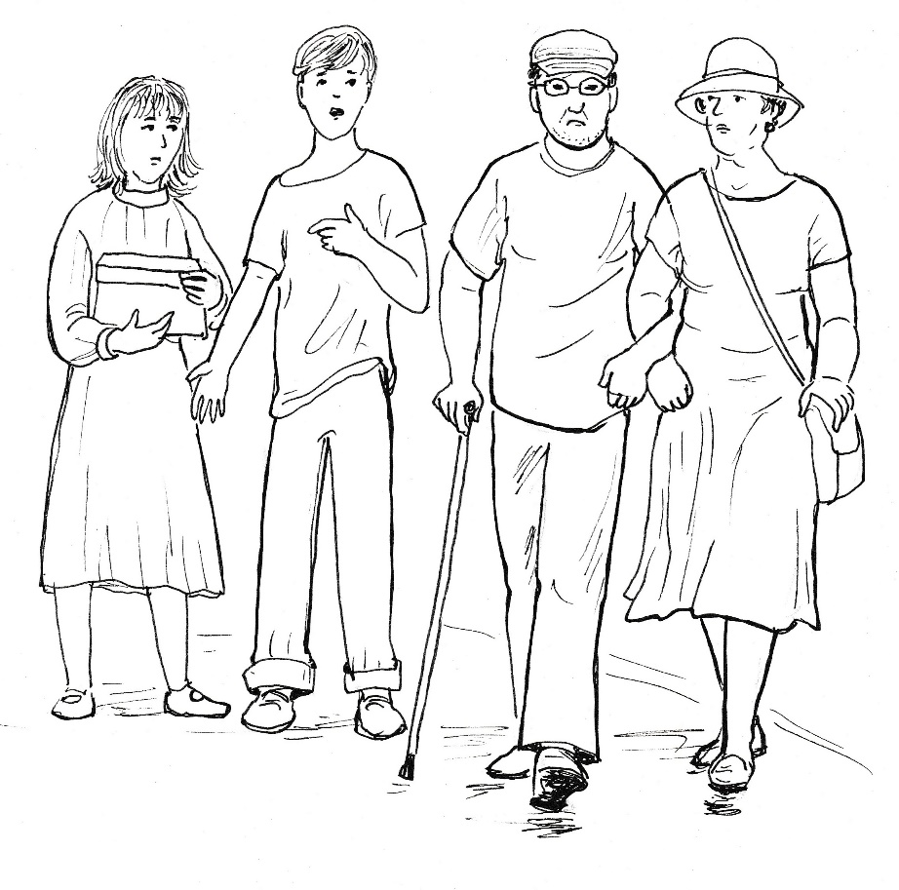
Matěj se otočí na sestru. „Nevěří nám. Nenecháme toho?“
„Peníze musíme získat. Jdeme dál.“
Na protější straně silnice zastavuje krásné auto. Matěj zbystří pozornost. „Není to pan Kovář?“
„Je,“ přitaká Barča.
Je tomu tak. Z vozu vystupuje pan Kovář a přes silnici si to zamíří k nim.
„Jste to vy, Matěj a Barča?“ zeptá se muž.
„Ano,“ odpovídají jeden přes druhého.
„Co to děláte?“
„Sbírku dělat nesmíme, tak žebráme. Musíme sehnat peníze na kapli.“
„Nechte toho žebrání a vraťte se domů.“
„Neděláme nic špatného, není to sbírka,“ brání se Matěj.
„Jsou rodiče doma?“ ptá se pan Kovář.
„Ne. Jsou u tety, přijedou až večer,“ odpovídá Barča.
„Dobře, přijedu večer. Nebo ještě lépe, necháme to na zítřek.“
„Proč na nás chcete žalovat?“ zvolá Matěj.
„Nechci s nimi mluvit o vašem žebrání. Ale povím jim to, co teď řeknu vám. Poustevník mi moc pomohl s maminkou. Je to jeho zásluha, že už ji máme doma a je všechno v pořádku. Chci se poustevníkovi odměnit. Veškerý stavební materiál i jeho dovoz na staveniště uhradím sponzorským darem. Nemusíte žebrat, protože materiál vám dodám ihned, jak bude potřeba.“
Matěj s Barčou stojí a nejsou schopni slova. Hledí na muže před nimi, který jim podává ruku, aby takto stvrdil svůj závazek.
Před odchodem ještě řekne: „Přijdu zítra kolem druhé hodiny k vám, abych to s rodiči projednal. Kdyby tatínek nemohl, tak ať mi zavolá.“
Pan Kovář odchází k autu, otáčí se a zřejmě se vrací domů.
Matěj s Barčou se na sebe podívají a stydí se, jak vypadají. Rozběhnou se, aby byli co nejdříve doma.
Matěj se jde převléct, zatímco Barča zůstává u svého Amise, který kňučí štěstím, že se jeho paní vrátila. Hází mu balónek co nejdál a pozoruje, jak pes utíká za ním.
„Pane Bože, krásně jsi Amise stvořil, krásně jsi stvořil i lidi, kteří si umějí pomáhat,“ modlí se děvče, „krásně jsi stvořil i pana Kováře, který tě sice nezná a nechodí proto do kostela, ale má dobré srdce, protože je má od tebe.“

Amis opět v akci

Po nedělní mši svaté se poustevník dozvěděl od Tadeáše, jak jeho tatínek pokračuje na projektu poutní kaple. S radostí mu přitom sděluje: „Pane Josefe, budete tam mít postel i stůl a skříň na věci.“
„A bude to ještě poustevna, když tam budu mít takové pohodlí?“
„Budete tam bydlet sám, takže poustevníkem zůstanete.“
Barča se přidává k Tadeášovi. „Budete se za nás všechny modlit, a tak budete náš poustevník.“
„Pořád to bude poustevna,“ přidává se Matěj, „nebudete tam mít televizor ani počítač.“
„I koupat se budu venku jako dosud,“ přitakává pan Josef.
„Říkal jsem tatínkovi, ať vám tam udělá alespoň sprchový kout. Ale on mě odbyl, že to není byt, ale poutní kaple.“
Poustevník přikyvuje, že tatínek má pravdu, ale pak už přeje svým mladým kamarádům krásnou neděli a vydává se ke svému domovu.
Nedojde však ani na konec přilehlé ulice, když ho dobíhají Matěj s Barčou. Otáčí se k nim a zeptá se: „Na co jste zapomněli?“
„Mohli bychom k vám odpoledne přijít?“ ptá se děvče, „máme pro vás zprávu, o které ještě nevíte. Tadeáš nemůže, jde někam s rodiči.“
„Samozřejmě. Budu se na vás těšit.“
„A můžeme vzít Honzu?“
„Jistě. Přece ho nenecháte doma samotného.“
„A Amise?“
„Přijďte všichni, budu moc rád.“
Děti se radostně vracejí, ale muž uvažuje: Co jsem to za poustevníka, když chodím mezi lidi a lidé chodí zase za mnou? Asi jsem víc farář než poustevník. Voláš mě nazpět do kněžské služby, Pane Ježíši? Udělej, jak ty chceš. Věřím, že lidi, kteří přijdou za mnou, posíláš ty. Proto jim otevírám srdce tak, jak je otevíráš pro ně ty.
Upachtěný dochází poustevník po hodině cesty ke svému obydlí a hned si všímá, že tu někdo byl. Snad ne zase zloděj! Vchází do prostoru kaple, kde je všechno rozházené. Je tomu tak. Peníze ukryté na dně rozvrzané skříňky jsou pryč.
„Ach, proč?“ zaúpí poustevník, „z čeho budu žít v zimě. Andělé, proč jste mí peníze neuchránili! Kde jste byli? Měl jsem alespoň něco, teď už nemám ani na chleba.“
Poustevník vychází před kapli, usedá na pařez a nemůže zadržet slzy. Tolik jsem se nadřel a nachodil, ale teď z toho nemám nic. Nechtěl jsem žebrat, ale co mi teď zbude? Zdrcený muž vstává a pomalými kroky směřuje ke studánce. Tam si leje studenou vodu na hlavu a prosí: „Panno Maria, uzdrav mou smutnou duši a pomoz mi v této situaci. Nemám nic, vůbec nic. Jsem úplně chudý. Ale asi je to tak dobré. Nemám nic, ale mám nejvíc, protože mám celé srdce volné pro Boha. Jsem tvůj, dobrý Bože, a ty se o mě postarej, moc prosím.“
Poustevník se vrací od pramene ke kapli a utěšuje se, že dneska má ještě co jíst. Ale co budu mít k jídlu zítra? Chtěl jsem jít nakoupit, ale teď nemám za co. Je neděle, nebudu si kazit sváteční den přemýšlením, co bude zítra. Dobrý Bože, prosím, ty se o mě postarej. Jsem přece tvoje dítě. A rodiče se o své děti starají, aby nebyli hladoví.
Po obědě se poustevník modlí, a pak už slyší blížící se děti i ňafajícího psa. Napadá ho: ten mi může pomoci najít zloděje! V kapli jsem skoro vůbec nebyl, stopy by tam měly být zachovány.
„Chvála Kristu,“ zdraví Matěj a také Barča i Honza.
„Chvála Kristu,“ odpovídá poustevník, „vítám vás v poustevně.“
„Něco jsme vám, pane Josefe, donesli,“ oznamuje Barča a vytahuje z igelitky zabalené meruňkové koláče.
Staví je na stůl, a když z nich sundá papír, tak poustevník zajásá: „Díky Bože, že se o mě staráš, mám jídlo na zítra.“
„To máte moučník na dnešek,“ opravuje ho Barča.
„Na zítřek, dneska už mám po obědě.“
Poustevník se zadívá na děti, které se posadily proti němu na lavičku. „A teď ven s tou vaší zprávou, o které nic nevím. A pak vám řeknu já zprávu, o které zase vy nic nevíte.“
Barča se ujímá slova a popisuje poustevníkovi, jak sháněli peníze na materiál stavby. Boží muž zděšeně naslouchá tomu, jak nejprve dělali sbírku a pak žebrali. Ale nakonec se nesmírně raduje, když se dozví o sponzorovi, který materiál dodá.
„Pán Bůh se postaral,“ hodnotí poustevník zprávu o penězích na opravu kaple.
„A postará se vždycky?“ ptá se Matěj.
„Postará se vždycky, když mu člověk věří a všechno mu svěří.“
„Musí věřit?“
„Ano. Musíme se v tom cvičit všichni. A teď k tomu budeme mít příležitost.“
„Teď?“ diví se Matěj.
„Ano, teď,“ odpovídá poustevník, spíná ruce a začíná se modlit: „Dobrý Bože, přišel jsem o všechny peníze, které jsem si našetřil. Pomoz nám je objevit. Moc prosíme, amen.“
„Co se stalo, pane Josefe?“ zvolá Matěj hned po skončení modlitby.
„Někdo vás vykradl?“ ptá se Honza.
„Ano, vzal mi všechny mé našetřené peníze, které jsem si vydělal. Zítra nemám ani na chleba.“
„Co to bylo za darebáka?“ vzkřikne Honza.
„Vypátráme ho,“ zvolá Barča rozhořčená a ukazuje na Amise.
Pes si klidně leží, hraje si s trávou, která se pohupuje ve větru.“
„Amisi, půjdeme hledat,“ poroučí Barča psovi.
Jakmile pes uslyší slovo „hledat“, okamžitě vyskočí a čeká na další povely.
Poustevník vede Barču do kaple a nechává psa nasát stopu především v místech, kde byly ukradeny peníze. Amisovi trvá jenom chvíli, než najde stopu na zemi a sleduje ji až ven před kapli.
„Hledej, hledej,“ povzbuzuje Barča psa, ale není to ani potřeba, protože Amis už jistě sleduje stopu na cestě, která směřuje dolů do města.
Barča drží psa na vodítku a krotí ho, aby nedivočil a postupoval pomaleji. Husím pochodem a bez mluvení jdou za nimi poustevník, Matěj a Honza. Všichni jsou napjati, aby Amis neztratil stopu a dovedl je do cíle.
Bez problémů dochází pátrací skupina do města. Ani zde pes neztrácí stopu. S jistotou zamíří k minisídlišti nízkých omšelých paneláků. Silnice tu ústí do prostranství, kde se mísí chodci s dětmi, které tu běhají a jezdí na koloběžkách i kolech.
„Tady to bude problém,“ tuší poustevník, že ve změti stop ztratí pes cestu za zlodějem.
A je tomu tak. Amis má sice čumák stále při zemi, ale dál nepostupuje.
„Amisi, hledej,“ povzbuzuje ho Barča, ale marně.
Stopař se sice snaží, ale vrací se, znovu se vydává dopředu, až nakonec zůstává bezradně stát a štěká na děti, které se míhají kolem něho.
„Došli jsme,“ oznamuje Barča to, co všichni vidí.
Matěj jí radí: „Vrať se nazpět, aby pes znovu našel stopu.“
„To už udělal několikrát sám.“
„Stopy jsou tu smazané, je tu velký pohyb lidí,“ hodnotí situaci poustevník.
„Mám nápad,“ hlásí se Honza, „co kdybychom psa zavedli ke vchodům jednotlivých domů.“
„To je dobrý nápad,“ chválí ho Matěj.
Barča však pochybuje. „Tam je to podobné, pořád tam někdo chodí, děcka tam lítají.“
Poustevník se nechce vzdát, a proto se přidává ke klukům. „Zkusit bychom to mohli.“
„Dobře,“ souhlasí Barča a dává Amisovi povel k hledání.
Jindy by při takovém povelu vyskočil pes radostí, ale teď se jenom neochotně zvedá ze země a rozhlíží se kolem sebe. Zajímá se o muže, který za sebou táhne vozík přikrytý starou plachtou.
„Amisi, ke mně!“ dává mu Barča povel.
Pes však zůstává stát a protahuje tělo i ocas k útoku.
„Drž ho!“ přikazuje poustevník Barči.
Ale to už pes vyráží do útoku proti staršímu muži, který se leká a zůstává stát. Poustevník přistupuje rychle k Barči a chytá napjaté vodítko.

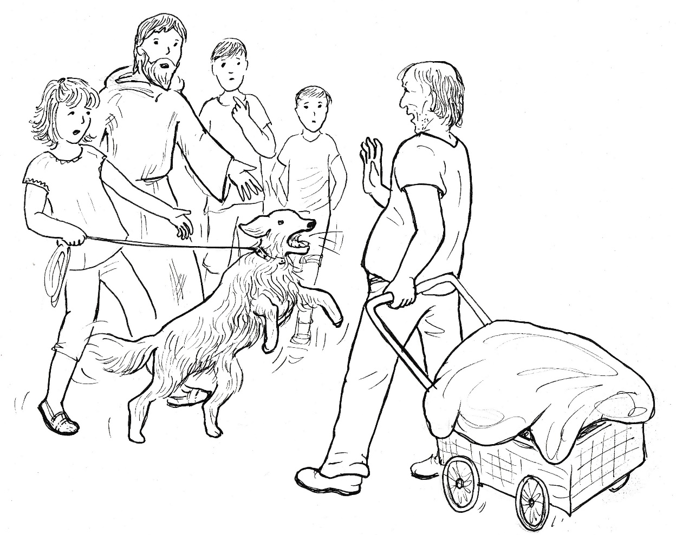

„Amisi,“ okřikuje rozzuřené zvíře Barča.
Poustevníkovi svitne jako prvnímu. To je on. Zloděj! Proto na něho Amis tak doráží.
„Udeřím na něho, jestli je to on,“ říká poustevník do ucha Barči, která následně uklidňuje psa tím, že ho chválí za vypátrání zloděje.
„Dobrý den, pane,“ zdraví poustevník snad šedesátiletého muže.
Oslovený odpovídá na pozdrav jenom lehkým přikývnutím.
„Pane,“ pokračuje poustevník, „psovi se nelíbíte, protože ve vás vidí zloděje.“
„Co si to dovolujete?“ brání se muž.
„Pes šel po vaší stopě a našel vás.“
„Spletl se. Kdoví, co cítil.“
„Je to cvičený pes, nemýlí se.“
„Nemám se s vámi co bavit, spěchám domů.“
„Když se nemáte co bavit se mnou, tak se budete muset bavit s policií,“ říká výhružně poustevník.
„Pusťte mě domů, čekají mě tam hladové děti.“
„Vy snad už nemáte děti.“
„Jsem jejich děda. Otce zavřeli do kriminálu, matka je bez peněz. Byl jsem jim koupit jídlo.“
„Za ukradené peníze.“
„Děti mají hlad, pojďte se podívat.“
„Dobře, jdu s vámi.“
Poustevník kývne na Matěje, aby šel s ním. Oba pak jdou za mužem, který táhne vozík k poslednímu paneláku. Poustevník se tiše modlí: „Duchu svatý, ukaž mi, co mám dělat.“
Sotva přijede děda před vchod, tak se vyrojí pětice dětí. „Dědo, dědo,“ volají jeden přes druhého a stahují plachtu z vozíku. Najdou si sáček s rohlíky a berou si po dvou do každé ruky a hltavě se do pečiva zakusují.
Přichází také zřejmě maminka, vyhublá, chudě oblečená. „Dědečku, kde jsi vzal peníze? Děcka jsou hladová, včera i dneska nejedla. Ty jsi náš zachránce.“
Poustevník neříká nic, ale má se k odchodu. „Matěji, pojď, tady je všechno v pořádku.“
Matěj se nehýbe z místa, ale když je poustevník několik metrů od něho, tak běží za ním. „Pane Josefe, je to za vaše peníze. Zavolejte policajty na toho zloděje.“
„Ten pán není zloděj.“
„Ukradl vám peníze a koupil za to jídlo.“
„Děti, jejich matka i on měli hlad. Musel pro ně obstarat jídlo, proto není zloděj, ale zachránce rodiny.“
„Takže vy mu ty peníze necháte? A z čeho budete žít vy?“
„Pán Bůh se postará.“
Konec rozhovoru už slyší také Barča s Honzou, kteří jsou také z jednání poustevníka rozpačití. Jejich dospělý kamarád však už odkládá veškerou zasmušilost. „Nic nemám, jsem jako pták, kterému Pán Bůh každý den připraví jídlo.“
„Ale vy nejste pták,“ namítá Barča.
„Neumíte lítat ani vyzobávat červy,“ přidává se Honza.
„Ale mám vás a přinesli jste mi buchty. Jak se na ně těším. Poděkujte moc mamince. Zprávu o sponzorovi jste mi řekli, utíkejte domů. Je krásně, běžte se vykoupat.“
„A co vy, pane Josefe, budete dělat.“
„Půjdu na procházku lesem a budu chválit Boha. Mám před sebou krásné odpoledne.“
„Na shledanou,“ loučí se Barča a přidávají se k ní také Matěj s Honzou.
„Na shledanou a Bůh vám žehnej,“ odpovídá poustevník a otáčí se k cestě, která vede do lesa a k jeho kapli.

Matěj s Barčou se vracejí domů a čekají, že je rodiče potěší dobrou zprávou o návštěvě pana Kováře.
„Pan Kovář tu byl a dodá veškerý majetek na opravu kaple,“ potvrzuje tatínek sponzorský dar.
Poté, co Matěj s Barčou sdělí rodičům, že poustevník byl okraden, řekne tatínek i svůj problém: „Zítra nepřijdou na stavbu dva pomocníci. Jeden se zranil a je v nemocnici a druhý si našel lépe placenou práci.“
„Co budeš dělat, tati?“ stará se Matěj.
„Těžko teď seženu náhradu. Práce se zpomalí, budou hrozit penále za opožděnou dodávku. Dva pomocníci jsou strašně moc.“
„A já bych to nezvládl?“
„Až budeš mít patnáct roků, tak tě na prázdniny zaměstnám. Ale teď to nejde.“
„Třeba někoho seženeš,“ utěšuje Barča tatínka.
„Všichni, kteří chtějí pracovat, jsou na stavbách. Neznám nikoho, kdo by k nám mohl nastoupit.“
„Mám nápad,“ zvolá Barča, „rozneseme po městě lístky a někdo se přihlásí.“
„Dá vám to moc práce, vytisknout lístky bude stát i peníze, ale výsledek… Zkusit to snad můžeme.“
„Tati, nebuď takový pesimista.“
„Mám obavu, že když se dostaneme do skluzu, tak se nedostaneme k opravě poustevníkovy kaple. Proto nemám tak velkou radost ani ze sponzorského daru pana Kováře.“
„Mám ještě lepší nápad,“ zvolá opět Barča.
„Copak? Snažím se být optimistický.“
„Oprava kaple je v ohrožení. Poustevník je v ohrožení, že se stane žebrákem. Poustevník si může na stavbě vydělat peníze, a bude se moci opravovat kaple.“
„To je výborný nápad,“ jásá Matěj, „ohrožená oprava kaple a ohrožený poustevník, to jsou dva mínusy. Když znásobíme dva mínusy, je z toho docela významný plus. Ty budeš mít dělníka, poustevník si vydělá peníze, bude opravená kaple.“
„Viděli jste, aby poustevník pracoval na stavbě?“ pochybuje tatínek.
„Tati, už zase jsi pesimista,“ odpovídá hned Barča, „náš poustevník je moderní poustevník.“
„A určitě se nebojí práce,“ přidává se Matěj,
„Modlí se a pracuje,“ dodává Barča.
„Poustevník pracuje v samotě,“ namítá tatínek, „na stavbě nebude mít klid, chlapi jsou tam hrubí, padají neslušná slova. Nevím, jestli by to tam vydržel.“
„A myslíš, tati, že poustevník je slabší než ty?“
„Barčo, určitě je lepší než já.“
„Ty to tam na stavbě s hrubými chlapy vydržíš, a on to nehvládne?“
„Už neříkám nic,“ ustupuje tatínek, „půjdeme se ho zeptat.“
„A hned, teď by měl být doma,“ rozhoduje Barča a tatínek přikyvuje.
Během pár minut se Barča a Matěj vydávají se svým tatínkem horní cestou k polorozbořené poutní kapli.

Poustevník je šťastný, že se může v krásném nedělním odpoledni modlit. Už před chvílí odložil breviář a nyní posunuje zrníčka při modlitbě růžence. Děkuje Pánu Bohu a také prosí, aby se o něho postaral tak, jak se stará o ptáčky v přírodě.
„Pane Josefe, pane Josefe!“ zaslechne volání.
„Že by Horákovi? Vždyť tu před chvíli byli.“
Ale to už je volání blíže a poustevník poznává, že jsou to skutečně Barča s Matějem.
„Pane Josefe,“ volá děvče, když přibíhá až k Božímu muži, „máme pro vás návrh.“
„Pověz! Jaký?“ odpovídá poustevník a všímá si pana Horáka, který přichází notně upachtěný.
Barča však nevydrží čekat na přivítání obou mužů a vzrušeně oznamuje: „Tatínkovi odešli dva pomocníci na stavbě. Mohl byste dělat pomocníka, aby se stavba nezpozdila a mohla se opravit kaple?“
Poustevníkovi se rozbuší srdce. Tak rychlou odpověď na modlitbu přece jenom nečekal. Budu mít práci? To je úžasné! Vydělám si peníze, a nebudu muset nikde žebrat.
Poustevník je silně vzrušený, ale navenek se snaží o vlídné a klidné přivítání pana Horáka, který se však omlouvá: „Promiňte, prosím, že vás rušíme v neděli odpoledne. Ale děcka mě vyprovokovala.“
„Neomlouvejte se, prosím, jak slyším, tak mi nesete úžasnou zprávu.“
„Jsem v úzkých, a tak jsme přišli…“
„Právě jsem se modlil, aby se Pán Bůh o mne postaral. A vidíte, jak se stará.“
„Vy byste tedy chtěl u nás pracovat jako pomocná síla?“
„Budu rád, když vám pomůžu a vydělám si peníze na živobytí.“
„Je to namáhavá práce.“
„Myslím, že mám síly dost. A zvyknu si.“
„Takže můžete zítra nastoupit?“
„Ano. Ale nemám pracovní oděv.“
„To je naší povinností vám ho dát.“
Pan Horák poté vysvětluje poustevníkovi, co bude náplň jeho práce. Domlouvají se, že přijde o půl hodiny dříve, aby mohl absolvovat bezpečnostní školení.
Pak už se loučí. Přitom Barča říká poustevníkovi: „Budete muset pracovat za dva.“
„Barčo, nebuď drzá,“ napomíná otec dceru a vysvětluje, že přišel dneska o dva pomocné dělníky.
„Takže sháníte ještě jednu pracovní sílu?“
„Ano. Ale jsem šťastný, že mám alespoň vás.“
„Napadá mě…, zkusím to.“
„Co vás napadá.“
„Ten muž, co mě dneska okradl, je bez peněz a nevypadal, že by nemohl pracovat, i když už byl starší. Můžu mu navrhnout práci u vás?
„Jistě,“ odpovídá pan Horák, „nemusel by dělat těžkou práci. Byl by u vrátku, nakládal by cihly, míchal maltu.“
„Zajdu za ním hned,“ slibuje poustevník a loučí se s návštěvou, která mu přinesla hodně radosti.

Netrvá to ani hodinu po odchodu Horákových z poustevny a pan Josef klepe na dveře bytu, ve kterém bydlí muž, který ho dneska okradl.
„Dobrý den,“ zdraví poustevník, když mu vypátraný zloděj otevírá.
Lekne se. Poznává poustevníka hned. Vylekanýma očima zírá na příchozího.
„Pane Součku,“ oslovuje návštěvník domácího pána podle nápisu na zvonku. „Dnes jste mně sebral všechny mé úspory. Jsem na mizině. Ale peníze od vás nechci. Jste chudí a potřebujete je. Nastupuji zítra na stavbu, abych si peníze vydělal. Dojednal jsem, že můžete nastoupit se mnou. Pan Horák, to je parťák, mi slíbil, že bude mít ohled na váš věk. Vyděláte si peníze a budete mít na jídlo pro děti.“
„Oni by mě vzali?“
„Ano, zítra můžete nastoupit.“
„Pracoval jsem na stavbách. Ale už nemám tolik síly.“
„Nebojte, budeme tam spolu. Vypomůžete mě, já pomohu vám.“
„Dobře, budu rád.“
Poustevník se loučí a přeje dobrý večer. „Zítra ráno ve tři čtvrtě na pět se pro vás zastavím.“
„Děkuji, moc děkuji.“
Pan Josef vychází z domu ve vlahém podvečeru. Cestou do poustevny se modlí růženec, ve kterém Boha chválí za to, jak se stará o svého poustevníka.

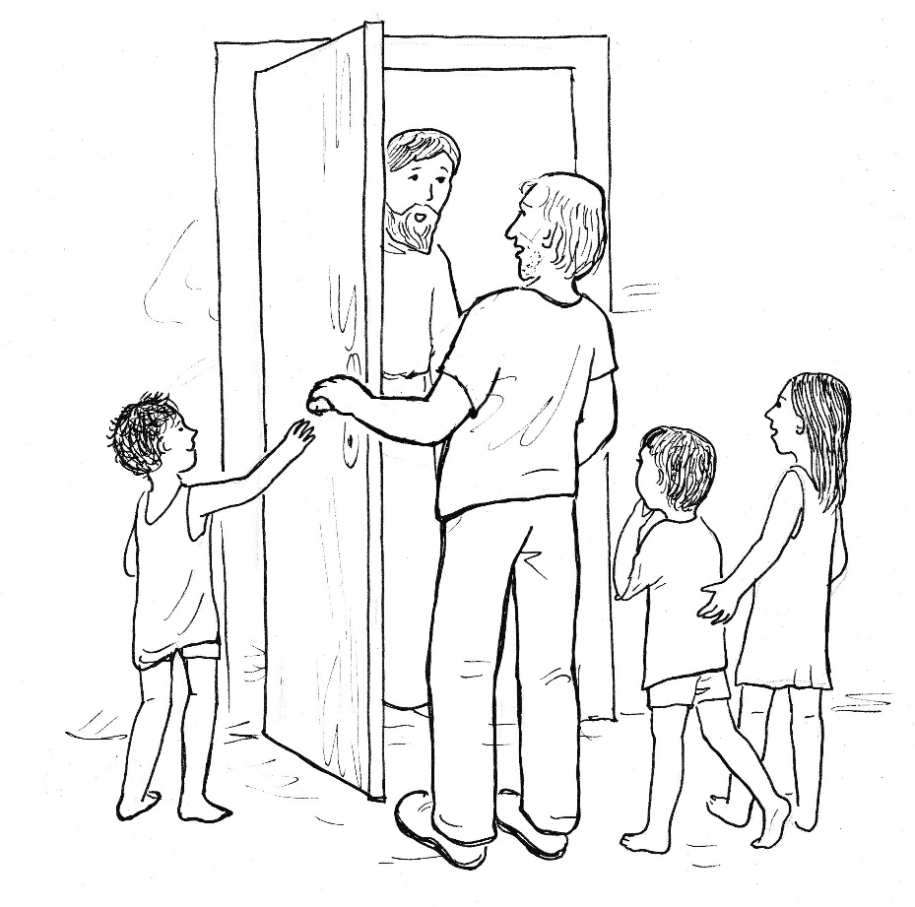

Nečekaná návštěva

Pan Souček s poustevníkem se brzy zapracovali a jejich parťák pan Horák si nemůže jejich práci vynachválit. Práce na stavbě pokračuje rychleji, než bylo plánováno. Proto se počítá s tím, že by v polovině prázdnin mohly začít práce na opravě poutní kaple. Stihne však do té doby vyřídit Tadeášův tatínek stavební povolení?
Největším problémem byla příjezdová cesta. Poustevník po ní sice z města chodívá a také jeho návštěvníci po ní stoupají k jeho obydlí, i když je zarostlá a místy je to jenom úzká pěšina. Ale je to skutečně povolená cesta k poutní kapli, kterou by stačilo obnovit? Získat povolení ke stavbě nové cesty by trvalo několik měsíců. A pak: kdo by novou cestu vybudoval?
S úzkostí šel pan Kučera na geodezii, aby ve starých mapách našel záznam o veřejné cestě. Jásal a děkoval Bohu, když si nesl odtud potvrzení, že ke kapli vedla obecní cesta. Kdysi ji zbudovalo město, a proto byla a je městským majetkem. Panu Kučerovi se pak podařilo přimět městský úřad, že z rezerv cestu vyčistí a vyspraví ji návozem štěrku.
V polovině srpna byla cesta hotová a pan Kovář mohl začít navážet materiál potřebný ke stavbě. V té době o rekonstrukci vědí snad všichni lidé ve městě. Věřící to samozřejmě vítají, ale proti nejsou ani lidé, kteří do kostela běžně nechodí. Nákres rekonstrukce poutní kaple i přilehlého areálu se zázračnou studánkou je zdařilý a město tak podle mínění mnoha občanů získá nový cíl rodinných nedělních výletů. Také poustevníka znají téměř všichni obyvatelé města a opravenou kapli mu přejí. Vždyť tolika lidem pomohl dobrou radou a modlitbou vyprosil Boží pomoc.
Nepřátelé projektu opravy poutní kaple by se dali spočítat na prstech jedné ruky. Patří k nim Musil, který v sobě nedokázal potlačit nepřátelství vůči poustevníkovi, který je pro něho stále bezďákem. Nemůže se smířit s tím, že mu významní sponzoři města opravují kapli. Nepřesvědčilo ho ani to, že poustevník nastoupil do práce jako stavební dělník, když předtím odpustil zoufalému Součkovi, který ho z hladu okradl o vydělané peníze. Při práci na poli si Musil všiml, jak auto naváží materiál na staveniště. A protože skončil dnes práci záhy po poledni, rozhoduje se, že se půjde na kapli podívat. Ví, že poustevník je na stavbě, a tak tam na nikoho nenarazí.
Je pošmourno a s podobnou náladou stoupá Musil ke kapli. Jakmile dorazí na místo a ujistí se, že tu nikdo není, prohlédne si zblízka nejenom zdevastovanou kapli, ale i navožený, nepochybně kvalitní materiál. Zmocní se ho vztek. Jak je možné, že se tu bezďák tak roztahuje? Copak nechápou sponzoři, komu vlastně pomáhají? Ano, dovede si ten cizák získat lidi! Ale o co mu jde? Teď je poustevníkem, ale po příštích volbách bude starostou. Už jsem slyšel takové řeči!
Vztek lomcuje Musilem tak, že jedná takřka nepříčetně. Rozhazuje cihly i pytle se stavebními hmotami. Ale to je mu málo. Já mu ukážu, soptí v duchu. Ať pozná, s kým má tu čest. Vlomí se přes chatrnou zábranu do kaple a rozhazuje lůžko a další věci skromného obydlí.
Vybíhá ven a přehlédne spoušť, kterou zanechává. Vztek v něm pomíjí, nikoliv zášť, kterou v sobě živí. Proto polohlasem, ale výhružně říká: „Boj pokračuje, bezďáku, a neskončí, dokud tě odtud nevyštvu.“
Musil si uvědomuje, jak závažný skutek spáchal. Proto se rozhlíží, zdali ho přece jenom někdo nepozoroval. Ne, nikdo tu není. Kdo by tu také co pohledával. Přesto se nevrací do města širokou obnovenou dolní cestou, aby na někoho nenarazil. Od kaple stoupá k horní cestě, ale i tu opouští. Je to únavné klopýtat v nerovném terénu, zakopávat o uhnilé pařezy, prodírat se náletovými keři. Strne, když slyší hlasy. Ukryje se tak, aby viděl na cestu. Cuká to v něm, když spatří Tadeáše, Matěje a Barču. Teď mám možnost, abych se jim odvděčil. Stejně za to všechno můžou oni. Ne, nesmím, poroučí si. Hned by se vědělo, že jsem řádil u kaple já. Ještě na ně dojde. Musím si s nimi vyrovnat účty.
Když se skupinka dětí vzdálí, vystupuje Musil z úkrytu. Teď už můžu jít po cestě. Kdo by tady ještě šel! Za chvíli ti holobrádci poznají, že mají proti sobě sílu, která bude útočit, až zvítězí. Ne, domů nepůjdu. Lidé mě musí vidět na veřejnosti, aby je ani nenapadlo, že jsem byl v lese u kaple. Zpráva se rozletí. Všichni to budou přemílat a já budu v klidu naslouchat, zajímat se jako ten, kdo nic neví.

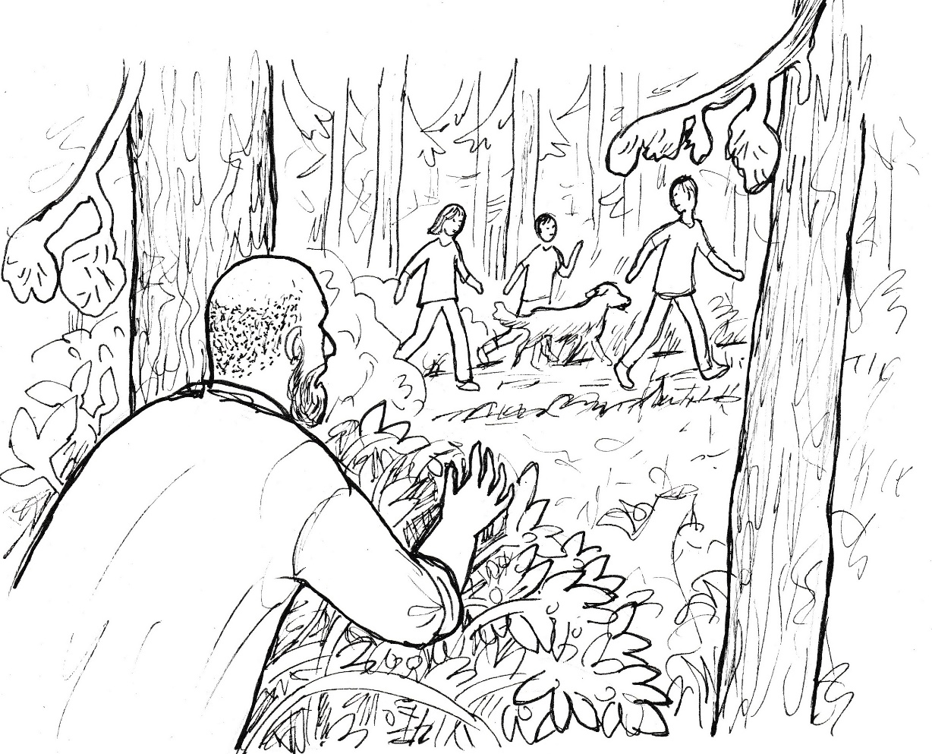

Poustevníkovi přátelé docházejí ke kapli a už shora vidí navožený materiál. „Hurá!“ zvolají.
Ale jejich radost se brzy mění v rozčarování. Vidí spoušť a nechápou, co se tu vlastně stalo.
První se vzpamatovává Barča, jejíž Amis znepokojeně vrčí a poštěkává. Zvolá na kluky: „Nechoďte tam, ať nezahladíte stopy!“
„Kdo to mohl udělat?“ naříká Tadeáš.
„Zavoláme policajty!“ navrhuje Matěj.
„A myslíš, že je to bude zajímat? Nic se tu neztratilo, tak co. Ještě to bude na nás.“
„Ale přece něco udělat musíme!“
Tadeáš chvíli přemýšlí a pak navrhuje: „Zajdeme to říct poustevníkovi.“
Matěj však odsekne: „Tak mu moc nepomůžeme.“
Barča hladí svého Amise a klíčí v ní plán. Tu musí být strašně moc stop po tom darebákovi. Pes ho najde tak, jako vypátral pana Součka.
„Kluci!“ volá Barča na hochy, kteří se přou o to, co by se mělo teď udělat.
„Co je?“
„Mám nápad. Vypátráme toho darebáka.“
„Ale poustevník tu není.“
„Budeme po něm pátrat sami. Nesmíme ztrácet čas, než se zahladí stopy.“
„Nemáš strach?“ zeptá se Tadeáš, který má obavy ze střetu s neznámými násilníky.
„Amis nemá strach. Podívej, jak je neklidný. Čeká jenom na povel. Já s ním strach nemám.“
Matěj šťouchne do kamaráda. „Holka strach nemá a my budeme podělaní? Jdeme s ní.“
Barča sestupuje se psem ke kapli, kde pes nasává všude přítomnou stopu. Chvíli mu trvá, než najde stopy, které míří na stráň. Ale už po ní peláší do svahu. Nahoře si všichni myslí, že půjdou za psem po cestě. Ale zvíře se od cesty odklání a čichá stopu mezi pařezy.
Tadeáš chytá za rameno kamaráda. „Tam nechoď. Ten darebák se tam šel asi vyčurat.“
„Počkáme na ně, až se vrátí,“ souhlasí Matěj.
Ale Barča volá z keřů: „Za mnou!“
„To je blbě!“ odpovídá Tadeáš.
Také Matějovi se z cesty nechce a tvrdošíjně sedí na suché mezi.
Barča volá už z dálky: „Pojďte za námi!“
Tadeáš cosi zabručí, ale Matěj už je jiného názoru. „Pes je chytřejší než my.“
Kluci se vydávají za Barčou, která musí opětovně oznamovat svou polohu, aby ji kluci doběhli.
Když pak vidí Tadeáš s Matějem, s jakou jistotou Amis postupuje, tak už nic nenamítají, i když se musejí prodírat hustým porostem, nebo upadnou, když zakopnou o ukrytý pařez.
Konečně Amis vyvádí skupinku na cestu.
Tadeáš znovu brble: „Mohli jsme jít po cestě přímo.“
Barča ho hned usadí. „Nechápeš, že ten darebák šel mimo cestu, aby nikoho nepotkal?“
Amise takové diskuze nezajímají a postupuje podle stop, které jsou zatím zřetelné. Brzy tak dosahuje prvních domů a sleduje stopu směrem do města. Kluci i Barča s úzkostí sledují, aby se pes nedostal do míst, kde množství nových stop překryje stopu darebáka. Všichni si pamatují, jak tomu bylo, když pátrali po zloději peněz.
Ale to už je Amis vcelku jistě na náměstí a na chodníku zaváhá. Musí se vrátit, aby znovu nasál stopu.
„Andělé, pomozte mu,“ modlí se Tadeáš a Matěj s Barčou se potichu k prosbě přidávají.
Míjejí kostel. Tadeáš to má zažité a v duchu zdraví Pána Ježíše ve svatostánku. Matěj si toho všímá a také se ukloní svému Spasiteli. Barča má co dělat, aby s Amisem pokračovali správně ve změti stop, neboť i nyní se tu pohybují chodci.
Najednou pes ztrácí jistotu a ostře v rychlých nádeších hledá stopu.
„Bude v hospodě!“ zvolá Matěj, „Barčo, zkus s ním jít do vchodu.“
„Ale tam nesmím.“
„Riskni to!“
„Nevyhodí mě?“
„Nedáme se, zkus to!“
Barča táhne Amise vodítkem ke vstupním dveřím do hospody. Když je Matěj otevře, tak pes vběhne dovnitř a tam naseje známou stopu. Běží k lokálu, kde ho ve vstupních dveřích drží Barča na vodítku. Zdá se, že ji pes přetáhne, proto jí přichází Matěj na pomoc.
Ale stává se to, čeho se Barča bála. Amis začíná zuřivě štěkat, protože cítí, že sledovaný člověk je nablízku.
„Běžte s tím psem okamžitě ven!“ křičí majitel na příchozí.
„To nejde!“ odpovídá mu Barča.
„Proč?“
„Pes tu cítí darebáka, co rozházel cihly.“
„Koho?“
„Darebáka.“
„Co si to dovolujete! Tady chodí jenom slušní lidé.“
„To říká pes!“
„Pes přece nemluví. To říkáš ty. Hned zmizni!“
Amis však štěká ještě zuřivěji a majitel se ho bojí. Od jednoho ze stolů vstává Lojza, aby tu udělal pořádek. Jde přímo ke dveřím, kde se marně snaží Barča zkrotit Amise.
„Proč štěká?“ křičí na Barču, aby přehlušil štěkání.
Barča odpovídá co může nejhlasitěji: „Chce za darebákem, který všechno rozházel u poustevníka.
„U poustevníka?“ ujišťuje se Lojza, který začíná tušit, proč pes dorazil až sem.
„Ano, u poustevníka.“
„Tak ho nechej!“
„Co mám nechat?“
„Nech jít psa po stopě.“
Barča uvolňuje vodítko a Amis se okamžitě rozbíhá místností, až dorazí ke stolu, za kterým sedí Musil.
Pes se přece jenom uklidňuje, když dorazil k hledanému člověku.
Hněvem však plane Lojza. „Musile, varoval jsem tě, abys toho nechal.“
„Nic jsem neudělal,“ odpovídá host s pivem v ruce.
„Ten pes není blbý. Našel tě. A jestli jsi zapomněl, co jsi udělal, tak ti to řeknou tady ti mladí.“
Lojza pokyne na Matěje, který spustí: „Rozházel jste cihly a pytle. Všechno jste zpřevracel poustevníkovi v jeho bydlení. Ale Amis vás našel. Šel perfektně po vaší stopě až sem.“
„Co to blábolíte? Jsem už dlouho tady v hospodě.“
„Lžete!“ vstupuje do hovoru majitel, „nejste tady ani hodinu.“
„Vstaň!“ zakřičí Lojza na Musila.
„Půjdeš sám, anebo tě mám vynést v zubech?“
„Nemáš mě co vyhazovat!“
„Lumpové mezi nás nepatří. Zaplať a vypadni! A nevkročíš sem, dokud se poustevníkovi neomluvíš!“
„Já a omluvit se poustevníkovi? Nikdy!“
„Když nikdy, tak si tady nikdy nevypiješ ani korbel piva.“
„To je diskriminace. Já si mohu dělat, co chci.“
„Tady platí jisté zákony. Za pořádek tu ručím já. A lidé, kteří rozhazují nábytek, sem nepatří. Dokud se poustevníkovi neomluvíš, tak tu nevstupuj!“
„Obejdu se,“ pronáší vzdorovitě Musil, vytahuje peníze a pokládá je na stůl. Přitom zvolá tak, aby ho slyšela celá hospoda: „Ten bezďák vám ještě ukáže a budete se mně omlouvat!“
„Zmizni, nemáš tu co pohledávat!“ zvolá na něho přísně Lojza a Musil odchází raději sám, než by ho Lojza vynesl, jak je tady zvykem.
Když se za ním zavřou dveře, tak Lojza poroučí dětem po půllitru limonády a psovi masové odřezky. Teprve teď mohou Tadeáš, Matěj i Barča v klidu říct, co se u kaple a v kapli stalo.
Cestou z hospody se děti zastavují v kostele. V předsíni se za všechny modlí Tadeáš. „Dobrý Bože, děkujeme ti, že to všechno dobře dopadlo. Děkujeme za Amise, že jsi ho tak krásně stvořil. Za jeho čich, za to, že je tak bystrý.“
Ještě chvíli se skupinka tiše modlí. Ale když Amis opakovaně zakňučí, tak odcházejí.
Spěchají na stavbu, aby všechno sdělili poustevníkovi. Ten se zprvu poleká, když mu Barča vypráví, jak to vypadá v jeho bydlišti.
„Kdo to mohl udělat?“ zanaříká poustevník.
„Už jsme ho vypátrali, je to Musil.“
„Tak to není nový nepřítel. Copak se nezmění? Už jsem se za něho tolik modlil!“
„Možná ho změní pivo,“ zvolá Matěj a vypráví poustevníkovi, co se událo v hospodě a jakou podmínku Musil vyfasoval.
Poustevník pokyvuje hlavou. „Ten pan Lojza už mi tolik pomohl. I za něho se musím více modlit, vždyť je pokřtěný. A srdce má dobré.“
Poustevník se musí vrátit na stavbu k úklidu. Tadeáš doprovodí své přátele k jejich domu a pak i on zamíří k domovu.

Na stavbu, kde pracuje poustevník, přijíždí černé auto. Vystupuje z něho pan farář a posílá pro pana Josefa. Poté se kněz loučí s mužem ve voze a odchází zpět do středu města.
Chlapi jsou už v provizorní šatně a převlékají se z pracovního oděvu do svého. Všímají si krásného auta, a když přichází parťák se vzkazem, že je to návštěva pro pana Josefa, tak si ho dobírají: „Už pro tebe jedou. Budeš ministrem.“
„Kdo to může být?“ ptá se poustevník více pro sebe.
Chlapi mají ještě nějaké veselé poznámky, ale on už je nevnímá. Tuší, kdo je v autě, které je mu povědomé. Spěchá, aby host na něho nemusel čekat. Když pak přichází k autu, otevírají se dveře, ze kterých vystupuje jeho otec biskup.
Poustevník to čekal, a proto není ani překvapen.
„Vítám vás, otče biskupe,“ pronáší navenek klidným hlasem, který i tak prozrazuje vnitřní trému ze setkání.
„Děkuji moc, Josífku, můžu tě pozvat do auta na kus řeči?“
„Jistě,“ přikyvuje kněz a obchází zezadu auto.
Přitom přemýšlí. Proč mi tak otec biskup říká? Tak mě naposledy oslovoval při svěcení.
Ale to už usedá vedle otce biskupa, který se ho ptá: „Kam by bylo dobré zajet, abychom pro sebe měli klid?“
„Můžete jet kousek dál, je tam hezké prostranství u lesa,“ odpovídá kněz a biskup mlčky na určené místo dojede.
Po zastavení vozidla začíná biskup hovor. „Josífku, pro vysvětlenou. Byl jsem tu nedaleko na návštěvě u svého spolužáka ze semináře a on mi vyprávěl o poustevníkovi, který tu žije příkladným životem a získal si srdce všech obyvatel. Zatoužil jsem tohoto zbožného muže spatřit, a tak jsem se vydal sem. Pan farář mi všechno o podivuhodném poustevníkovi pověděl. Podle všeho, co mi řekl, jsem si domyslel, že jsi to ty. Ale neřekl mi, že jsi kněz. On neví, že máš kněžské svěcení?
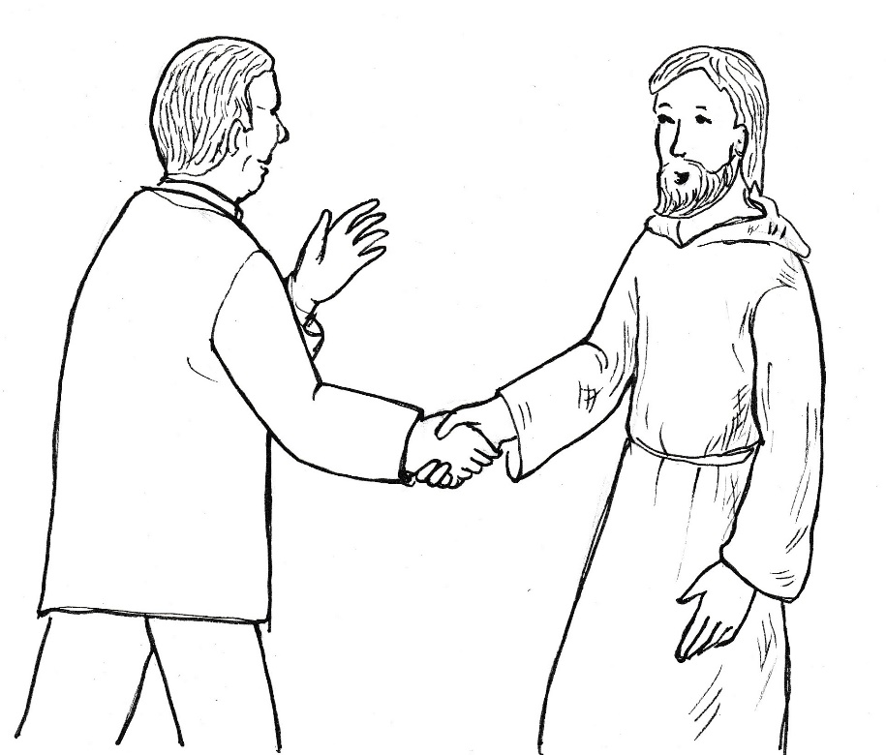
„Ví. Jenom to má jako zpovědní tajemství.“
„Takže lidé vůbec nevědí, že jsi kněz?“
„Ne. Vystupuji jako člověk, který činí pokání za své hříchy a v samotě se setkává v modlitbě s Bohem.“
„Podle slov pana faráře jsi vykonal podivuhodné věci.“
„Otče biskupe, v žádném případě já. Bůh odpovídá na moje modlitby a činí podivuhodné věci.“
„Jak to máš se ženou, kvůli které jsi opustil kněžství?“
„Rozešli jsme se velmi brzy. Poznal jsem, že to není cesta pro mne. Je mi moc líto, co jsem udělal. Je mi líto, že jsem zklamal a zarmoutil Pána Ježíše. Dělám všechno pro to, abych dělal Pánu Ježíši radost.
„Chceš se vrátit ke kněžství?“
„Ano. Je to můj cíl. Ale teď jsem poustevník, kvůli němuž se opravuje zdevastovaná poutní kaple. Vymysleli to moji mladí přátelé.“
„Takže zůstaneš i nadále poustevníkem?“
„Otče biskupe, to nezáleží přece jenom na mně.“
„Po tom, co jsem slyšel, bych ti ihned svěřil farnost.“
„Prosím, abyste se nerozhodoval tak rychle. Budu se s vámi modlit, aby to bylo tak, jak si to přeje Bůh.“
„Dobře. Budeme se modlit a Duch svatý nám ukáže cestu.“
„Děkuji, otče biskupe.“
„Josífku, nemusíš odpovídat. Ale mě by zajímalo, co ti dal poustevnický život.“
„Mám teď Pána Ježíše raději, než tomu bylo v okamžiku svěcení. Udělal bych pro Pána Ježíše všechno. Poustevnický život mě naučil, že po ničem netoužím. Mou jedinou touhou je sloužit Pánu Ježíši tam, kde je to potřeba.“
„Krásně to říkáš, Josífku, vidím, že takové poustevničení bychom měli absolvovat všichni.“
„Myslím, že k tomu musí volat Bůh. Cítil jsem jasně, že toužím jít do samoty, kde se budu snáze setkávat s Bohem.“
Ještě dlouho si otec biskup se svým knězem povídá o duchovním životě. Nechává si poradit v některých záležitostech, ve kterých neví, jak postupovat.
Před odjezdem si oba muži vzájemně požehnají. Při rozjezdu auta si zamávají.
Poustevník se zadívá na hodinky. Je pět hodin. Na cestu do poustevny nezbývá čas. Půjdu rovnou do kostela. Budu mít čas o všem pohovořit s Pánem Ježíšem.
Jde pěšky ulicemi ke kostelu. Jak se všechno změnilo od té doby, co sem přišel. Tehdy ho nikdo neznal. Lidé na něho hleděli nedůvěřivě, později přes prsty, když ho považovali za zloděje a příživníka. A teď? Mladí ho zdraví, staří mu srdečně odpovídají na pozdrav. Cítí se jako farář ve své farnosti.
Ano, je zřejmě čas, abych odešel. Nejsem duchovním otcem těchto lidí. Mají svého faráře. Nechci mu tyto lidi brát. Nechci, aby chodili na radu za mnou, když mají svého dobrého kněze. Přišel jsem, abych byl sám v poustevně. Ale všechno se změnilo. Chodím do práce, zastavuji se s lidmi na ulici, řeším jejich problémy. Za pár dnů začne oprava kaple a přilehlého areálu. Těším se na to, ale zároveň vím, že moje poustevničení definitivně skončí. Dělej si, Bože, se mnou, co chceš. Vnukni otci biskupovi správné řešení. Já chci dělat jenom to, co chceš ty.
Poustevník se blíží ke kostelu. Cítí se volný jako pták, který chce doletět a létat tam, kam ho větrem unese Duch svatý.
„Jsem tvůj, můj Bože, jenom tvůj,“ šeptá poustevník, když přichází ke kostelu a dívá se do míst, kde je svatostánek.

Obnovená pouť

Oprava kaple proběhla podle projektu rychle a zdařile. Nejprve byly zpevněny obvodové zdi, vybudován strop a střecha. Uvnitř kaple byla položena krásná dlažba a zhotoveno potřebné vybavení. Poustevník se tak mohl ubytovat v malém, ale pěkném přístěnku spojeném s maličkou sakristií. V kopci pod kaplí byla vydlážděná plošina a svah zpevnila kamenná zeď. Na ni bylo zavěšeno koryto s kohouty, do kterých byla přivedena voda z upraveného vodního pramene. Plochu kolem kaple doplnilo několik laviček a stolů, kde si budou moci poutníci odpočinout a najíst se.
Stavební firma pod vedením pana Horáka odvedla skvělou práci. Její majitel může být spokojený nejenom s provedeným dílem, ale i s reklamou, kterou mu udělala zdařilá rekonstrukce.
Zároveň s koncem prázdnin jsou práce skončeny. Pan Horák prochází s poustevníkem zhotovené dílo, dělníci nakládají poslední zbytky materiálu i lešení a kaple se tak zaskví v plné kráse.
„Dobře jste to udělali, pan Horáku,“ pokyvuje poustevník uznale hlavou.
„Však jste se na tom podílel i vy.“
„Máte šikovné řemeslníky, kteří si dali na práci záležet.“
„Kvalitní práci odvádíme všude. Tady to však bylo pro všechny něco mimořádného.“
„Až je mi smutno z toho, že u vás končím.“
„Můžete k nám kdykoliv nastoupit, i když náhradu za vás mám. Brzy byste se zacvičil v nějakém řemesle a měl byste i podstatně vyšší plat, než jako máte nyní.“
„Mám teď jiné poslání, i když na práci u vás budu rád vzpomínat.“
„Vím, vím,“ přitakává pan Horák, „další neděli tu bude mnoho lidí.“
„Přijede i otec biskup, aby kapli znovu vysvětil. Bude to první pouť po mnoha letech.“
„Takže máte co dělat, ale kdybyste po slavnostech hledal práci, u nás máte dveře otevřené.“
„Moc vám děkuji, pane Horáku, přeji vám další úspěšně zvládnuté stavby.“
„Já vám také děkuji. I za pana Součka, který je zdatný pracant,“ loučí se vedoucí stavby, podává poustevníkovi ruku a s dojetím odchází.
Poustevník se za ním dívá a pak pro sebe pronese: „Šťastný člověk, který má rád svoji práci.“
Poustevník si vybírá jednu z laviček, aby se pomodlil breviář. Není mu to však dopřáno, protože z několika dětských hrdel se ozývá volání: „Pane Josefe, pane Josefe!“
Tak vidíš, pane Bože, zase to nevyšlo. Co já jsem to za poustevníka, když nemám ani čas na modlitbu.
„Tady jste!“ raduje se Barča, která tak přivolává Tadeáše, Matěje.
„Copak se děje? Jdete se podívat na kapli?“
„To taky,“ odpovídá děvče, „ale hlavně vám chceme říct, že jdeme zítra do školy.“
„To vím, je prvního září.“
Slova se ujímá Tadeáš. „Chceme vám poděkovat za krásné prázdniny.“
„Nejkrásnější prázdniny, jaké jsme kdy prožili,“ přidává se Matěj.
„Byly krásné,“ přitakává poustevník, „a na jejím konci tu stojí krásná kaple.“
„Můžeme se podívat do vašeho pokojíku?“ zeptá se zvědavě Barča.
„To víte, že můžete.“
Všichni tak postupně uvidí prosté lůžko, malý stůl a židli.
„A kde máte prádlo a oblečení?“
„Moc toho nemám. Ve skříni v sakristii mám jednu část pro sebe.“
„Žádné pohodlí,“ podotýká Tadeáš.
„Na poustevníka až moc dobré.“
Skupinka si se zalíbením prohlíží krásně vymalovanou kapli a pak usedá venku na lavičku. Poustevník přináší láhev s vodou. Povídají si o všem, co o prázdninách prožili, jak se seznámili, řeší Musila.
„Pane Josefe,“ myslíte, že toho Musil už nechá?“ ptá se Tadeáš.
„Denně se za něho modlím. Moc bych si přál, aby se změnil. Ale nevím, opravdu nevím, jak na tom je.“
Jedna otázka střídá druhou, jedna vzpomínka navazuje na druhou. Dětem se od poustevníka nechce a on je také rád s nimi, s nejlepšími kamarády, jaké kdy v životě měl.
Krátce před pátou hodinou se poustevník podívá na hodinky a řekne: „Je třeba jít do kostela.“
„Uvidíme se na mši svaté,“ volají jeden přes druhého, pádí do kopce a zároveň soutěží, kdo bude nahoře první.
Jako obvykle vyhrává Matěj, jeho dlouhým nohám se těžko odolává. Ale mezi vytrénovanou Barčou a Tadeášem je boj, který končí tentokrát remízou.

V krásné zářijové neděli putují hloučky i jednotlivci k poutní kapli, která bude dnes znovu zasvěcena Panně Marii, Uzdravení nemocných. Vnitřek je brzy obsazen, lavičky venku zaplněné, lidé si hledají místo na stráni v suché trávě, na pařezech nebo kamenech.
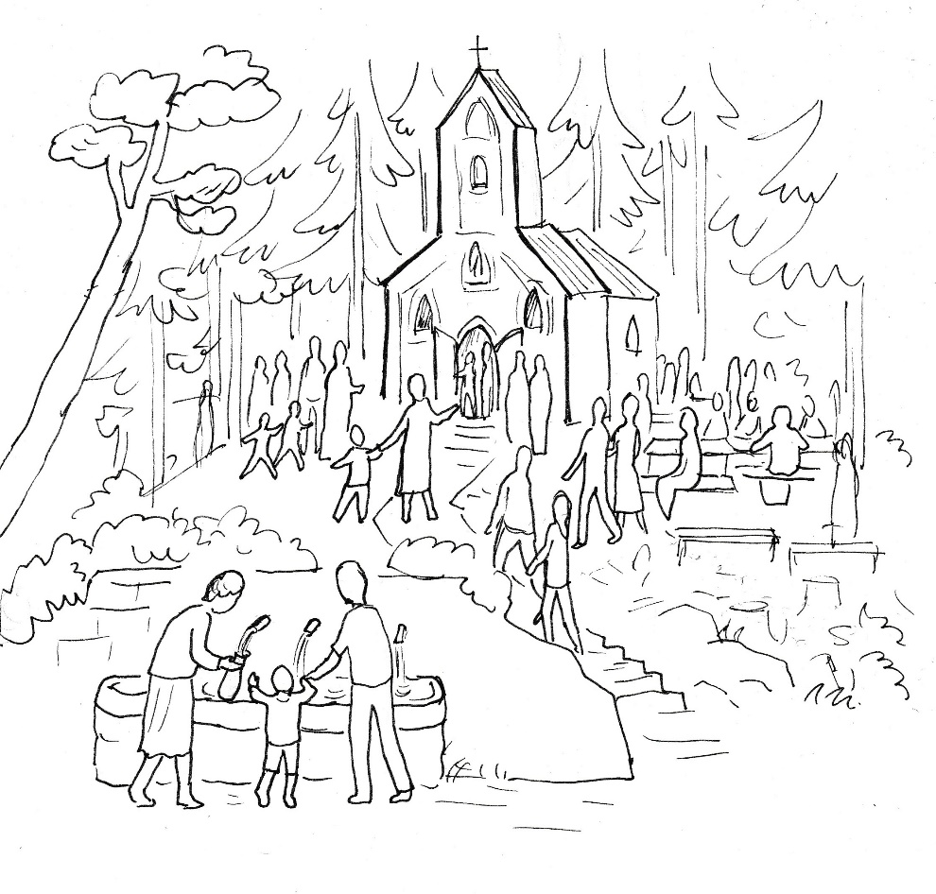
„Všichni uslyšíte, celý prostor je ozvučen,“ slibuje poustevník, který je tentokrát oblečen nezvykle v klerice, jakou nosívají kněží. Přichází otec biskup, který odmítl jet po zpevněné cestě až ke kapli, ale šel s ostatními poutníky pěšky do kopce. S obdivem nyní pohlíží na svítící fasádu opravené kaple a osvěží se vodou vytékající z kohoutku na plošině pod kaplí. Bere si do rukou přenosný mikrofon a říká: „Milí poutníci, všechny vás upřímně vítám. Jsem šťastný, že tu mohu být s vámi a prožít pouť, kterou tu slavívali vaši předkové. Nemohu se vynadívat na krásně opravenou poutní kapli, a to jsem ještě nebyl uvnitř. Jsem rád, že mě dobře slyšíte, budeme tak při mši svaté spolu, i když se nebudeme vidět.“
Lidé odpovídají na přivítání potleskem a pak už zaznívá mariánská píseň v doprovodu elektronických varhan.
Otec biskup vstupuje zadním vchodem do sakristie, kde se obléká ke mši svaté. Ministranti jsou už u oltáře, protože by se tam spolu s kněžími nevešli. Ozývá se zvonek a liturgický průvod vchází k oltáři. Tadeáš, Matěj i Barča ve schóle strnou a nechápou, co se děje. Před otcem biskupem kráčí k oltáři otec Karel a poustevník. Přitom jejich pan Josef je oblečen jako kněz. Najdou se očima a krčí rameny. Vzhlédnou k poustevníkovi, který však na jejich pohledy nereaguje a postupuje k oltáři, který líbá spolu s otcem biskupem a panem farářem.
Barča nezpívá, protože s vytřeštěnýma očima zírá na jejich poustevníka, který už jejich není, protože kněz patří vždycky všem. Podobně jsou na tom Tadeáš s Matějem, kteří si shodně myslí, že i poustevníci se mohou oblékat ke mši svaté jako kněží.
Ale to už hovoří pan farář, který vítá otce biskupa a pak předává slovo poustevníkovi.
„Milí poutníci, teď k vám chvíli promluvím já, váš poustevník. Zde v kapli mě vidíte, vám venku to ohlašuji. Stojím tu u oltáře a jsem oblečen jako kněz. Ano, jsem knězem, jsem otec Josef. Přišel jsem k vám, abych tu žil jako poustevník a činil pokání za své hříchy. Zarmoutil jsem Pána Ježíše, když jsem opustil kněžskou službu. Myslel jsem si, že bude lépe, když se stanu otcem ve své rodině. Zbloudil jsem, i když to bylo jenom na krátkou dobu, neboť jsem záhy poznal, že mé místo je u oltáře. Mnohokrát jsem toto své zabloudění oplakal tady ve své poustevně, která se vrátila ke svému původnímu účelu a je opět poutní kaplí. Prosím i vás, milí poutníci, abyste mně odpustili i vy, že jsem opustil místo pastýře Božího lidu. Odpustil mi i můj biskup. Ne váš biskup, který je tu s námi. Můj otec biskup, neboť patřím do jiné diecéze. Poustevna už není poustevnou, jak vidíte. Já už nejsem poustevník, jak také vidíte nebo slyšíte. Vracím se z rozhodnutí svého biskupa do své diecéze, kde jsem ustanoven jako duchovní správce farnosti. Dnes po dlouhé době budu mezi vámi sloužit spolu s vaším otcem biskupem mši svatou. Děkuji vám, že jste mi odpustili, a pokud někdo s odpuštěním váhá, tak ho prosím, aby tak učinil.“
Slova se ujímá otec biskup. „Otče Josefe, odpustil ti Pán Ježíš, odpustil ti tvůj biskup, rádi odpouštíme my všichni a přitom prosíme o odpuštění svých hříchů, kterými jsme i my zarmoutili dobrého Boha.“
„Vyznávám se…“ začíná po chvíli otec biskup kající modlitbu, ke které se připojují všichni věřící.
Dění mše svaté však není schopna sledovat Barča, která si nemůže připustit, že poustevník už není poustevníkem a navíc je knězem, který od nich záhy odejde.
Podobně jsou mimo i Tadeáš s Matějem. S úctou po očku hledí na otce Josefa, kterého však v duchu vidí v poustevnickém oblečení. Teprve teď si uvědomují, že je to mohlo napadnout už dávno, když jejich poustevník žil a choval se jako svatý kněz.
Z překvapení se nemohou vzpamatovat i mnozí věřící. Myslí jim probíhá, co všechno se událo přes léto v jejich farnosti, jak se z opovrhovaného bezdomovce postupně vyklubal kněz, který slouží mši svatou vedle biskupa.
Z překvapení se nemůže vzpamatovat Musil. Je tu ze zvědavosti, neboť si nedovedl představit, že by se někdy mohl omluvit bezďákovi. Ale po pivu v hospodě se mu stýská. Kolikrát se už chystal, že do hospody půjde. Namlouval si, že už Lojza změnil svůj postoj a bezďáka nebude chránit. Dnes ho to sem na pouť táhlo, i když už dávno do kostela nechodí. Ale jako kluk byl také ministrantem. Ví tedy, co to znamená, když přijíždí biskup, aby posvětil kapli. Teď stojí opřený o strom a je doslova šokován z toho, co slyšel. Nemůže stále přehodit výhybku, ve které vidí nenáviděného bezďáka, který bezďákem není, ale je knězem. To není možné. To není možné, říká si stále pro sebe a dochází mu, jak strašně se mýlil. Stále znovu si opakuje, co slyšel na začátku mše svaté. Postupně v něm uzrává rozhodnutí, že se knězi omluví za všechno, co proti němu podnikal. Přitom mu také svítá v hlavě poznání, jak zle se choval vůči muži, ve kterém postupně snad všichni poznali dobrého člověka. Choval jsem se hnusně, uznává v duši člověk, který byl zaslepený nenávistí.
Kaple je biskupem posvěcena, mše svatá směřuje ke svatému přijímání. Otec Josef bere do rukou misku se svatými hostiemi a pohledem přivolá k sobě Tadeáše, Matěje a Barču.
„Tělo Kristovo,“ pronáší nad každým z nich, než jim podá svaté přijímání.
Dává do tohoto zvolání všechnu svou víru a lásku k Pánu Ježíši, kterou chce spolu se svatou hostií předat svým kamarádům, kteří mu tak moc pomohli k tomu, že tu stojí před nimi jako kněz.
Tadeáš, Matěj i Barča cítí, že ve svatém přijímání se spojili nejenom s Nejsvětějším Srdcem Ježíšovým, ale i se srdcem kněze, který Pána Ježíše bezmezně miluje.

Tadeáš se vrací z poutě domů s tatínkem, zatímco Barča s Matějem jdou s Honzou a se svými rodiči.
„Nádherná pouť,“ začíná rozhovor tatínek, „škoda, že tam nebyla maminka.“
„A proč nešla?“ ptá se udiveně Tadeáš.
„Bylo jí špatně, nedošla by tak daleko.“
„Co jí přineseme z poutě?“
„Zprávu, že poustevník od nás odchází.“
„Tím ji moc nepotěšíme,“ říká tatínek smutně.
„Povíme jí, kolik lidí ti děkovalo za dobrý projekt.“
„Doneseme jí kytičku z toho, co cestou natrháme.“
Tadeáš se shýbá k zemi a radostně volá: „Tu je první květinka.“
Oba se snaží, a tak nasbírají skutečně krásnou kytku.
Ale když se blíží ke svému domu, tak Tadeáš povzdechne: „Kvítka vadnou.“
Ale to už jim jde vstříc veselá maminka a syn jí s omluvou podává povadlou kytici.
„Neboj se, dám ji hned do vody a květiny se vzpamatují.“
„Ty z ní máš, maminko, radost?“ ptá se udiveně Tadeáš.
„Velkou radost, protože jste na mne mysleli. A já jsem na vás také myslela,“ sděluje maminka svým „chlapům“ už v předsíni, kde také vyslechne překvapující zprávu o poustevníkově odchodu.
Do poněkud smutné nálady zvolá tatínek: „Já už to cítím.“
„Oběd,“ zaraduje se také Tadeáš.
„Slavnostní oběd,“ oznamuje maminka tajemně.
Než usednou, tak se pomodlí před jídlem a po závěrečném kříži si maminka ponechává slovo. „Mám pro vás nádhernou zprávu. Tady pod srdcem mi vyrůstá miminko.“
Tadeáš zírá na maminku a nemůže tomu zprvu uvěřit. Pak ji objímá tak, jak to už nedělal dlouho. Nemůže se z dojetí rozmluvit. A když se mu to podaří, tak trochu nesouvisle říká: „Pou – stevník od –chází, mi - minko přichází. Mělo by se jmenovat po něm.“
Maminka přikyvuje. „Když to bude kluk, tak to bude Josífek. Když to bude holka, tak to bude Josefínka.“
I tatínkovi se to líbí, objímá svou manželku, která vzápětí vyzývá: „Pojďme už jíst, než mi to vystydne.“
Po obědě vyhledá Tadeáš dědečka. Sedí na zahradě ve stínu košaté jabloně a podřimuje.
Svým příchodem ho jeho vnuk probouzí.
„Dědečku, co na to říkáš, že nám poustevník odchází.“
„Je nám to všem líto, ale je dobře, že se vrací ke kněžské službě. Bude působit požehnaně.“
„Bude se mi po něm hodně stýskat.“
„To věřím, je to mimořádný člověk. Ale začal školní rok. Bude se opravovat kostel. Budeš mít i jiné starosti. Na poustevníka bys neměl tolik času, jako tomu bylo o prázdninách.“
„Budu mít zase více času na tebe.“
„Zahrada je bez tebe zanedbaná. Na všechno sám nestačím.“
„Budu ti chodit pomáhat, už se těším.“
„Všechno těžké je k něčemu dobré,“ zakončuje dědeček rozhovor, protože ho volá babička, že ho přišel navštívit jeho kamarád.

Musil po dlouhé době míří v nedělním odpoledni do hospody. Jak se těší, až si dá své oblíbené pivečko. Jen co vstoupí do lokálu, tak vstává od stolu Lojza. Musil dělá, že ho nevidí a usedá ke svému stolu.
Nestačí se ani rozhlédnout a Lojza už stojí proti němu.
„Franto, doufám, že si pamatuješ, co jsem ti řekl.“
Musil se dívá do stolu a neodpovídá.
Lojza postoupí o krok blíž k němu a neříká také nic. Čeká, jak se příchozí zachová.
Musil ví, že musí promluvit, jinak v příštím okamžiku ho ponese silák z hospody.
„Omluvil jsem se. Dneska jsem se panu faráři omluvil.“
„Našemu panu faráři?“
„Ne, poustevníkovi. On je totiž kněz, a to ty nevíš.“
„Poustevník je kněz?“
„Dneska na pouti nám to prozradil. A já blbec jsem ho považoval za bezďáka. Nebylo těžké se omluvit knězi.“
„On tady bude teď u nás sloužit mše?“
„Kdepak, hoši, jde pryč do své farnosti. Chápete, co to znamená? Bydlel tady mezi námi kněz, kterému jsme říkali bezďák.“
„Tak to je teda novina,“ zvolá Lojza, „to je třeba zapít.“
Hospodský je šťastný, že se to obešlo bez rvačky, a přináší Musilovi čerstvě natočené pivo.
„Na zdraví!“ zvolá Lojza.
„Na jeho zdraví!“ odpovídá Musil a konečně se po dlouhém půstu napije čerstvě natočeného piva.

V pondělí po slavné pouti nejde poustevník jako obvykle na večerní mši svatou do farního kostela. Je domluven se svými kamarády, že přijdou tentokrát za ním.
Když se skupinka sejde, tak je Tadeáš v dobré náladě. „Teď budeme chodit na mši svatou do kaple namísto do kostela.“
„A nebude to pana faráře mrzet?“ ptá se Barča.
Tadeáš chtěl nad takovou námitkou mávnout rukou. Ale pak si vzpomněl, jak otec Karel nechtěl povolat poustevníka k pátrání po pokladu. „Bude si muset zvyknout.“
Matěj to vidí jinak. „Necháme to kněžích, aby si to vyřídili mezi sebou. A pak: otec Josef přece odejde.“
„To tak brzy nebude,“ zvolá Tadeáš a nasazuje rychlé tempo, kterému se ostatní přizpůsobují.
Když dorazí na místo, tak je poustevník nevítá jako obvykle. Vstupují tedy do kaple a spatří otce Josefa, jak se před oltářem modlí. Zkušení ministranti hned postřehnou, že je všechno nachystáno ke sloužení mše svaté.
Úderem šesté hodiny vystupuje ze sakristie otec Josef v doprovodu ministrantů Tadeáše a Matěje. Barča je sama a je jí to trošku líto. Kněz si toho všímá a zve ji do těsné blízkosti oltáře. Pak už mše svatá začíná. Je tichá. Ale všichni ji prožívají velmi pozorně a zbožně. Otec Josef si připadá jako při primici, když po několika měsících opět slouží mši svatou. Pro Tadeáše, Matěje i Barču je úžasné vidět svého kamaráda na místě kněze. Pozorně naslouchají Božímu slovu i krátké promluvě. Při přípravě darů kněz vyzývá: „Teď odevzdejme Pánu Bohu všechno: z čeho se radujeme i co nás trápí. Otevřme mu srdce a neschovávejme v něm nic, co bychom neodevzdali Ježíši.“
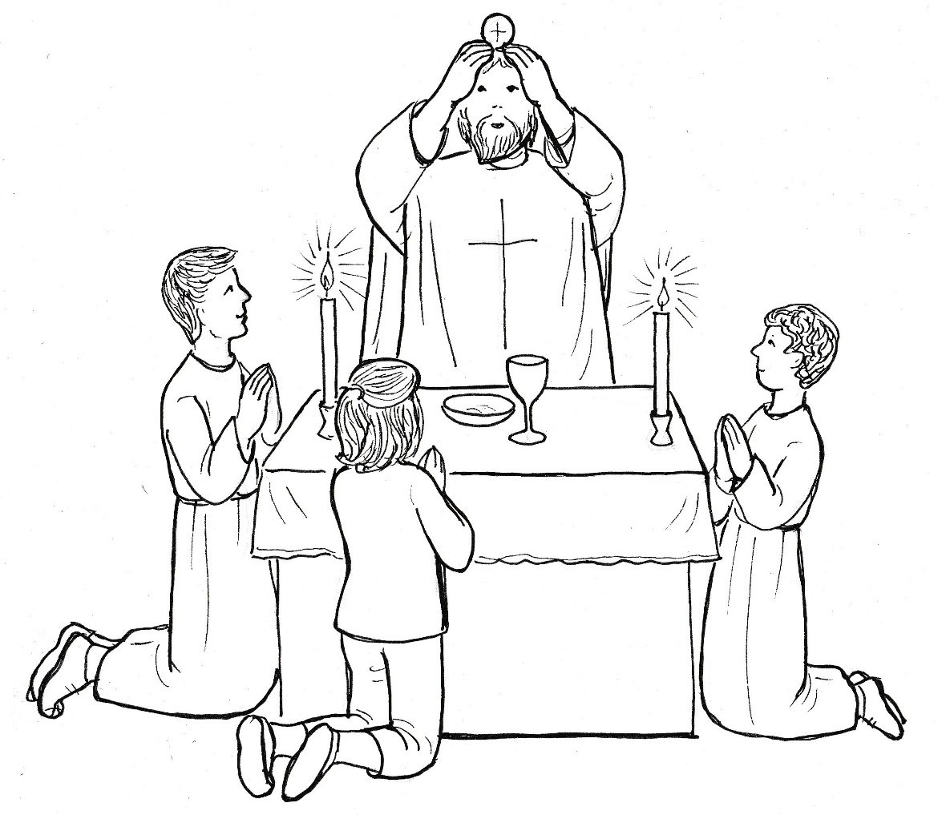
Při proměňování drží kněz dlouho pozdviženou svatou hostii a svou úctou a láskou strhává všechny přítomné. „Otče náš“ se modlí otec Josef s rozpřaženýma rukama a vtahuje tak dětské kamarády do Boží náruče. Po svatém přijímání je ticho, které kněz přerušuje myšlenkami, jež dětem pomáhají navázat vztah s Pánem Ježíšem, kterého mají u sebe. Po závěrečném požehnání je všem líto, že mše svatá končí.

Kluci pak mlčky odnášejí bohoslužebné nádobí do sakristie a zhasínají svíčky. Barča vzpomíná na všechny, které chce zde na poutním místě svěřit do Boží ochrany.
Otec Josef volá ze sakristie: „Zvu vás všechny na večeři!“
Za chvíli usedají na podlouhlou lavičku a na stole se postupně objevují dobroty, které otec pro dnešní večer připravil.
Mladí a také kněz v radostné pohodě dobře povečeří. Po úklidu zůstávají na stole pouze sklenice s vodou z poutního pramene.
„Děkuji vám, moji kamarádi, že jste přišli se mnou prožít mši svatou na rozloučenou.“
„Vy už odjíždíte?“ zeptá se Tadeáš zděšeně.
„Ano, dnes tu naposledy přespím a ráno už odjíždím do své nové farnosti.“
Všichni sedí jako zkamenělí a zírají na otce Josefa, který pokračuje: „Odcházím do farnosti, ve které nedávno zemřel dlouholetý farář. Lidé tam truchlí a potřebují povzbuzení.“
„My také truchlíme,“ odváží se Barča namítnout.
„Máte svého kněze, otec Karel je plný síly a bude potřebovat pomoc, když se začne za týden opravovat střecha kostela. Poutní kaple bude mít svého kostelníka, který bude pravidelně kostelík v neděli odpoledne otevírat. Pomáhejte mu s úklidem, buďte mu při ruce, když bude něco potřebovat.“
„A kdo je kostelníkem?“
„Jsem s ním domluvený, měl by každou chvíli přijít.“
„Bude nás mít rád?“ stará se Barča.
„Nebojte se, má vás rád už nyní.“
Otec se chvíli zamyslí, jako by hledal slova. „Barčo, Matěji a Tadeáši, prožil jsem s vámi nádherný úsek kněžského života. Mám vás moc rád a zůstanete v mém srdci až do smrti. Budu se za vás modlit, aby z vás vyrostli dobří lidé, kteří budou milovat Boha a bližní. Ted vám udělím požehnání, to je nejvíc, co vám mohu na rozloučenou dát.“
Otec Josef přistupuje ke každému zvlášť. Mlčky klade ruce na hlavu Barči, Tadeáše i Matěje. Požehnání zakončuje křížem, který pronáší hlasitě s mladými křesťany.
„A teď už se seznamte s kostelníkem!“ říká pohnutě otec Josef a ukazuje na muže, který bez povšimnutí sedí už několik minut na lavičce u vchodu do kaple.
„Dědeček!“ zvolá Tadeáš, „to není možné, dědeček je tu kostelníkem!“
Běží k němu a padá mu do náruče. „Dědečku!“ zaúpí štěstím, které se mísí s bolestí z odchodu milovaného kněze.
Dědeček svého vnuka přitiskne, ale pak se obrací na Matěje a Barču, které laskavě oslovuje: „Znám vás od Tadeáše, jsem rád, že má vnuk takové přátele.“
Teprve teď si mladí všímají, že tu není otec Josef.
„Kde je? Musíme ho najít!“ zvolá Tadeáš.
Dědeček, který si povšiml, jak kněz spěchal do lesa, však kroutí hlavou. „Dopřejte mu klid. S vámi se rozloučil. Teď se potřebuje rozloučit s lesem, který mu byl domovem.“
Otec Josef jde lesem a jen stěží rozeznává stromy. Pláče a chce být při tom sám, protože muži se za své slzy před druhými stydí. „Můj nebeský Otče, děkuji ti za lásku, kterou jsi mi vložil do srdce. Za lásku k Tadeášovi, Barči i Matějovi, za lásku ke kapli Panny Marie, za lásku ke všem zdejším lidem. Odcházím s prázdnýma rukama, protože všechno zanechávám tady. Jdu však s tebou, s tvým Synem Ježíšem a v Duchu svatém a vím, že když jdu s vámi, budu mít v srdci lásku k lidem ve farnosti, do které mě posíláš.“
Dlouho do noci brouzdá kněz v měsíčním světle lesem a loučí se s místy, která tak důvěrně zná. Ví, že si to může dovolit, protože nový kostelník měl za úkol zamknout kapli a odvést děti domů.
Za úsvitu otec Josef vstává, krátce se pomodlí, osvěží se studenou vodou, něco málo sní a spěchá na vyhlídku, kde se v ranním slunci loučí s městem, které se probouzí do nového dne.
A pak už odchází. Nemá nic, podobně jako neměl nic, když sem přicházel. Jde s Ježíšem v srdci a s Pannou Marií za ruku. A tak nejde vůbec sám, i když si to možná myslí ti, které potkává. Zdraví se s nimi, pak jim v duchu žehná a prosí za ně, aby i oni měli Ježíše v srdci.

Deo gratias! Opava, 13. dubna 2018

